绥芬河市新区供热有限责任公司燃煤

供热锅炉建设项目环境影响报告书

建设单位：绥芬河市新区供热有限责任公司
编制单位：黑龙江克巽检测技术有限公司

编制日期：2025年11月

目 录

1概述 1
1.1建设项目由来 1
1.2建设项目的特点 2
1.3环境影响评价工作过程 3
1.4分析判定相关情况 5
1.4.1与《产业结构调整指导目录（2024年本）》的符合性分析 5
1.4.2生态环境分区管控符合性分析 5
1.4.3选址合理性及厂区布局合理性分析 14
1.4.4与《关于做好环境影响评价制度与排污许可制衔接相关工作的通知》符合性分析 14
1.4.5与《黑龙江省大气污染防治行动计划实施细则》符合性分析 15
1.4.6与《黑龙江省大气污染防治条例》符合性分析 16
1.4.7与《黑龙江省人民政府关于全面加强生态环境保护坚决打好污染防治攻坚战的实施意见》（2018年9月14日）符合性分析 16
1.4.8与《商品煤质量管理暂行办法》的符合性分析 17
1.4.9与《环境空气细颗粒物污染物污染综合防治技术政策》符合性分析 18
1.4.10与《黑龙江省“十四五”生态环境保护规划》符合性分析 18
1.4.11与供热规划的符合性分析 19
1.4.12与《牡丹江市“十四五”生态环境保护规划》符合性分析 19
1.4.13与《关于印发改善牡丹江市区空气质量实施方案的通知》符合性分析 20
1.4.14与关于《绥芬河边境经济合作区（代管区）总体规划（2021-2035年）环境影响报告书》的审查意见 21
1.5关注的主要环境问题及环境影响 21
1.6环境影响评价工作主要结论 23
2总则 24
2.1编制依据 24
2.1.1相关法律、法规及文件 24
2.1.2有关技术导则规范 25
2.1.3其他技术资料 26
2.2评价目的与原则 26
2.2.1评价目的 26
2.2.2评价原则 27
2.3评价因子与评价标准 27
2.3.1环境影响因素识别 27
2.3.2评价因子筛选 29
2.3.3环境功能划分 31
2.3.4评价标准 31
2.4评价工作等级和评价范围 36
2.4.1环境空气评价 36
2.4.2地表水环境 44
2.4.3地下水环境 45
2.4.4声环境 45
2.4.5土壤环境 47
2.4.6生态环境 48
2.4.7环境风险 49
2.5环境保护目标 50
3工程概况及工程分析 58
3.1建设项目概况 58
3.1.1现有工程梳理 58
3.1.2现有工程概况 61
3.1.3现有工程建设内容与规模 61
3.1.4设备方案 64
3.1.5燃料消耗量及成分分析 65
3.1.6燃料储存 66
3.1.7辅助材料 66
3.1.8公用工程 66
3.1.9依托工程 70
3.1.10总平面布置 70
3.1.11劳动人员及工作制度 70
3.1.12建设周期 70
3.1.13项目投资估算 71
3.1.14供热范围 71
3.1.15本项目工程概况 71
3.2工程分析 71
3.2.1环境影响识别 71
3.2.2施工期污染环节及污染因素分析 72
3.2.3运营期污染环节及污染因素影响 73
3.3运营期工程污染源强分析 76
3.3.1正常工况大气污染源强分析 76
3.3.2非正常工况大气污染源强分析 87
3.3.3水污染源强分析 96
3.3.4固体废物源强分析 96
3.3.6燃料及灰渣运输环节移动源 100
3.3.6运营期风险识别 101
3.3.7本项目投产后总量排放分析 102
3.4排放总量控制 103
3.5清洁生产分析 104
3.5.1国家相关产业政策分析 104
3.5.2生产工艺先进性分析 104
3.5.3强化污染物的末端治理 106
3.5.4产品指标 106
3.5.5废物回收利用指标 107
3.5.6环境管理要求 107
3.5.7结论 107
4环境现状调查与评价 108
4.1自然环境概括 108
4.1.1地理位置 108
4.1.2地形地貌 109
4.1.3气候、气象 110
4.1.4水文地质情况 110
4.1.5土壤 113
4.1.6自然资源 114
4.2环境保护目标调查 115
4.2.1环境功能区划 115
4.2.2主要环境敏感区 116
4.3环境质量现状调查与评价 116
4.3.1环境空气质量现状评价 116
4.3.2地表水环境质量现状评价 120
4.3.3声环境质量现状评价 121
4.3.4土壤环境质量现状评价 124
4.3.5生态环境 129
4.4区域污染源调查 129
5环境影响预测与评价 131
5.1施工期环境影响分析 131
5.1.1水环境影响分析 131
5.1.2环境空气影响分析 131
5.1.3噪声影响分析 132
5.1.4固体废物影响分析 133
5.1.5生态环境影响分析 133
5.2运营期环境空气影响预测与评价 134
5.2.1预测气象 134
5.2.2大气环境影响预测和评价 137
5.3地表水环境影响分析 184
5.4声环境影响预测与评价 185
5.4.1预测因子 185
5.4.2预测范围 185
5.4.3噪声源资料 185
5.4.4预测模式 188
5.4.5预测结果及分析 189
5.4.6声环境影响评价结论 191
5.5固废影响 191
5.6土壤环境影响分析 193
5.7环境风险评价 194
5.8生态环境影响分析 195
5.9燃煤、灰渣运输环节环境影响分析 196
5.10碳排放影响评价 197
6环境保护措施及可行性论证 201
6.1施工期环境保护措施 201
6.1.1地表水污染防治措施 201
6.1.2大气污染防治措施 201
6.1.3噪声污染防治措施 202
6.1.4固体废物处置措施 204
6.1.5施工生态保护措施 204
6.2运营期环境保护措施 204
6.2.1运营期废气污染防治措施 204
6.2.2运营期废水污染防治措施 217
6.2.3运营期噪声污染防治措施 218
6.2.4运营期固体废物污染防治措施 219
6.2.5地下水污染防治措施 220
6.2.6燃煤、灰渣运输环节污染防治措施 225
7环境影响经济损益分析 225
7.1经济效益分析 226
7.1.1直接经济效益分析 226
7.1.2间接经济损益分析 226
7.2社会效益分析 226
7.3环境效益分析 227
7.4小结 228
8环境管理与监测计划 229
8.1环境管理计划 229
8.1.1环境管理的意义 229
8.1.2环境管理组织机构 230
8.1.3环境管理职责 230
8.1.4环境管理内容 231
8.1.5污染物排放清单 231
8.2污染物排放情况 234
8.2.1污染源排放管理要求 234
8.2.2污染物排放总量控制分析 234
8.2.3项目污染物排放“三本账”分析 235
8.3环境监测计划 235
8.3.1环境监测意义 235
8.3.2环境监测工作 235
8.3.3环境监测职责 236
8.3.4环境监理内容 236
8.3.5信息公开 237
8.4排污口规范化管理 238
8.4.1排污口规范化管理的基本原则 238
8.4.2排污口的技术要求 238
8.4.3排污口立标管理 238
8.4.4排污口建档管理 239
8.5竣工环境保护验收内容 240
8.6与排污许可证衔接 242
9环境影响评价结论 244
9.1项目概况 244
9.2产业政策符合性分析 244
9.3选址合理性分析 244
9.4环境质量现状评价结论 245
9.4.1环境空气质量现状评价结论 245
9.4.2地表水环境质量现状评价结论 246
9.4.3声环境质量现状评价结论 246
9.4.4土壤环境质量现状评价结论 246
9.5污染物排放、影响及采取的污染防治措施 246
9.5.1废气 246
9.5.2废水 248
9.5.3噪声 249
9.5.4固体废物 249
9.6环境风险评价结论 250
9.7总量控制 250
9.8公众参与意见采纳情况说明 250
9.9综合评价结论 250
大气环境影响评价自查表 251
声环境影响评价自查表 252
建设项目地表水环境自查表 253
土壤环境影响评价自查表 256
建设项目风险自查表 257
附图1厂区现有设施照片 258
附图2厂区平面图及分区防渗图 260
附件1生态环境分区管控分析报告 261
附件2营业执照 273
附件3煤质分析报告 274
附件4土地证 279
附件5核定总量计算说明 286
附件6排污许可证及企业规模信息 289
附件7现有环评批复及验收意见 290
附件8关于《绥芬河边境经济合作区（代管区）总体规划（2021-2035年）环境影响报告书》的审查意见 296
附件9现有工程定期检测报告 302
附件10现状检测报告 329
附件11应急预案备案表 342
附件12 116MW锅炉购销合同 343
附件13 35t/h蒸汽锅炉建设凭证 344
附件14锅炉超低改造申请报告 345
附件15企业近三年锅炉运行方案 348

1概述

1.1建设项目由来
绥芬河市新区供热有限责任公司成立于2003年7月16日,至今已有22年，位于黑龙江省牡丹江市绥芬河市长山路幸福街1号。
绥芬河市新区供热有限责任公司现有116MW+58MW热水锅炉和1台35t/h蒸汽锅炉共三台，三台锅炉在供暖期间交替使用，锅炉运行最大负荷为116MW热水锅炉+35t/h蒸汽锅炉同时使用，不存在三台锅炉同时运行的情况（具体供热使用计划见65页表3.1-4）。绥芬河市新区供热有限责任公司现有集中供热区为北山新区和新老城区结合部区域，目前集中供热面积约210万平方米。
近期本公司工作人员在整理资料时发现，本单位于2013年6月25日在绥芬河市质量技术监督局备案的锅炉使用登记证（以下简称“锅炉使用登记证”）和绥苏河市住建局供热办《绥芬河市集中供热规划（2016年-2030）年》供热规划（2017年2月）（以下简称“供热规划”）编制的文本的燃煤锅炉功率均为116MW+58MW+29MW热水锅炉。经重新审慎核实，2008年1月11日绥芬河市发展和改革委员会《关于绥芬河市新区供热有限责任公司燃煤锅炉节能改造工理核准通知书》（绥发改委（2008）7号）、2010年4月24日牡丹江市环保局出具的《关于绥芬河市新区供热有限责任公司供热锅炉改造项目环境影响报告书的批复意见》（牡环建审（2010）42号）、2011年10月6日《绥芬河市新区供热有限责任公司供热锅户改造项目竣工环境保护验收意见》（牡环建审（2011）026号）燃煤锅炉功率均为91MW+58MW+29MW热水锅炉，排污许可（编号:91231081828141815B001C）燃煤锅炉功率为91MW+58MW+28MW热水锅炉，与锅炉使用登记证、供热规划及实际现状不符。
企业116MW锅炉建设时间为2010年7月1日（具体佐证资料详见附件12：116MW锅炉购销合同），2011年9月投入使用，一直运行至今。由于企业58MW（2004年投产）和29MW（2002年投产）锅炉建设时间久远，无相关环评手续，企业于2017年8月29日将29MW热水锅炉改造为35t/h蒸汽锅炉（具体佐证资料详见附件13：35t/h锅炉建设凭证），无相关环评手续，企业于2025年6月对现有锅炉进行超低排放改造，于2025年9月30日完成改造（详见附件7：现有环评批复及验收意见和附件14锅炉超低改造申请报告）。
因当时工作人员工作不细致，同时公司管理层面疏于管理,造成企业锅炉实际建设情况与环保相关手续不符和后期更换锅炉未履行环保手续相关问题，锅炉建设时期较久，负责建设及报审的工作人员变动较大，问题未能及早发现，深感此问题严重，现积极主动委托我单位重新编制绥芬河市新区供热有限责任公司燃煤供热锅炉建设项目。
根据《中华人民共和国环境保护法》、《中华人民共和国环境影响评价法》和《建设项目环境保护管理条例》的有关规定，绥芬河市新区供热有限责任公司委托我单位就“绥芬河市新区供热有限责任公司燃煤供热锅炉建设项目”开展环境影响评价工作。接受委托后我单位技术人员收集有关资料，了解厂区附近的环境概况，进一步对环境特征进行了分析，对环境影响评价因子进行了识别和筛选，根据国家有关规定，确定评价标准、评价等级和评价范围，编制完成了《绥芬河市新区供热有限责任公司燃煤供热锅炉建设项目建设项目环境影响报告书》，供建设单位上报审批。

1.2建设项目的特点
本项目为新建项目（重新报批），位于黑龙江省牡丹江市绥芬河市长山路幸福街1号，本项目建设116MW+58MW热水锅炉和1台35t/h蒸汽锅炉共三台，每台锅炉产生的锅炉烟气治理措施均采用低氮燃烧+SNCR-SCR联合脱硝（尿素）+布袋除尘器+石灰石–石膏湿法烟气脱硫（3炉1塔）措施，3台锅炉共用1座60米高烟囱排放，建设烟气在线监测系统，有组织烟气中污染物排放浓度满足超低排放限值要求，即在基准含氧量6%条件下，烟尘、二氧化硫、氮氧化物排放浓度分别不高于10mg/m³，35mg/m³，50mg/m³；汞及其化合物、烟气黑度（林格曼黑度）排放执行《火电厂大气污染物排放标准》(GB13223-2011)表1中燃煤锅炉大气污染物排放标准限值：0.03mg/m³、1级。输煤系统采用全封闭结构，项目设置石灰石粉仓及中转的灰仓和渣仓，不设置永久灰渣场，灰仓、渣仓、石灰石粉仓的仓顶分别设置脉冲除尘器回收粉尘，储煤厂采用挡煤墙（2m高维护砖墙+7m高防风抑尘网）+苫布苫盖半封闭形式+定期洒水降尘，碎煤机室仓顶分别设置布袋除尘器回收粉尘，有组织排放颗粒物满足《大气污染物综合排放标准》(GB16297-1996）表2中有组织排放监控浓度，本项目排气筒按高度对应的表列排放速率标准值严格50%执行，无组织排放颗粒物厂界处满足《大气污染物综合排放标准》(GB16297-1996）表2中无组织排放监控浓度限值。锅炉烟气处理过程逃逸氨满足《火电厂氮氧化物防治技术政策》（环发〔2010〕10号）中规定：SNCR-SCR氨逃逸控制在2.5mg/m³（干基，标准状态）以下，厂界氨的浓度满足《恶臭污染物排放标准》（GB14554-93）中表1二级标准值要求。
本项目供热范围现有集中供热区为北山新区和新老城区结合部区域，目前集中供热面积约210万平方米。企业供热时间为当年10月10日~次年4月30日，现有锅炉运行最大负荷为116MW热水锅炉+35t/h蒸汽锅炉。
本项目主厂房、烟气净化系统、在线监测系统、点火助燃油系统、碎煤机室及输煤除渣系统、空压机室及石灰石粉尘、灰仓、渣仓、储煤厂等设施均已建设完成；依托现有公路运输专用线、现有工程的给水管网供给、厂区内排水系统、点火助燃油系统等。
本项目废气污染物二氧化硫、氮氧化物、细颗粒物等核定排放总量为：细颗粒物7.902t/a、二氧化硫27.658t/a、氮氧化物39.5111t/a。
本项目生产废水回用不外排，生活污水排入市政管网，经污水管网排入绥芬河中环污水处理有限公司，处理达到《城镇污水处理厂污染物排放标准》(GB18918—2002)一级B标准后最终汇入小绥芬河。
本项目设备噪声通过减振、降噪措施后能满足《工业企业厂界环境噪声排放标准》（GB12348-2008）中的2类和4类标准，企业周边敏感点满足《声环境质量标准》（GB3096-2008）2类标准。
本项目运营期产生的炉渣、炉灰、脱硫石膏全部用于采矿区回填；生活垃圾交由市政处理；废离子交换树脂和反渗透膜由厂家回收处置；废催化剂、废机油交由有资质单位处置。

1.3环境影响评价工作过程
根据《建设项目环境影响评价技术导则 总纲》(HJ 2.1-2016)等相关技术规范的要求，环境影响评价工作分为三个阶段进行，即调查分析和工作方案制定阶段、分析论证和预测评价阶段、环境影响报告书(表)编制阶段。具体工作程序见图1.3-1。
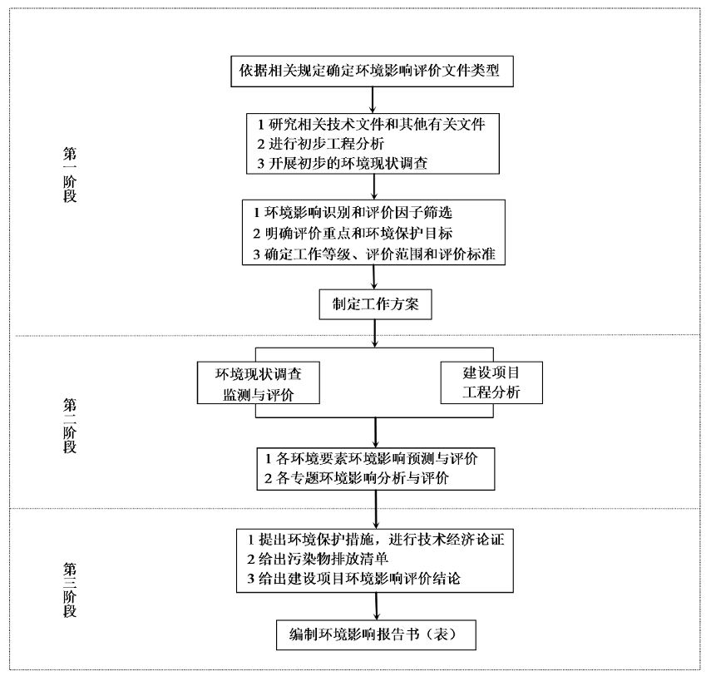
图1.3-1建设项目环境影响评价工作程序图
一、前期准备阶段：
依据《建设项目环境影响评价分类管理名录》（2021年版）的有关要求，本项目属于“四十一、电力、热力生产和供应业、91热力生产和供应工程（包括建设单位自建自用的供热工程）、燃煤、燃油锅炉总容量65吨/小时（45.5兆瓦）以上的” “中的燃煤锅炉总容量65吨/小时（45.5兆瓦）以上的”，本项目应编制环境影响报告书。工作人员在研究相关技术及其他有关文件的基础上进行了初步工程分析，开展了初步的环境现状调查，之后进行了环境影响识别、评价因子和评价标准的判定，明确了评价重点和环境保护目标，进一步确定评价工作等级和评价范围，最后制定出环评工作方案。
二、调查分析和工作方案制定阶段：
根据第一阶段的工作成果，工作人员在对环境质量现状进行调查、监测与评价后，详细进行了工程分析，同时对各环境要素进行了环境影响预测与评价，对各专题进行了环境影响分析与评价。
三、分析论证和预测评价阶段：
根据上一阶段的预测、分析与评价，给出建设项目可行性的评价结论，提出环境保护措施，进行其经济技术可行性论证，列出污染物排放清单并给出建设项目环境影响评价结论，完成环境影响报告书的编制工作。

1.4分析判定相关情况

1.4.1与《产业结构调整指导目录（2024年本）》的符合性分析
本项目属于《产业结构调整指导目录（2024年本）》中鼓励类第二十二部分“城镇基础设施”第2条为“城镇集中供热建设和改造工程（包括长距离集中供热管网应用工程）”中的“城镇集中供热建设工程”。因此，本项目属于鼓励类建设项目。

1.4.2生态环境分区管控符合性分析
根据《黑龙江省人民政府关于实施“三线一单”生态环境分区管控的意见》（黑政发[2020]14号）和《牡丹江市人民政府关于实施“三线一单”生态环境分区管控的意见》（牡政发[2021]5号），本项目位于重点管控单元。重点管控单元管控要求为：突出污染物排放控制和环境风险防控，按照差别化的生态环境准入要求，优化空间和产业布局，不断提升资源利用效率，强化环境质量改善目标约束，解决局部生态环境质量不达标、生态环境风险高的问题。
（1）生态保护红线符合性分析
本项目不在生态保护红线范围内。
（2）环境质量底线符合性分析
本项目锅炉烟气污染物排放浓度达到超低排放标准要求，厂界颗粒物排放浓度满足《大气污染物综合排放标准》（GB16297-1996）表2中无组织排放监控浓度限值（1.0mg/m³）要求；本项目生产废水全部回用不外排。环境风险影响可控。项目建设对地表水环境影响较小本项目的建设不会降低项目所在地周边环境的环境功能质量，符合环境质量控制底线要求。
（3）资源利用上线符合性分析
本项目生产废水经处理达标后回用，可大大减少新水用量，提高水利用率。灰渣全部外售，尽可能做到合理利用和节能降耗，最大限度地减少物耗、能耗。因此本项目符合“三线一单”中资源利用上线的要求。
（4）环境准入负面清单符合性分析
对照《牡丹江市生态环境准入清单》（2023年版），本项目与牡丹江市、绥芬河市生态环境管控要求符合性分析见表1.4-1。本项目按要求采取生态环境保护措施后，符合其管控单元准入要求。
综上，本项目建设符合“三线一单”要求。

表1.4-1 本项目生态环境管控要求的符合性分析
环境管控单元编码 | 环境管控单元名称 | 管控单元分类 | 管控维度 | 管控要求 | 本项目情况 | 符合性分析
ZH23108120002 | 绥芬河市边境经济合作区 | 重点管控单元 | 空间布局约束 | 1.小绥芬河河道两侧、寒葱河河道西侧堤防迎水面不小于三十米,背水面不小于二十米范围内禁止建设任何除河道管理工程外的项目。  2.不符合开发区产业定位的企业，限制其生产规模或搬迁。  3.限制喷漆工艺污染严重的企业入区。家具的上漆、干燥和黏合工序要在车间内进行，严禁在露天使用涂料、干燥家具、黏合操作，严禁在露天堆放涂料和空的涂料桶。  4.严禁高能耗、低产出、高污染、土地集约利用程度低的企业进入。  5.入园建设项目开展环评工作时，应以产业园区规划环评为依据，重点分析项目环评与规划环评结论及审查意见的符合性；产业园区招商引资、入园建设项目环评审批等应将规划环评结论及审查意见作为重要依据。  6.新建、扩建石化、化工、焦化、有色金属冶炼、平板玻璃项目应布设在依法合规设立并经规划环评的产业园区。煤化工产业项目选址及污染控制措施等须满足安全、环境准入要求，新建项目需布局在一般或较低安全风险等级的化工园区。  7.重大制造 业项目、依托能源和矿产资源的资源加工业项目原则上布局在重点开发区。 8.未纳入国家有关领域产业规划的，一律不得新建改扩建炼油和新建乙烯、对二甲苯、煤制烯烃项目。  9.禁止引进国家产业政策明令淘汰和限制的产品、技术、工艺、设备及行为。  10.编制产业园区开发建设规划时应依法开展规划环评。  11.规划审批机关在审批规划时，应将规划环评结论及审查意见作为决策的重要依据，在审批中未采纳环境影响报告书结论及审查意见的，应当作出说明并存档备查。  12.产业园区招商引资、入园建设项目环评审批等应将规划环评结论及审查意见作为重要依据。  13.产业园区开发建设规划应符合国家政策和相关法律法规要求，规划发生重大调整或修订的，应当依法重新或补充开展规划环评工作。  14.水环境工业污染重点管控区同时执行以下要求：(1)区域内严格控制高耗水、高污染行业发展。(2)加快淘汰落后产能，大力推进产业结构调整和优化升级。(3)根据水资源和水环境承载能力，以水定城、以水定地、以水定人、以水定产。 | 本项目建设116MW+58MW热水锅炉和1台35t/h蒸汽锅炉共三台，三台锅炉在供暖期间交替使用，锅炉烟气采用低氮燃烧+SNCR-SCR脱硝+布袋除尘器+石灰石-石膏法脱硫的烟气净化技术，烟气处理后颗粒物、SO₂和NOx等污染物均能达到超低排放要求。生产废水均回用，不外排。 | 符合
ZH23108120002 | 绥芬河市边境经济合作区 | 重点管控单元 | 污染物排放管控 | - 淘汰开发区内企业自有吨位＜10t/h 的小型燃煤、生物质锅炉，于 2025 年实现园区企业集中供热率达到 80%。  - 喷漆车间及木加工车间排气筒高度建议不低于 15m。按环评要求设置卫生防护距离。重点提高涉 VOCs 排放主要工序密闭化水平，加强无组织排放收集，加大含 VOCs 物料储存和装卸治理力度。  三、同时执行：1.应按规定建设污水集中处理设施，并安装自动在线监控装置。2.新建、扩建“两高”项目应采用先进适用的工艺技术和装备，单位产品物耗、能耗、水耗等达到清洁生产先进水平，依法制定并严格落实防治土壤与地下水污染的措施。严把新上项目碳排放关，新建、改建、扩建煤电、石化、化工、钢铁、有色冶炼、建材等高耗能、高排放项目，要充分论证，确保能耗、物耗、水耗达到清洁生产先进水平。 3.新、改、扩建涉重金属重点行业建设项目必须遵循重点重金属污染物排放“减量置换”或“等量替换”原则。4.对于含有毒有害水污染物的工业废水和生活污水混合处理的污水处理厂产生的污泥，不能采用土地利用方式。 5.加强消耗臭氧层物质和氢氟碳化物环境管理，加强泡沫、制冷、氟化工等行业治理，逐步淘汰氢氯氟烃使用。6.新建煤制烯烃、新建煤制对二甲苯 (PX) 项目纳入《现代煤化工产业创新发展布局方案》后，由省级政府核准。新建年产超过 100 万吨的煤制甲醇项目，由省级政府核准。 7.各地不得新建、扩建二氟甲烷、1,1,1,2-四氟乙烷、五氟乙烷、1,1,1-三氟乙烷、1.1.1.3.3-五氟丙烷用作制冷剂、发泡剂等受控用途的 HFCs 化工生产设施 （不含副立设施），环境影响报告书（表）已通过审批的除外。四、水环境工业污染重点管控区同时执行以下要求：1.新建、改建和扩建项目应当优先采用资源利用率高以及污染物产生量少的清洁生产技术、工艺和设备。2.集中治理工业集聚区内工业废水，区内工业废水必须经预处理达到集中处理要求后，方可进入污水集中处理设施。新建、升级工业集聚区应同步规划和建设污水、垃圾集中处理等污染治理设施。 | 本项目建设116MW+58MW热水锅炉和1台35t/h蒸汽锅炉共三台，烟气经处理后颗粒物、SO₂和NOx等污染物均能达到超低排放要求。项目类别“四十一、电力、热力生产和供应业，91热力生产和供应工程”本项目废气污染物均能达标排放。生产废水回用不外排。 | 符合
ZH23108120002 | 绥芬河市边境经济合作区 | 重点管控单元 | 环境风险防控 | - 仓储物流类企业：根据商品特性分类管理，对易燃易爆等商品重点监管；严格操作规范制定事故应急计划；合理有序规划出入场车辆。  - 建立园区总体应急救援预案及专项预案，并与当地政府应急救援预案相协调。保障公共应急物资储备，重点做好事故水池、事故废水收集及阻断设施的建立。建立专业应急救援队伍，定期开展应急演练。  - 园区的不同区块间、园区与外围居民区等敏感区间应设置大气防护距离，建议设置不少于 10 米的绿化防护带。  - 在居住和工业企业混住区域，应加强环境风险防控。  - 加强环境应急预案管理和风险预警。园区及园区内企业应当结合经营性质、规模、组织体系，建立健全环境应急预案体系，并强化企业、园区以及上级政府环境应急预案之间的衔接。加强环境应急预案演练、评估与修订。园区管理机构应当组织建设有毒有害气体环境风险预警体系，建设园区环境风险防范设施。  6.水环境工业污染重点管控区同时执行：排放《有毒有害水污染物名录》所列有毒有害水污染物的企业事业单位和其他生产经营者，应当对排污口和周边环境进行监测，评估环境风险，排查环境安全隐患，并公开有毒有害水污染物信息，采取有效措施防范环境风险。 | 针对各类风险事故，企业制定了相应的风险防范措施和应急预案，可有效避免事故风险。 | 符合
ZH23108120002 | 绥芬河市边境经济合作区 | 重点管控单元 | 资源利用效率要求 | - 实施清洁化改造，加强节水管理，提高中水回用率,延长产业链，优化布局,打造智能制造产业、生活配套服务设施完备园区。  - 逐步取缔燃煤锅炉，持续加强燃气、生物质和油、电锅炉的废气治理监管，推广清洁替代能源。  - 落实最严格的水资源管理制度，实行水资源消耗总量和强度双控。  4.全面推行清洁生产，依法在“双超双有高耗能”行业实施强制性清洁生产审核。 | 本项目建成后生产废水经处理达标后全部回用，可大大减少新水用量，提高水利用率。 | 符合
ZH23108120003 | 绥芬河市城镇空间 | 重点管控单元 | 空间布局约束 | - 严禁在人口密集区新建危险化学品生产项目，城镇人口密集区危险化学品生产企业应搬迁改造。  2.禁止在城镇居民区、文化教育科学研究区等人口集中区域建设畜禽养殖场、养殖小区。 | 本项目为热力生产与供应业，不属于畜禽养殖场、养殖小区。 | 符合
ZH23108120003 | 绥芬河市城镇空间 | 重点管控单元 | 污染物排放管控 | 加快 65t／h 以上燃煤锅炉（含电力）超低排放改造。 | 本项目采取相应措施后，烟气经处理后颗粒物、SO₂和NOx等污染物均能达到超低排放要求，建设单位目前排污许可中与实际建设不符，建设单位后续将按要求落实排污许可证制度。本项目无废水排放。 | 符合
ZH23108120003 | 绥芬河市城镇空间 | 重点管控单元 | 环境风险防控 | 化工园区与城市建成区、人员密集场所、重要设施、敏感目标等应当保持规定的安全距离，相对封闭，不应保留常住居民，非关联企业和产业要逐步搬迁或退出，妥善防范化解“邻避”问题。严禁在松花江干流及一级支流沿岸 1 公里范围内布局化工园区。 | 本项目不在场内贮存有毒有害和易燃易爆物质。严格管控点火柴油的运输过程。企业制定了环境风险应急预案，成立应急组织机构，建设应急资源库，并与当地环境风险应急预案联动 | 符  合
ZH23108120003 | 绥芬河市城镇空间 | 重点管控单元 | 资源利用效率要求 | - 推进污水再生利用设施建设。  2.公共建筑必须采用节水器具，限期淘汰公共建筑中不符合节水标准的水嘴、便器水箱等生活用水器具。 | 本项目生产废水经处理达标后回用，可大大减少新水用量，提高水利用率。 | 符合

1.4.3选址合理性及厂区布局合理性分析
绥芬河市新区供热有限公司位于黑龙江省牡丹江市绥芬河市长山路幸福街1号，本项目总占地面积为1.3万平方米，用地性质为公用设施用地。
经调查，厂址区域内未发现有地下矿藏，也未发现有文物古迹，厂址附近没有影响建厂的军事设施以及通讯设备等，厂址不涉及自然保护区、水源地等环境敏感区。
本项目仅在供暖期运行，根据绥芬河市的风向频率变化情况可以看出，本项目选址位于绥芬河市供暖期主导风向的下风向。
根据《黑龙江省生态环境质量状况》（2024）可知，本项目所在区域属于城市环境空气质量达标区。本项目运营期间三台锅炉在供暖期间交替使用，锅炉烟气均采用低氮燃烧+SNCR-SCR脱硝+布袋除尘器+石灰石-石膏法脱硫的烟气净化技术，供热能力为210万m²。经过环境空气影响预测分析，本项目建成投产后正常排放下各污染物短期浓度贡献值的最大浓度占标率均小于100%，污染物年均浓度贡献值的最大浓度占标率≤30%，污染物PM₁₀、SO₂和NO₂经叠加后保证率日平均质量浓度和年平均质量浓度均符合《环境空气质量标准》(GB3095-2012)中二级标准；本项目运营后排放的大气污染物不会突破项目所在地区的环境空气质量底线。
本项目在平面布置设计过程中，尽量将高噪声设备远离居民区，生产设备尽量布置在封闭厂房内，同时生产设备采取严格的隔声减振措施，本项目建成后对周围居民噪声影响较小。
本项目建设地点及规模符合《绥芬河市集中供热规划》（2016-2030）以及《牡丹江市“十四五”生态环境保护规划》（2021-2025》的相关要求。
综合分析，本项目选址从环境角度分析时可接受的，选址是合理的。

1.4.4与《关于做好环境影响评价制度与排污许可制衔接相关工作的通知》符合性分析
《关于做好环境影响评价制度与排污许可制衔接相关工作的通知》（环办环评[2017]84号）要求，六、建设项目发生实际排污行为之前，排污单位应当按照国家环境保护相关法律法规以及排污许可证申请与核发技术规范要求申请排污许可证，不得无证排污或不按证排污。环境影响报告书（表）2015年1月1日（含）后获得批准的建设项目，其环境影响报告书（表）以及审批文件中与污染物排放相关的主要内容应当纳入排污许可证。建设项目无证排污或不按证排污的，建设单位不得出具该项目验收合格的意见，验收报告中与污染物排放相关的主要内容应当纳入该项目验收完成当年排污许可证执行年报。排污许可证执行报告、台账记录以及自行监测执行情况等应作为开展建设项目环境影响后评价的重要依据。
本项目为现状回顾性环评，本项目已经申请并取得排污许可证，并取得污染物排放总量，符合《关于做好环境影响评价制度与排污许可制衔接相关工作的通知》（环办环评[2017]84号）的要求。

1.4.5与《黑龙江省大气污染防治行动计划实施细则》符合性分析
为认真贯彻落实《国务院关于印发大气污染防治行动计划的通知》（国发〔2013〕37号）要求，严控可吸入颗粒物（PM₁₀）、细颗粒物（PM_{2.5}）等主要大气污染物，严防雾霾等大气环境污染问题发生，进一步提升我省大气环境质量，结合我省实际，黑龙江省人民政府于2014年1月26日发布《黑龙江省大气污染防治行动计划实施细则》。
细则中指出：“加大集中供热工程建设，淘汰分散燃煤小锅炉”；“从2014年起，禁止新建20蒸吨以下燃煤锅炉”；“大型堆场应建立密闭料仓与传送装置”；“除循环流化床锅炉以外的燃煤机组均应安装脱硝设施”；“加强对燃煤锅炉及窑炉等治理，规模在20蒸吨及以上的燃煤锅炉要实施烟气脱硫，确保达标排放”。
本项目可以有效替代部分区域内的分散燃煤供暖锅炉；符合“加大集中供热工程建设，淘汰分散燃煤小锅炉”；本项目建设116MW+58MW热水锅炉和1台35t/h蒸汽锅炉共三台，符合“从2014年起，禁止新建20蒸吨以下燃煤锅炉”要求；本项目建设全封闭煤库，输煤系统采用全封闭结构，符合“大型堆场应建立密闭料仓与传送装置”的要求；本项目采用低氮燃烧+SNCR-SCR联合脱硝（尿素）+布袋除尘器+石灰石–石膏湿法对锅炉烟气进行净化处理，符合“加强对燃煤锅炉及窑炉等治理，规模在20蒸吨及以上的燃煤锅炉要实施烟气脱硫，确保达标排放”的要求。
因此，本项目的建立符合《黑龙江省大气污染防治行动计划实施细则》的相关要求。

1.4.6与《黑龙江省大气污染防治条例》符合性分析
《黑龙江省大气污染防治条例》中规定：“第六条，企业事业单位和其他生产经营者应当采取有效措施，防止和减少大气污染，对所造成的损害依法承担责任。第十一条，向大气排放污染物的企业事业单位和其他生产经营者，应当配套建设大气污染防治设施，配套建设的大气污染防治设施，应当与主体工程同时设计、同时施工、同时投产使用，不得擅自拆除或者闲置。第三十二条，燃煤电厂、燃煤供热锅炉以及其他燃煤单位，应当采用清洁生产工艺，配套建设除尘、脱硫、脱硝等装置或者采用技术改造等措施，减少大气污染物的产生和排放，排放的大气污染物应当达到规定标准。第三十三条，设区的市级城市建成区内，禁止新建额定蒸发量低于每小时二十吨或者额定功率低于十四兆瓦的燃煤锅炉，已经建成的额定蒸发量每小时十吨以下或者额定功率七兆瓦以下的燃煤锅炉，应当在国家规定的期限内淘汰。国家对新建和淘汰燃煤锅炉另有规定的，从其规定”。
本项目建设116MW+58MW热水锅炉和1台35t/h蒸汽锅炉共三台，采用低氮燃烧+SNCR-SCR联合脱硝（尿素）+布袋除尘器+石灰石–石膏湿法对锅炉烟气进行净化处理，符合《黑龙江省大气污染防治条例》的相关要求。

1.4.7与《黑龙江省人民政府关于全面加强生态环境保护坚决打好污染防治攻坚战的实施意见》（2018年9月14日）符合性分析
根据《实施意见》：三、坚决打好蓝天保卫战（八）实施工业企业大气污染综合治理。强化工业企业无组织排放管理，推进挥发性有机物排放综合整治，到2020年，挥发性有机物排放总量累计削减960吨以上。加快钢铁、石化、建材等行业无组织排放治理，扩大燃煤电厂(含自备电站)超低排放改造范围。2018年年底前，完成单机容量30万千瓦燃煤电厂改造；2019年年底前，齐齐哈尔、牡丹江等市完成13台单机容量20万千瓦燃煤电厂改造；到2020年，具备改造条件的燃煤电厂全部完成超低排放改造。推动钢铁行业超低排放改造。哈尔滨市加大高污染、高耗能产业产能压减力度，2019年1月1日起实施火电厂和锅炉大气污染物特别排放限值。实施工业污染源全面达标排放计划，2018年年底前，完成纳入排污许可证管理固定工业污染源污染物排放情况评估，重点排污单位全部安装自动监控设备并同生态环境主管部门联网，依法公开排污信息。具备安装条件的其他工业污染源企业要依法、依规安装和运行污染源自动监控设备。到2020年，各类工业污染源持续保持污染物达标排放，全省污染物排放总量持续下降。
符合性分析：本项目建设116MW+58MW热水锅炉和1台35t/h蒸汽锅炉共三台，锅炉产生的锅炉烟气均采用低氮燃烧+SNCR-SCR联合脱硝（尿素）+布袋除尘器后进行石灰石–石膏湿法烟气脱硫（3炉1塔），3台锅炉烟气共用1座60米高烟囱排放，建设烟气在线监测系统，有组织烟气中污染物排放浓度满足超低排放限值要求。项目设置石灰石粉仓及中转的灰仓和渣仓，不设置永久灰渣场，灰仓、渣仓、石灰石粉仓的仓顶分别设置脉冲除尘器回收粉尘，碎煤机室分别设置布袋除尘器回收粉尘后经15m高排气筒排放，本项目储煤场周围设有防风抑尘网并加盖苫布，有组织排放颗粒物满足《大气污染物综合排放标准》(GB16297-1996）表2中有组织排放监控浓度和速率限值，本项目排气筒按高度对应的表列排放速率标准值严格50%执行，无组织排放颗粒物厂界处满足《大气污染物综合排放标准》(GB16297-1996）表2中无组织排放监控浓度限值。
因此，本项目的建立符合《黑龙江省人民政府关于全面加强生态环境保护坚决打好污染防治攻坚战的实施意见》（2018年9月14日）。

1.4.8与《商品煤质量管理暂行办法》的符合性分析
根据《商品煤质量管理暂行办法》（2015年9月3日发布，2015年1月1日起施行）中：“第六条 商品煤应当满足下列基本要求：（一）灰分（Ad）褐煤≤30%，其它煤种≤40%；（二）硫分（St,d）褐煤≤1.5%，其它煤种≤3%；（三）其它指标汞（Hgd）≤0.6µg/g。第七条 在中国境内远距离运输（运距超过 600 公里）的商品煤除在满足第六条要求外，还应当同时满足下列要求：（一）褐煤 发热量（Qnet,ar）≥16.5MJ/kg，灰分（Ad）≤20%，硫分（St,d）≤1%。（二）其它煤种发热量（Qnet,ar）≥18MJ/kg，灰分（Ad）≤30%，硫分（St,d）≤2%。”
办法符合性分析：本项目褐煤来源于鸡西市，距离本项目约100公里，因此本项目在中国境内远距离运输运距不超过 600 公里。根据煤质分析报告可知，本项目采用烟煤，发热量（Qnet,ar）=19.44MJ/kg，灰分（Ad）=33.71%，硫分（St,d）=0.21%，其它指标汞（Hgd）=0.238µg/g，因此本项目燃用煤质成分符合《商品煤质量管理暂行办法》要求。

1.4.9与《环境空气细颗粒物污染物污染综合防治技术政策》符合性分析
根据《环境空气细颗粒物污染物污染综合防治技术政策》中“三、防治工业污染 （十三）对于排放细颗粒物的工业污染源，应按照生产工艺、排放方式和烟（废）气组成的特点，选取适用的污染防治技术。工业污染源有组织排放的颗粒物，宜采取袋除尘、电除尘、电袋除尘等高效除尘技术，鼓励火电机组和大型燃煤锅炉采用湿式电除尘等新技术”及“六、防治生活污染 （二十八）在城市郊区和农村地区，推广使用清洁能源和高效节能锅炉，有条件的地区宜发展集中供暖或地热等采暖方式，以替代小型燃煤、燃油取暖炉，减轻面源污染。”要求。
符合性分析：本项目建设116MW+58MW热水锅炉和1台35t/h蒸汽锅炉共三台，采用低氮燃烧+SNCR-SCR联合脱硝（尿素）+布袋除尘器+石灰石–石膏湿法烟气脱硫锅炉烟气净化处理系统，烟气处理后颗粒物、SO₂和NOx等污染物均能达到超低排放要求。

1.4.10与《黑龙江省“十四五”生态环境保护规划》符合性分析
加大燃煤污染治理力度。深入实施散煤污染治理“三重一改”攻坚行动，统筹城市棚户区、城中村、城乡结合部、商户和农村地区散煤污染治理，到2022年，“两市两县两景区”等重点地区散煤用量大幅下降。各地持续推进散煤污染治理，到2025年，哈尔滨市、齐齐哈尔市、大庆市、绥化市散煤用量分别减少50%，哈尔滨市主城区建成区基本实现散煤清零。加快淘汰地级城市建成区10-35蒸吨/小时燃煤锅炉，推进65蒸吨/小时及以上燃煤锅炉（含电力）超低排放改造。实现20蒸吨/小时及以上锅炉稳定达标排放全覆盖。
本项目建设116MW+58MW热水锅炉和1台35t/h蒸汽锅炉共三台，采用低氮燃烧+SNCR-SCR联合脱硝（尿素）+布袋除尘器+石灰石–石膏湿法烟气脱硫（3炉1塔）锅炉烟气净化处理系统，烟气通过60m高烟囱排放。本工程SO₂、NOx和颗粒物排放浓度均达到超低排放限值要求。

1.4.11与供热规划的符合性分析
本项目位于黑龙江省牡丹江市绥芬河市长山路幸福街1号，根据《绥芬河市集中供热规划》（2016-2030）文中绥芬河市新区供热有限责任公司所建设的热源规模为1×29MW+1×58MW+1×116MW热水锅炉，主要承担绥芬河的北山新区和新老城区结合部区域供热，现状集中供热面积210.22万平方米。
企业于2017年8月29日将29MW热水锅炉改造为35t/h蒸汽锅炉（具体佐证资料详见附件13：35t/h锅炉建设凭证），无相关环评手续。本项目实际建设116MW+58MW热水锅炉和1台35t/h蒸汽锅炉共三台，主要承担绥芬河的北山新区和新老城区结合部区域供热，现状集中供热面积约210万平方米。35t/h蒸汽锅炉和29MW热水锅炉热效率是等效的，因此本项目实际情况符合《绥芬河市集中供热规划》（2016-2030）。

1.4.12与《牡丹江市“十四五”生态环境保护规划》符合性分析
其中规定，建设清洁低碳、安全高效的能源体系，科学规划区域能源供应,优化能源分配和供应，加快绿色建筑推广及清洁能源改造，完善天然气管网建设，推广应用高效节能环保型锅炉，实施可再生能源替代行动，大力发展水电、生物质、光伏等项目建设，促进非化石能源成为能源消费增量主体.定期开展淘汰锅炉“回头看”工作，严防淘汰锅炉再次出现。严格控制煤炭用量，对于以煤、石焦油、渣油、重油等为燃料的锅炉和工业炉窑，加快使用清洁低碳能源以及工厂余热、电力热力等进行替代。
加大燃煤污染治理力度。深入实施散煤污染治理“三重一改”攻坚行动，统筹城市棚户区、城中村、城乡接合部、商户和农村地区散煤污染治理，散煤用量持续下降，持续推进散煤污染治理，确保散煤用量降低。加快淘汰建成区10-35蒸吨/小时燃煤锅炉，推进65蒸吨/小时及以上燃煤锅炉(含电力)超低排放改造。实现20蒸吨/小时及以上锅炉稳定达标排放全覆盖.已有行业排放标准的工业炉窑，严格执行行业排放标准相关规定，确保稳定达标排放。燃煤电厂、燃煤供热锅炉以及其他燃煤单位，应当采用清洁生产工艺，配套建设除尘、脱硫、脱硝等装置或者采用技术改造等措施，确保工业废气达标排放。
强化秸秆综合利用和禁烧。编制秸秆综合利用实施方案，合理安排肥料化、饲料化、基料化、能源化、原料化利用，完善秸秆收储运体系，研发推广综合利用先进技术和设备，拓宽利用路径，完善扶持政策，实现秸秆综合利用水平全面提升，到2025年，全市秸秆综合利用率达到90%左右。
本项目建设116MW+58MW热水锅炉和1台35t/h蒸汽锅炉共三台，采用低氮燃烧+SNCR-SCR联合脱硝（尿素）+布袋除尘器+石灰石–石膏湿法烟气脱硫（3炉1塔）锅炉烟气净化处理系统，烟气通过60m高烟囱排放。本工程SO₂、NOx和颗粒物排放浓度均达到超低排放限值要求。

1.4.13与《关于印发改善牡丹江市区空气质量实施方案的通知》符合性分析
《关于印发改善牡丹江市区空气质量实施方案的通知》中指出：（五）整治燃煤锅炉。在调查分析和现场检查基础上，对市区冒黑烟和冒黑烟隐患锅炉分别采取不同整治对策。1.整治冒黑烟锅炉。（1）经现场执法检查，对烟尘超标的锅炉，依法给予处罚，并责令违规操作的立即整改。2.限期治理。经现场执法检查，对市区锅炉、除尘器落后，烟尘超标的单位（其中工业企业13户，锻(铸)造业11户，木业企业82户）限期治理(第-批)。2.整治冒黑烟隐患锅炉。（1）热网辐射内的用热用汽锅炉并入大网，并网41台。（2）换吨位大、性能好符合环保标准要求的锅炉170台。（3）鼓励和约束使用除煤炭外的清洁燃料，240台。（4）配备高效除尘器，9台。（5）2014年计划淘汰燃煤小锅炉89台(占现有的30%)，其中生产41台，供热48台。计划实施集中供热35个，清洁能源替代54个子以淘汰取缔。详细名单由主管部门提供。
本项目建设116MW+58MW热水锅炉和1台35t/h蒸汽锅炉共三台，采用低氮燃烧+SNCR-SCR联合脱硝（尿素）+布袋除尘器+石灰石–石膏湿法烟气脱硫（3炉1塔）锅炉烟气净化处理系统，烟气通过60m高烟囱排放。本工程SO2、NOx和颗粒物排放浓度均达到超低排放限值要求。

1.4.14与关于《绥芬河边境经济合作区（代管区）总体规划（2021-2035年）环境影响报告书》的审查意见
关于《绥芬河边境经济合作区（代管区）总体规划（2021-2035年）环境影响报告书》的审查意见中指出：(四)属守环境质量底线，强化污染物排放总量管控。根据国家和黑龙江省大气、水、土壤污染防治及黑龙江省、牡丹江市生态环境分区管控方案和《报告书》相关要求，采取有效措施最大限度减少污染物的排放量，确保区域生态环境质量持续改善。
本项目位于绥芬河边境经济合作区内，本项目建设116MW+58MW热水锅炉和1台35t/h蒸汽锅炉共三台，采用低氮燃烧+SNCR-SCR联合脱硝（尿素）+布袋除尘器+石灰石–石膏湿法烟气脱硫（3炉1塔）锅炉烟气净化处理系统，烟气通过60m高烟囱排放。本工程SO2、NOx和颗粒物排放浓度均达到超低排放限值要求。

1.5关注的主要环境问题及环境影响
1、对大气环境的影响
本项目产生的废气主要是锅炉烟气，主要污染因子有锅炉排放的常规污染物烟尘、SO₂、NOx、汞及其化合物；储煤、输煤、碎煤、灰仓、渣仓、石灰石粉仓产生的粉尘；脱硝产生的逃逸氨。
①本项目锅炉烟气采用低氮燃烧+SNCR-SCR脱硝（脱硝效率99%）+炉内喷钙+半干法脱硫（脱硫效率97%）+布袋除尘器（除尘效率99.96%）的烟气净化技术，经一座高度为60m、出口内径4m的烟囱排放。采取上述废气污染防治措施后，锅炉烟气污染物排放浓度满足超低排放限值要求（在基准氧含量6%条件下，烟尘、SO₂、NO_{X}排放浓度分别不高于10mg/m³、35mg/m³、50mg/m³）；汞及其化合物、烟气黑度（林格曼黑度）排放满足《火电厂大气污染物排放标准》(GB13223-2011)表1中燃煤锅炉大气污染物排放标准限值：0.03mg/m³、1级（与现有工程经一根烟囱排放，从严执行排放标准）
②储煤厂四周设防风抑尘网，加盖苫布，输煤系统采用全封闭结构，项目设置石灰石粉仓及中转的灰仓和渣仓，不设置永久灰渣场，灰仓、渣仓、石灰石粉仓的仓顶分别设置脉冲除尘器回收粉尘，碎煤机室全封闭设置，设置布袋除尘器回收粉尘后经15m高排气筒排放，有组织排放颗粒物《大气污染物综合排放标准》(GB16297-1996）表2中二级标准限值，本项目排气筒按高度对应的表列排放速率标准值严格50%执行；无组织排放颗粒物厂界处满足《大气污染物综合排放标准》(GB16297-1996）表2中无组织排放监控浓度限值。
③锅炉烟气处理过程逃逸氨满足《火电厂氮氧化物防治技术政策》（环发〔2010〕10号）中规定：SNCR-SCR氨逃逸控制在2.5mg/m³（干基，标准状态）以下，厂界氨的浓度满足《恶臭污染物排放标准》（GB14554-93）中表1二级标准值要求。
2、对水环境的影响
（1）对地表水环境的影响
本项目生产废水回用不外排，生活污水排入市政管网，经污水管网排入绥芬河中环污水处理有限公司，处理达到《城镇污水处理厂污染物排放标准》(GB18918—2002)一级B标准后最终汇入小绥芬河。
（2）对地下水环境的影响
本项目对地下水污染提出了严格的防渗措施及监控体系，在有效落实这些措施后，项目正常运行对地下水影响很小。
3、噪声
锅炉风机应修建密闭隔声风机房，将引风机和鼓风机都安装在机房内，风机安装时采取减振基础、软管连接，鼓风机的进气口及引风机的出风口安装消声器；设独立的碎煤机室，并对机房采用隔声门窗，吸声材料吊顶及敷设内墙；选择低噪声水泵，安装时保证设备平衡并采取减振基础，水泵房采用吸声墙体及顶棚。本项目对高噪声设备，采用隔音、消声、隔振等降噪措施，使各种噪声源得到有效的控制。本项目锅炉烟筒等高噪声设备在远离敏感点的一侧布置，以降低噪声对敏感目标的影响，通过采取上述噪声防控措施，厂界噪声可满足《工业企业厂界环境噪声排放标准》（GB12348-2008）2类和4类标准。声环境敏感目标处噪声预测值均符合《声环境质量标准》（GB3096-2008）2类标准。
4、固废
本项目锅炉灰渣和脱硫石膏回用于采矿区回填；本项目灰渣在冬季利用不畅（运输或利用途径不畅）情况下，为防止灰渣无序堆放，项目产生的锅炉灰渣在本企业临时贮存，企业现有灰渣贮存能力能够满足本项目事故情况下的临时灰渣贮存需求；运行期间产生的废布袋、废离子交换树脂和反渗透膜交由生产厂家再生利用；废催化剂、废机油交有资质单位处置。

1.6环境影响评价工作主要结论
建设项目符合国家和地方的产业政策，符合清洁生产要求，所排放的污染物采取了污染控制措施，污染物排放达标；预测表明对评价区的气、水、声环境影响较小，不会降低项目所在地的环境质量；符合总量控制；环境风险在可接受范围内。因此本报告书认为，在污染防治措施和环境风险防范措施到位的情况下，从环保角度来讲，本项目在评价区域内建设是可行的。
综上，该项目的建设从环境保护的角度分析是可行的。

2总则

2.1编制依据

2.1.1相关法律、法规及文件
（1）《中华人民共和国环境保护法》（2015年1月1日）；
（2）《中华人民共和国大气污染防治法》（2018年10月26日）；
（3）《中华人民共和国水污染防治法》（2018年1月1日）；
（4）《中华人民共和国噪声污染防治法》（2021年12月24日）；
（5）《中华人民共和国固体废物污染环境防治法》（2020年4月9日修订）；
（6）《中华人民共和国环境影响评价法》（2018年12月29日）；
（7）《中华人民共和国土壤污染防治法》（2019年1月1日）
（8）《建设项目环境保护管理条例》（2017年10月1日）中华人民共和国国务院令第682号；
（9）《建设项目环境影响评价分类管理名录》（2021年版）；
（10）《产业结构调整指导目录（2024年本）》（2024年2月1日）；
（11）《落实科学发展观加强环境保护的决定》（国发[2005]39号）（2005年12月15日）；
（12）《燃煤二氧化硫排放污染防治技术政策》国家环境保护总局环发[2002]26号；
（13）《粉煤灰综合利用管理办法》（2013年3月1日起施行）；
（14）《关于进一步加强环境影响评价管理防范环境风险的通知》（2012年7月3日）国家生态环境部环发［2012］77号；
（15）《商品煤质量管理暂行办法》（2015年1月1日起施）；
（16）《黑龙江省建设项目环境保护管理办法》（黑龙江省人民政府令第23号）；
（17）《黑龙江省大气污染防治行动计划实施细则》（黑政发[2014]1号）；
（18）《黑龙江省大气污染防治条例》（2018年修订）；
（19）《国务院关于印发土壤污染防治行动计划的通知》（国发[2016]31号，2016.5.28）；
（20）《黑龙江省人民政府关于印发黑龙江省土壤污染防治实施方案的通知》（黑政发[2016]46号，2016.12.30）；
（21）《黑龙江省城乡建设领域碳达峰实施方案》；
（22）《中华人民共和国清洁生产促进法》（2012年7月1日）；
（23）《中华人民共和国节约能源法》（2018年10月26日）；
（24）《排污许可管理条例》（2021年3月1日）；
（25）《地下水管理条例》（2021年12月1日起施行）；
（26）《关于印发<全面实施燃煤电厂超低排放和节能改造工作方案>的通知》（环发[2015]164号，2015年12月11日）；
（27）《黑龙江省城市供热条例》（2021年修正）；
（28）《北方地区清洁采暖规划》（2017-2030）；
（29）《关于做好环境影响评价制度与排污许可制衔接相关工作的通知》；
（30）《黑龙江省人民政府关于全面加强生态环境保护坚决打好污染防治攻坚战的实施意见》；
（31）《环境空气细颗粒物污染物污染综合防治技术政策》；
（32）《黑龙江省人民政府关于实施“三线一单”生态环境分区管控的意见》（黑政发[2020]14号）；
（33）《牡丹江市人民政府关于实施“三线一单”生态环境分区管控的意见》（牡政发〔2021〕5号）；
（34）《黑龙江省“十四五”生态环境保护规划》；
（35）《牡丹江“十四五”生态环境保护规划》（2022年10月12日）
（35）《绥芬河市集中供热规划》（2016-2030年）；
（36）《关于印发改善牡丹江市区空气质量实施方案的通知》。

2.1.2有关技术导则规范
（1）《建设项目环境影响评价技术导则 总纲》（HJ 2.1-2016）；
（2）《环境影响评价技术导则 大气环境》（HJ 2.2-2018）；
（3）《环境影响评价技术导则 地表水环境》（HJ 2.3-2018）；
（4）《环境影响评价技术导则 声环境》（HJ 2.4—2021）；
（5）《环境影响评价技术导则 地下水环境》(HJ 610-2016)；
（6）《建设项目环境风险评价技术导则》（HJ 169-2018）；
（7）《环境影响评价技术导则 土壤环境（试行）》（HJ 964-2018）；
（8）《污染源源强核算技术指南 锅炉》（HJ 991-2018）；
（9）《排污许可证申请与核发技术规范 锅炉》（HJ 953 -2018）
（10）《排污单位自行监测技术指南 火力发电及锅炉》（HJ 820-2017）
（11）《危险废物收集贮存运输技术规范》(HJ 2025-2012)；
（12）《环境影响评价技术导则 生态影响》（HJ 19-2022）；
（13）《火电厂烟气脱硝工程技术规范 选择性非催化还原法》（HJ 563－2010）；
（14） 《火电厂烟气脱硝工程技术规范选择性催化还原法》（HJ 562－2010）
（15）《工业锅炉烟气治理工程技术规范》（HJ 462—2021）；
（16）《烟气循环流化床法烟气脱硫工程通用技术规范》 (HJ 178—2018)；
（17）《工业锅炉污染防治可行技术指南》（HJ 1178-2021）。

2.1.3其他技术资料
1、建设单位提供其他材料

2.2评价目的与原则

2.2.1评价目的
按照国家环境影响评价工作程序的要求，针对本工程排污的特点，在充分了解工程建设基本情况及所在区域环境功能要求和环境质量现状的基础上，通过对工程建设可能引起的环境问题进行分析，识别出本工程建设各阶段的环境影响因子，按照“达标排放”、“总量控制”的指导思想，依据国家和地方的有关法律、法规、标准的要求，提出技术可行、经济合理的污染防治措施及生态保护措施，预测本工程投产后所排污染物对周围环境产生影响的范围和程度，结合公众参与环境影响评价结果，从环境角度论证该工程建设的可行性，为项目环境管理和决策提供科学依据。

2.2.2评价原则
本项目的环境影响评价原则根据评价工作的流程和项目特性，分为以下三个原则，具体情况如下所述。
（1）依法评价。本次环境影响评价贯彻执行了我国环境保护相关法律法规、标准、政策和规划等，优化了项目建设和环境管理。
（2）科学评价。本次环境影响评价规范了环境影响评价方法，科学分析了项目建设对环境质量的影响。
（3）突出重点。本次环境影响评价根据建设项目的工程内容及其特点，明确与环境要素间的作用效应关系，根据规划环境影响评价结论和审查意见，充分利用符合时效的数据资料及成果，对建设项目主要环境影响予以重点分析和评价。

2.3评价因子与评价标准

2.3.1环境影响因素识别
在工程分析的基础上，通过工程污染源和环境影响分析，按施工期和运营期进行环境影响识别。根据建设项目对环境的影响程度，以及与国家和地方环境法律法规、环境标准的符合程度，确定重要环境因素。
1、施工期环境影响识别
项目施工废水主要为施工废水及施工人员生活污水，会对周围区域水环境造成影响。施工废气主要来源于施工场地平整、机械车辆运输过程产生的扬尘，以及施工机械排放的烟气，主要污染物为颗粒物、CO、NOx、烟尘等。施工废气主要呈无组织排放。施工期主要噪声源为安装设备、建筑机械和车辆运输产生噪声，噪声源为80~ 90dB(A)。该些施工机械一般为间歇性工作，持续时间较短，影响具有明显的时限性。施工期固废主要为施工人员生活垃圾、建筑弃渣，若处理不当，将对周围环境产生一定的不利影响。
2、运行期环境影响识别
（1）生态环境影响：项目占地面积1.3万平方米。无需动迁民宅及新征土地，影响范围内无自然保护区、世界文化和自然遗产地等特殊敏感区，也无风景名胜区、森林公园、地质公园、重要湿地、原始天然林、珍稀濒危野生动植物天然集中分布区等重要生态敏感区，属一般区域。对生态环境影响轻微。
（2）声环境影响：营运期噪声污染主要来源于厂区内各种泵类以及锅炉风机等设备噪声，声环境影响即上述污染源对厂区周围声环境的影响。
（3）环境空气影响：废气污染物主要存在于锅炉燃烧产生的烟气中，另外还有燃煤贮存、输送过程、碎煤机室、各粉料仓等，主要的废气污染物为烟尘、SO₂、NOx、汞及其化合物、林格曼黑度、NH₃、颗粒物。环境空气影响即上述污染源对厂区周围居民的影响。
（4）水环境影响：废水主要有生活污水、脱硫废水、锅炉排污水及软化水废水。其中：生活污水排入市政管网；脱硫废水的主要污染因子为pH值、悬浮物、化学需氧量、氟化物、硫化物、总砷、总铅、总汞、总镉；锅炉排污水的主要污染因子为少量盐类、SS。水环境影响即上述污染源对周围地表水环境的影响。本项目生产废水全部回收利用，不外排。
（5）固废影响分析：本项目产生的炉灰、炉渣、脱硫石膏外售进行综合利用；废布袋、废离子交换树脂和反渗透膜由厂家回收处置；废机油、废催化剂暂存于危废贮存点，委托有资质单位处置。
（6）风险识别：本项目存在的主要环境风险物质为锅炉点火过程使用的柴油。主要危险物质为轻柴油，厂区不设油区及油罐，采用油罐车运油到厂给锅炉点火，点火后油罐车离开厂区。本项目产生的废机油及时委托有资质单位处置。
（7）土壤环境影响
本项目运营期对土壤的影响主要是大气沉降落入土壤中，大气沉降量很少，对土壤环境影响较小。
环境因素识别通常采用矩阵法进行，根据该工程在施工期和运营期产生的环境影响的性质、工程周围环境特征及环境敏感程度，将本工程行为对各类环境要素产生的影响，按施工期和运营期制成环境影响识别与筛选矩阵表，见表2.3-1。
表2.3-1 环境影响因素识别矩阵
工程  阶段 | 工程作用因素 | 工程引起的环境影响及影响程度
工程  阶段 | 工程作用因素 | 水文 | 水质 | 土壤  污染 | 声环境 | 空气环境 | 生态  环境 | 景观 | 文物 | 环境  卫生 | 人群健康
施工期 | 土石方工程 | × | × | × | ○ | ○ | ○ | ○ | × | Δ | Δ
施工期 | 物料运输 | × | × | × | ○ | Δ | × | × | × | Δ | Δ
施工期 | 施工噪声 | × | × | × | ○ | × | × | × | × | Δ | Δ
施工期 | 建筑垃圾 | × | × | × | × | Δ | Δ | Δ | × | Δ | Δ
施工期 | 生活垃圾 | × | × | × | × | Δ | × | Δ | × | Δ | Δ
施工期 | 生活污水 | × | × | × | × | Δ | × | × | × | Δ | Δ
施工期 | 地下水水质 | × | × | × | × | × | × | × | × | × | ×
运营期 | 锅炉废气 | × | × | × | × | ○ | × | × | × | Δ | Δ
运营期 | 设备噪声 | × | × | × | ○ | × | × | × | × | Δ | Δ
运营期 | 地表径流 | × | Δ | × | × | × | × | × | × | Δ | Δ
运营期 | 地下水水质 | × | × | × | × | × | × | × | × | × | ×
运营期 | 土壤影响 | × | × | Δ | × | × | × | × | × | Δ | Δ
注：×无影响、—负面影响、Δ轻微影响、○较大影响、●有重大影响、◎可能有影响、★正面影响。

2.3.2评价因子筛选
根据前述对本项目的特点、工程施工期及运营期产生的环境影响要素分析和识别，筛选出主要的环境影响评价因子，详见表2.3-2。
表2.3-2 评价因子一览表
项 目 |  | 评价因子
环境空气 | 现状评价 | PM₁₀、PM_{2.5}、SO₂、NO₂、CO、O₃、汞及其化合物、TSP、NH_{3、}NO_{x}
环境空气 | 预测评价 | PM₁₀、PM_{2.5}、TSP、SO₂、汞及其化合物、NH_{3、}NO_{2、}林格曼黑度
地表水环境 | 现状评价 | pH、高锰酸盐指数、化学耗氧量（COD_{Cr}）、生化需氧量（BOD₅）、氨氮（NH₃-N）、石油类、总磷、总氮、溶解氧
地表水环境 | 预测分析 | /
声环境 | 现状评价 | 等效连续A声级
声环境 | 预测评价 | 等效连续A声级
土壤 | 现状评价 | 砷、镉、铬（六价）、铜 、铅、汞、镍、四氯化碳、氯仿、氯甲烷、1,1-二氯乙烷、1,2-二氯乙烷、1,1-二氯乙烯、顺-1,2-二氯乙烯、反-1,2-二氯乙烯、二氯甲烷、1,2-二氯丙烷、1,1,1,2-四氯乙烷、1,1,2,2-四氯乙烷、四氯乙烯、1,1,1-三氯乙烷、1,1,2-三氯乙烷、三氯乙烯、1,2,3-三氯丙烷、氯乙烯、苯、氯苯、1,2-二氯苯、1,4-二氯苯、乙苯、苯乙烯、甲苯、间二甲苯+对二甲苯、邻二甲苯、硝基苯、苯胺、2-氯酚、苯并[a]蒽、苯并[a]芘、苯并[b]荧蒽、苯并[k]荧蒽、䓛、二苯并[a, h]蒽、茚并[1,2,3-cd]芘、萘共45项
土壤 | 预测评价 | 汞
固体废物 | 现状评价 | —
固体废物 | 预测分析 | 固体废物处理或处置率、处理或处置方式
表2.3-3本项目生态评价因子的识别
时期 | 受影响  对象 | 评价因子 | 工程内容及影响方式 | 影响性质 | 影响程度
施工期 | 物种 | 分布范围、种群数量、种群结构、行为 | 土石方施工等施工建设内容/间接 | 短期可逆 | 弱
施工期 | 生境 | 生境面积、质量、连通性等 | 土石方施工等施工建设内容/间接 | 短期可逆 | 无
施工期 | 生物群落 | 物种组成、群落结构 | 土石方施工等施工建设内容/间接 | 短期可逆 | 无
施工期 | 生态系统 | 植被覆盖度、生产力、生物量、生态系统功能 | 土石方施工等施工建设内容/间接 | 短期可逆 | 无
施工期 | 生物多样性 | 物种丰富度、均匀度、优势度 | 土石方施工等施工建设内容/间接 | 短期可逆 | 无
运营期 | 物种 | 分布范围、种群数量、种群结构、行为 | 锅炉废气、噪声/间接 | 长期可逆 | 弱
运营期 | 生境 | 生境面积、质量、连通性等 | 锅炉废气、噪声/间接 | 长期可逆 | 无
运营期 | 生物群落 | 物种组成、群落结构 | 锅炉废气、噪声/间接 | 长期可逆 | 无
运营期 | 生态系统 | 植被覆盖度、生产力、生物量、生态系统功能 | 锅炉废气、噪声/间接 | 长期可逆 | 无
运营期 | 生物多样性 | 物种丰富度、均匀度、优势度 | 锅炉废气、噪声/间接 | 长期可逆 | 无

2.3.3环境功能划分
本项目环境功能区划见表2.3-4。
表 2.3-4环境功能区划一览表
序号 | 环境要素 | 所属区域 | 功能区划 | 划分依据
1 | 环境空气 | 牡丹江市绥芬河市 | 二类区 | 《环境空气质量标准》（GB3095-2012）
2 | 地表水 | 绥芬河 | Ⅲ类 | 《全国重要江河湖泊水功能区划》（2011-2030年）
3 | 地下水 | 牡丹江市绥芬河市 | Ⅲ类 | 《地下水质量标准》（GB/T14848-2017）
4 | 噪声 | 牡丹江市绥芬河市 | 2类 | 《2024年黑龙江省生态环境质量状况》
 |  |  |  | 《声环境质量标准》（GB3096-2008）
5 | 土壤 | 牡丹江市绥芬河市 | / | 居住区土壤环境执行《土壤环境质量 建设用地土壤污染风险管控标准（试行）》（GB36600-2018）中第一类建设用地风险筛选值；项目厂址土壤环境执行《土壤环境质量 建设用地土壤污染风险管控标准（试行）》（GB36600-2018）中第二类建设用地风险筛选值；农田土壤环境执行《土壤环境质量 农用地土壤污染风险管控标准（试行）》（GB15618-2018）风险筛选值

2.3.4评价标准
（1）环境质量标准
1、环境空气质量标准
表2.3-5环境空气质量标准 单位：μg/m³
序号 | 污染物 | 取值时间 | 浓度限值 | 标准来源
1 | SO₂ | 年平均 | 60 | 《环境空气质量标准》  （GB3095-2012）二级标准
1 | SO₂ | 24小时平均 | 150 | 《环境空气质量标准》  （GB3095-2012）二级标准
1 | SO₂ | 1小时平均 | 500 | 《环境空气质量标准》  （GB3095-2012）二级标准
2 | PM₁₀ | 年平均 | 70 | 《环境空气质量标准》  （GB3095-2012）二级标准
2 | PM₁₀ | 24小时平均 | 150 | 《环境空气质量标准》  （GB3095-2012）二级标准
3 | NO₂ | 年平均 | 40 | 《环境空气质量标准》  （GB3095-2012）二级标准
3 | NO₂ | 24小时平均 | 80 | 《环境空气质量标准》  （GB3095-2012）二级标准
3 | NO₂ | 1小时平均 | 200 | 《环境空气质量标准》  （GB3095-2012）二级标准
4 | PM_{2.5} | 年平均 | 35 | 《环境空气质量标准》  （GB3095-2012）二级标准
4 | PM_{2.5} | 24小时平均 | 75 | 《环境空气质量标准》  （GB3095-2012）二级标准
5 | CO | 24小时平均 | 4mg/m³ | 《环境空气质量标准》  （GB3095-2012）二级标准
5 | CO | 1小时平均 | 10mg/m³ | 《环境空气质量标准》  （GB3095-2012）二级标准
6 | O₃ | 日最大8小时平均 | 160 | 《环境空气质量标准》  （GB3095-2012）二级标准
6 | O₃ | 1小时平均 | 200 | 《环境空气质量标准》  （GB3095-2012）二级标准
7 | TSP | 年平均 | 200 | 《环境空气质量标准》  （GB3095-2012）二级标准
7 | TSP | 24小时平均 | 300 | 《环境空气质量标准》  （GB3095-2012）二级标准
8 | NOx | 年平均 | 50 | 《环境空气质量标准》  （GB3095-2012）二级标准
8 | NOx | 24小时平均 | 100 | 《环境空气质量标准》  （GB3095-2012）二级标准
8 | NOx | 1小时平均 | 250 | 《环境空气质量标准》  （GB3095-2012）二级标准
9 | Hg | 年平均 | 0.05 | 《环境空气质量标准》（GB3095-2012）附录A
10 | NH₃ | 1小时平均 | 200 | 《环境影响评价技术导则—大气环境》（HJ2.2-2018）附录D
2、地表水环境质量标准
本项目所在区域水系为绥芬河，所在河流为北大河，北大河为小绥芬河支流，因北大河无水体功能，本项目参照小绥芬河水体功能类别，本项目位于小绥芬河（老莱营村-大、小绥芬河汇合口断面），根据《全国重要江河湖泊水功能区划（2011～2030年）》，水质类别为Ⅲ类，执行《地表水环境质量标准》（GB3838-2002）中Ⅲ类水体标准。本项目地表水环境质量执行标准见表2.3-6。
表2.3-6本项目地表水环境质量标准
类别 | 标准名称及级（类）别 | 污染因子 | 标准值
类别 | 标准名称及级（类）别 | 污染因子 | 单位 | 数值
地表水环境 | 《地表水环境质量标准》（GB3838-2002）Ⅲ类标准 | pH | 无量纲 | 6~9
地表水环境 | 《地表水环境质量标准》（GB3838-2002）Ⅲ类标准 | COD | mg/L | ≤20
地表水环境 | 《地表水环境质量标准》（GB3838-2002）Ⅲ类标准 | BOD₅ | mg/L | ≤4
地表水环境 | 《地表水环境质量标准》（GB3838-2002）Ⅲ类标准 | NH₃-N | mg/L | ≤1.0
地表水环境 | 《地表水环境质量标准》（GB3838-2002）Ⅲ类标准 | T-P | mg/L | ≤0.2
地表水环境 | 《地表水环境质量标准》（GB3838-2002）Ⅲ类标准 | T-N | mg/L | ≤1.0
地表水环境 | 《地表水环境质量标准》（GB3838-2002）Ⅲ类标准 | 粪大肠菌群 | （个/L） | 10000

3、声环境质量标准
本项目所在区域为2类声环境功能区，执行《声环境质量标准》（GB3096-2008）表1环境噪声限值中2类标准，声环境质量标准执行情况见表2.3-7。
表2.3-7本项目声环境质量标准
类别 | 标准名称及级（类）别 | 污染因子 | 标准值
类别 | 标准名称及级（类）别 | 污染因子 | 单位 |  | 数值
声环境 | 《声环境质量标准》（GB3096-2008）表1环境噪声限值中2类标准 | 噪声 | dB(A) | 昼间 | 60
 |  |  |  | 夜间 | 50
4、土壤污染风险管控标准
建设用地土壤执行《土壤环境质量 建设用地土壤污染风险管控标准（试行）》（GB36600-2018）第二类用地筛选值。
表2.3-8《土壤环境质量 建设用地土壤污染风险管控标准（试行）》
序号 | 检测项目 | CAS 编号 | 筛选值第一类用地 | 筛选值第二类用地
1 | 砷 | 7440-38-2 | 20① | 60①
2 | 镉 | 7440-43-9 | 20 | 65
3 | 铬（六价） | 18540-29-9 | 3.0 | 5.7
4 | 铜 | 7440-50-8 | 2000 | 18000
5 | 铅 | 7439-92-1 | 400 | 800
6 | 汞 | 7439-97-6 | 8 | 38
7 | 镍 | 7440-02-0 | 150 | 900
8 | 四氯化碳 | 56-23-5 | 0.9 | 2.8
9 | 氯仿 | 67-66-3 | 0.3 | 0.9
10 | 氯甲烷 | 74-87-3 | 12 | 37
11 | 1,1-二氯乙烷 | 75-34-3 | 3 | 9
12 | 1,2-二氯乙烷 | 107-06-2 | 0.52 | 5
13 | 1,1-二氯乙烯 | 75-35-4 | 12 | 66
14 | 顺-1,2-二氯乙烯 | 156-59-2 | 66 | 596
15 | 反-1,2-二氯乙烯 | 156-60-5 | 10 | 51
16 | 二氯甲烷 | 75-09-2 | 94 | 616
17 | 1,2-二氯丙烷 | 78-87-5 | 1 | 5
18 | 1,1,1,2-四氯乙烷 | 630-20-6 | 2.6 | 10
19 | 1,1,2,2-四氯乙烷 | 79-34-5 | 1.6 | 6.8
20 | 四氯乙烯 | 127-18-4 | 11 | 53
21 | 1,1,1-三氯乙烷 | 71-55-6 | 701 | 840
22 | 1,1,2-三氯乙烷 | 79-00-5 | 0.6 | 2.8
23 | 三氯乙烯 | 79-01-6 | 0.7 | 2.8
24 | 1,2,3-三氯丙烷 | 96-18-4 | 0.05 | 0.5
25 | 氯乙烯 | 75-01-4 | 0.12 | 0.43
26 | 苯 | 71-43-2 | 1 | 4
27 | 氯苯 | 180-90-7 | 68 | 270
28 | 1,2-二氯苯 | 95-50-1 | 560 | 560
29 | 1,4-二氯苯 | 106-46-7 | 5.6 | 20
30 | 乙苯 | 100-41-4 | 7.2 | 28
31 | 苯乙烯 | 100-42-5 | 1290 | 1290
32 | 甲苯 | 108-88-3 | 1200 | 1200
33 | 间-二甲苯+对-二甲苯 | 108-38-3，106-42-3 | 163 | 570
34 | 邻-二甲苯 | 95-47-6 | 222 | 640
35 | 硝基苯 | 98-95-3 | 34 | 76
36 | 苯胺 | 62-53-3 | 92 | 260
37 | 2-氯酚 | 95-57-8 | 250 | 2256
38 | 苯并[a]蒽 | 56-55-3 | 5.5 | 15
39 | 苯并[a]芘 | 50-32-8 | 0.55 | 1.5
40 | 苯并[b]荧蒽 | 205-99-2 | 5.5 | 15
41 | 苯并[k]荧蒽 | 207-08-9 | 55 | 151
42 | 䓛 | 218-01-9 | 490 | 1293
43 | 二苯并[a, h]蒽 | 53-70-3 | 0.55 | 1.5
44 | 茚并[1,2,3-cd]芘 | 193-39-5 | 5.5 | 15
45 | 萘 | 91-20-3 | 25 | 70
（2）污染物排放标准
1、大气污染物排放标准
根据《黑龙江省空气质量持续改善行动计划实施方案》中要求2025年底实现超低改造，本项目锅炉烟气中排放的烟尘、SO₂、NOx执行超低排放标准；烟气黑度、汞及其化合物执行《火电厂大气污染物排放标准》(GB13223-2011)表1中燃煤锅炉大气污染物排放标准；碎煤机室排放的颗粒物执行《大气污染物综合排放标准》(GB16297-1996）表2中二级标准限值，本项目排气筒按高度对应的表列排放速率标准值严格50%执行；厂界颗粒物执行《大气污染物综合排放标准》（GB16297-1996）表2无组织排放监控浓度限值；氨厂界排放浓度满足《恶臭污染物排放标准》（GB14554-93）表1 恶臭污染物厂界二级标准值要求。锅炉烟气处理过程逃逸氨满足《火电厂氮氧化物防治技术政策》（环发〔2010〕10号）中规定：SNCR-SCR氨逃逸控制在2.5mg/m³（干基，标准状态）以下。具体标准限值见表2.3-9。

表2.3-9废气污染物排放标准值摘录
污染源类型 | 污染物 | 单位 | 标准限值 | 标准来源
有组织（锅炉） | 烟尘 | mg/m³ | 10 | 《黑龙江省空气质量持续改善行动计划实施方案》中要求2025年底实现超低改造
有组织（锅炉） | SO₂ | mg/m³ | 35 | 《黑龙江省空气质量持续改善行动计划实施方案》中要求2025年底实现超低改造
有组织（锅炉） | NO_{X} | mg/m³ | 50 | 《黑龙江省空气质量持续改善行动计划实施方案》中要求2025年底实现超低改造
有组织（锅炉） | 烟气黑度 | / | ≤1 | 执行《火电厂大气污染物排放标准》(GB13223-2011)表1中燃煤锅炉大气污染物排放标准
有组织（锅炉） | 汞及其化合物 | mg/m³ | 0.03 | 执行《火电厂大气污染物排放标准》(GB13223-2011)表1中燃煤锅炉大气污染物排放标准
有组织（碎煤机室） | 颗粒物 | mg/m³ | 120 | 《大气污染物综合排放标准》(GB16297-1996）表2中二级标准限值，本项目排气筒按高度对应的表列排放速率标准值严格50%执行
有组织（碎煤机室） | 颗粒物 | kg/h | 1.75
无组织排放 | NH₃ | mg/m³ | 1.5 | 《恶臭污染物排放标准》（GB14554-93）表1恶臭污染物厂界二级标准值。
无组织排放 | 颗粒物 | mg/m³ | 1.0 | 《大气污染物综合排放标准》（GB16297-1996）表2无组织排放监控浓度限值。
2、废水排放标准
本工程生产废水处理后回用于煤场洒水降尘和灰渣加湿，不外排。
生活污水排入市政管网，经污水管网排入绥芬河中环污水处理有限公司，处理达到《城镇污水处理厂污染物排放标准》(GB18918—2002)一级B标准后排放。本项目生活污水排放执行《污水综合排放标准》（GB8978-1996）中三级标准。脱硫废水经处理后的最终水质将满足《污水综合排放排放标准》中表1标准。
表 2.3-10废水污染物排放标准值
污染源类型 | 污染物 | 单位 | 标准限值 | 标准来源
生活污水 | COD | mg/L | 500 | 《污水综合排放标准》（GB8978-1996）三级标准
生活污水 | BOD₅ | mg/L | 300 | 《污水综合排放标准》（GB8978-1996）三级标准
生活污水 | NH₃-N | mg/L | - | 《污水综合排放标准》（GB8978-1996）三级标准
生活污水 | SS | mg/L | 400 | 《污水综合排放标准》（GB8978-1996）三级标准
脱硫废水 | 总镉 | mg/L | 0.1 | 《污水综合排放排放标准》中表1标准
脱硫废水 | 总铬 | mg/L | 1.5 | 《污水综合排放排放标准》中表1标准
脱硫废水 | 总汞 | mg/L | 0.05 | 《污水综合排放排放标准》中表1标准
3、噪声排放标准
本次评价厂界噪声执行《工业企业厂界环境噪声排放标准》（GB12348-2008）表1中的2类和4类标准。施工期执行《建筑施工场界环境噪声排放标准》（GB12523-2011）。具体标准值见表2.3-11。
表2.3-11噪声排放标准值
对象 | 单位 | 标准限值 |  | 标准来源
对象 | 单位 | 昼间 | 夜间 | 标准来源
厂界噪声 | dB（A） | 60 | 50 | 《工业企业厂界环境噪声排放标准》（GB12348-2008）表1中2类和4类标准
厂界噪声 | dB（A） | 70 | 55 | 《工业企业厂界环境噪声排放标准》（GB12348-2008）表1中2类和4类标准
施工期厂界噪声 | dB（A） | 70 | 55 | 《建筑施工场界环境噪声排放标准》（GB12523-2011）
4、固体废物排放标准
本项目所排放的固体废物应执行《一般工业固体废物贮存和填埋控制标准》（GB 18599-2020）、《固体废物分类与代码目录》（2024年1月22日）及《危险废物贮存污染控制标准》（GB18597-2023）。

2.4评价工作等级和评价范围

2.4.1环境空气评价
（1）评价工作等级
当建设项目排放的SO₂和NOx年排放量大于或等于500t/a时，评价因子应增加二次PM_{2.5}为评价因子，本项目SO₂和NOx年预测排放量为7.352+6.87=14.222t/a，本项目SO₂和NOx年核定排放量为27.658+39.511=67.169t/a，因此无需增加二次PM_{2.5}为评价因子。
根据《环境影响评价技术导则-大气环境》（HJ2.2-2018），将环境空气影响评价工作分为一、二、三级，划分依据见下表。
表2.4-1 评价工作等级判据一览表
评价工作等级 | 评价工作分级判据
一级 | P_{Max}≥10%
二级 | 1%≤P_{Max}＜10%
三级 | P_{Max}＜1%
其中Pi为第i个污染物的最大地面空气质量浓度占标率，%；D_{10%}为第i个污染物的地面空气质量浓度达到标准值的10%时所对应的最远距离D_{10%}。
Pi的计算式为：
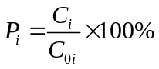
式中：
P_{i}—第i个污染物的最大地面空气质量浓度占标率，%；
C_{i}—采用估算模型计算出的第i个污染物的最大1h地面空气质量浓度，μg/m³；
Coi—第i个污染物的环境空气质量浓度标准，μg/m³。一般选用GB3095中1h平均质量浓度的二级浓度限值，如项目位于一类环境空气功能区，应选择相应的一级浓度限值；对该标准中未包含的污染物，使用导则（HJ2.2-2018）中5.2确定的各评价因子1h平均质量浓度限值。对仅有8h平均质量浓度限值、日平均质量浓度限值或年平均质量浓度限值的，可分别按2倍、3倍、6倍折算为1h平均质量浓度限值。
计算各污染因子最大地面浓度占标率见表2.4-2、2.4-3
表2.4-2本项目污染源排放参数一览表(有组织)
编号 | 名称 | 排气筒底部中心坐标/m |  | 排气筒底部海拔高度/m | 排气筒高度/m | 排气筒出口内径/m | 烟气流量/（m³/h） | 烟气温度/℃ | 年排放小时数/h | 排放工况 | 污染物排放速率/kg/h
编号 | 名称 | X | Y |  |  |  |  |  |  |  | 烟尘（PM₁₀） | SO₂ | NO_{x} | Hg | 氨
DA001 | 锅炉排气筒 | 21 | 14 | 458 | 60 | 4 | 298649 | 100 | 5040 | 正常 | 0.95 | 2.91 | 2.71 | 0.00219 | 0.745
DA002 | 碎煤机室排气筒 | -36 | 46 | 458 | 15 | 0.2 | 4000 | -20 | 5040 | 正常 | 0.0016 | / | / | / | /
注：本次评价烟气排放量选取使用锅炉最大组合吨位进行环境空气评价等级的计算，年排放小时数为企业锅炉年运行小时数。根据《燃煤锅炉烟气中细颗粒物的排放特征和控制现状》（环境工程技术学报2017.05），经过除尘效率相对较高的静电除尘器+湿法脱硫。本次采用布袋除尘器（超细纤维滤袋，表面进行覆膜处理）+湿法脱硫，为除尘效率相对较高的除尘方法。
表2.4-3本项目污染源面源排放参数一览表
编号 | 名称 | 面源起始坐标/m |  | 面源海拔高度/m | 面源长度/m | 面源宽度/m | 与正北向夹角/° | 面源有效排放高度/m | 年排放小时数/h | 排放工况 | 污染物排放速率/（kg/h）
编号 | 名称 | X | Y |  |  |  |  |  |  |  | 颗粒物
1 | 灰仓 | 25 | 11 | 458 | 6 | 6 | 0 | 8 | 5040 | 正常 | 0.012
3 | 渣仓 | 29 | 21 | 458 | 6 | 6 | 0 | 8 | 5040 | 正常 | 0.005143
4 | 石灰石粉仓 | 36 | 43 | 458 | 5 | 5 | 0 | 6 | 5040 | 正常 | 0.00148
5 | 储煤厂 | -36 | 46 | 458 | 65 | 65 | 0 | 6 | 5040 | 正常 | 0.146
注：《大气污染物综合排放标准》（GB 16297-1996）对无组织排放作出了明确解释：指大气污染物不经过排气筒的无规则排放。本项目灰仓、渣仓、石灰石粉仓均为排气口排放，储煤厂四周设防风抑尘网，加苫布苫盖，定期洒水降尘。面源有效高度是指面源释放污染物的高度，相对于地面而言。
表2.4-4估算模型参数表
参数 |  | 取值 | 参数选取依据
城市/农村选项 | 城市/农村 | 城市 | 根据《环境影响评价技术导则 大气环境》（HJ 2.2-2018）附录B中B.6.1 城市/农村选项：“当项目周边3km半径范围内一半以上面积属于城市建成区或者规划区时，选择城市，否则选择农村”。根据对本项目厂址周边3km半径范围内的用地性质调查结果，项目周边3km范围内一半以上面积属于城市建成区，故本次评价选取城市选项。
城市/农村选项 | 人口数（城市选项时） | 11.49万人 | 规划人口数
最高环境温度/℃ |  | 31.8 | 最高环境温度及最低环境温度取值来源于绥芬河气象站（50958）二十年气象数据统计结果
最低环境温度/℃ |  | -26.9 | 最高环境温度及最低环境温度取值来源于绥芬河气象站（50958）二十年气象数据统计结果
土地利用类型 |  | 城市 | 本项目所在区域非建成区及规划区的用地类型主要为建成区，故本次评价选取城市
区域湿度条件 |  | 中等湿度气候 | 根据中国干湿地区划分图判断，本项目属于中等湿润气候
是否考虑地形 | 考虑地形 | 是 | 根据《环境影响评价技术导则 大气环境》（HJ 2.2-2018）中5.3.2.2：“编制环境影响报告书的项目在采用估算模型计算评价等级时，应输入地形参数”。故本次评价考虑地形。
是否考虑地形 | 地形数据分辨/m | 90 | 根据EIA2018大气预测软件的DEM地形文件，地形数据分辨率90m
是否考虑岸线熏烟 | 考虑岸线熏烟 | 否 | 根据《环境影响评价技术导则 大气环境》（HJ 2.2-2018）附录B中B.6.2 岸边熏烟选项：“对估算模型AERSCREEN，当污染源附近3km范围内有大型水体时，需选择岸边熏烟选项”。本项目附近3km范围内无大型水体时，故不考虑岸边熏烟
是否考虑岸线熏烟 | 岸线距离/km | -- | --
是否考虑岸线熏烟 | 岸线方向/º | -- | --
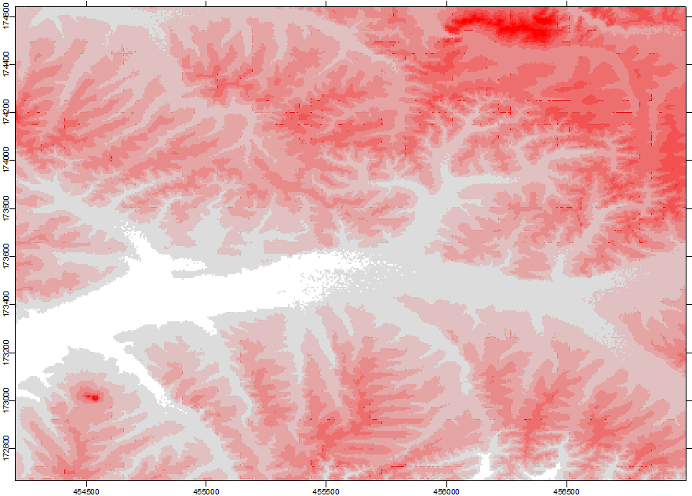
图2.4-1 地面地形高程图
本项目主要污染源估算模型计算结果见表2.4-5。
表2.4-5（1）主要污染源估算模型计算结果表 单位mg/m³
离源距离(m)锅炉 | SO₂ |  | PM₁₀ |  | 氮氧化物NO_{X} |  | 汞 |  | 氨 |  | 离源距离（m）碎煤机室 | PM₁₀
离源距离(m)锅炉 | 浓度 | 占标率% | 浓度 | 占标率% | 浓度 | 占标率% | 浓度 | 占标率% | 浓度 | 占标率% | 离源距离（m）碎煤机室 | 浓度 | 占标率%
175 | 9.44E-04 | 0.19 | 3.89E-04 | 0.09 | 5.52E-03 | 2.21 | 8.95E-07 | 0.30 | 3.05E-04 | 0.15 | 25 | 4.92E-05 | 0.01
200 | 1.08E-03 | 0.22 | 4.45E-04 | 0.10 | 6.32E-03 | 2.51 | 1.03E-06 | 0.34 | 3.49E-04 | 0.17 | 75 | 4.60E-05 | 0.01
300 | 1.38E-03 | 0.28 | 5.69E-04 | 0.13 | 8.08E-03 | 3.23 | 1.31E-06 | 0.44 | 4.46E-04 | 0.22 | 100 | 4.85E-05 | 0.01
400 | 1.35E-03 | 0.27 | 5.55E-04 | 0.10 | 7.88E-03 | 3.15 | 1.28E-06 | 0.43 | 4.35E-04 | 0.22 | 150 | 4.24E-05 | 0.01
500 | 1.19E-03 | 0.24 | 4.92E-04 | 0.13 | 6.99E-03 | 2.80 | 1.13E-06 | 0.38 | 3.86E-04 | 0.19 | 200 | 4.10E-05 | 0.01
600 | 1.05E-03 | 0.21 | 4.32E-04 | 0.12 | 6.14E-03 | 2.46 | 9.96E-07 | 0.33 | 3.39E-04 | 0.17 | 300 | 3.48E-05 | 0.01
700 | 1.03E-03 | 0.21 | 4.26E-04 | 0.11 | 6.05E-03 | 2.42 | 9.81E-07 | 0.33 | 3.34E-04 | 0.17 | 400 | 2.81E-05 | 0.01
800 | 1.08E-03 | 0.24 | 1.19E-03 | 0.11 | 6.98E-03 | 2.79 | 1.13E-06 | 0.38 | 3.85E-04 | 0.19 | 500 | 2.50E-05 | 0.01
900 | 1.30E-03 | 0.26 | 5.35E-04 | 0.12 | 7.60E-03 | 3.04 | 1.23E-06 | 0.41 | 4.19E-04 | 0.21 | 600 | 2.22E-05 | 0.00
925 | 1.32E-03 | 0.26 | 5.43E-04 | 0.12 | 7.71E-03 | 3.08 | 1.25E-06 | 0.42 | 4.26E-04 | 0.22 | 700 | 2.19E-05 | 0.00
950 | 1.33E-03 | 0.27 | 5.50E-04 | 0.12 | 7.81E-03 | 3.12 | 1.27E-06 | 0.42 | 4.31E-04 | 0.22 | 800 | 2.19E-05 | 0.00
1000 | 1.36E-03 | 0.27 | 5.61E-04 | 0.12 | 7.97E-03 | 3.19 | 1.29E-06 | 0.43 | 4.40E-04 | 0.22 | 900 | 2.12E-05 | 0.00
1125 | 1.40E-03 | 0.28 | 5.77E-04 | 0.13 | 8.19E-03 | 3.28 | 1.33E-06 | 0.44 | 4.52E-04 | 0.23 | 1000 | 2.02E-05 | 0.00
1150 | 1.40E-03 | 0.28 | 5.78E-04 | 0.13 | 8.21E-03 | 3.29 | 1.33E-06 | 0.44 | 4.53E-04 | 0.23 | 1125 | 2.00E-05 | 0.00
1200 | 1.41E-03 | 0.28 | 5.80E-04 | 0.13 | 8.24E-03 | 3.30 | 1.34E-06 | 0.45 | 4.55E-04 | 0.23 | 1150 | 2.01E-05 | 0.00
1225 | 1.41E-03 | 0.28 | 5.80E-04 | 0.13 | 8.24E-03 | 3.30 | 1.34E-06 | 0.45 | 4.55E-04 | 0.23 | 1200 | 2.01E-05 | 0.00
1250 | 1.41E-03 | 0.28 | 5.80E-04 | 0.13 | 8.24E-03 | 3.30 | 1.34E-06 | 0.45 | 4.55E-04 | 0.23 | 1250 | 1.99E-05 | 0.00
1300 | 1.41E-03 | 0.28 | 5.80E-04 | 0.13 | 8.24E-03 | 3.30 | 1.34E-06 | 0.45 | 4.55E-04 | 0.23 | 1300 | 1.95E-05 | 0.00
1325 | 1.41E-03 | 0.28 | 5.80E-04 | 0.13 | 8.24E-03 | 3.29 | 1.34E-06 | 0.44 | 4.55E-04 | 0.23 | 1325 | 1.97E-05 | 0.00
1500 | 1.39E-03 | 0.28 | 5.74E-04 | 0.13 | 8.16E-03 | 3.26 | 1.32E-06 | 0.44 | 4.50E-04 | 0.23 | 1500 | 1.89E-05 | 0.00
1600 | 1.38E-03 | 0.28 | 5.68E-04 | 0.13 | 8.07E-03 | 3.23 | 1.31E-06 | 0.44 | 4.46E-04 | 0.22 | 1600 | 2.16E-05 | 0.00
1700 | 1.36E-03 | 0.27 | 5.51E-04 | 0.12 | 7.96E-03 | 3.18 | 1.29E-06 | 0.43 | 4.46E-04 | 0.22 | 1700 | 3.05E-05 | 0.00
1800 | 1.34E-03 | 0.27 | 5.51E-04 | 0.12 | 7.83E-03 | 3.13 | 1.27E-06 | 0.42 | 4.32E-04 | 0.22 | 1800 | 3.22E-05 | 0.00
1900 | 1.31E-03 | 0.26 | 5.41E-04 | 0.12 | 7.68E-03 | 3.07 | 1.24E-06 | 0.41 | 4.24E-04 | 0.21 | 1900 | 3.67E-05 | 0.00
2000 | 1.28E-03 | 0.26 | 5.29E-04 | 0.12 | 7.51E-03 | 3.00 | 1.22E-06 | 0.41 | 4.15E-04 | 0.21 | 2000 | 3.86E-05 | 0.00
2500 | 1.14E-03 | 0.23 | 4.71E-04 | 0.10 | 6.70E-03 | 2.68 | 1.09E-06 | 0.36 | 3.70E-04 | 0.18 | 2500 | 3.12E-05 | 0.00
D_{10%}(m) | / | / | / | / | / | / | / | / | / | / | / | / | /

表2.4-5（2）主要污染源估算模型计算结果表
污染源 | 无组织
污染源 | 颗粒物（PM₁₀） |  | D10%（m）
污染源 | 最大占标率% | 最大预测质量浓度/μg/m³ | D10%（m）
灰仓 | 7.58 | 3.41E-02 | /
渣仓 | 3.25 | 1.46E+01 | /
石灰石粉仓 | 1.91 | 8.61E+00 | /
污染源 | TSP
储煤厂 | 9.65 | 8.69E+01 | /
由上表可知，本项目各污染物最大地面空气质量浓度占标率为储煤厂无组织排放的颗粒物：P_{max}=9.65%。根据《环境影响评价技术导则 大气环境》（HJ2.2-2018）分判依据，使用高污染燃料为主的多源项目，并且编制环境影响报告书的项目评价等级提高一级，故环境空气评价工作等级为一级。
（2）评价范围
根据《环境影响评价技术导则 大气环境》(HJ2.2-2018)中“5.4.1 一级评价项目根据建设项目排放污染物的最远影响距离(D_{10%})确定大气环境影响评价范围。即以项目厂址为中心区域，自厂界外延D_{10%}的矩形区域作为大气环境影响评价范围。当D_{10%}超过25km时，确定评价范围为边长50km 的矩形区域；当D_{10%}小于2.5km时，评价范围边长取5km”。结合预测结果，本项目污染物排放无D_{10%}，因此，当D10%小于2.5km，评价范围取边长5km。
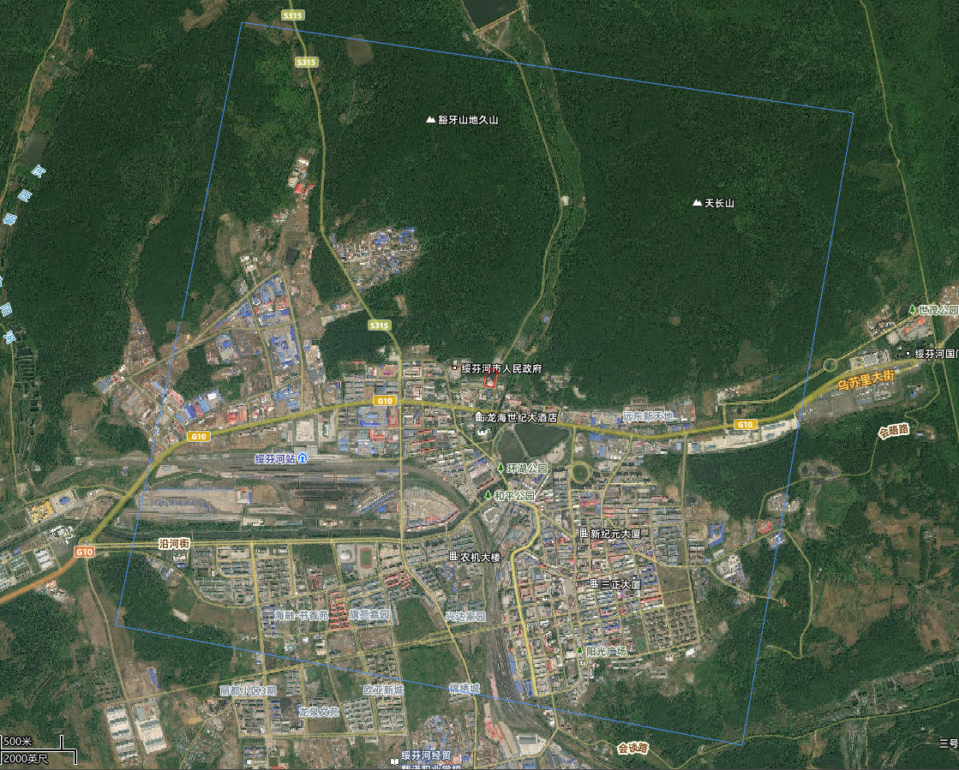
大气评价范围
项目位置
图例
图2.4-2大气评价范围

2.4.2地表水环境
（1）评价工作等级
根据《环境影响评价技术导则 地表水环境》（HJ2.3-2018）中规定的地表水环境影响评价级别的判定方法，水污染型建设项目评价等级划分见表2.4-6。
表2.4-6地表水评价等级判定依据
评价等级 | 判定依据
评价等级 | 排放方式 | 废水排放量Q/（m³/d）  水污染物当量W/（无量纲）
一级 | 直接排放 | Q≥20000或W≥600000
二级 | 直接排放 | 其他
三级A | 直接排放 | Q＜200或W＜6000
三级B | 间接排放 | ——
注1：水污染物当量数等于该污染物的年排放量除以该污染物的污染当量值(见附录A)，计算排放污染物的污染物当量数，应区分第一类水污染物和其他类水污染物，统计第一类污染物当量数总和，然后与其他类污染物按照污染物当量数从大到小排序，取最大当量数作为建设项目评价等级确定的依据。
注2：废水排放量按行业排放标准中规定的废水种类统计，没有相关行业排放标准要求的通过工程分析合理确定，应统计含热量大的冷却水的排放量，可不统计间接冷却水、循环水以及其他含污染物极少的清净下水的排放量。
注3：厂区存在堆积物(露天堆放的原料、燃料、废渣等以及垃圾堆放场)、降尘污染的，应将初期雨污水纳入废水排放量，相应的主要污染物纳入水污染当量计算。
注4：建设项目直接排放第一类污染物的，其评价等级为一级；建设项目直接排放的污染物为受纳水体超标因子的，评价等级不低于二级。
注5：直接排放受纳水体影响范围涉及饮用水水源保护区、饮用水取水口、重点保护与珍稀水生生物的栖息地、重要水生生物的自然产卵场等保护目标时，评价等级不低于二级。
注6：建设项目向河流、湖库排放温排水引起受纳水体水温变化超过水环境质量标准要求，且评价范围有水温敏感目标时，评价等级为一级。
注7：建设项目利用海水作为调节温度介质，排水量≥500 万m³/d，评价等级为一级；排水量＜500万m³/d，评价等级为二级。
注8：仅涉及清净下水排放的，如其排放水质满足受纳水体水环境质量标准要求的，评价等级为三级A。
注9：依托现有排放口，且对外环境未新增排放污染物的直接排放建设项目，评价等级参照间接排放，定为三级B。
注10：建设项目生产工艺中有废水产生，但作为回水利用，不排放到外环境的，按三级B 评价。
建设项目的污水排放：项目生活污水排入排入市政管网，经污水管网排入绥芬河中环污水处理有限公司，处理达到《城镇污水处理厂污染物排放标准》(GB18918—2002)一级B标准后排放，生产废水全部回用，无排放。综上所述，本项目地表水评价等级为三级B。

2.4.3地下水环境
根据《环境影响评价技术导则 地下水环境》（HJ610-2016）附录A，本项目属于其中第142条“热力生产和供应工程”报告书类项目，属于地下水环境影响评价项目分类中的Ⅳ类项目，Ⅳ类建设项目不开展地下水环境影响评价。

2.4.4声环境
（1）评价工作等级
根据《环境影响评价技术导则 声环境》（HJ 2.4—2021）将声环境影响评价工作等级分为三级，划分依据见表2.4-7。
表2.4-7 声环境评价工作等级划分（相关部分）
声环境评价工作等级 | 一级 | 二级 | 三级
建设项目所在区域的声环境功能区类别 | GB3096规定的0类声环境功能区域 | GB3096规定的1类、2类地区 | GB3096规定的3类、4类地区
建设项目建设前后所在区域的声环境质量变化程度 | 敏感目标噪声级增高量＞5dB（A） | 敏感目标噪声级增高量达3dB（A）～5dB（A） | 敏感目标噪声级增高量＜3dB（A）
受建设项目影响人口的数量 | 显著增多 | 增加较多 | 变化不大
本工程具体情况为：本项目处于《声环境质量标准》(GB3096-2008)中2类区，敏感目标噪声级增高量达3dB（A）～5dB（A），本项目建设后，距厂界距离200m范围内，受建设项目影响新增人口的数量变化不大。对照上表，确定本次声环境评价等级为二级。
（2）评价范围
根据《环境影响评价技术导则 声环境》（HJ 2.4—2021）中关于噪声环境影响评价范围的确定原则，本评价噪声评价范围厂界外200m。

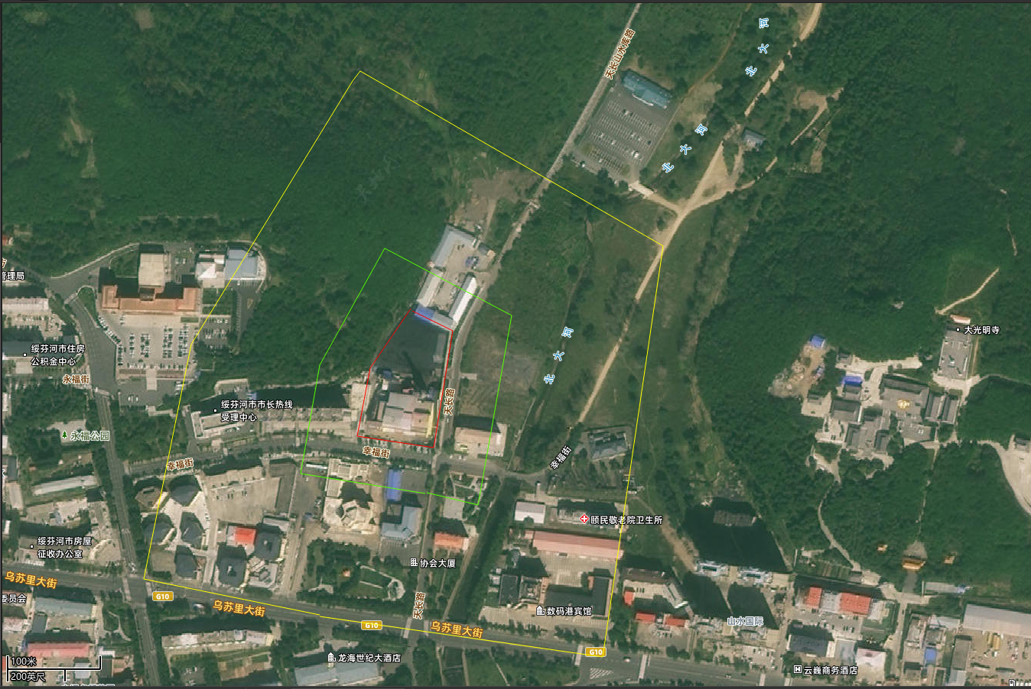
图例
项目位置
土壤评价范围
声评价范围
图2.4-3声环境评价范围
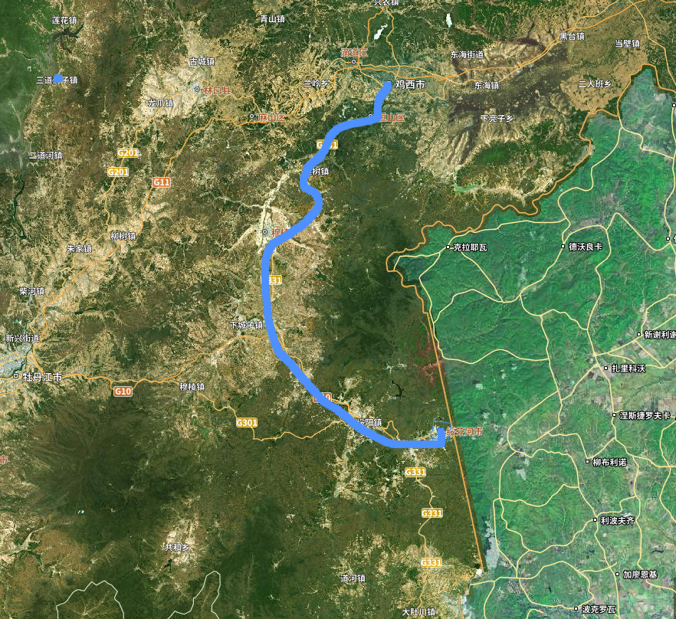
图2.4-4声环境评价范围（运输道路）

2.4.5土壤环境
（1）评价工作等级
根据《环境影响评价技术导则 土壤环境（试行）》（HJ964-2018）附录A确定本项目所属于“燃煤锅炉总容量65t/h以上的热力生产工程”，土壤环境影响评价项目类别为Ⅲ类。
通过土壤环境影响识别，本项目属于污染影响型项目，影响途径主要为大气沉降。
污染影响型：
将建设项目占地规模分为大型（≥50hm²）、中型（5~50hm²）、小型（≤5hm²），本项目占地面积13000m²，占地规模为小型规模。建设项目占地主要为永久占地。
结合大气污染物最大落地浓度出现距离及建设项目所在地周边的土壤环境敏感程度分为敏感、较敏感、不敏感，判别依据见表2.4-8。
表2.4-8 污染影响型敏感程度分级表
敏感程度 | 判别依据
敏感 | 建设项目周边存在耕地、园地、牧草地、饮用水水源地或居民区、学校、医院、疗养院、养老院等土壤环境敏感目标的
较敏感 | 建设项目周边存在其他土壤环境敏感目标的
不敏感 | 其他情况
根据土壤环境影响评价项目类别、占地规模与敏感程度划分评价工作等级，详见表2.4-9。
表2.4-9污染影响型土壤环境工作等级划分表
占地规模  评价工作等级  敏感程度 | Ⅰ类 |  |  | Ⅱ类 |  |  | Ⅲ类
占地规模  评价工作等级  敏感程度 | 大 | 中 | 小 | 大 | 中 | 小 | 大 | 中 | 小
敏感 | 一级 | 一级 | 一级 | 二级 | 二级 | 二级 | 三级 | 三级 | 三级
较敏感 | 一级 | 一级 | 二级 | 二级 | 二级 | 三级 | 三级 | 三级 | -
不敏感 | 一级 | 二级 | 二级 | 二级 | 三级 | 三级 | 三级 | - | -
注：“-”表示可不开展土壤环境影响评价工作
本项目厂区周边存在新安幸福嘉园、旅游局家属楼及附近林地敏感目标，因此敏感程度属于敏感。确定本次土壤环境评价等级为三级。
（2）评价范围
参照土壤导则要求，本项目土壤评价为三级评级，其评价范围为：场区整体占地和场界外0.05km范围，详见图2.4-3。

2.4.6生态环境
（1）评价等级
根据《环境影响评价技术导则 生态影响》（HJ19-2022）中规定的评价工作等级划分依据：
a）涉及国家公园、自然保护区、世界自然遗产、重要生境时，评价等级为一级；
b）涉及自然公园时，评价等级为二级；
c）涉及生态保护红线时，评价等级不低于二级；
d）根据 HJ2.3判断属于水文要素影响型且地表水评价等级不低于二级的建设项目，生态影响评价等级不低于二级；
e）根据 HJ 610 、HJ 964 判断地下水水位或土壤影响范围内分布有天然林、公益林、湿地等生态保护目标的建设项目，生态影响评价等级不低于二级；
f）当工程占地规模大于 20km²时（包括永久和临时占用陆域和水域），评价等级不低于二级；改扩建项目的占地范围以新增占地（包括陆域和水域）确定；
g）除本条a）、b）、c）、d）、e）、f）以外的情况，评价等级为三级；
h）当评价等级判定同时符合上述多种情况时，应采用其中最高的评价等级。
符合生态环境分区管控要求且位于原厂界（或永久用地）范围内的污染影响类改扩建项目，位于已批准规划环评的产业园区内且符合规划环评要求、不涉及生态敏感区的污染影响类建设项目，可不确定评价等级，直接进行生态影响简单分析。”
本项目拟选厂址位于绥芬河市长山路幸福街1号，用地性质为公共设施用地，不属于生态敏感区，所在区域属于一般区域，根据《环境影响评价技术导则生态影响》（HJ19-2022）可知，占地范围内不涉及国家公园、自然保护区、世界自然遗产、重要生境、自然公园、生态保护红线，不属于水文要素影响型且地表水评价等级不低于二级的建设项目，地下水水位或土壤影响范围内分布没有天然林、公益林、湿地等生态保护目标，根据《环境影响评价技术导则 生态影响》（HJ19-2022）规定，本项目生态影响评价等级为三级。
（2）评价范围
根据评价工作等级，并结合环境技术导则要求及建设项目在施工期、运行期对环境影响的特点，本次评价范围为项目区域范围。

2.4.7环境风险
根据《建设项目环境风险评价技术导则》（HJ169-2018）的规定，建设项目环境风险评价工作等级分为一级、二级和三级。根据建设项目涉及的物质及工艺系统危险性和所在地的环境敏感性确定环境风险潜势，按照下表确定评价工作等级。风险潜势为Ⅳ及以上，进行一级评价；风险潜势为Ⅲ，进行二级评价；风险潜势为Ⅱ，进行三级评价；风险潜势为Ⅰ，可开展简单分析。

表2.4-10 建设项目环境风险评价工作等级划分一览表（HJ169-2018）
环境风险潜势 | Ⅳ、Ⅳ⁺ | Ⅲ | Ⅱ | Ⅰ
评价工作等级 | 一 | 二 | 三 | 简单分析ª
a：是相对于详细评价工作内容而言，在描述危险物质、环境影响用途、环境危害后果、风险防范措施等方面给出定性的说明。
本项目厂区不设油区及油罐，拟采用油罐车运油，通过点火油泵给燃烧器供油，厂区内不贮存柴油。拟采用油罐车运油，通过点火油泵给燃烧器供油。
因此本项目不涉及危险物质储存，根据《建设项目环境风险评价技术导则》（HJ169-2018）中关于风险评价工作等级划分原则，因此可不开展环境风险评价。

2.5环境保护目标
本项目厂址不在国家公园、自然保护区、风景名胜区、世界文化和自然遗产地、海洋特别保护区、饮用水水源保护区；基本农田保护区、基本草原、森林公园、地质公园、重要湿地、天然林、野生动物重要栖息地、重点保护野生植物生长繁殖地、重要水生生物的自然产卵场、索饵场、越冬场和洄游通道、天然渔场、水土流失重点防治区、沙化土地封禁保护区、封闭及半封闭海域；以居住、医疗卫生、文化教育、科研、行政办公等为主要功能的区域，以及文物保护单位范围内。
表2.5-1 环境保护目标
 | 名称 | 经度 | 纬度 | 保护对象 | 保护内容 | 环境功能区 | 相对厂址方位 | 相对厂界距离
环境空气 | 绥芬河市政府 | 131.144357 | 44.410102 | 行政区 | 人群 | 二类区 | W | 210m
环境空气 | 绥芬河市人大 | 131.145290 | 44.409091 | 行政区 | 人群 | 二类区 | W | 150m
环境空气 | 绥芬河市住房公积金中心 | 131.142372 | 44.409727 | 行政区 | 人群 | 二类区 | W | 350m
环境空气 | 绥芬河市应急管理局 | 131.141438 | 44.410555 | 行政区 | 人群 | 二类区 | NW | 500m
环境空气 | 绥芬河市房屋征收办公室 | 131.142522 | 44.407826 | 行政区 | 人群 | 二类区 | SW | 400m
环境空气 | 绥芬河镇人民政府 | 131.142780 | 44.403887 | 行政区 | 人群 | 二类区 | SW | 650m
环境空气 | 绥芬河邮政管理局 | 131.144335 | 44.404668 | 行政区 | 人群 | 二类区 | SW | 520m
环境空气 | 绥芬河市教育局 | 131.144485 | 44.404216 | 行政区 | 人群 | 二类区 | SW | 550m
环境空气 | 绥芬河市自然资源局 | 131.144968 | 44.406240 | 行政区 | 人群 | 二类区 | S | 350m
环境空气 | 绥芬河海关 | 131.147039 | 44.405642 | 行政区 | 人群 | 二类区 | S | 400m
环境空气 | 国家外汇管理局绥芬河分局 | 131.151588 | 44.406868 | 行政区 | 人群 | 二类区 | SE | 330m
环境空气 | 绥芬河市生态环境局 | 131.150258 | 44.401503 | 行政区 | 人群 | 二类区 | SE | 850m
环境空气 | 绥芬河市民政局 | 131.123114 | 44.397087 | 行政区 | 人群 | 二类区 | SW | 2300m
环境空气 | 绥芬河市公安局 | 131.117020 | 44.396443 | 行政区 | 人群 | 二类区 | SW | 2600m
环境空气 | 阜宁镇人民政府 | 131.125045 | 44.394144 | 行政区 | 人群 | 二类区 | SW | 2400m
环境空气 | 绥芬河市广播电视局 | 131.157918 | 44.389053 | 行政区 | 人群 | 二类区 | SE | 2300m
环境空气 | 红太阳未来星幼儿园 | 131.139143 | 44.407190 | 文化区 | 人群 | 二类区 | SW | 650m
环境空气 | 金恒基小学 | 131.142769 | 44.405703 | 文化区 | 人群 | 二类区 | SW | 500m
环境空气 | 弘孟幼儿园 | 131.140280 | 44.405703 | 文化区 | 人群 | 二类区 | SW | 650m
环境空气 | 红太阳幼儿园 | 131.152275 | 44.402085 | 文化区 | 人群 | 二类区 | SE | 800m
环境空气 | 千里幼稚园 | 131.156266 | 44.400000 | 文化区 | 人群 | 二类区 | SE | 1200m
环境空气 | 绥芬河市第一中学 | 131.157618 | 44.400491 | 文化区 | 人群 | 二类区 | SE | 1200m
环境空气 | 育都幼儿园 | 131.160536 | 44.399694 | 文化区 | 人群 | 二类区 | SE | 1250m
环境空气 | 绥芬河市少年儿童业余体校 | 131.133499 | 44.396597 | 文化区 | 人群 | 二类区 | SW | 1700m
环境空气 | 绥芬河市第三中学 | 131.160707 | 44.390004 | 文化区 | 人群 | 二类区 | SE | 2200m
环境空气 | 旅游局家属楼（5层） | 131.148648 | 44.408892 | 居住区 | 人群 | 二类区 | W | 20m
环境空气 | 新安幸福嘉园（11层） | 131.146009 | 44.409068 | 居住区 | 人群 | 二类区 | W | 20m
环境空气 | 中兴小区 | 131.145344 | 44.407964 | 居住区 | 人群 | 二类区 | SW | 180m
环境空气 | 绥兴社区 | 131.140505 | 44.408079 | 居住区 | 人群 | 二类区 | SW | 550m
环境空气 | 凯丰小区 | 131.141943 | 44.408562 | 居住区 | 人群 | 二类区 | SW | 400m
环境空气 | 澳运阳光花园 | 131.133789 | 44.408754 | 居住区 | 人群 | 二类区 | W | 1000m
环境空气 | 朝阳村 | 131.138649 | 44.418609 | 居住区 | 人群 | 二类区 | NW | 1050m
环境空气 | 宏隆花园 | 131.140194 | 44.406393 | 居住区 | 人群 | 二类区 | SW | 600m
环境空气 | 中福名都花园 | 131.143262 | 44.406209 | 居住区 | 人群 | 二类区 | SW | 400m
环境空气 | 康健花园 | 131.161931 | 44.398912 | 居住区 | 人群 | 二类区 | SE | 1500m
环境空气 | 海融安居里 | 131.164892 | 44.399648 | 居住区 | 人群 | 二类区 | SE | 1600m
环境空气 | 海融富华苑 | 131.123457 | 44.395554 | 居住区 | 人群 | 二类区 | SW | 2100m
环境空气 | 好景园小区 | 131.131010 | 44.395339 | 居住区 | 人群 | 二类区 | SW | 2000m
环境空气 | 旗苑家园 | 131.136246 | 44.394297 | 居住区 | 人群 | 二类区 | SW | 1900m
环境空气 | 兴达家园 | 131.145215 | 44.392089 | 居住区 | 人群 | 二类区 | S | 1700m
环境空气 | 协会大厦 | 131.147854 | 44.407642 | 居住区 | 人群 | 二类区 | S | 120m
环境空气 | 数码港宾馆 | 131.149635 | 44.407175 | 居住区 | 人群 | 二类区 | SE | 190m
环境空气 | 山水国际 | 131.152377 | 44.407090 | 居住区 | 人群 | 二类区 | SE | 380m
环境空气 | 湖畔花园小区 | 131.152167 | 44.402790 | 居住区 | 人群 | 二类区 | SE | 720m
环境空气 | 湖滨小区 | 131.151438 | 44.401763 | 居住区 | 人群 | 二类区 | SE | 810m
环境空气 | 吉祥小区 | 131.153347 | 44.400046 | 居住区 | 人群 | 二类区 | SE | 950m
环境空气 | 天佑国际 | 131.156867 | 44.401533 | 居住区 | 人群 | 二类区 | SE | 1050m
环境空气 | 前进社区 | 131.158025 | 44.401886 | 居住区 | 人群 | 二类区 | SE | 1020m
环境空气 | 远东新天地 | 131.162875 | 44.407159 | 居住区 | 人群 | 二类区 | E | 1100m
环境空气 | 幸福家园 | 131.162059 | 44.401932 | 居住区 | 人群 | 二类区 | SE | 1200m
环境空气 | 盛世嘉园 | 131.139507 | 44.405764 | 居住区 | 人群 | 二类区 | SW | 700m
环境空气 | 兄弟花园 | 131.140387 | 44.404584 | 居住区 | 人群 | 二类区 | SW | 720m
环境空气 | 同福嘉园 | 131.141481 | 44.404323 | 居住区 | 人群 | 二类区 | SW | 670m
环境空气 | 富邦名苑 | 131.143563 | 44.403618 | 居住区 | 人群 | 二类区 | SW | 660m
环境空气 | 龙海世纪大酒店 | 131.146728 | 44.40677 | 居住区 | 人群 | 二类区 | S | 250m
环境空气 | 供电小区 | 131.162210 | 44.39936 | 居住区 | 人群 | 二类区 | SE | 2200m
环境空气 | 九鹤堂医院 | 131.156266 | 44.400000 | 医疗区 | 人群 | 二类区 | SE | 1150m
环境空气 | 颐民敬老院卫生所 | 131.150258 | 44.408110 | 医疗区 | 人群 | 二类区 | SE | 180m
环境空气 | 绥芬河市中医医院 | 131.152768 | 44.389421 | 医疗区 | 人群 | 二类区 | S | 2200m
环境空气 | 绥芬河市传染病医院 | 131.172295 | 44.395861 | 医疗区 | 人群 | 二类区 | SE | 2400m
环境空气 | 立银医院 | 131.162896 | 44.395309 | 医疗区 | 人群 | 二类区 | SE | 1900m
噪声 | 颐民敬老院卫生所 | 131.150258 | 44.408110 | 医疗区 | 人群 | 《声环境质量标准》（GB3096-2008）2类 | SE | 180m
噪声 | 新安幸福嘉园（5层） | 131.146009 | 44.409068 | 居住区 | 人群 | 《声环境质量标准》（GB3096-2008）2类 | W | 20m
噪声 | 旅游局家属楼（11层） | 131.148648 | 44.408892 | 居住区 | 人群 | 《声环境质量标准》（GB3096-2008）2类 | E | 20m
噪声 | 中兴小区 | 131.145344 | 44.407964 | 居住区 | 人群 | 《声环境质量标准》（GB3096-2008）2类 | SW | 180m
噪声 | 绥芬河市人大 | 131.145290 | 44.409091 | 行政区 | 人群 | 《声环境质量标准》（GB3096-2008）2类 | W | 150m
噪声 | 数码港宾馆 | 131.149828 | 44.407221 | 居住区 | 人群 | 《声环境质量标准》（GB3096-2008）2类 | SE | 190m
土壤 | 新安幸福嘉园（5层） | 131.146009 | 44.409068 | 居住区 | 土壤环境 | 《土壤环境质量建设用地土壤污染风险管控标准（试行）》（GB36600-2018）中第一类建设用地风险筛选值 | W | 20m
土壤 | 旅游局家属楼（11层） | 131.148648 | 44.408892 | 居住区 | 土壤环境 | 《土壤环境质量建设用地土壤污染风险管控标准（试行）》（GB36600-2018）中第一类建设用地风险筛选值 | E | 20m
土壤 | 附近林地 | 131.147254 | 44.409896 | 林地 | 土壤环境 | 《土壤环境质量农用地土壤污染风险管控标准（试行）》（GB15618-2018）风险筛选值 | W | 10m

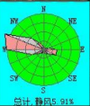
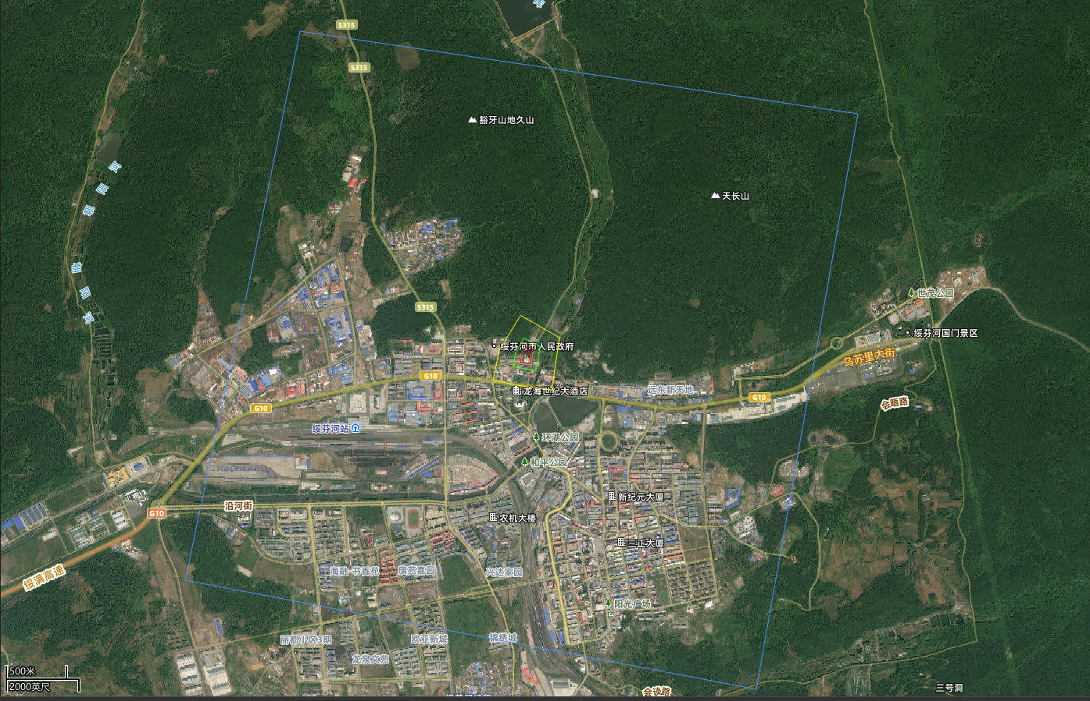
图 例
项目位置
保护目标
图2.6-1大气评价范围图

3工程概况及工程分析

3.1建设项目概况

3.1.1现有工程梳理
绥芬河市新区供热有限责任公司116MW锅炉建设时间为2010年7月1日（具体佐证资料详见附件12：116MW锅炉购销合同），2011年9月投入使用，一直运行至今。由于企业58MW（2004年投产）和29MW（2002投产）锅炉建设时间久远，无相关环评手续，企业于2017年8月29日将29MW热水锅炉改造为35t/h蒸汽锅炉（具体佐证资料详见附件13：35t/h锅炉建设凭证），无相关环评手续，企业于2025年6月对现有锅炉进行超低排放改造，于2025年9月30日完成改造（详见附件7：现有环评批复及验收意见）。造成企业锅炉实际建设情况与环保相关手续不符和后期更换锅炉未履行环保手续相关问题，锅炉建设时期较久，负责建设及报审的工作人员变动较大，问题未能及早发现，现积极主动委托我单位重新编制绥芬河市新区供热有限责任公司燃煤供热锅炉建设项目。
（1）现有工程污染防治措施及达标情况
绥芬河市新区供热有限责任公司于2022年8月20日取得生态环境主管部门核发的排污许可证（证书编号91231081828141815B001C），核发排污许可证的锅炉规模为91MW、58MW、28MW热水锅炉，企业实际锅炉规模为116MW+58MW热水锅炉和35t/h蒸汽锅炉。根据黑龙江克巽检测技术有限公司的现状监测数据可知（检测时运行工况为116MW热水锅炉），锅炉烟囱颗粒物基准氧含量排放浓度为7.8~9.4mg/m³，SO₂基准氧含量排放浓度为24~33mg/m³，NOx基准氧含量排放浓度35~48mg/m³，汞及其化合物基准含氧量排放浓度为未检出，烟气黑度＜1级。有组织监测结果均符合有组织烟气中污染物排放浓度满足超低排放限值要求，即在基准含氧量6%条件下，烟尘、二氧化硫、氮氧化物排放浓度分别不高于10mg/m³，35mg/m³，50mg/m³；汞及其化合物、烟气黑度（林格曼黑度）排放执行《火电厂大气污染物排放标准》(GB13223-2011)表1中燃煤锅炉大气污染物排放标准限值：0.03mg/m³、1级。
根据现状监测数据可知，厂界无组织排放颗粒物和氨监控点最高浓度分别为0.234mg/m³和0.06mg/m³，厂界颗粒物浓度满足《大气污染物综合排放标准》（GB16297-1996）表2中的标准限值要求，厂界氨浓度满足《恶臭污染物排放标准》（GB14554-93）中表1二级标准值要求。
现有工程生产废水均回用于生产，根据企业往年定期监测数据可知脱硫废水车间排放口pH最大值为7.7（无量纲），总汞最大值0.00004NDmg/L，总砷最大值为0.0003ND mg/L，总镉最大值为0.024mg/L，总铅最大值为0.245mg/L，脱硫废水车间排放口污染物均满足《污水综合排放排放标准》中表1标准。
现有工程生产废水均回用于生产，锅炉排污水及软化水排入厂区污水池处理，内设沉淀池，过滤器，处理后用于输煤冲洗用水；生活污水排入化粪池处理后排入市政管网（食堂废水经隔油池处理后与生活污水一同排入化粪池），经污水管网排入绥芬河中环污水处理有限公司。
灰、渣（含脱硫石膏）回用于采矿区回填。运行期间产生的废布袋、废离子交换树脂和反渗透膜交由生产厂家再生利用；废催化剂、废机油交有资质单位处置。
（3）现有工程风险源项及防范措施
建设单位已编制《绥芬河市新区供热有限责任公司突发环境事件应急预案》（230110-2021-006-L），已于2024年3月18号在绥芬河市生态环境局备案。
（4）现有工程排污许可执行情况
建设单位按照《排污许可证申请与核发技术规范》（HJ942-2018），已经办理排污许可证（证书编号91231081828141815B001C），行业类别为热力生产和供应，有效期限为2022年8月20日至2027年8月19日止。并已按排污许可管理要求就行填报执行报告月报、季报以及年报。
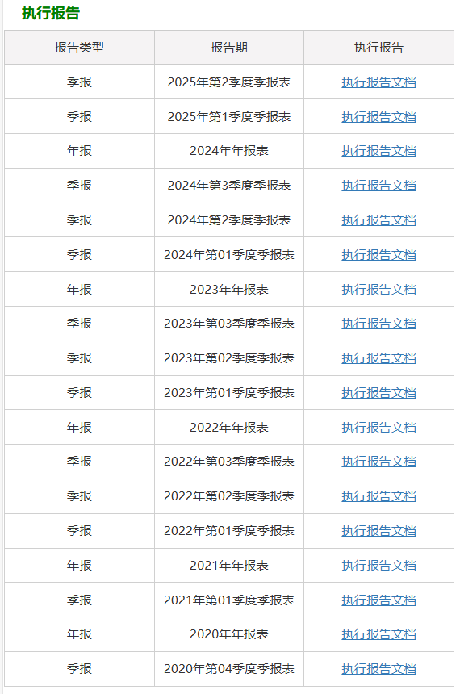
图3.1-1执行报告填报情况
（5）现有主要环境问题
现有工程已按要求办理排污许可证及按排污许可证要求进行定期监测。根据定期监测数现有工程废气、噪声、脱硫废水达标排放，生产废水均回用于生产，生活污水排入化粪池处理后排入市政管网（食堂废水经隔油池处理后与生活污水一同排入化粪池），经污水管网排入绥芬河中环污水处理有限公司，处理达到《城镇污水处理厂污染物排放标准》(GB18918—2002)一级B标准后排入小绥芬河，灰、渣（含脱硫石膏）回用于采矿区回填，危险废物交有资质单位处置。现有工程不存在环保上访及环保督查等遗留问题等。
（6）“以新带老”
本项目于2025年9月30完成超低排放改造，本项目建成后，将有效降低锅炉烟气中污染物的排放。

3.1.2现有工程概况
（1）项目名称：绥芬河市新区供热有限责任公司燃煤供热锅炉建设项目
（2）项目承办单位：绥芬河市新区供热有限责任公司
（3）建设地点：黑龙江省牡丹江市绥芬河市长山路幸福街1号
（4）建设性质：新建（重新报批）
（5）建设规模：建设116MW+58MW热水锅炉和1台35t/h蒸汽锅炉共三台，并配套建设相关措施。
（6）总投资：3620万元
（7）劳动定员：本项目员工175人
（8）运行方案及时数：本项目锅炉仅采暖期运行，非采暖期不运行，仅用于供热；年运行时间为210天，按满负荷运行折算锅炉工况小时数为5040小时。

3.1.3现有工程建设内容与规模
本项目的现有建设内容是：本项目建设116MW+58MW热水锅炉和1台35t/h蒸汽锅炉共三台，采用循环流化床低氮燃烧+SNCR-SCR脱硝+布袋除尘器+石灰石-石膏法脱硫的烟气净化技术，供热能力为210万m²。建设主厂房、储煤库、脱硫塔、输煤系统、烟囱、点火助燃油系统、供热管网以及换热站。
本项目现有工程情况见表3.1-1。
表3.1-1主要建设内容一览表
工程类别 | 项目名称 |  | 建设内容 | 备注
主体工程 | 锅炉房 |  | 锅炉房占地面积为2000㎡，建设1台116MW燃煤链条热水锅炉，燃煤量为35474.4t/a；建设1台58MW燃煤链条热水锅炉，燃煤量为31693.824t/a；建设1台35t/h燃煤蒸汽锅炉，燃煤量为13879.4784t/a。 | 已建
主体工程 | 燃料供应系统 |  | 本工程燃煤采用公路运输到场。 | 依托原有
主体工程 | 燃烧系统 |  | 煤斗中的燃煤经称重皮带给煤机直接送至炉膛给煤口前落煤管进入炉膛燃烧，采用平衡通风，一次风与二次风从不同的部位以不同的风压鼓入燃烧室，空预器出口烟气经袋式除尘器，由引风机抽出，经烟囱排入大气。 | 已建
主体工程 | 点火系统 |  | 本项目不设置启动锅炉；锅炉点火助燃油采用轻柴油，本期工程厂区内不设储油罐，由燃油公司的油罐车将柴油直接运至厂区内，柴油经燃油泵升压点火即可满足点火要求，轻柴油使用量为10吨/次。 | 已建
主体工程 | 上煤系统 |  | 三段皮带构成，采用双路B=800mm的皮带运输系统由，运煤系统设计出力为50t/h | 已建
主体工程 | 碎煤机室 |  | 碎煤机室，碎煤机室为现浇钢筋混凝土框架结构，砖墙围护。碎煤机室密闭，采用布袋除尘器降尘。运煤系统采用一级破碎系统。 | 已建
主体工程 | 输煤栈桥 |  | 输煤栈桥采用全封闭布置，岩棉夹心复合彩钢板围护。 | 已建
主体工程 | 热力系统 |  | 本期工程设置3台锅炉循环水泵，两运一备，热网回水经锅炉循环水泵进入热水炉，被加热后接至热网供水管道。 | 已建
主体工程 | 补水系统 |  | 建设厂区软化水处理系统设备，软化水处理系统设计处理能力为100t/h。采用离子交换树脂及反渗透膜处理软化水。 | 已建
主体工程 | 除灰渣系统 |  | 采用灰渣分除，即气力除灰和机械除渣方式，配套建设空压站；锅炉设置3套除渣系统，每台锅炉对应1套除渣系统，系统连续运行，本工程气力除灰系统设计出力为15t/h。 | 已建
主体工程 | 脱硫间 |  | 脱硫设备间共1座，每座跨度23.0m，长度30m，为二层布置，主要用于存放脱硫剂及设备等。 | 已建
主体工程 | 烟囱 |  | 高为60m，出口内径为4m烟囱。 | 已建
主体工程 | 换热站和热网 |  | 企业建设换热站34座，供热管网88.4公里，其中：一级网21.3公里，二级网67.1公里。 | 已建
公用工程 | 给水系统 |  | 本项目生产及生活用水依托市政管网供给，用水量约为240228.21m³/a。 | 依托
公用工程 | 排水系统 |  | 厂区内排水系统采用分流制：雨水排水系统；生产废水回用，不外排。生活污水排入市政管网，经污水管网排入绥芬河中环污水处理有限公司，处理达到《城镇污水处理厂污染物排放标准》(GB18918—2002)一级B标准后最终汇入小绥芬河。 | 依托
公用工程 | 消防系统 |  | 本工程生产、生活及消防用水都分别由现有工程的给水管网供给；从市政给水管道引入厂区四楼200m³储水池，经综合水泵房二次加压后供给全厂的生产，生活及消防用水。 | 已建
公用工程 | 供电系统 |  | 市政供电 | 依托
储运工程 | 储煤厂 |  | 厂界北侧地块，建设储煤厂一座，占地面积4250平方米，可存煤2.55万吨，满足全厂最大满负荷运行33天耗煤量（770.0448t）。 | 已建
储运工程 | 渣仓 |  | 建1座设计容积为300m³渣仓，高度为8m。钢渣仓设有检修设备、排尘设备和卸料装置。 | 已建
储运工程 | 灰仓 |  | 建1座300m³灰仓、高度为8m。灰仓的仓顶均设有脉冲布袋除尘器、压力真空释放阀。灰仓下设2个排放口，1个排放口下设汽车散装机用于干灰装罐车，可供装车外运至采矿区回填。 | 已建
储运工程 | 石灰石粉仓 |  | 位于脱硫间内，有效容积约150m³的石灰石仓，高度为8m，仓顶均设有脉冲布袋除尘器。 | 已建
储运工程 | 脱硫石膏库 |  | 建设1座50m³脱硫石膏库，设置2台石膏浆液排出泵，将反应后的石膏送至石膏浆液脱水系统进行脱水处理，处理后送至脱硫石膏库贮存。 | 已建
储运工程 | 尿素存储间 |  | 尿素间，用于堆放袋装尿素，脱硝剂采用尿素，采用汽车运输方式，由汽车运至厂内，尿素制备储罐10m³，尿素溶液储罐80m³，用于储存配制好的尿素溶剂。 | 已建
环保工程 | 烟气治理措施 |  | 每台锅炉配套建设袋除尘器除尘，除尘效率≥99.92%、石灰石-石膏湿法脱硫协同除尘效率50%，综合除尘效率可达99.96%以上。 | 已建
环保工程 |  |  | 石灰石-石膏湿法脱硫，共1座脱硫塔，吸收塔采用托盘配四层喷淋层、三层除雾器的高效除尘脱硫一体化技术，脱硫效率不小于97%，除尘效率按50%考虑。 | 已建
环保工程 |  |  | 循环流化床低氮燃烧技术+SNCR-SCR法脱硝，脱硝效率为99%。 | 已建
环保工程 |  |  | 本项目锅炉烟气汞及其化合物采用协同去除，去除效率可达70%以上。 | 已建
环保工程 | 粉尘治理工程 |  | 石灰石粉仓、灰仓、渣仓仓顶设脉冲布袋除尘，仓顶排放。碎煤机室设置布袋除尘器除尘，经15m高排气筒排放。 | 已建
环保工程 | 废水 处理 | 脱硫废水 | 脱硫废水采用回流水池→一体化污水处理装置→高效旋流分离器→生物净化装置→多介质净化装置→多功能处理剂→净水箱处理工艺；脱硫废水经处理后用于灰渣加湿、煤场喷洒，不外排。 | 已建
环保工程 | 废水 处理 | 锅炉排污水 | 锅炉排污水回用于脱硫系统，不外排。 | 已建
环保工程 | 废水 处理 | 生活污水 | 生活污水排入市政管网，经污水管网排入绥芬河中环污水处理有限公司，处理达到《城镇污水处理厂污染物排放标准》(GB18918—2002)一级B标准后最终汇入小绥芬河。 | 依托
环保工程 | 噪声治理 |  | 选用低噪声设备，噪声较大设备增设隔声、减震措施。 | 已建
环保工程 | 固体废物 |  | 炉渣、炉灰、脱硫石膏运至采矿区回填；生活垃圾、废离子交换树脂和反渗透膜交由厂家回家处置；废催化剂、废机油、餐厨垃圾及废油脂交由有资质单位处置。 | /
环保工程 | 危险废物 |  | 本项目产生的危险废物主要包括废机油、废脱硝催化剂，由具有相应处理处置资质的单位进行统一清运处置，做到安全处置。建设1座10m²的危险废物贮存点。危废贮存点按照《危险废物贮存污染控制标准》（GB 18597—2023）要求，应符合以下要求：贮存设施地面与裙脚应采取表面防渗措施；表面防渗材料应与所接触的物料或污染物相容，可采用抗渗混凝土、高密度聚乙烯膜、钠基膨润土防水毯或其他防渗性能等效的材料。贮存的危险废物直接接触地面的，还应进行基础防渗，防渗层为至少1m厚黏土层（渗透系数不大于10⁻⁷cm/s），或至少2mm厚高密度聚乙烯膜等人工防渗材料（渗透系数不大于10⁻¹⁰ cm/s），或其他防渗性能等效的材料。 | 已建
环保工程 | 风险防控 |  | 本项目根据环境风险监控要求，设置应急疏散通道、安置场所；根据生产单元-厂区-园区的环境风险防控体系要求，设置360m³脱硫废水事故池和应急储存设施，以及防止事故水进入外环境的控制和封堵系统。地下水环境风险防范采取源头控制和分区防渗措施，加强地下水环境的监控和预警。 | /
环保工程 | 连续监测装置 |  | 连续监测装置安装在烟囱上，并与绥芬河市生态环境局联网。 | 已建

3.1.4设备方案
项目主要设备清单见表3.1-2。
表 3.1-2 本工程主要设备一览表
35t/h蒸汽锅炉 | 型号 | SHL35-1.6/300-AⅡ 35t/h 1.6MPa
35t/h蒸汽锅炉 | 热功率 | 35t/h
35t/h蒸汽锅炉 | 锅炉蒸汽温度 | 300℃
35t/h蒸汽锅炉 | 设计压力 | 1.6MPa
35t/h蒸汽锅炉 | 排烟温度 | 130℃
35t/h蒸汽锅炉 | 锅炉效率 | 90%
116MW链条式热水锅炉 | 型号 | DZL116-1.6/130/70-AⅡ3 116MW 1.6MPa
116MW链条式热水锅炉 | 热功率 | 168MW
116MW链条式热水锅炉 | 锅炉供水温度 | 130℃
116MW链条式热水锅炉 | 锅炉回水温度 | 70℃
116MW链条式热水锅炉 | 设计压力 | 1.6MPa
116MW链条式热水锅炉 | 排烟温度 | 130℃
116MW链条式热水锅炉 | 锅炉效率 | 90%
58MW链条式热水锅炉 | 型号 | DZL58-1.25/130/70-AⅡ3 58MW 1.25MPa
58MW链条式热水锅炉 | 热功率 | 58MW
58MW链条式热水锅炉 | 锅炉供水温度 | 130℃
58MW链条式热水锅炉 | 锅炉回水温度 | 70℃
58MW链条式热水锅炉 | 设计压力 | 1.25MPa
58MW链条式热水锅炉 | 排烟温度 | 130℃
58MW链条式热水锅炉 | 锅炉效率 | 90%

3.1.5燃料消耗量及成分分析
1）燃煤成分
本工程设计用燃料为燃煤，主要为褐煤，主要来自鸡西煤矿成分分析报告详见下表：

表3.1-3燃煤成分分析报告
名称 | 符 号 | 单位 | 实际煤种
收到基全水分 | Mar | % | 5.7
收到基灰分 | Aar | % | 33.71
挥发分 | Vdaf | % | 27.90
收到基低位发热量 | Qnet,ar | MJ/kg | 19.44
收到基全硫 | Sar | % | 0.21
收到基碳 | Car | % | 49.21
收到基氢 | Har | % | 3.16
收到基氮 | Nar | % | 0.71
收到基氧 | Oar | % | 6.93
干燥基汞 | Hgd | μg/g | 0.235
2）燃料消耗
本项目煤质收到基低位发热量为19.44MJ/kg，根据本项目实际运行情况可知，本项目116MW+58MW热水锅炉和1台35t/h蒸汽锅炉共三台，耗煤量合计为年耗量为81047.7024t/a。
表3.1-4燃料计算
燃料 | 锅炉规模 | 小时耗量(t) | 日耗量(t) | 年耗量(t)
燃煤 | 116MW | 28.425 | 682.2 | 34792.2
燃煤 | 58MW | 8.688 | 208.512 | 31693.824
燃煤 | 35t/h | 3.6602 | 87.8448 | 16514.8224
燃煤 | 企业锅炉实际运行 | 最大小时耗量(t) | 最大日耗量(t) | 年耗量(t)
燃煤 | 116MW（10.10-10.25） | 28.425 | 682.2 | 10915.2
燃煤 | 58MW+35t/h（10.25-12.15，次年1.20-4.1） | 12.3482 | 296.3568 | 36155.5296
燃煤 | 116MW+35t/h  （12.15-次年1.20） | 32.0852 | 770.0448 | 27721.6128
燃煤 | 58MW（次年4.1-4.30） | 8.688 | 208.512 | 6255.36
燃煤 | 合计 | / | / | 81047.7024
注：日耗燃料按24小时计，不存在三台锅炉同时运行的情况。

3.1.6燃料储存
为保证燃煤供应安全性，本项目采用公路运输到场，拟利用厂区北侧地块，建设封闭式储煤库一座，煤场面积4250平方米，可存煤2.55万吨，满足企业实际运行情况最大耗煤量33天满负荷运行耗煤量。

3.1.7辅助材料
本项目原辅材料消耗见表3.1-5。
表3.1-5原辅材料消耗一览表
序号 | 名称 | 单位 | 用量 | 备注
1 | 尿素 | t/a | 229.32 | 尿素储存间，最大储存量为20t。
1 | 尿素 | t/h | 0.0455 | 尿素储存间，最大储存量为20t。
2 | 水 | t/a | 240228.21 | 本项目生产用水依托市政管网
3 | 石灰石粉 | t/a | 750 | 脱硫所用石灰石储存在脱硫设备间内，单独的隔断空间；主要成分为碳酸钙（含量在85%以上）。
3 | 石灰石粉 | t/h | 0.149 | 脱硫所用石灰石储存在脱硫设备间内，单独的隔断空间；主要成分为碳酸钙（含量在85%以上）。

3.1.8公用工程
（1）供水
1）水源
生活及生产用水依托市政管网。
2）给水
供水系统包括：热网补充水、锅炉补水、工业用水、生活用水、消防用水等部分组成。
①热网补充水量(Q1)：
根据《锅炉房设计标准》GB50041-2020中“热水系统正常补水给水量宜为系统循环水量的1%”之规定，本项目热网循环水量为3500t/h，热网补充水为35m³/h，840t/d，176400t/a。
项目设有1套软水制备系统，制软水工艺为钠离子交换法+反渗透制备软化水，当含有硬度离子的自来水通过交换器树脂层时，水中的钙、镁离子与树脂内的钠离子发生置换，树脂吸附了钙、镁离子而钠离子进入水中，从交换器内流出进入反渗透膜，最后流出的水就是去掉了硬度离子的软化水。
根据《排放源统计调查产排污核算方法和系数手册》中“4430工业锅炉（热力生产和供应）行业系数手册”中产污系数，燃煤锅炉（锅外水处理）废水产生系数为0.605吨/吨-原料，本项目煤使用量为81047.7024t/a，则锅炉排污水和软化处理废水产生量为412.731t/d（使用116MW锅炉）、179.296t/d（使用58MW+35t/h锅炉）、465.877t/d（使用116MW+35t/h锅炉）、126.15t/d（使用58MW锅炉），49033.86t/a，排放量按用水量90%计，则锅炉用水量为458.59t/d（使用116MW锅炉）、199.218t/d（使用58MW+35t/h锅炉）、517.641t/d（使用116MW+35t/h锅炉）、140.167t/d（使用58MW锅炉），54482.07t/a。
根据上述计算，本项目需提供软化水量为1290.59t/d（使用116MW锅炉）、1039.218t/d（使用58MW+35t/h锅炉）、1357.641t/d（使用116MW+35t/h锅炉）、980.167t/d（使用58MW锅炉），230882.07t/a（需新鲜水237288.21t/a）。
②工业冷却用水量(Q2)：
工艺流程为：蓄水池→工业冷却水泵→冷却水供水管道→冷却设备→冷却水回水管道→蓄水池。
根据企业提供，工业冷却循环水量为30m³/h，采用闭式循环，补水量极少可忽略不计。
③冷渣器冷却水系统（Q3）：
冷渣器冷却水系统采用闭式循环冷却水系统，补水量6m³/h，144t/d，30240t/a来源于锅炉排污水。系统热网回水经冷却水泵加压，经冷渣器后，回至本工程热网循环水泵入口母管。冷渣器循环冷却水泵设2台，一用一备。
④脱硫工业用水（Q4）：
本项目采用石灰石-石膏湿法脱硫，根据企业提供，脱硫用水来自锅炉排污水，用水量为5m³/h，120t/d，25200t/a。
⑤脱硝用水量（Q5）：
脱硝系统采用新鲜水，用水量为1m³/h，24t/d，5040t/a。
⑥生活用水：
生活水系统及用水量(Q6)：生活用水按80 L/人d；生活用水量为Q6=0.58m³/h。
则本项目运行期间需新鲜水量约为0.58m³/h，2940m³/a。
（2）排水
锅炉排污水（49033.86t/a）回用于用于冷渣器冷却水系统补水（30240t/a）和脱硫用水（25200t/a：锅炉排污水 18793.86t/a，软化水 6406.14t/a）。脱硫废水（25149.75t/a）采用回流水池→一体化污水处理装置→高效旋流分离器→生物净化装置→多介质净化装置→多功能处理剂→净水箱处理工艺，回用于灰渣加湿（2m³/h，10080t/a）、煤场洒水降尘（3m³/h，15069.75t/a）。生活污水（0.464m³/h，2352t/a）排入化粪池处理后排入市政管网（食堂废水经隔油池处理后与生活污水一同排入化粪池），经污水管网排入绥芬河中环污水处理有限公司，处理达到《城镇污水处理厂污染物排放标准》(GB18918—2002)一级B标准后最终汇入小绥芬河。
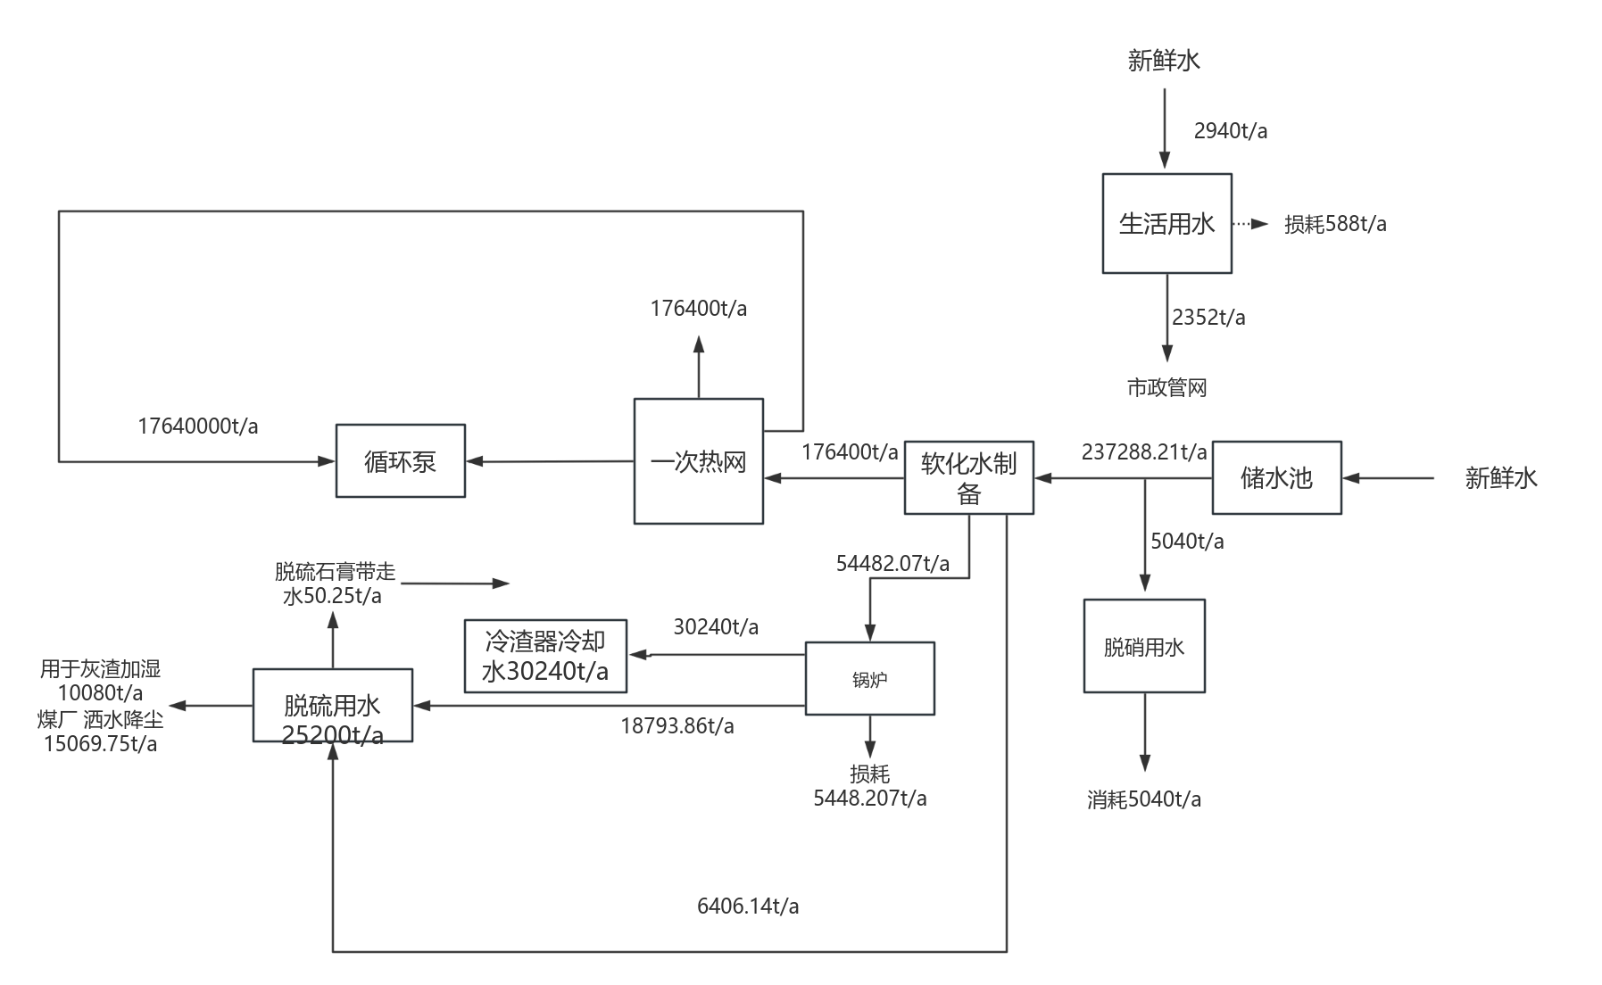
图3.1-1水量平衡图

3.1.9依托工程
一、供水
本项目生产及生活用水依托市政管网供给。
二、排水
厂区内排水系统采用分流制：雨水排水系统；生产废水回用，不外排。生活污水排入市政管网，经污水管网排入绥芬河中环污水处理有限公司（排污许可证 编号：91231081692616585X001Z），处理达到《城镇污水处理厂污染物排放标准》(GB18918—2002)一级B标准后最终汇入小绥芬河。

3.1.10总平面布置
本项目占地面积为1.3万平方米，位于黑龙江省牡丹江市绥芬河市长山路幸福街1号。
本项目储煤厂位于厂区北侧，厂区南侧包括锅炉房、办公区、变压器、灰仓、渣仓、碎煤机室、除尘器、脱硫间。本项目厂区总平面布置采用人、物分流，人流入口布置在厂区南侧，与开发区道路直接连接，物流入口布置在厂区南侧，与新区道路连接。
本项目厂区总平面布置图见附图。

3.1.11劳动人员及工作制度
（1）劳动定员：本项目员工175人
（2）运行方案及时数：本项目锅炉仅采暖期运行，非采暖期不运行，仅用于供热；年运行时间为210天，按满负荷运行折算锅炉工况小时数为5040小时。

3.1.12建设周期
本工程目前均已建设完成。

3.1.13项目投资估算
本项目总投资3620万元，其中：其中设备购置费2410万元，安装费1106万元，其他费104万元。

3.1.14供热范围
本项目主要承担绥芬河市北山新区和新老城区结合部区域供热，现状集中供热面积为210万平方米。

3.1.15本项目工程概况
本项目为重新报批，此次不涉及新建项目。

3.2工程分析

3.2.1环境影响识别
本项目主要环境影响为项目施工期和营运期全过程，其主要污染源分布详见表3.2-1。
表3.2-1项目主要污染源一览表
时段 | 污染源 | 产生部位 | 主要影响因素 | 影响对象
施工期 | 噪声 | 施工机械、运输车辆等 | 机械噪声、车辆噪声 | 周围环境敏感点
施工期 | 废气 | 地面扬尘、建材扬尘等 | 颗粒物 | 区域大气环境
施工期 | 固体废物 | 建筑垃圾、生活垃圾 | 建筑垃圾、生活垃圾 | 区内环境
营运期 | 大气污染源 | 锅炉烟气 | 烟尘、SO₂、NO_{x}、汞及其化合物、烟气黑度、NH₃ | 区域大气环境
营运期 | 噪声污染源 | 各类风机、泵噪声等 | 各类风机、泵噪声等 | 周围环境敏感点
营运期 | 固体废物 | 生产过程 | 灰渣（炉灰、炉渣）、脱硫石膏 | 区内环境
营运期 | 固体废物 | 布袋除尘器 | 布袋收集粉尘 | 区内环境
营运期 | 危险废物 | 生产过程 | 废催化剂、废机油 | 区内环境

3.2.2施工期污染环节及污染因素分析
施工期主要建设内容为建设锅炉房、安装锅炉、储煤场及其配套设施、安装脱硫脱硝除尘设备及其配套设备。施工步骤大致为基础施工、结构施工、设备安装等，直至建成后投入使用。本项目目前均已建设完成。具体施工工艺及产污环节见图3.2-1。
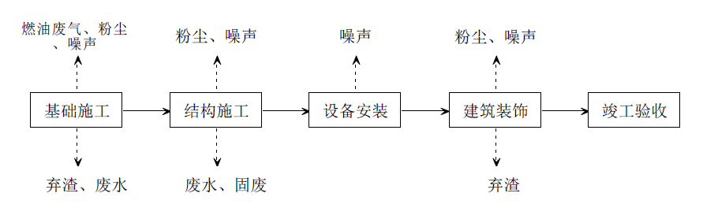
图3.2-1施工工艺流程及产污环节图

3.2.2.1废水
项目施工废水主要为施工人员生活污水。施工高峰期施工人员约20人，生活用水标准为50L/人·d，则施工人员用水量约1m³/d，排水量约0.8m³/d（24m³/施工期）。施工生活污水中主要污染物为COD、BOD₅、SS、NH₃-N，其浓度分别为400mg/L、300mg/L、80mg/L、30mg/L，对应污染物产生量为0.0096t/施工期、0.0072t/施工期、0.0019t/施工期、0.00072t/施工期。施工人员的生活污水排入厂区现有排水管网，排入市政管网，经污水管网排入绥芬河中环污水处理有限公司（排污许可证 编号：91231081692616585X001Z），处理达到《城镇污水处理厂污染物排放标准》(GB18918—2002)一级B标准后最终汇入小绥芬河。施工场地设置临时沉淀池处理施工废水，经处理后回用于道路降尘洒水。本项目目前以建设完成。

3.2.2.2废气
施工废气主要来源于施工场地平整、机械车辆运输过程产生的扬尘，以及施工机械排放的烟气，主要污染物为颗粒物、CO、NOx、烟尘等。施工废气主要呈无组织排放。由于施工期较短，废气污染源具有间歇性和流动性。施工废气影响较小，随施工期结束而终止。

3.2.2.3噪声
施工期主要噪声源为安装设备、建筑机械和车辆运输产生噪声，噪声源为80~ 90dB(A)。该些施工机械一般为间歇性工作，持续时间较短，影响具有明显的时限性。施工期结束后，工程噪声的影响也随即终止。

3.2.2.4固废
施工期固废主要为施工人员生活垃圾、建筑弃渣。项目场地实现场内土石方平衡，无弃方量。施工人员生活垃圾按0.5kg/人.d算，工人约20人，则施工人员生活垃圾产生量10kg/d（总计20.3t，施工期按30d计算）。施工人员生活垃圾依托厂区内生活垃圾暂存点收集后由市政环卫部门外运处置。施工产生的弃土和建筑垃圾应及时清运，并按照市政部门批准的地点倾倒。

3.2.2.5生态影响分析
本项目总占地面积为1.3万平方米，用地性质为公用设施用地，目前该地块为政府划拨的净地，地块内无植被及耕地，无珍惜野生动植物，本项目目前已完成建设施工，因此对生态影响较小。

3.2.3运营期污染环节及污染因素影响

3.2.3.1生产工艺流程
锅炉房运行的主要生产工艺流程是将原煤送入锅炉中燃烧，转换为热能，把水加热直接用于供热。锅炉产生的烟气经除尘器除尘系统净化后，采用高烟囱排放；除尘器除下来的灰和炉底渣经除灰渣系统直接送入综合利用厂家；生产过程中产生的废水分别采取相应的措施处理。锅炉烟气采用低氮燃烧技术+SNCR-SCR脱硝+布袋除尘器+石灰石/石膏法脱硫烟气净化系统，净化后由一座60m高烟囱排放。
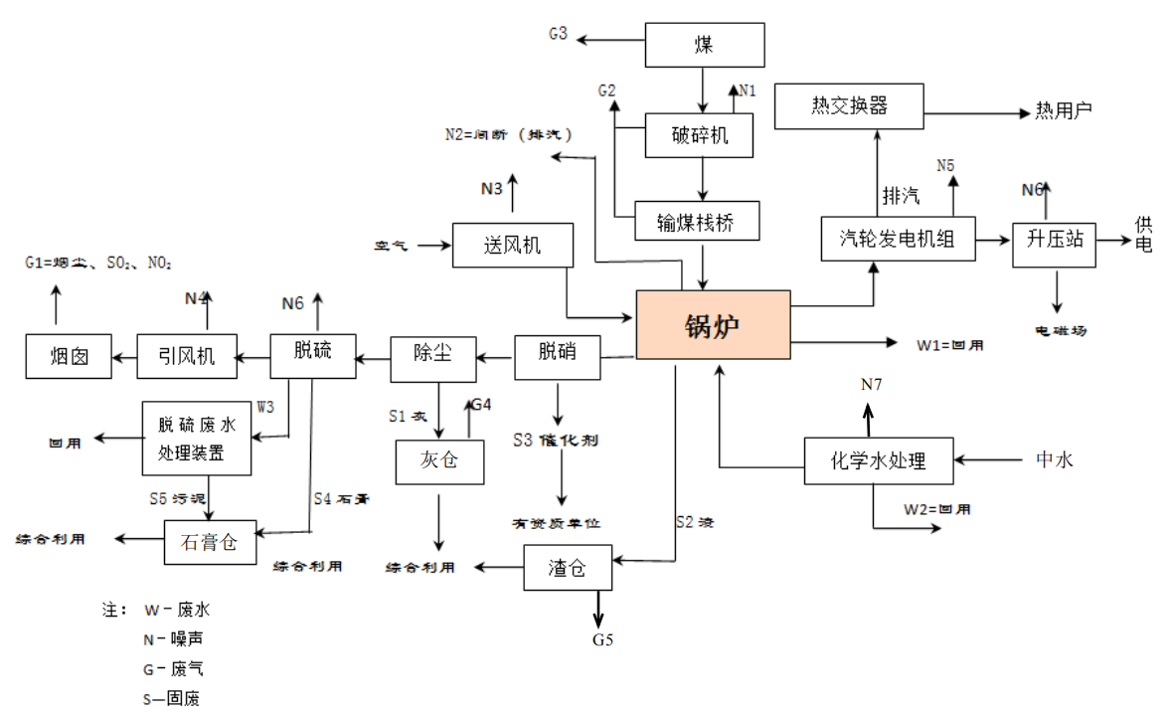
烟尘、二氧化硫、氮氧化物、林格曼黑度、汞
新鲜水
W1锅炉排污水

图3.2-2燃煤锅炉生产工艺过程及主要污染环节示意见图

3.2.3.2工艺和排污分析过程
根据对本工程生产工艺过程的分析，可以看出本项目运行时可能产生污染物的生产环节如下：
燃煤锅炉正常运行时的燃烧过程主要包括燃煤的破碎，燃煤在锅炉内的燃烧，以及燃烧后产生的烟气经脱硝、除尘、脱硫系统后进入烟囱排入环境空气。在该过程中，可能产生锅炉烟气污染物、生产废水及灰渣，一些机械转动设备，如碎煤机、风机等可能产生噪声。

3.2.3.3污染因素分析
正常运行过程中，将产生各种废气，废水、灰渣及噪声。
（1）废气污染物
废气污染物主要存在于锅炉燃烧产生的烟气中，主要污染物为烟尘、SO₂、NO_{X}、汞及其化合物，逃逸的氨，贮存、装卸、运输粉尘。
（2）废水污染物
本项目产生的生产废水为脱硫废水、锅炉排污水。
脱硫废水的主要污染因子为pH值、悬浮物、化学需氧量、氟化物、硫化物、总砷、总铅、总汞、总镉；锅炉排污水的主要污染因子为少量盐类、SS、COD。
（3）固体废物
本项目固体废物主要包括炉渣、炉灰、脱硫石膏、生活垃圾、废离子交换树脂和反渗透膜、废催化剂、废机油。
（4）噪声
本项目各种机械设备的噪声范围约为90～95dB（A）。主要为厂区内各种泵类以及锅炉风机等设备噪声。
本项目运行过程中的污染环节及因素见表3.2-2。
表3.2-2本项目运行中污染环节及因素一览表
序号 | 生产过程 | 污染环节 | 污染因素 | 主要污染物
1 | 燃煤贮存、装卸及输送过程 | 贮存、装卸、输送系统 | 废气、设备噪声 | 粉尘、噪声
2 | 燃烧过程 | 燃煤粉碎及风机 | 废气、设备噪声 | 粉尘、噪声
2 | 燃烧过程 | 锅炉燃烧 | 烟气 | 烟尘、SO₂、NO_{x}、林格曼黑度、汞及其化合物、氨
2 | 燃烧过程 | 锅炉燃烧 | 固体废物 | 炉灰、炉渣
2 | 燃烧过程 | 鼓风机、引风机 | 设备噪声 | 噪声
2 | 燃烧过程 | 锅炉废水 | 废水 | 盐类、SS
3 | 脱硫过程 | 脱硫系统 | 设备噪声、废水、固废 | 噪声、脱硫废水、脱硫石膏
4 | 脱硝过程 | 脱硝系统 | 废气 | NH₃
4 | 脱硝过程 | 脱硝系统 | 固体废物 | 废催化剂
5 | 锅炉排污水 | 原水处理 | 废水 | pH、SS、盐类、COD
5 | 锅炉排污水 | 原水处理 | 噪声 | 噪声
5 | 锅炉排污水 | 原水处理 | 固体废物 | 废离子交换树脂和反渗透膜
6 | 除灰渣及贮灰过程 | 灰渣贮存、装车运输 | 废气 | 粉尘

3.3运营期工程污染源强分析

3.3.1正常工况大气污染源强分析
项目运行期产生的废气主要包括工艺粉尘、氨以及锅炉烟气。
有组织：
1、燃煤量核算
本项目建设116MW+58MW热水锅炉和1台35t/h蒸汽锅炉共三台，按满负荷折算，年运行5040小时。最大供热能力为210万平方米，采用煤为燃料。本项目116MW热水锅炉最大小时燃煤量为28.425t/h、58MW热水锅炉最大小时燃煤量为8.688t/h、35t/h蒸汽锅炉最大小时燃煤量为3.6602t/h。根据企业实际运行情况满负荷运行小时数为5040小时，则年燃煤量为81047.7024t/a。不存在三台锅炉同时运行的情况。
本项目拟采取的锅炉烟气防治措施如下：
除尘：链条锅炉采用布袋除尘器+湿法脱硫除尘，综合除尘效率为99.96%。
脱硫：采用石灰石-石膏法脱硫系统，脱硫效率为97%。
脱硝：链条锅炉选用低氮燃烧+SNCR-SCR脱硝，根据现状实测可知，通过锅炉NOx初始排放平均浓度为916mg/Nm³，根据实测可知低氮燃烧+SNCR-SCR脱硝效率为效率为99.13%，本次取99%。
汞及其化合物：协同去除效率70%。
本评价源强核算采用《污染源源强核算技术指南 锅炉》（HJ 991-2018），锅炉废气污染源源强核算参数值见表3.3-1。
表3.3-1锅炉废气污染源源强核算参数值
锅炉型号参数值 | 飞灰份额（dfh%） | 锅炉机械不完全燃烧热损失（q₄%） | 燃料中硫转化率（k） | 锅炉炉膛出口实测NOx 平均浓度（mg/m³）
116MW+58MW+35t/h链条锅炉 | 10~20（本项目值20） | 5~15（本项目取10%） | 0.80~0.85（本项目取0.80） | 916
计算过程如下：
（1）烟气量
1kg收到基固体或液体燃料完全燃烧所需理论空气量V₀为：
式中：
V₀—理论空气量，m³/kg；
C_{ar}—收到基碳的质量分数，%；取49.21；
S_{ar}—收到基硫的质量分数，%；取0.21；
H_{ar}—收到基氢的质量分数，%；取3.16；
O_{ar}—收到基氧的质量分数，%；取6.93；
经计算，本项目理论空气量V₀为4.99m³/kg。
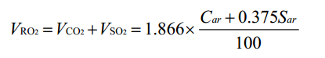
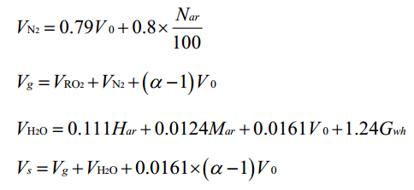
式中：
V_{RO2}—烟气中二氧化碳(V_{CO2})和二氧化硫(V_{SO2})容积之和，m³/kg：取0.92；
C_{ar}—收到基碳的质量分数，%；取49.21；
S_{ar}—收到基硫的质量分数，%；取0.21；
V_{N2}—烟气中氮气量，m³/kg；取3.95；
N_{ar}—收到基氮的质量分数，%；取0.71；
V₀—理论空气量，m³/kg；取0.92；
V_{g}—干烟气排放量，m³/kg；9.308。
α—过量空气系数，1.40；
V_{H2O}—烟气中水蒸气量，m³/kg；取0.502；
H_{ar}—收到基氢的质量分数，%；取3.16；
M_{ar}—收到基水分的质量分数，%；取5.7；
G_{wh}—雾化燃油时消耗的蒸汽量，kg/kg；取0；
V_{s}—湿烟气排放量，m³/kg，9.75。
（2）二氧化硫排放量计算
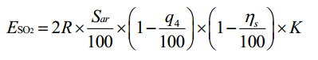
式中：
E_{SO2}——核算时段内二氧化硫排放量，t；
R——核算时段内锅炉燃料耗量，t，取28.425（116MW锅炉最大小时燃煤量）、8.688（58MW锅炉最大小时燃煤量）、3.6602（35t/h锅炉最大小时燃煤量）；
q₄——锅炉机械不完全燃烧热损失，%，取10；
Sar——煤中的收到基全硫份，%，取0.21；
ɳs——脱硫效率，%，取97；
K——燃料中硫燃烧后氧化成二氧化硫的份额，本项目为链条锅炉，取0.8。
计算得出116MW锅炉二氧化硫排放量为0.00258t/h，排放浓度为9.746mg/m³，二氧化硫产生量为0.086t/h，产生浓度为324.882mg/m³；58MW锅炉二氧化硫排放量为0.000788t/h，排放浓度为9.746mg/m³，二氧化硫产生量为0.026t/h，产生浓度为324.882mg/m³；35t/h锅炉二氧化硫排放量为0.000332t/h，排放浓度为9.746mg/m³，二氧化硫产生量为0.011t/h，产生浓度为324.882mg/m³
（3）氮氧化物的排放量计算
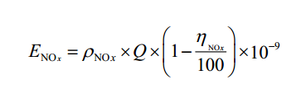
式中：
E_{NOx}—核算时段内氮氧化物排放量，t；
ρ_{NOx}—锅炉炉膛出口NOx质量浓度，mg/m³，通过实测可知，本项目氮氧化物初始浓度约为916 mg/m³；
Q—核算时段内标态干烟气排放量，m³/h，取264580（116MW）、80868（58MW）、34069（35t/h）；
η_{NOx}—脱硝效率，链条炉，SNCR-SCR，%，根据实测可知效率为99.13%，本次取99%。
计算得出116MW氮氧化物排放量为0.0024t/h，排放浓度为9.07mg/m³，氮氧化物产生量为0.24t/h，产生浓度为916mg/m³；58MW氮氧化物排放量为0.00074t/h，排放浓度为9.07mg/m³，氮氧化物产生量为0.074t/h，产生浓度为916mg/m³；35t/h氮氧化物排放量为0.00031t/h，排放浓度为9.07mg/m³，氮氧化物产生量为0.031t/h，产生浓度为916mg/m³
（4）烟尘排放量按下式计算
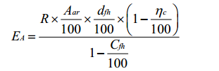
式中：
E_{A}—核算时段内颗粒物（烟尘）排放量，t；
R—核算时段内锅炉燃料耗量，t，取28.425（116MW锅炉最大小时燃煤量）、8.688（58MW锅炉最大小时燃煤量）、3.6602（35t/h锅炉最大小时燃煤量）；
A_{ar}—收到基灰分的质量分数，%，取33.71；
d_{fh}—锅炉烟气带出的飞灰份额，%，取20；
ɳ_{c}—除尘效率，%，取99.96；
C_{fh}—飞灰中的可燃物含量，%，取10。
计算得出116MW烟尘排放量为0.00085t/h，排放浓度为3.23mg/m³，烟尘产生量为2.13t/h，产生浓度为8048.04mg/m³；58MW烟尘排放量为0.00026t/h，排放浓度为3.23mg/m³，烟尘产生量为0.65t/h，产生浓度为8048.04mg/m³；35t/h烟尘排放量为0.0001t/h，排放浓度为3.23mg/m³，烟尘产生量为0.27t/h，产生浓度为8048.04mg/m³。
（5）汞及其化合物排放量计算：
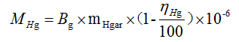
式中：
M_{Hg}—核算时段内汞及其化合物排放量（以汞计），t；
B_{g}—核算时段内锅炉燃料耗量，t；取28.425（116MW锅炉最大小时燃煤量）、8.688（58MW锅炉最大小时燃煤量）、3.6602（35t/h锅炉最大小时燃煤量）
m_{Hgar}—收到基汞的含量，μg/g，取0.228；
η_{Hg}—汞的协同脱除效率，%。70
计算得出35t/h锅炉汞的排放量为2.5×10⁻⁷t/h，排放浓度为0.0073mg/m³，汞的产生量为8.3×10⁻⁷t/h，产生浓度为0.024mg/m³；116MW锅炉汞的排放量为1.94×10⁻⁶t/h，排放浓度为0.0073mg/m³，汞的产生量为6.47×10⁻⁶t/h，产生浓度为0.024mg/m³；58MW锅炉汞的排放量为5.94×10⁻⁷t/h，排放浓度为0.0073mg/m³，汞的产生量为1.98×10⁻⁶t/h，产生浓度为0.024mg/m³。
（6）氨逃逸
参照《火电厂烟气脱硝工程技术规范选择性催化还原法》要求脱硝系统氨逃逸质量浓度应控制在2.5mg/m³以下，产生强度小于0.66kg/h（116MW锅炉）、0.202kg/h（58MW锅炉）、0.085kg/h（35t/h锅炉）。
（7）食堂油烟
本项目依托并改造现有食堂，基础灶头数为3个灶头，为职工提供餐饮（以全场175人计）。在食物烹任、加工过程中挥发的油脂、有机质及热分解或裂解，从而产生油烟废气。根据《排放源统计调查产排污核算方法和系数手册》可知，本项目为二类区，食堂油烟系数为301g/（人•年），灶头运行时间按3h/d计，处理风量为8000m³/h，则本项目产生的食堂油烟为1.31mg/m³，0.053t/a。食堂安装油烟净化器，净化措施最低去除效率为75%，则本项目油烟排放浓度为0.824mg/m³，0.004t/a。可满足《饮食业油烟排放标准（试行）》（GB18483-2001）（中型）油烟最高允许排放浓度为2.0mg/m³的要求，净化后的油烟经专用烟道引至楼顶排放。
（8）原煤破碎粉尘
先由给煤机将煤推入地下受煤坑，由给料机加入带式输送机，将原煤送至破碎机进行破碎，粉尘产生量参考《逸散性工业粉尘控制技术》、《工业污染核算》等书，确定粉尘产生系数为1kg/t。本项目年燃煤量为81047.7024t。在破碎机上方、三段转运层负压收集系统。该系统采用布袋除尘器，除尘器风机设计风量为4000m³/h，除尘效率不小于99.9%，处理后的粉尘以15m高排气筒排放。碎煤机室产生粉尘量为81.048t/a，16.08kg/h，产生浓度为4020mg/m³，粉尘排放量为0.0081t/a，0.0016kg/h，排放浓度为4mg/m³。
本工程锅炉烟气中主要污染物的产生情况详见下表。
表3.3-2锅炉烟气污染物产排结果
项目 |  |  | 符号 | 单位 | 数值
锅炉容量 |  |  | / | / | 116MW+58MW热水锅炉和1台35t/h蒸汽锅炉
锅炉类型 |  |  | / | / | 链条炉
烟囱 |  | 高度 | H | m | 60
 |  | 出口直径 | D | m | 4
环境空气污染物排放情况 | SO₂ | 产生浓度 | C_{SO2} | mg/m³ | 324.882
环境空气污染物排放情况 | SO₂ | 产生量 | M_{SO2} | kg/h（10.10~10.25使用116MW锅炉） | 86
 |  |  |  | kg/h（10.25~12.15使用58MW+35t/h锅炉） | 37
 |  |  |  | kg/h（12.15~1.20使用116MW+35t/h锅炉） | 97
 |  |  |  | kg/h（1.20~4.1使用58MW+35t/h锅炉） | 37
 |  |  |  | kg/h（4.1~4.30使用58MW锅炉） | 26
 |  |  |  | t/a | 243.888
环境空气污染物排放情况 | SO₂ | 预测排放浓度 | C_{SO2} | mg/m³ | 9.746
环境空气污染物排放情况 | SO₂ | 达标排放浓度 | C_{SO2} | mg/m³ | 35
环境空气污染物排放情况 | SO₂ | 排放量 | M_{SO2} | kg/h（10.10~10.25使用116MW锅炉） | 2.58
 |  |  |  | kg/h（10.25~12.15使用58MW+35t/h锅炉） | 1.12
 |  |  |  | kg/h（12.15~1.20使用116MW+35t/h锅炉） | 2.91
 |  |  |  | kg/h（1.20~4.1使用58MW+35t/h锅炉） | 1.12
 |  |  |  | kg/h（4.1~4.30使用58MW锅炉） | 0.788
 |  |  |  | t/a | 7.352
环境空气污染物排放情况 | NO_{x} | 产生浓度 | C_{NOx} | mg/m³ | 916
环境空气污染物排放情况 | NO_{x} | 产生量 | M_{NOx} | kg/h（10.10~10.25使用116MW锅炉） | 240
 |  |  |  | kg/h（10.25~12.15使用58MW+35t/h锅炉） | 105
 |  |  |  | kg/h（12.15~1.20使用116MW+35t/h锅炉） | 271
 |  |  |  | kg/h（1.20~4.1使用58MW+35t/h锅炉） | 105
 |  |  |  | kg/h（4.1~4.30使用58MW锅炉） | 74
 |  |  |  | t/a | 687.024
环境空气污染物排放情况 | NO_{x} | 预测排放浓度 | C_{NOx} | mg/m³ | 9.07
环境空气污染物排放情况 | NO_{x} | 达标排放浓度 | C_{NOx} | mg/m³ | 50
环境空气污染物排放情况 | NO_{x} | 排放量 | M_{NOx} | kg/h（10.10~10.25使用116MW锅炉） | 2.4
 |  |  |  | kg/h（10.25~12.15使用58MW+35t/h锅炉） | 1.05
 |  |  |  | kg/h（12.15~1.20使用116MW+35t/h锅炉） | 2.71
 |  |  |  | kg/h（1.20~4.1使用58MW+35t/h锅炉） | 1.05
 |  |  |  | kg/h（4.1~4.30使用58MW锅炉） | 0.31
环境空气污染物排放情况 | NO_{x} | 排放量 | M_{NOx} | t/a | 6.87
环境空气污染物排放情况 | 烟尘 | 产生浓度 | C_{A} | mg/m³ | 8048.04
环境空气污染物排放情况 | 烟尘 | 产生量 | M_{A} | kg/h（10.10~10.25使用116MW锅炉） | 2130
 |  |  |  | kg/h（10.25~12.15使用58MW+35t/h锅炉） | 920
 |  |  |  | kg/h（12.15~1.20使用116MW+35t/h锅炉） | 2400
 |  |  |  | kg/h（1.20~4.1使用58MW+35t/h锅炉） | 920
 |  |  |  | kg/h（4.1~4.30使用58MW锅炉） | 650
 |  |  |  | t/a | 6053.28
环境空气污染物排放情况 | 烟尘 | 预测排放浓度 | C_{A} | mg/m³ | 3.23
环境空气污染物排放情况 | 烟尘 | 达标排放浓度 | C_{A} | mg/m³ | 10
环境空气污染物排放情况 | 烟尘 | 排放量 | M_{A} | kg/h（10.10~10.25使用116MW锅炉） | 0.85
 |  |  |  | kg/h（10.25~12.15使用58MW+35t/h锅炉） | 0.36
 |  |  |  | kg/h（12.15~1.20使用116MW+35t/h锅炉） | 0.95
 |  |  |  | kg/h（1.20~4.1使用58MW+35t/h锅炉） | 0.36
 |  |  |  | kg/h（4.1~4.30使用58MW锅炉） | 0.26
 |  |  |  | t/a | 2.39
环境空气污染物排放情况 | 汞及其化合物 | 产生浓度 | C_{Hg} | mg/m³ | 0.024
环境空气污染物排放情况 | 汞及其化合物 | 产生量 | M_{Hg} | kg/h（10.10~10.25使用116MW锅炉） | 0.00647
 |  |  |  | kg/h（10.25~12.15使用58MW+35t/h锅炉） | 0.00281
 |  |  |  | kg/h（12.15~1.20使用116MW+35t/h锅炉） | 0.0073
 |  |  |  | kg/h（1.20~4.1使用58MW+35t/h锅炉） | 0.00281
 |  |  |  | kg/h（4.1~4.30使用58MW锅炉） | 0.00198
 |  |  |  | t/a | 0.018
环境空气污染物排放情况 | 汞及其化合物 | 预测排放浓度 | C_{Hg} | mg/m³ | 0.0073
环境空气污染物排放情况 | 汞及其化合物 | 排放量 | M_{Hg} | kg/h（10.10~10.25使用116MW锅炉） | 0.00194
 |  |  |  | kg/h（10.25~12.15使用58MW+35t/h锅炉） | 0.000844
 |  |  |  | kg/h（12.15~1.20使用116MW+35t/h锅炉） | 0.00219
 |  |  |  | kg/h（1.20~4.1使用58MW+35t/h锅炉） | 0.000844
 |  |  |  | kg/h（4.1~4.30使用58MW锅炉） | 0.000594
 |  |  |  | t/a | 0.0055
环境空气污染物排放情况 | 氨逃逸 | 产生浓度 | C_{Hg} | mg/m³ | 2.500
环境空气污染物排放情况 | 氨逃逸 | 产生量 | M_{Hg} | kg/h（10.10~10.25使用116MW锅炉） | 0.66
 |  |  |  | kg/h（10.25~12.15使用58MW+35t/h锅炉） | 0.287
 |  |  |  | kg/h（12.15~1.20使用116MW+35t/h锅炉） | 0.745
 |  |  |  | kg/h（1.20~4.1使用58MW+35t/h锅炉） | 0.287
 |  |  |  | kg/h（4.1~4.30使用58MW锅炉） | 0.202
 |  |  |  | t/a | 1.88
环境空气污染物排放情况 | 氨逃逸 | 预测排放浓度 | C_{Hg} | mg/m³ | 2.500
环境空气污染物排放情况 | 氨逃逸 | 排放量 | M_{Hg} | kg/h（10.10~10.25使用116MW锅炉） | 0.66
 |  |  |  | kg/h（10.25~12.15使用58MW+35t/h锅炉） | 0.287
 |  |  |  | kg/h（12.15~1.20使用116MW+35t/h锅炉） | 0.745
 |  |  |  | kg/h（1.20~4.1使用58MW+35t/h锅炉） | 0.287
 |  |  |  | kg/h（4.1~4.30使用58MW锅炉） | 0.202
 |  |  |  | t/a | 1.88

无组织
（1）原煤储运粉尘
全场锅炉燃料煤自全封闭储煤库由皮带运输机经破碎后送入锅炉煤仓间的原煤仓中，原煤仓的燃煤经全封闭式计量给煤机送至炉前溜煤管，进入燃烧室燃烧。
1）输煤系统粉尘
本项目输煤栈桥采用全封闭布置，岩棉夹心复合彩钢板围护，皮带上方设有喷淋水管用于燃料干燥时的加湿，因此输煤栈桥基本无粉尘外排，本次评价不考虑输煤栈桥无组织扬尘。
2）炉前筒仓粉尘
每台锅炉设置1座炉前钢煤仓，筒仓位于密闭的室内，且定期在室内洒水抑尘，可有效防止煤尘飞扬。炉前筒仓粉尘无组织排放量较小，难以量化计算，通过采取上述措施后，因此炉前筒仓基本无粉尘外排，本次评价不考虑炉前筒仓无组织扬尘。
3）煤场扬尘
项目设置1座半封闭储煤厂，采用挡煤墙（2m高维护砖墙+7m高防风抑尘网）+苫布苫盖半封闭形式+定期洒水降尘，采取以上措施可有效减少煤场粉尘产生量。煤厂粉尘量保守估计按露天堆场产生量的1%计算本项目无组织粉尘量。根据清华大学在霍州电厂现场实验的模拟计算，煤堆起尘量按下式计算：
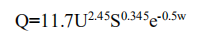
式中：
Q——煤堆起尘量，mg/s；
U——平均风速，m/s，根据绥芬河市近20年气象统计资料，年平均风速约3.4m/s；
S——煤堆表面积（可取煤场占地面积），m²，本项目储煤场4250m²；
W——煤炭湿度，%，含水率取6%。
经上述公式计算可知，煤场煤尘产生量约4063.09 mg/s即73.72 t/a半密闭煤厂降尘量≥99%。则本项目无组织粉尘量排放量约为0.7372t/a。
本项目采用采用挡煤墙（2m高维护砖墙+7m高防风抑尘网）+苫布苫盖半封闭形式，类比其他供热企业的煤场，通过采取上述措施后储煤厂下风向厂界处颗粒物排放满足《大气污染物综合排放标准》(GB16297-1996）中无组织排放监控浓度限值，且扬尘影响主要集中在厂区周边，对区域环境空气质量影响较小。
（2）灰仓粉尘
本项目灰仓采用钢结构全封闭结构，粉尘产生量参考《逸散性工业粉尘控制技术》、《工业污染核算》等书，确定粉尘产生系数为1kg/t，则灰仓产生粉尘量均为6.05t/a（1.2kg/h）。
灰仓顶设置效率为99.9%的脉冲袋式除尘器收集粉尘，灰仓排放粉尘量为0.00605t/a（0.0012kg/h）。灰仓产生的粉尘经脉冲袋式除尘器处理后，通过除尘器排气口排放，排放高度8m，以无组织形式排放。
（3）渣仓粉尘
本项目渣仓采用钢结构全封闭结构，粉尘产生量参考《逸散性工业粉尘控制技术》、《工业污染核算》等书，确定粉尘产生系数为1kg/t，则渣仓产生粉尘量为25.92t/a（5.143kg/h）。
渣仓仓顶设置效率为99.9%的脉冲袋式除尘器收集粉尘，收集粉尘，渣仓排放粉尘量为0.02592t/a（0.005143kg/h）。渣仓产生的粉尘经脉冲袋式除尘器处理后，通过除尘器排气口排放，排放高度8m，以无组织形式排放。
（4）石灰石粉仓粉尘
本项目石灰石粉仓采用钢结构全封闭结构，粉尘产生量参考《逸散性工业粉尘控制技术》、《工业污染核算》等书，确定粉尘产生系数为1kg/t，则石灰石粉仓产生粉尘量为0.75t/a（0.148kg/h）。
石灰石粉仓顶设置效率为99.9%的脉冲袋式除尘器收集粉尘，石灰石粉仓排放粉尘量为0.00075t/a（0.000148kg/h）。石灰石粉仓产生的粉尘经脉冲袋式除尘器处理后，通过除尘器排气口排放，排放高度8m，以无组织形式排放。
（5）燃煤及灰渣运输过程扬尘环境影响分析
本项目燃煤运输车辆采用苫布遮盖；炉渣经渣仓由卸干渣设备装车外运至综合利用单位；干灰采用气力输送至灰仓，采用封闭罐车运输至综合利用单位。车辆行驶过程中由于轮胎与路面接触会产生路面风蚀扬尘，由于运输道路全部为是水泥路面，运输车辆行驶过程中产生的扬尘量较少，因此运输车辆行驶过程中产生的路面扬尘对环境影响较小。

3.3.2非正常工况大气污染源强分析
非正常工况参照《污染源源强核算技术指南 锅炉》（HJ 991-2018）对非正常工况废气污染源源强进行核算。
（1）SO₂
脱硫设备故障的情况下，脱硫效率为50%。SO₂排放量分别为43kg/h（单独使用116MW锅炉）、18.5kg/h（使用58MW+35t/h锅炉）、48.5kg/h（使用116MW+35t/h锅炉）、13kg/h（单独使用58MW锅炉），排放浓度为162.44mg/m³。
（2）NOx
NOx非正常工况主要是指在点火启动、停炉熄火导致脱硝系统不能投运和低负荷运行或设备故障导致脱硝系统不能投运，SNCR-SCR脱硝效率按0%考虑，则NOx的排放量分别为240kg/h（单独使用116MW锅炉）、105kg/h（使用58MW+35t/h锅炉）、271kg/h（使用116MW+35t/h锅炉）、74kg/h（单独使用58MW锅炉），排放浓度为916mg/m³。
（3）颗粒物
颗粒物非正常工况主要是指袋式除尘器滤袋破损后，除尘效率降低。袋式除尘器滤袋破损后，颗粒物排放增加量
ΔMA=ρd×S×v
式中：
ΔMA—滤袋破损后增加的颗粒物排放量，g/s；
ρd—原烟气含尘浓度，g/m³；
S—滤袋破口面积，m²，本次评价取破裂口为半径10cm圆，面积为0.0314m²；
v—布袋除尘器内烟气流速，m/s，本次评价取20。
本项目原烟气含PM₁₀浓度为8048.04mg/m³（8.04804g/m³），则滤袋破损后增加的PM₁₀排放量为5.05g/s（18.18kg/h）；除尘器正常运行情况下PM₁₀排放量分别为0.85kg/h（单独使用116MW锅炉）、0.36kg/h（使用58MW+35t/h锅炉）、0.95kg/h（使用116MW+35t/h锅炉）、0.26kg/h（单独使用58MW锅炉），排放浓度3.23mg/m³，则滤袋破损后PM₁₀排放量分别为19.03kg/h（单独使用116MW锅炉）、18.54kg/h（使用58MW+35t/h锅炉）、19.13kg/h（使用116MW+35t/h锅炉）、18.44kg/h（单独使用58MW锅炉），排放浓度为16.09mg/m³，则PM₁₀效率为99.8%。
本项目发生非正常排放时颗粒物、NOx和SO₂排放量见表见表3.3-3。
表3.3-3不同工况条件下污染物排放情况一览表
工况 | 情景模式 | 允许持续时间（h） | 污染物名称 | 去除率（%） | 排放情况
 |  |  |  |  | 排放量kg/h | 浓度mg/m³
正常工况 | / | 长期 | 颗粒物 | 99.96 | 0.85（单独使用116MW锅炉） | 3.23
 |  |  |  |  | 0.36（使用58MW+35t/h锅炉） | 3.23
 |  |  |  |  | 0.95（使用116MW+35t/h锅炉） | 3.23
 |  |  |  |  | 0.26（单独使用58MW锅炉） | 3.23
正常工况 | / | 长期 | SO₂ | 97 | 2.58（单独使用116MW锅炉） | 9.746
 |  |  |  |  | 1.12（使用58MW+35t/h锅炉） | 9.746
 |  |  |  |  | 2.91（使用116MW+35t/h锅炉） | 9.746
 |  |  |  |  | 0.788（单独使用58MW锅炉） | 9.746
正常工况 | / | 长期 | NO_{x} | 99 | 2.4（单独使用116MW锅炉） | 9.07
 |  |  |  |  | 1.05（使用58MW+35t/h锅炉） | 9.07
 |  |  |  |  | 2.71（使用116MW+35t/h锅炉） | 9.07
 |  |  |  |  | 0.31（单独使用58MW锅炉） | 9.07
非正常工况 | 污染防治措施去除效率未达到设计值 | 24 | 颗粒物 | 99.8 | 19.03（单独使用116MW锅炉） | 16.09
 |  |  |  |  | 18.54（使用58MW+35t/h锅炉） | 16.09
 |  |  |  |  | 19.13（使用116MW+35t/h锅炉） | 16.09
 |  |  |  |  | 18.44（单独使用58MW锅炉） | 16.09
非正常工况 | 污染防治措施去除效率未达到设计值 | 24 | SO₂ | 50 | 43（单独使用116MW锅炉） | 162.44
 |  |  |  |  | 18.5（使用58MW+35t/h锅炉） | 162.44
 |  |  |  |  | 48.5（使用116MW+35t/h锅炉） | 162.44
 |  |  |  |  | 13（单独使用58MW锅炉） | 162.44
非正常工况 | 污染防治措施去除效率未达到设计值 | 24 | NO_{x} | 0 | 240（单独使用116MW锅炉） | 916
 |  |  |  |  | 105（使用58MW+35t/h锅炉） | 916
 |  |  |  |  | 271（使用116MW+35t/h锅炉） | 916
 |  |  |  |  | 31（单独使用58MW锅炉） | 916

表3.3-4废气污染源源强核算结果及相关参数一览表
类型 | 装置 | 污染源 | 污染物 | 污染物产生 |  |  |  | 治理措施 |  | 污染物排放 |  |  |  | 排放时间h
 |  |  |  | 核算方法 | 烟气量  m³/h | 产生浓度mg/m³ | 产生量kg/h | 工艺 | 效率% | 核算方法 | 烟气量  m³/h | 排放  浓度mg/m³ | 排放量  kg/h | 排放时间h
有组织废气 | 116MW+58MW+35t/h锅炉 | 60m烟囱（正常工况） | 烟尘 | 物料衡算法 | 264580（单独使用116MW锅炉） | 8048.04 | 2130 | 布袋除尘器 | 99.96 | 物料衡算法 | 264580 | 3.23 | 0.85 | 384
 |  |  |  |  | 114936（使用58MW+35t/h锅炉） | 8048.04 | 920 | 布袋除尘器 | 99.96 | 物料衡算法 | 114936 | 3.23 | 0.36 | 2928
 |  |  |  |  | 298648（使用116MW+35t/h锅炉） | 8048.04 | 2400 | 布袋除尘器 | 99.96 | 物料衡算法 | 298648 | 3.23 | 0.95 | 864
 |  |  |  |  | 80864（使用58MW锅炉） | 8048.04 | 650 | 布袋除尘器 | 99.96 | 物料衡算法 | 80864 | 3.23 | 0.26 | 720
有组织废气 | 116MW+58MW+35t/h锅炉 | 60m烟囱（正常工况） | SO₂ | 物料衡算法 | 264580（单独使用116MW锅炉） | 324.882 | 86 | 石灰石/石膏法 | 97 | 物料衡算法 | 264580 | 9.746 | 2.58 | 384
 |  |  |  |  | 114936（使用58MW+35t/h锅炉） | 324.882 | 37 | 石灰石/石膏法 | 97 | 物料衡算法 | 114936 | 9.746 | 1.12 | 2928
 |  |  |  |  | 298648（使用116MW+35t/h锅炉） | 324.882 | 97 | 石灰石/石膏法 | 97 | 物料衡算法 | 298648 | 9.746 | 2.91 | 864
 |  |  |  |  | 80864（使用58MW锅炉） | 324.882 | 26 | 石灰石/石膏法 | 97 | 物料衡算法 | 80864 | 9.746 | 0.788 | 720
有组织废气 | 116MW+58MW+35t/h锅炉 | 60m烟囱（正常工况） | NOx | 物料衡算法 | 264580（单独使用116MW锅炉） | 916 | 240 | 低氮燃烧SNCR-SCR法脱硝 | 99 | 物料衡算法 | 264580 | 9.07 | 2.4 | 384
 |  |  |  |  | 114936（使用58MW+35t/h锅炉） | 916 | 105 | 低氮燃烧SNCR-SCR法脱硝 | 99 | 物料衡算法 | 114936 | 9.07 | 1.05 | 2928
 |  |  |  |  | 298648（使用116MW+35t/h锅炉） | 916 | 271 | 低氮燃烧SNCR-SCR法脱硝 | 99 | 物料衡算法 | 298648 | 9.07 | 2.71 | 864
 |  |  |  |  | 80864（使用58MW锅炉） | 916 | 31 | 低氮燃烧SNCR-SCR法脱硝 | 99 | 物料衡算法 | 80864 | 9.07 | 0.31 | 720
有组织废气 | 116MW+58MW+35t/h锅炉 | 60m烟囱（正常工况） | 汞及其化合物 | 物料衡算法 | 264580（单独使用116MW锅炉） | 0.024 | 0.00647 | 协同控制 | 70 | 物料衡算法 | 264580 | 0.0073 | 0.00194 | 384
 |  |  |  |  | 114936（使用58MW+35t/h锅炉） | 0.024 | 0.00281 | 协同控制 | 70 | 物料衡算法 | 114936 | 0.0073 | 0.000844 | 2928
 |  |  |  |  | 298648（使用116MW+35t/h锅炉） | 0.024 | 0.0073 | 协同控制 | 70 | 物料衡算法 | 298648 | 0.0073 | 0.00219 | 864
 |  |  |  |  | 80864（使用58MW锅炉） | 0.024 | 0.00198 | 协同控制 | 70 | 物料衡算法 | 80864 | 0.0073 | 0.000594 | 720
有组织废气 | 116MW+58MW+35t/h锅炉 | 60m烟囱（正常工况） | 逃逸氨 | 物料衡算法 | 264580（单独使用116MW锅炉） | 2.5 | 0.66 | / | / | 物料衡算法 | 264580 | 2.5 | 0.66 | 384
 |  |  |  |  | 114936（使用58MW+35t/h锅炉） | 2.5 | 0.287 | / | / | 物料衡算法 | 114936 | 2.5 | 0.287 | 2928
 |  |  |  |  | 298648（使用116MW+35t/h锅炉） | 2.5 | 0.745 | / | / | 物料衡算法 | 298648 | 2.5 | 0.745 | 864
 |  |  |  |  | 80864（使用58MW锅炉） | 2.5 | 0.202 | / | / | 物料衡算法 | 80864 | 2.5 | 0.202 | 720
有组织废气 | 116MW+58MW+35t/h锅炉 | 60m烟囱（非正常工况） | 烟尘 | 物料衡算法 | 264580（单独使用116MW锅炉） | 8048.04 | 2130 | 除尘器滤袋破损 | 99.8 | 物料衡算法 | 264580 | 16.09 | 19.03 | 24
 |  |  |  |  | 114936（使用58MW+35t/h锅炉） | 8048.04 | 920 | 除尘器滤袋破损 | 99.8 | 物料衡算法 | 114936 | 16.09 | 18.54 | 24
 |  |  |  |  | 298648（使用116MW+35t/h锅炉） | 8048.04 | 2400 | 除尘器滤袋破损 | 99.8 | 物料衡算法 | 298648 | 16.09 | 19.13 | 24
 |  |  |  |  | 80864（使用58MW锅炉） | 8048.04 | 650 | 除尘器滤袋破损 | 99.8 | 物料衡算法 | 80864 | 16.09 | 18.44 | 24
有组织废气 | 116MW+58MW+35t/h锅炉 | 60m烟囱（非正常工况） | SO₂ | 物料衡算法 | 264580（单独使用116MW锅炉） | 324.882 | 86 | 脱硫系统失灵 | 50 | 物料衡算法 | 264580 | 162.44 | 43 | 24
 |  |  |  |  | 114936（使用58MW+35t/h锅炉） | 324.882 | 37 | 脱硫系统失灵 | 50 | 物料衡算法 | 114936 | 162.44 | 18.5 | 24
 |  |  |  |  | 298648（使用116MW+35t/h锅炉） | 324.882 | 97 | 脱硫系统失灵 | 50 | 物料衡算法 | 298648 | 162.44 | 48.5 | 24
 |  |  |  |  | 80864（使用58MW锅炉） | 324.882 | 26 | 脱硫系统失灵 | 50 | 物料衡算法 | 80864 | 162.44 | 13 | 24
有组织废气 | 116MW+58MW+35t/h锅炉 | 60m烟囱（非正常工况） | NOx | 物料衡算法 | 264580（单独使用116MW锅炉） | 916 | 240 | 脱硝系统失灵 | 0 | 物料衡算法 | 264580 | 916 | 240 | 24
 |  |  |  |  | 114936（使用58MW+35t/h锅炉） | 916 | 105 | 脱硝系统失灵 | 0 |  | 114936 | 916 | 105 | 24
 |  |  |  |  | 298648（使用116MW+35t/h锅炉） | 916 | 271 | 脱硝系统失灵 | 0 |  | 298648 | 916 | 271 | 24
 |  |  |  |  | 80864（使用58MW锅炉） | 916 | 31 | 脱硝系统失灵 | 0 |  | 80864 | 916 | 31 | 24
有组织废气 | 食堂油烟 | 高于楼顶 | 食堂油烟 | 系数法 | 8000 | 1.31 | 0.01 | 油烟机净化器 | 75 | 物料衡算法 | 8000 | 0.824 | 0.0066 | 5040
有组织废气 | 碎煤机 | 15m高烟囱 | 颗粒物 | 排污系数法 | 4000 | 4020 | 16.08 | 布袋除尘器 | 99.9 | 物料衡算法 | 4000 | 4 | 0.0016 | 5040
无组织废气 | 灰仓 | 炉灰储运 | 颗粒物 | 排污系数法 | / | / | 1.2 | 脉冲袋式除尘器 | 99.9 | 物料衡算法 | / | / | 0.012 | 5040
无组织废气 | 渣仓 | 炉渣储运 | 颗粒物 | 排污系数法 | / | / | 5.143 | 布袋除尘器 | 99.9 | 物料衡算法 | / | / | 0.005143 | 5040
无组织废气 | 石灰石粉仓 | 石灰石储运 | 颗粒物 | 排污系数法 | / | / | 0.148 | 脉冲袋式除尘器 | 99.9 | 物料衡算法 | / | / | 0.000148 | 5040
无组织废气 | 储煤场 | 燃料储存 | 颗粒物 | 排污系数法 | / | / | 73.72 | 采用挡煤墙（2m高维护砖墙+7m高防风抑尘网）+苫布苫盖半封闭形式 | 99 | 物料衡算法 | / | / | 0.7372 | 5040

3.3.3水污染源强分析
本工程在运行过程中废水主要为生产废水和生活污水，生产废水主要为锅炉排污水、脱硫废水，处理后全部回收利用不外排。本项目工作人员175人。
厂区内排水系统采用分流制：雨水排水系统。生产废水主要有锅炉排污水、脱硫废水等，锅炉排污水、脱硫废水回用于生产，不外排。本项目不设置化学实验室，无实验室废液。
锅炉排污水回用于用于冷渣器冷却水系统补水（6m³/h，30240t/a）。脱硫废水（25149.75t/a）采用回流水池→一体化污水处理装置→高效旋流分离器→生物净化装置→多介质净化装置→多功能处理剂→净水箱处理工艺，回用于灰渣加湿（2m³/h，10080t/a）、煤场洒水降尘（3m³/h，15069.75t/a）。生活污水（0.464m³/h，2352t/a）排入化粪池处理后排入市政管网（食堂废水经隔油池处理后与生活污水一同排入化粪池），经污水管网排入绥芬河中环污水处理有限公司，处理达到《城镇污水处理厂污染物排放标准》(GB18918—2002)一级B标准后最终汇入小绥芬河。

3.3.4固体废物源强分析
本工程锅炉灰渣、脱硫石膏日产日清，由汽车运出厂外厂家综合利用；生活垃圾及水处理系统产生的废离子交换树脂和反渗透膜由市政环卫部门统一处理；废催化剂和废机油交有资质单位处置；餐厨垃圾及废油脂交有资质处置。
本项目运营期产生的固体废物主要包括锅炉灰渣、废离子交换树脂和反渗透膜。
1、锅炉灰渣
本项目锅炉产生的炉渣量根据《污染源源强核算技术指南 锅炉》（HJ991-2018）物料衡算法计算如下：
灰渣产生量计算：
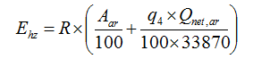
式中：
E_{hz}—灰渣产生量，t/a；
R—锅炉燃料用量，t/a，取81047.7024；
Aar—收到基灰分的质量分数，%，取33.71%；
q4—锅炉机械不完全燃烧热损失，%，10；
Qnet,ar—收到基低位发热量，kJ/kg，取19440kJ/kg；
经计算，炉灰渣的产生量为31972.99t/a，炉灰产生量为6053.28t/a（2.39t以颗粒物形式经烟囱排放至外环境，6050.89t/a以炉灰形式进入灰仓），炉渣产生量为25919.71t/a（本项目dfh取20%）。暂存于场内灰仓及渣仓内，1~2天内及时外运综合利用。
2、废离子交换树脂和反渗透膜
废离子交换树脂和反渗透膜，每年更换一次，产生量2t/a，由市政环卫部门统一处理。
3、脱硫副产物
脱硫副产物为石膏，3台炉共用1套石膏脱水系统，设3台真空皮带脱水机。每台真空皮带脱水机出力按两台炉BMCR工况下所排石膏量的100%配置。
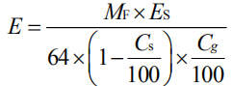
式中：
E—核算时段内脱硫副产物产生量，t；
M_{F}—脱硫副产物摩尔质量；136
E_{S}—核算时段内二氧化硫脱除量，t；236.536
64—SO₂摩尔质量；
C_{s}—脱硫副产物含水率，%，副产物为石膏时含水率一般≤10%；
C_{g}—脱硫副产物纯度，%，副产物为石膏时纯度一般≥90%
则核算时段内脱硫副产物产生量E=502.549t/a
本项目脱硫石膏暂存于厂区内石膏储仓，及时定期外运至综合利用。
4、废催化剂
项目采用SNCR-SCR脱硝工艺，其中：SCR脱硝工艺使用钒钛系催化剂，SCR催化剂受到飞灰堵塞、冲蚀及化学毒化等因素的影响，活性会逐渐下降甚至失效，根据设备厂家提供的资料，每3年更换一次，催化剂体积约为10m³/3a，废催化剂的主要成份有V₂O₅、WO₃和TiO₂。根据《国家危险废物名录（2025年）》，烟气脱硝过程中产生的废钒钛系催化剂属于HW50危险废物，废物代码为772-007-50。
5、生活垃圾
本项目新增生活人员175人，生活垃圾产生量为0.5kg/人·天，则生活垃圾产生量为0.088t/d，18.38t/a。集中收集定期交由环卫部门处置。
6、餐厨垃圾及废油脂
餐馀垃圾：全场食堂日平均就餐人数175人次/天，餐馀废物按0.3kg/人•餐计，则餐馀废物产生量11.03t/a。
废油脂：油烟净化器、油水分离器分离出的废油脂产生量按耗油量10%计（消耗食用油按25g/人•天计），废油脂产生量约为0.092t/a。
本项目餐馀垃圾与废油脂合计约为11.122t/a，委托有资质单位处置。
7、废布袋
根据设备厂家提供的资料，布袋除尘器中除尘布袋的使用年限约为5年，即每5年需要更换一次布袋除尘器中布袋，以取得更好的除尘效果，废弃除尘布袋产生量约为1t/5a，由设备厂家进厂定期检修时，更换回收、处置。
8、废机油
本项目产生的废机油0.2t/a，根据《国家危险废物名录（2025年版）》可知，属于危险废物（HW08废矿物油与含矿物油废物中900-217-08使用工业齿轮油进行机械设备润滑过程中产生的废润滑油），应委托有危废处理资质单位统一处理。
本工程固体废物处理处置情况见表3.3-6。

表3.3-6本工程固废排放情况汇总表
工序/生产线 | 装置 | 固体废物名称 | 《固体废物分类与代码目录》(公告2024年第4号)/危险废物代码 |  | 固废属性 | 产生量 |  | 处置措施 |  | 处置去向
工序/生产线 | 装置 | 固体废物名称 | 类别代码 | 代码 | 固废属性 | 核算方法 | 产生量t/a | 工艺 | 处置量t/a | 处置去向
本工程 | 锅炉 | 炉渣 | SW03 | 900-001-S03 | 一般固体废物 | 物料衡算法 | 25919.71 | 日产日清 | 25919.71 | 采矿区回填
本工程 | 锅炉 | 炉灰 | SW02 | 900-001-S02 | 一般固体废物 | 物料衡算法 | 6050.89 | 日产日清 | 6050.89 | 采矿区回填
本工程 | 废气处理 | 废布袋 | SW59 | 900-009-S59 | 一般固体废物 | 类比法 | 1t/5a | 厂家回收 | 1t/5a | 厂家回收
本工程 | 化学水处理 | 废离子交换树脂和反渗透膜 | SW59 | 900-008-S59 | 一般固体废物 | 类比法 | 2 | 委托处理 | 2 | 由市政环卫部门统一处理
本工程 | 脱硫塔 | 脱硫石膏 | SW06 | 900-099-S06 | 一般固体废物 | 物料衡算法 | 502.549 | 日产日清 | 502.549 | 外售综合利用
本工程 | 脱硝 | 废催化剂 | HW50 | 772-007-50 | 危险废物 | 物料衡算法 | 10m³/3a | 委托处理 | 10m³/3a | 委托有资质单位处置
本工程 | 厂区 | 废机油 | HW08 | 900-217-08 | 危险废物 | 类比法 | 0.2 | 委托处理 | 0.2 | 委托有资质单位处置
本工程 | 食堂 | 餐厨垃圾及废油脂 | / |  | 一般固体废物 | 系数法 | 11.122 | 委托处理 | 11.122 | 委托有资质单位处置
本工程 | 办公室 | 生活垃圾 | / |  | 一般固体废物 | 系数法 | 18.38 | 日产日清 | 18.38 | 由市政环卫部门统一处理

3.3.6燃料及灰渣运输环节移动源
（1）本项目燃煤及灰渣运输路线
本项目燃煤及灰渣采用公路运输方式，从煤炭供应地出发通过汽车运至本项目厂区内储煤场内。灰渣从本项目厂址通过汽车运至采矿区回填。
（2）燃煤及灰渣运输过程扬尘环境影响分析
本项目燃煤运输车辆采用苫布遮盖；炉渣经渣仓由卸干渣设备装车外运至综合利用单位；干灰采用气力输送至灰仓，采用封闭罐车运输至综合利用单位。车辆行驶过程中由于轮胎与路面接触会产生路面风蚀扬尘，由于运输道路全部为是水泥路面，运输车辆行驶过程中产生的扬尘量较少，因此运输车辆行驶过程中产生的路面扬尘对环境影响较小。
（3）燃煤及灰渣运输过程中声环境影响分析
交通噪声对环境的影响，采用《公路建设项目环境影响评价规范》（JTG B03-2006）中推荐的公路交通噪声预测模式，其模式如下：
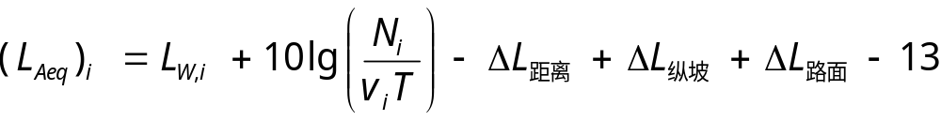式中：(L_{Aeq})_{i}——i型车辆行驶于昼间或夜间，预测点接收到小时交通噪声值，dB（A）；
L_{w,i}——第i型车辆的平均辐射声级，相当于7.5m处的A声级，dB（A）；
N_{i}——第i型车辆的昼间或夜间的平均小时交通量，辆/h；
v_{i}——i型车辆的平均行驶速度，km/h；
T——LAeq的预测时间，在此取1h；
ΔL距离——第i型车辆行驶噪声，昼间或夜间在距噪声等效行车线距离为r的预测点处的距离衰减量，dB（A）；
ΔL纵坡——公路纵坡引起的交通噪声修正量，dB（A）；
ΔL路面——公路路面引起的交通噪声修正量，dB（A）。
本项目运输车辆引发的公路交通噪声对公路两侧的噪声贡献值见表3.3-7。

表3.3-7本项目公路运输交通噪声贡献值（单位：dB(A)）
路段 | 公路中线两侧不同距离处交通噪声贡献值LAeq，dB（A）
全  路  段 | 4a类声环境功能区 |  |  |  | 2类声环境功能区
全  路  段 | 10m | 20m | 30 m | 40 m | 50 m | 60 m | 70 m | 80 m | 90 m | 100 m
全  路  段 | 54.9 | 51.9 | 50.1 | 48.8 | 47.8 | 47 | 46.3 | 45.7 | 45.1 | 44.6
由表3.3-7可以看出，本项目运输车辆对市区道路两侧的交通噪声贡献值符合《声环境质量标准》（GB3096-2008）昼间4a类70dB（A）和2类60dB（A）标准限值。本项目夜间不安排运输，当白天运输车经过居民区时，运输车辆应采取限制车速、禁鸣等措施，可有效降低运输车辆噪声对道路两侧居民的影响。运输噪声影响相对较小，可以接受。

3.3.6运营期风险识别
物质危险性识别，包括主要原辅材料、燃料、中间产品、副产品、最终产品、污染物、火灾和爆炸伴生/次生物等。
根据《建设项目环境风险评价技术导则》（HJ169-2018）附录B中突发环境风险事件风险物质及临界量（表B.1）和其他危险物质临界量推荐值（表B.2），本项目危险物质理化性质及危险特性见表3.3-8。危险性识别结果见表3.3-9。
表3.3-8柴油的理化特性及危险特性表
标识 | 中文名 | 柴油 |  |  |  |  | 危险货物编号 |  |  | /
标识 | 英文名 | diesel oil |  |  |  |  | UN编号 |  |  | /
理化性质 | 外观与性状 | 稍有粘性的棕色液体。
理化性质 | 熔点（℃） | ＜29.56 |  |  | 相对密度(水=1) |  |  |  | 0.85
理化性质 | 沸点（℃） | 180～370 |  |  | 饱和蒸汽压（KPa） |  |  |  | /
健康危害 | 侵入途径 | 吸入、食入、经皮吸收。
健康危害 | 毒性 | LD₅₀：无资料  LC₅₀：无资料
健康危害 | 健康危害 | 皮肤接触柴油可引起接触性皮炎、油性痤疮；吸入可引起吸入性肺炎，能经胎盘进入胎儿血中。柴油废气可引起眼、鼻刺激症状、头昏及头痛。
健康危害 | 急救方法 | 皮肤接触：脱去被污染的衣着，用肥皂水和清水彻底冲洗皮肤。  眼睛接触：提起眼睑，用流动清水或生理盐水彻底冲洗就医。  吸入：迅速脱离现场至空气新鲜处。保持呼吸道通畅。如呼吸困难，给输氧。如呼吸停止，立即进行人工呼吸。就医。  食入：尽快彻底洗胃。就医。
燃烧爆炸危险性 | 燃烧性 | 可燃 |  | 燃烧分解物 |  |  |  |  | 一氧化碳、二氧化碳。
燃烧爆炸危险性 | 闪点(℃) | ≥55 |  | 爆炸上限（v%） |  |  |  |  | 6.5
燃烧爆炸危险性 | 引燃温度(℃) | 350～380 |  | 爆炸下限（v%） |  |  |  |  | 0.6
燃烧爆炸危险性 | 危险特性 | 遇明火、高热或与氧化剂接触有可能引起燃烧爆炸的危险。若遇高热，容器内压增大，有开裂和爆炸的危险。
燃烧爆炸危险性 | 储运条件  与泄漏处理 | 储运条件：储存于阴凉、通风的库房。远离火种、热源。应与氧化剂、卤素分开存放，切忌混储。公路运输时要按规定路线行驶。泄漏处理：迅速撤离泄漏污染区人员至安全区，并进行隔离，严格限制出入。切断火源。建议应急处理人员戴自给正压式呼吸器，穿一般作业工作服。尽可能切断泄漏源。防止流入下水道、排洪沟等限制性空间。小量泄漏：用活性炭或其它惰性材料吸收。大量泄漏：构筑围堤或挖坑收容。用泵转移至槽车或专用收集器内，回收或运至废物处理场所处置。
燃烧爆炸危险性 | 建规火险分级 | 乙 | 稳定性 |  |  | 稳定 |  | 聚合危害 |  |  | 不出现
燃烧爆炸危险性 | 禁忌物 | 强氧化剂、卤素。
燃烧爆炸危险性 | 灭火方法 | 用泡沫、二氧化碳、干粉灭火，用水灭火无效。
表3.3-9项目危险物质危险性识别结果表
序号 | HJ169-2018附录 B 中涉及内容 |  |  |  | 危险物质  的分布 | 易燃易爆特性 | 有毒有害危险性
序号 | 危险物质名称 | CAS号 | 临界量 | 备注 | 危险物质  的分布 | 易燃易爆特性 | 有毒有害危险性
1 | 柴油 | / | 2500 | 表B.1 | 油罐车 | 可燃 | /

3.3.7本项目投产后总量排放分析
本项目污染物排放汇总见表3.3-10。
表3.3-10污染物排放汇总表
类别 | 污染物 | 产生量t/a | 削减量t/a | 排放量t/a
废气 | 烟尘（颗粒物） | 6053.28 | 6050.89 | 2.39
废气 | SO₂ | 243.888 | 236.536 | 7.352
废气 | NOx | 687.024 | 680.154 | 6.87
废气 | Hg及其化合物 | 0.018 | 0.0125 | 0.0055
废气 | 氨 | 1.88 | 0 | 1.88
废气 | 粉尘（颗粒物） | 113.768 | 113.4327 | 0.3353
废水 | COD | 1.176 | 0 | 1.176
废水 | 氨氮 | 0.0588 | 0 | 0.0588
废水 | 动植物油 | 0.235 | 0 | 0.235
废水 | SS | 0.94 | 0 | 0.94
固体废物 | 飞灰 | 6050.89 | 60.50.89 | 0
固体废物 | 炉渣 | 25919.71 | 25919.71 | 0
固体废物 | 脱硫石膏 | 502.549 | 502.549 | 0
固体废物 | 废催化剂 | 10m³/3年 | 10m³/3年 | 0
固体废物 | 生活垃圾 | 18.38 | 18.38 | 0
固体废物 | 餐厨垃圾及废油脂 | 11.122 | 11.122 | 0
固体废物 | 废离子交换树脂和反渗透膜 | 2 | 2 | 0
固体废物 | 废机油 | 0.2 | 0.2 | 0

3.4排放总量控制
贯彻实现国家和省、市污染物排放总量控制规划是实现哈尔滨环境保护目标之一。实现总量控制将促进资源、能源的合理利用和优化配置，加速产业结构的调整，实现经济增长方面的根本转变。实施总量控制可以较好地处理经济与环境保护之间的协调关系，推进可持续发展战略的实施。
根据《国务院关于“十一五”期间全国主要污染物排放总量控制计划的批复》（国函[2006]70号）中国家有关实施总量控制的有关规定要求，考虑本工程排污特征，确定本工程污染物排放总量控制因子：颗粒物、SO₂、NO_{X}。本项目废气污染物二氧化硫、氮氧化物、细颗粒物等排放总量为：细颗粒物7.902t/a、二氧化硫27.658t/a、氮氧化物39.511t/a。
绥芬河市新区供热有限责任公司已取得生态环境主管部门核发的新版排污许可证（许可证编号：91231081828141815B001C），有效期2022-08-20至2027-08-19。排污许可证中的总许可量为，颗粒物：41.346t/a、SO₂：52.8t/a和NOx：161.7t/a。本项目污染物核定总量为颗粒物：7.902t/a、SO₂：27.658t/a和NOx：39.511t/a。
全厂核定量：颗粒物：7.902t/a、SO₂：27.658t/a和NOx：39.511t/a。

3.5清洁生产分析

3.5.1国家相关产业政策分析
本项目属于发展和改革委员会《产业结构调整指导目录（2024年本）》中鼓励类第二十二部分“城镇基础设施”第2条为“城镇集中供热建设和改造工程（包括长距离集中供热管网应用工程）”中的“城镇集中供热建设工程”。因此，本项目属于鼓励类建设项目。
国务院同意建设部、国家计委《关于加强城市集中供热管理工作的报告》中指出，“城市集中供热设施是现代化城市的基础设施之一。在城市经济体制改革中，各地要加强对这项工作的组织领导和管理，不断地摸索和总结经验，推动城市集中供热工作的开展”。
为加强对供热体制改革试点工作的领导，建设部、国家发展和改革委员会、财政部、人事部、民政部、劳动和社会保障部、国家税务总局、原国家环保总局制定了《关于城镇供热体制改革试点工作的指导意见》，《指导意见》中指出，“改革单位统包的用热制度，停止福利供热，实行用热商品化、货币化；加大新型墙体材料、建筑节能技术的推广应用和供热采暖设施的技术改造力度，提高热能利用效率，改善城镇大气环境质量；继续发展和完善以集中供热为主导、多种方式相结合的经济、安全、清洁、高效的城镇供热采暖系统；加快供热企业改革，引入竞争机制，培育和规范城镇供热市场”。
《中华人民共和国节约能源法》第39条明确提出：国家鼓励发展推广集中供热，提高热能综合利用率。
由此可见，该项目的建设符合国家产业政策的要求。

3.5.2生产工艺先进性分析
本工程是以煤为基本原料的集中供热工程，其生产过程包括运煤、输煤、燃烧、除灰渣等几部分，现就清洁生产状况进行评述。
（1）节能
与分散小锅炉相比，集中供热具有提高供热质量的优点——连续均匀。
分散小锅炉由于设备条件的限制，不易保证热质量，压力和温度的波动会影响生产工艺，影响产品质量。而集中供热为连续运行，供热介质参数稳定，产品质量也有很大提高。小锅炉分散供热和集中供热(本工程)的特点见表3.5-1。
表3.5-1分散供热与集中供热的比较
参数 | 分散供热 | 集中供热(本工程数据)
锅炉容量 | 小 | 大，建设116MW+58MW热水锅炉和1台35t/h蒸汽锅炉
烟囱高度 | 低，一般在40m以下 | 高，60m
热效率 | 低，一般为65% | 高，90%以上
脱硫除尘脱硝效率 | 低，很多小锅炉房除尘效率低于70%，无脱硫脱硝设施 | 高，除尘99.96%、脱硫97%、脱硝99%
通过本工程的建设，避免了区域各小型锅炉房供热，有利于保护该区域的环境空气质量，并且有利于污染物的集中控制与管理。
为了贯彻国家能源政策，以达到合理利用能源、节约能源的目的，本项设计中将采取下列节能措施：
1）为了充分合理的利用能源，随着室外气温的变化不断调节供热介质的温度，使其达到合理的供热参数，在满足用户需求的情况下，尽可能降低成本，合理的利用能源，达到节能的目的。
2）热网采用计算机自动控制，可以精确地调节控制供热系统的运行参数，大大提高对热网系统的监控能力，节约能源。
3）在设备选择方面，优先选用低耗高效率节能设备，补水泵、鼓风机、引风机、循环泵采用变频调速装置，降低能耗。变频调速装置是目前普遍采用的一种节能措施，它可以通过变频器调节水泵的转速，达到压力控制稳定，流量连续变化，这样即可以节约电耗，又可以减少频繁启动对设备的损耗，延长设备的使用寿命。
4）加强供热管道和热设备的保温，减少热损失，以便提高系统的热能利用率，保证供热管网热损失在5%以下。
5）在锅炉房总图布置上力求紧凑，按工艺流程布置，减少输送距离，避免原材料在倒运中的能源消耗。
6）建筑物的设计符合节能要求，采用节能墙体，减少建筑的热能损失。
7）加强计量，锅炉供水和补水均设置计量仪表，进煤设地中衡，锅炉上煤加装电子皮带称，强化管理，节约能源。
（2）节水
与小锅炉供热相比，本工程节水效果较好。
（3）灰渣综合利用分析
本工程灰渣全部综合利用，本工程除渣系统采用机械除渣。燃烬的灰渣由锅炉底部的出渣口排出，经灰浆泵运至沉渣室，沉淀后外运。灰渣利用率为100%，符合清洁生产的指导思想。

3.5.3强化污染物的末端治理
本工程虽然在工艺设计中采用了先进的生产工艺及节能措施，但仍然有部分污染物排放。因此污染物的末端治理是清洁生产的必要途径。
（1）本工程主要污染源为锅炉排放的烟气，锅炉烟气经处理后新建一座高60m，内径4m的烟囱排放至大气中。脱硫方式采用石灰石/石膏法脱硫，脱硫效率97%以上；除尘采用布袋除尘系统，除尘效率99.96%以上；脱硝措施采用循环流化床低氮燃烧技术+SNCR-SCR法脱硝（脱硝效率99%），本项目采取的烟气除尘、脱硫和脱氮系统对汞及其化合物产生协同脱除效率可达70%以上。
（2）各类设备噪声和排气噪声均得到有效控制，治理措施得当，从而使得厂界噪声符合《工业企业厂界环境噪声排放标准》（GB12348-2008）中的2类和4类标准。
（3）本工程生产固废主要为灰渣、脱硫石膏用于采矿区回填；生活垃圾由市政环卫部门统一处理；餐厨垃圾及废油脂交有资质处置；废离子交换树脂和反渗透膜交由厂家回收处理；废催化剂和废机油交有资质单位处置；本项目运行期间产生的固体废物处置得当，综合利用率达100%。
综上所述，通过对生产过程严格把关，加强污染物末端治理和环境管理，节约了能源消耗，不同程度地降低或避免了工程对环境产生的不利影响。

3.5.4产品指标
清洁生产不但要求生产中选用清洁的原料、清洁的生产工艺，而且还要求产品在使用过程中以及使用后不会对人体健康和生态环境造成影响。
本项目的产品——热是优质、高效、可靠、清洁的二次能源，使用过程中不会对环境造成污染。所以，本项目从能源的使用开始，直至产品的应用，实施了清洁生产技术和措施，最大限度地减少了技术和产品的环境风险。

3.5.5废物回收利用指标
本项目灰渣及脱硫石膏用于采矿区回填；废催化剂和废机油委托有资质单位处置；生活垃圾交市政部门处理；餐厨垃圾及废油脂交有资质处置；废离子交换树脂和反渗透膜交由厂家回收处理。

3.5.6环境管理要求
本项目投产后，将建立一整套完善的现场运行、维护和管理的规章制度，并严格执行；重视对除尘器运行、维修人员的培训，并使之制度化；除尘器的重要部件都建立完整的技术档案，严格检修周期，修必修好，勤维护保证设备的使用的条件，做好易损部件的备品备件工作；加强源头控制、全过程管理，建立健全原材料质检制度和原材料消耗定额管理制度，并建立能耗、水耗考核制度。

3.5.7结论
从以上分析可知，本工程在设计中采取了一系列节能、节水措施，同时，本工程产生的灰渣也均采取了有效的综合利用措施，达到了国内先进生产水平，项目建设符合清洁生产的指导思想。

4环境现状调查与评价

4.1自然环境概括

4.1.1地理位置
绥芬河市隶属于黑龙江省牡丹江市，地理坐标东经130°57′至131°13′，北纬44°18′至44°32′，南、西、北三面与东宁县相接，东侧与俄罗斯滨海边疆区接壤。
项目地理位置见下图。
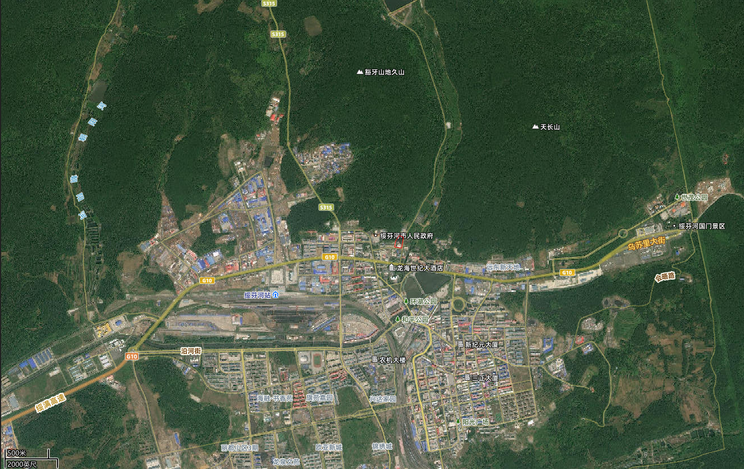
本项目位置
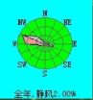
图4.1-1本项目地理位置示意图

4.1.2地形地貌
绥芬河市区的整体地貌呈东高西低状态，为构造剥蚀地貌，丘陵广布，高低不平，平均海拔600米左右。大部分为低山，属太平岭支脉。四周为太平岭支脉低山，海拔500m-888.1m，最高点位于市区东南端的鹿窖岭，海拔888.1m。工作区中部为山间河谷，海拔400m-420m。见绥芬河市地貌图（图4-1-2），工作区地貌特征（见表4-1-1）。
表4-1-1绥芬河市地貌分区说明表
成因 | 形态 | 岩性-特征 | 特征描述 | 代号
构造地貌 | 褶皱剥蚀低山 | 岩浆岩、变质岩、沉积岩浑圆状低山 | 整个工作区均有分布，海拔500-888.1m，相对高差388.1m，地形四周高，中部低，山体多呈浑圆或半浑圆状。主要由中生界火山岩、火山碎屑岩、上元古界浅变质碎屑岩及印支晚期侵入岩组成。 | I
流水地貌 | 冲积  平原 | 泥砂砾石质山间平原 | 分布于工作区中部小绥芬河及北寒葱河河谷，河谷较狭窄，其间分布狭长条带状河漫滩，海拔400-420m，滩面较平坦，组成岩性为全新统粉质粘土、砂、砂砾石。 | II
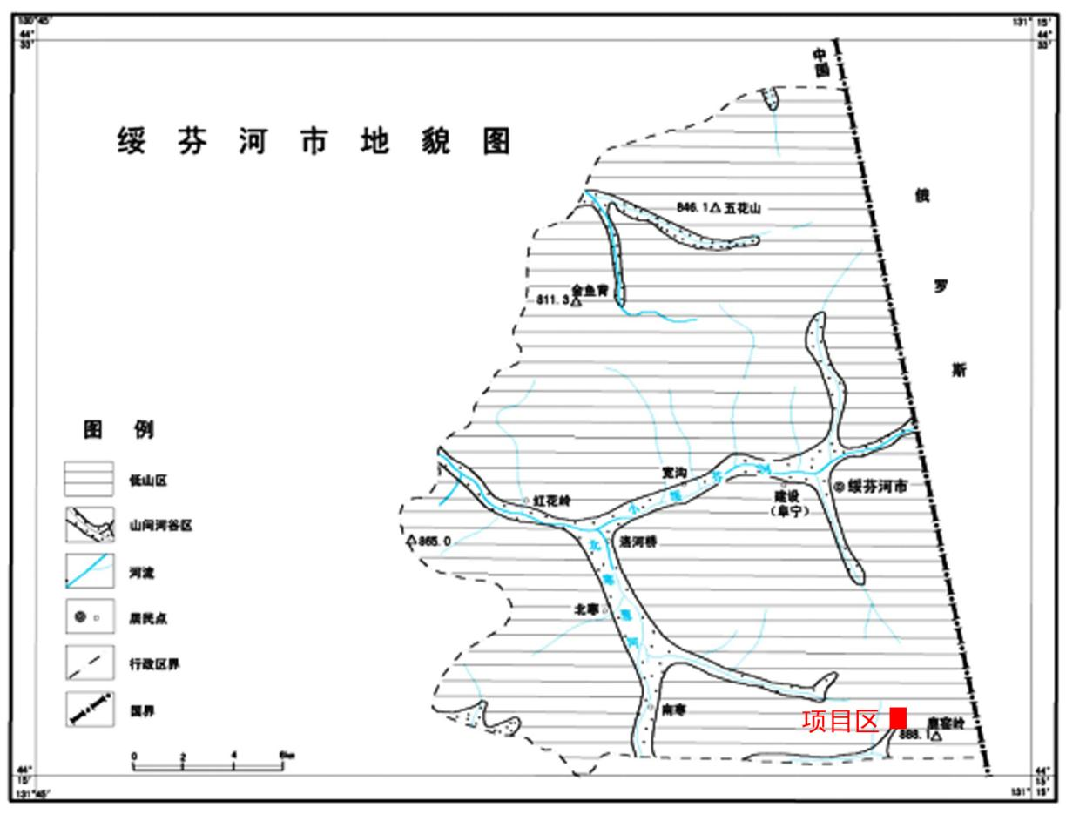

图4.1-2绥芬河市地貌图

4.1.3气候、气象
绥芬河属于大陆性季风气候，四季变化明显。年平均降水量为650-700毫米,年平均日照时间2614小时,年总降水量782.5毫米，空气良好天数达到345天左右。夏季平均气温22.5℃。冬无严寒，夏无酷暑，群山环绕，清爽宜人，是天然氧吧和避暑胜地。

4.1.4水文地质情况
1.地质情况
（1）区域地层
区域新生代地层只有分布在现代河谷中的第四系全新统堆积物，绥芬河市地层表见表2.2-1。评价区出露的前第四纪地层主要为中生界、侏罗系下统绥芬河组的一套中-基性熔岩及火山碎屑岩。上段为安山玢岩，安山质凝灰岩、凝灰砂砾岩组成；下段为玄武岩、凝灰角砾岩、流纹斑岩组成，本区地质构造具有地块区边部陆缘增生扩展带的特征；上元古界黄松群浅变质碎屑岩构成结晶基底，黄松群为一套陆缘优－冒地槽型沉积建造，晚元古代晚期的张广才岭运动，使其隆起褶皱固结成陆，并产生轻变质。古生代以来基底长期隆起遭受剥蚀，缺失沉积，中石炭世末，市区以南的东宁一带开始拉张裂陷，沉积有二叠系盖层，绥芬河市则于晚三叠世－早侏罗世伴随裂陷的扩大才形成上三迭统罗圈站组及下侏罗统绥芬河组中－酸性火山岩、火山碎屑岩盖层。
表4.1-2 绥芬河市地层层序表
界 | 系 | 统 | 组 | 厚度  （m） | 分布及岩性特征描述
新生界 | 第四系 | 全新统 | 漫滩冲积层 | 2-13 | 分布于小绥芬河、北寒葱河河谷及其支流河谷中。小绥芬河建设下游段及北寒葱河南寒村下游段略厚，为5-7m，局部可达13m，岩性上部为粉质粘土及含砂砾粉质粘土下部为含泥砂砾石层。河谷上游及各支流沟谷厚度一般小于4m，岩性为含砾砂粉质粘土为主，底部为薄层含泥砂砾石。
中生界 | 侏罗系 | 下统 | 绥芬河组 | 2070 | 大面积分布于市区中部天长山、地久山、南大岭、小团山一带。岩性为一套中-基性熔岩及火山碎屑岩。上段为安山玢岩、安山质凝灰岩、凝灰砂砾岩组成，下段为玄武岩、为整合于罗圈站组之上。
中生界 | 三叠系 | 上统 | 罗圈站组 | >1907 | 分布于庙岭、大黑山及长山一带。其岩性为一套酸性火山熔岩及火山碎屑岩。主要包括流纹质熔岩、凝灰岩、凝灰角砾岩、流纹斑岩组成。
古生界 | 二叠系 | 下统 | 平阳镇组 | 400 | 主要分布于鸡东县平阳镇及东宁县老黑山附近岩性为绢云千枚岩、炭质板岩，沉积厚度及碳酸岩夹层由南而北增加（72-691m）局部为千枚岩。可与玉泉组中上部对比，时代为早二叠世至晚二叠世早期。
上元古界 | 黄松群 | /  // | 阎王殿组 | / | 零星分布于市区东部边界。岩性主要为一套浅变质的石榴炭质绢云千枚岩、二云石英片岩、变粒岩、变粒砂岩。构成本区结晶基底。
（2）地质构造
按照“黑龙江省区域地质志”大地构造单元划分观点，绥芬河市位于张广才岭－太平岭边缘隆起带中的老黑山断陷，一级构造单元属老爷岭地块区，见表4-1-3。区内侵入岩为印支晚期侵入岩。分布于市区北部及西北部的五花山、金鱼背及红花岭一带。由花岗斑岩岩组及二长花岗岩岩组构成。呈岩株或岩墙状产出。
绥芬河市地质构造较为复杂，整体上看，绥芬河市属于一近南北向的中生代槽（盆）地，以沉积绥芬河组及罗圈站组地层为特征。主要褶皱构造有小绥芬河向斜，轴部近东西向与小绥芬河谷位置相近，核部为绥芬河组，两翼罗圈站组，产状较为平缓，轴部略向西倾伏。断裂构造多沿现代水系展布。小绥芬河断裂为市内一条规模较大的逆断层（压性断裂），沿小绥芬河近东西向展布、北倾，倾角60°-70°，长约5000m，断层带宽约20m沿该断裂带两侧次级水系发育有一组北北东向和北北西向断裂，规模较小，长度1000-2000m不等，断裂带宽10-20m，多为正断层，包括黑瞎子沟断裂，建东村断裂、建设断裂、北沟断裂、头道沟断裂、朝阳沟断裂等。
表4.1-3 绥芬河市大地构造位置分级说明表
构造单位分级 | 一级 | 二级 | 三级
构造单元名称 | 老爷岭地块区 | 张广才岭-太平岭边缘隆起带 | 老黑山断陷
绥芬河市境内河流，均属绥芬河水系。主要河流有小绥芬河、寒葱河、北大河、黑瞎峙子河、朝阳河等。流域面积423.23km²，小绥芬河和寒葱河于洛河桥处汇合后，沿滨绥铁路向西经红花岭处向南流入东宁境内，入口处年平均径流量在5m³/s左右。流经城区主要是小绥芬河和其支流黑瞎峙子沟。
2.水文情况
（1）小绥芬河（也称夹板河）
发源于绥芬河市与俄罗斯交界处的乌赫苏尔巴亚山，在马林园予以东流入绥芬河市境内，全流域面积为159km²，河长15km，河道比降为1/150左右。
（2）寒葱河
小绥芬河支流，发源于东宁县南天门林场东部北天山3km处，流经南天门林场、新屯子、马架子、南寒、北寒等地，流域面积283km²，河长39km（绥芬河市境内16km），河道比降为1/120-1/250。
（3）黑瞎峙子沟
该河是在小绥芬河左岸汇入的一条支流，汇水面积18.3km²，河长7.4km，河道比降为3.1%左右。
水资源总量为5559.29万m³，地表水总量占4444.17万m³，年平均降雨量为570mm，年平均径流深141-160mm，其水文特点为：河流结冰期长，河流水量年际变化大，年内各月分配不均，河流泥沙含量增加。地下水的埋藏深度多为120-150m之间，地下水总量为1115.12万mm，主要分布于河谷地带。
（4）评价区含水层
评价区内地貌大面积为低山，仅在其间分布有狭窄的山间河谷，这种特点决定了区内地下水的赋存、分布与运移规律。广大低山区各类岩层与岩体普遍发育有不同深度的网状风化裂隙带，赋存基岩风化裂隙水；区内断裂构造较为发育，在断裂带两侧，尤其是张性断裂带上，岩石破碎，构造裂隙发育，赋存脉状基岩构造裂隙水。山间河谷中堆积有厚度较小的第四系粉质粘土、砂及含泥砂砾石，含有松散岩类孔隙水。地下水为第四系松散岩类孔隙潜水和基岩风化裂隙潜水。
①第四系松散岩类孔隙潜水
分布于评价区南部小绥芬河、北寒葱河及其支流山间河谷中，含水层为第四系全新统砂砾石及含泥砂砾石。含水层厚度较小，小绥芬河谷下游段及北寒葱河下游厚3-5m，上游1-3m，支流山间河谷多数lm左右。一般上覆1-4m厚的粉质粘土，水位埋深1-4.5m。渗透系数10-30m/d。小绥芬河河谷及北寒葱河下游单井涌水量（管径225mm)100-200m³/d，河谷上游及各支谷单井涌水量小于100m³/d，多为10-50m³/d。水化学类型为重碳酸钙或重碳酸钙钠型水。
②基岩风化裂隙潜水（评价区主要含水层）
分布于广大低山区，含水层(带)为中生界火山岩、火山碎屑岩及晚印支期花岗岩风化带．风化带厚度主要与岩性有关：晚印支期花岗岩风化带较厚，为28-58m，多为30m左右，风化裂隙发育，张开性较好；中生界火山岩及火山碎屑岩风化带薄，一般10-20m，且风化裂隙多被充填。风化裂隙水的富水性与降水、植被、岩性、风化带厚度及地形有关，由于区内降水、地形等因素无大差异，故富水性主要与岩性和风化带厚度有关。分布在市区北部及西北部的五花山、金鱼背及红花岭一带的风化裂隙水，含水岩组由晚印支期花岗岩组成。该区植被较发育，花岗岩风化带较厚，泉流量10-30m³/d。其余广大低山区风化裂隙水水量贫乏，含水岩组主要由中生界火山岩及火山碎屑岩组成。泉流量小于10m³/d。风化裂隙水水位埋深变化较大，5-10m不等，且富水性极不均匀，开发利用比较困难，水化学类型为重碳酸钙型水。
（2）地下水补给、径流及排泄条件
大气降水入渗是基岩风化裂隙水的唯一补给来源。基岩裂隙水迳流通畅，在接受降水补给后，多数经一定距离的迳流后以泉的形式排泄于河流，在河谷附近则可以潜流方式补给河谷区孔隙潜水。风化裂隙水的泉流量多数具有较明显的季节性；降水充沛的季节，泉流量较大，降水少的季节，泉流量较小。
河谷区孔隙潜水以接受大气降水入渗补给为主，其次为基岩风化裂隙潜水的侧向迳流补给。山间河谷孔隙潜水含水层上覆粘性土较薄，地下水位埋藏浅，有利于降水入渗。其水位动态主要受气象要素控制，反映了该含水岩组主要接受大气降水补给。据有关调查资料，地下水水位均高于河水位。因此，孔隙潜水向河流迳流是主要排泄方式。此外，蒸发也是排泄途迳之一，地下水径流方向由东南向西北方向迳流，地下水水力坡度约为0.037。

4.1.5土壤
全市土壤共分为六个土类，分别为暗棕壤、白浆土、草甸土、沼泽土、泥炭土以及河淤土。暗棕壤属地带性土壤，在本市分布最广，面积最大，分布在山上及陡坡处，表土层由上到下，逐渐加厚。
白浆土和草甸土主要分布在河谷水线两旁的平缓坡地上，河淤土、沼泽土、泥炭土受微地形支配成复区分布在河谷水线和低平的洼地。

4.1.6自然资源
1、水资源
根据2008年《黑龙江省水资源及开发利用调查评价》成果，论证范围内多年平均水资源总量为1.06×10⁸m³，其中地表水资源量为1.06×10⁸m³，地下水资源量为0.28×10⁸m³，重复计算量为0.28×10⁸m³。
（1）地表水水资源量时空分布特点
论证范围内各流域径流以地表水为主，其补给水源主要是大气降水，可分为降雨径流和融雪径流，其中融雪径流一般发生在4月中、下旬，所占比重较小，降雨径流为径流主要来源，降水主要集中在7、8月份，约占全年的62%。流域内多年平均年径流深381.5mm，径流深空间分布与降水量空间分布的趋势较为一致，上游山区径流大，下游平原区径流小。径流的年内丰枯变化较大，主要是受降雨量大小所支配，夏季水量较丰，冬季径流较小。径流的年内分配极不均匀，大部分径流量集中在夏秋汛期，其中6月～9月份径流量占全年的68.9%。11月至翌年3月份径流仅占年径流量的5.5％。
（2）地下水水资源量时空分布特点
本区地下水动态变化主要受气象、水文条件的控制，并受人工开采的影响。从年内变化来看，本区地下水的动态变化具有明显的季节性周期变化规律。每年的3～4月份地下水位最低，为枯水期，此时，地表蒸发量较大，降水量较少，季节性冻土刚刚消失，地下水尚未得到降水的补给。随着降水量不断增加，入渗补给量增大，地下水位普遍开始抬升，8～9月份地下水位达到年内高峰值，为丰水期，与降水过程相比，地下水位的抬升具有滞后性。9月末以后，由于降水量减少，地下水获得的补给量亦相应减少，而蒸发作用加强，地下水位开始逐渐下降。11月中旬地表开始结冻，直至翌年3月底或4月初季节性冻土消失的全部时间段内，地下水位都处于下降状态之中。从总体上看，地下水动态变化规律是：山区、山前台地、一级阶地埋深较小，向河漫滩区水位埋深逐渐增大。
2、森林资源
森林覆盖率为45.87%，高于全省10.86个百分点，主要树种有松、桦、椴、柞、榆、杨、柳、槭、胡桃楸、水曲柳等；活力木蓄积量99.145万立方米。具有较高经济价值的野生植物资源主要有玫瑰、山葡萄、草莓、蕨菜、黄花菜、薇菜、黄芪、五味子、龙胆草、刺五加、芍药、贝母、百合、柴胡、桔梗、苍术、益母草、穿地龙、木耳、蘑菇等。
3、矿产资源
绥芬河地下矿藏主要有沸石、铬铁、辰砂，沸石中的赋存浊沸石分布较广，储量可观。
4、动物资源
野生动物资源主要有虎、熊、野猪、马鹿、狼、狐、貉、獾、狍、獐、黄鼬、水獭、雉鸡、飞龙、沙半鸡、蛇、蛙等。到80年代，大型哺乳动物已少见。

4.2环境保护目标调查

4.2.1环境功能区划
依据“黑龙江省环境保护重要区域流域示意图”及“全国自然保护区名录”，绥芬河市有金家沟自然保护区。金家沟自然保护区始建于2002年7月1日，为县级自然保护区，主要保护对象为水域生态系统、饮用水源地，类型为内陆湿地，该自然保护区总面积为2080公顷。该自然保护区位于绥芬河市西部，本项目距离金家沟水库自然保护区约14km。
（1）水环境：根据《全国重要江河湖泊功能区划（2011-2030年）》，项目位于小绥芬河（老莱营村-大、小绥芬河汇合口断面），根据《全国重要江河湖泊水功能区划（2011～2030年）》，水质类别为Ⅲ类，执行《地表水环境质量标准》（GB3838-2002）中Ⅲ类水体标准。
（2）环境空气：本项目所在区域为二类功能区，环境空气质量标准执行国家《环境空气质量标准》（GB3095-2012）中二级标准。
（3）声环境：本项目所在区域为2类声环境功能区，故本项目所在区域执行《声环境质量标准》(GB3096-2008)中2类区标准。
（4）土壤环境：居住区土壤环境执行《土壤环境质量 建设用地土壤污染风险管控标准（试行）》（GB36600-2018）中第一类建设用地风险筛选值；项目厂址土壤环境执行《土壤环境质量 建设用地土壤污染风险管控标准（试行）》（GB36600-2018）中第二类建设用地风险筛选值；农田土壤环境执行《土壤环境质量 农用地土壤污染风险管控标准（试行）》（GB15618-2018）风险筛选值。

4.2.2主要环境敏感区
根据调查，本项目厂址不在自然保护区、风景名胜区、世界文化和自然遗产地、海洋特别保护区、饮用水水源保护区；基本农田保护区、基本草原、森林公园、地质公园、重要湿地、天然林、野生动物重要栖息地、重点保护野生植物生长繁殖地、重要水生生物的自然产卵场、索饵场、越冬场和洄游通道、天然渔场、水土流失重点防治区、沙化土地封禁保护区、封闭及半封闭海域；以居住、医疗卫生、文化教育、科研、行政办公等为主要功能的区域，以及文物保护单位范围内。绥芬河市有金家沟自然保护区。金家沟自然保护区始建于2002年7月1日，为县级自然保护区，主要保护对象为水域生态系统、饮用水源地，类型为内陆湿地，该自然保护区总面积为2080公顷。该自然保护区位于绥芬河市西部，本项目距离金家沟水库自然保护区约14km，不在本项目评价范围内。

4.3环境质量现状调查与评价

4.3.1环境空气质量现状评价
一、区域环境空气质量达标区判定
本项目位于黑龙江省牡丹江市绥芬河市，根据《牡丹江市环境质量公报（2024年度）》和《2024年黑龙江省生态环境质量状况》，2024年牡丹江市区环境空气质量达标天数比例为96.7%。市区细颗粒物、可吸入颗粒物、二氧化硫、二氧化氮年均值,一氧化碳日均值及臭氧日最大8小时平均值均优于国家环境空气质量二级标准。牡丹江市2024年SO₂、NO₂、PM₁₀、PM_{2.5}年均浓度分别为9ug/m³、20ug/m³、44ug/m³、31ug/m³；CO24小时平均第95百分位数为0.9mg/m³，O₃日最大8小时平均第90百分位数为108ug/m³。各污染物平均浓度能够满足《环境空气质量标准》(GB3095-2012)及修改单中二级标准限值，项目所在区域属于环境空气质量达标区。
表4.3-1区域空气质量现状评价表（2024年）
污染物 | 评价指标 | 现状浓度（μg/m³） | 标准值  （μg/m³） | 占标率（%） | 达标  情况
PM_{2.5} | 年平均质量浓度 | 31 | 35 | 88.57 | 达标
PM₁₀ | 年平均质量浓度 | 44 | 70 | 62.86 | 达标
NO₂ | 年平均质量浓度 | 20 | 40 | 50 | 达标
SO₂ | 年平均质量浓度 | 9 | 60 | 15 | 达标
CO | 百分位数日平均 | 900 | 4000 | 22.5 | 达标
O₃ | 8小时平均质量浓度 | 108 | 160 | 67.5 | 达标
评价区环境空气质量能够满足环境空气二类功能区要求。项目所在区域为达标区。
二、区域污染物环境质量现状
（1）所在区域基本污染物境质量现状
本项目预测采用距离本项目最近的环保局环境质量监测站评价基准年连续一年的监测数作为评价范围内的环境空气质量现状浓度,此监测站距离本项目约99.3km。
表4.3-2环境空气质量监测站信息
监测站名称 | 监测站坐标 |  | 相对距离 | 数据年份/年
环保局2240A | 130.962 | 45.2924 | 99.3km | 2024
根据《环境影响评价技术导则 大气环境》（HJ2.2-2018）据6.4.2.1长期监测数据的现状评价内容，按HJ663 中的统计方法对各污染物的年评价指标进行环境质量现状评价。对于超标的污染物，计算其超标倍数和超标率。本项目区域基本污染物环境质量现状浓度采用环保局环境监测站2024年1月-12月逐日监测数据，监测数据统计结果见表4.3-3。
表4.3-3基本污染物长期监测数据统计表
污染物 | 年评价指标 | 评价标准（μg/m³） | 现状浓度（μg/m³） | 最大浓度占标率（%） | 超标频率（%） | 达标情况
SO₂ | 年平均质量浓度 | 60 | 7.16 | 11.9 | 0 | 达标
SO₂ | 24小时平均第98百分位数 | 150 | 13 | 8.67 | 0 | 达标
NO₂ | 年平均质量浓度 | 40 | 14.11 | 35.28 | 0 | 达标
NO₂ | 24小时平均第98百分位数 | 80 | 45 | 56.25 | 0 | 达标
PM₁₀ | 年平均质量浓度 | 70 | 42.95 | 61.36 | 0 | 达标
PM₁₀ | 24小时平均第95百分位数 | 150 | 94 | 84.67 | 0 | 达标
PM_{2.5} | 年平均质量浓度 | 35 | 25.33 | 72.37 | 0 | 达标
PM_{2.5} | 24小时平均第95百分位数 | 75 | 61 | 81.33 | 0 | 达标
（2）所在区域其他污染物境质量现状
根据《环境影响评价技术导则—大气环境》（HJ2.2-2018）对建设项目排放的其他大气污染物进行补充监测，监测点位以近20年统计的当地主导风向为轴向，在厂址及主导风向下风向5km范围内设置1～2个监测点，补充监测因子为总悬浮颗粒物、氨、氮氧化物、汞。
表4.3-4其他污染物补充监测点基本信息
监测点名称 | 监测点坐标 |  | 监测因子 | 监测时段 | 运行工况 | 相对厂址方位 | 相对厂界距离/m
监测点名称 | 东经 | 北纬
1# | 131.148498 | 44.409673 | 总悬浮颗粒物 | 2025年10月25日-31日 | 116MW锅炉 | -- | --
1# | 131.148498 | 44.409673 | 氨
1# | 131.148498 | 44.409673 | 氮氧化物
1# | 131.148498 | 44.409673 | 汞
2# | 131.148638 | 44.409106 | 总悬浮颗粒物 | 2025年10月25日-31日 | 116MW锅炉 | NE | 100
2# | 131.148638 | 44.409106 | 氨
2# | 131.148638 | 44.409106 | 氮氧化物
2# | 131.148638 | 44.409106 | 汞
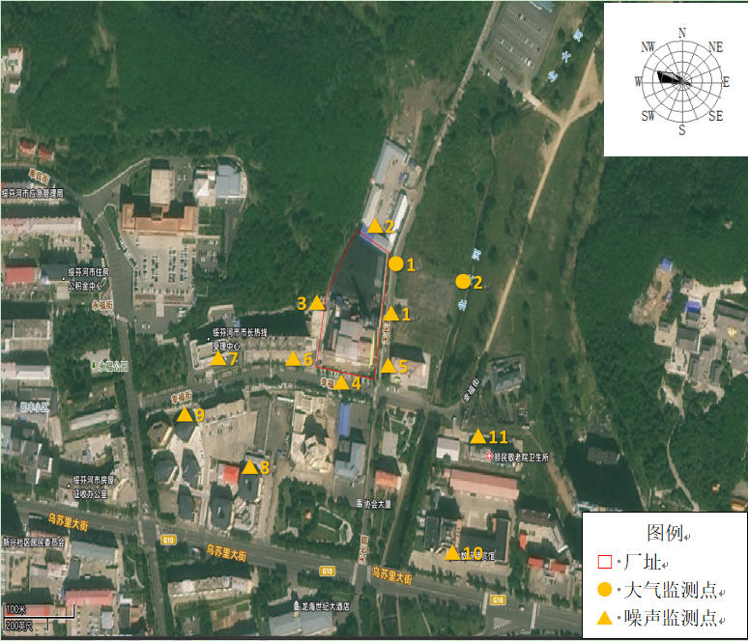
图4.3-1大气其他污染物补充监测点位图
（2）监测因子
监测因子包括总悬浮颗粒物、氨、氮氧化物、汞及其化合物共4项。
（3）监测时间和频率
监测时间为2025年10月25日至31日，监测频次见表4-3-5。
表4.3-5 监测频次一览表
监测项目 |  | 监测频次
氨 | 1小时平均 | 连续监测7天，每小时连续采样45min
氮氧化物 | 1小时平均 | 连续监测7天，每小时连续采样45min
总悬浮颗粒物 | 24小时平均 | 连续监测7天，每天24h采样时间
汞及其化合物 | 24小时平均 | 连续监测7天，每天24h采样时间
（4）监测技术方法
按照《大气环境监测方法标准》、《环境空气质量标准》（GB3095-2012）等国家相关技术方法要求。
（5）评价方法
根据《环境影响评价技术导则 大气环境》（HJ2.2-2018），监测结果统计分析要求以列表的方式给出各监测点大气污染物的不同取值时间的变化范围，计算并列表给出各取值时间最大浓度值占相应浓度标准浓度限值的百分比和超标率，并评价达标情况。
表 4.3-6 监测数据统计结果 单位：mg/m³
监测点位 | 监测点坐标 |  | 污染物 | 平均时间 | 评价标准 | 监测浓度范围 | 最大占标率% | 超标频率% | 达标情况
监测点位 | 东经 | 北纬
1# | 131.148498 | 44.409673 | 总悬浮颗粒物 | 24小时平均 | 0.3 | 0.187-0.224 | 74.7 | 0 | 达标
1# | 131.148498 | 44.409673 | 氨 | 1小时平均 | 0.2 | 0.02-0.05 | 25 | 0 | 达标
1# | 131.148498 | 44.409673 | 氮氧化物 | 1小时平均 | 0.25 | 0.018-0.036 | 14.4 | 0 | 达标
1# | 131.148498 | 44.409673 | 汞 | 24小时平均 | 0.15 | 0.01L | / | 0 | 达标
2# | 131.148638 | 44.409106 | 总悬浮颗粒物 | 24小时平均 | 0.3 | 0.207-0.234 | 78 | 0 | 达标
2# | 131.148638 | 44.409106 | 氨 | 1小时平均 | 0.2 | 0.02-0.05 | 25 | 0 | 达标
2# | 131.148638 | 44.409106 | 氮氧化物 | 1小时平均 | 0.25 | 0.019-0.035 | 14 | 0 | 达标
2# | 131.148638 | 44.409106 | 汞 | 24小时平均 | 0.15 | 0.01L | / | 0 | 达标
注：“L”为未检出
由上表分析可知，项目所在区域的总悬浮颗粒物日均浓度满足《环境空气质量标准》（GB3095-2012）二级标准限值要求，汞日均浓度满足《环境空气质量标准》（GB3095-2012）附录A限值要求，氮氧化物小时值满足《环境空气质量标准》（GB3095-2012）二级标准限值要求，氨小时值满足《环境影响评价技术导则 大气环境》（HJ2.2-2018）附录D中标准限值要求。

4.3.2地表水环境质量现状评价
根据《牡丹江市环境质量公报2024年度》，2024年水污染防治考核断面优于Ⅲ类水质比例为91.7%。2024年西水源和铁路水源两处饮用水水源地水质均符合集中式饮用水水源地水质要求。与去年同期相比，水源地水质无变化。
本项目所在区域水系为绥芬河，所在河流为北大河、寒葱河和小绥芬河，本项目参照小绥芬河水体功能类别，项目位于小绥芬河（老莱营村-大、小绥芬河汇合口断面），根据《全国重要江河湖泊水功能区划（2011～2030年）》，水质类别为Ⅲ类，执行《地表水环境质量标准》（GB3838-2002）中Ⅲ类水体标准。

4.3.3声环境质量现状评价
一、声环境现状监测
（1）监测点位
监测点位为厂址北、东、南、西距厂界1m处及旅游局家属楼、新安幸福嘉园等敏感目标。
（2）监测项目
昼间等效声级L_{d}，夜间等效声级L_{n}。
（3）监测方法
按照《工业企业厂界环境噪声排放标准》（GB12348-2008）、《声环境质量标准》（GB3096-2008）和国家环保局颁发的《环境监测技术规范》进行监测。
（4）监测时间及频率
监测时间为2025年10月17日～10月18日，连续监测2天。选择无雨雪、无雷电天气，风速小于5m/s时的气象条件进行测量。
（5）噪声监测结果
以连续等效A声级作为评价量。
图4.3-2噪声监测布点图
表4.3-7 厂界噪声与敏感目标监测情况
监测日期 |  | 2025.10.27 |  | 2025.10.28 |  | 单位
序号 | 监测点位 | 昼间 | 夜间 | 昼间 | 夜间 | 单位
▲1 | 厂界东侧1米处 | 66 | 52 | 67 | 53 | dB（A）
▲2 | 厂界北侧1米处 | 56 | 43 | 57 | 46 | dB（A）
▲3 | 厂界西侧1米处 | 55 | 45 | 57 | 44 | dB（A）
▲4 | 厂界南侧1米处 | 68 | 53 | 66 | 52 | dB（A）
△5 | 旅游局家属楼1楼 | 52 | 42 | 53 | 43 | dB（A）
△5 | 旅游局家属楼3楼 | 51 | 43 | 54 | 42 | dB（A）
△5 | 旅游局家属楼5楼 | 50 | 42 | 52 | 43 | dB（A）
△6 | 新安幸福嘉园1楼 | 54 | 44 | 55 | 45 | dB（A）
△6 | 新安幸福嘉园3楼 | 53 | 43 | 54 | 44 | dB（A）
△6 | 新安幸福嘉园5楼 | 55 | 45 | 53 | 43 | dB（A）
△6 | 新安幸福嘉园7楼 | 52 | 42 | 51 | 41 | dB（A）
△6 | 新安幸福嘉园9楼 | 51 | 44 | 52 | 42 | dB（A）
△6 | 新安幸福嘉园11楼 | 54 | 43 | 54 | 42 | dB（A）
△7 | 绥芬河市人大 | 53 | 45 | 54 | 42 | dB（A）
△8 | 中兴小区东侧 | 55 | 43 | 56 | 44 | dB（A）
△9 | 中兴小区西侧 | 51 | 45 | 55 | 43 | dB（A）
△10 | 数码港宾馆 | 53 | 42 | 52 | 41 | dB（A）
△11 | 颐民敬老院卫生所 | 49 | 42 | 48 | 41 | dB（A）
- 声环境现状评价
（1）评价方法
以等效连续A声级Leq为评价量，根据噪声现状的监测统计结果，采用与评价标准直接比较的方法（单因子法）对评价范围内的声环境质量现状进行评价。
（2）评价标准
项目厂址环境噪声执行《声环境质量标准》（GB3096—2008）中2类区和4a类标准，即昼间60dB(A)、70dB(A)，夜间50dB(A)、55dB(A)。敏感点环境噪声执行《声环境质量标准》（GB3096—2008）中2类区标准，即昼间60dB(A)，夜间50dB(A)。
（3）现状评价结果
本项目厂址区域噪声昼间55~68dB(A）之间，夜间在43~53dB(A）之间，昼间、夜间噪声满足《声环境质量标准》（GB3096—2008）中2类区和4a类标准限值要求。周边敏感点昼间49~56dB(A）之间，夜间在41~44dB(A）之间，昼间、夜间噪声满足《声环境质量标准》（GB3096—2008）中2类区标准限值要求。
三、声环境现状评价结论
本项目所在区域噪声满足《声环境质量标准》（GB3096—2008）中2类区和4a类区标准。附近敏感点满足《声环境质量标准》（GB3096—2008）中2类区标准。

4.3.4土壤环境质量现状评价
一、土壤环境现状监测
（1）监测点位
依据《环境影响评价技术导则 土壤环境（试行）》本项目属于污染影响型项目，评价等级为三级。根据土壤导则现状监测点数量要求，在厂区内共设3个表层样检测点。
（2）监测因子
1#监测点位：pH
重金属和无机物：砷、镉、铬（六价）、铜、铅、汞、镍；
挥发性有机物：四氯化碳、氯仿、氯甲烷、1,1-二氯乙烷、1,2-二氯乙烷、1,1-二氯乙烯、顺-1,2-二氯乙烯、反-1,2-二氯乙烯、二氯甲烷、1,2-二氯丙烷、1,1,1,2-四氯乙烷、1,1,2,2-四氯乙烷、四氯乙烯、1,1,1-三氯乙烷、1,1,2-三氯乙烷、三氯乙烯、1,2,3-三氯丙烷、氯乙烯、苯、氯苯、1,2-二氯苯、1,4-二氯苯、乙苯、苯乙烯、甲苯、间二甲苯+对二甲苯、邻二甲苯；
半挥发性有机物：硝基苯、苯胺、2-氯酚、苯并[a]蒽、苯并[a]芘、苯并[b]荧蒽、苯并[k]荧蒽、䓛、二苯并[a,h]蒽、茚并[1,2,3-cd]芘、萘。
2#、3#监测点位：pH、汞、砷、铜、铅、镉、镍、铬（六价）。
（3）监测方法
监测点表层样监测方法按照《土壤环境监测技术规范》（HJ/T 166-2004）表1执行。
（4）监测结果
表4.3-8 土壤环境质量检测结果表
采样时间：2025.10.09
采样地点 |  |  | 1#厂界内煤场 | 2#厂界内脱硫设备间 | 3#厂界内锅炉房
序号 | 检测项目 | 单位 | W25101504-TR-111 | W25101504-TR-211 | W25101504-TR-311
1 | pH值 | 无量纲 | 7.48 | 7.45 | 7.42
2 | 砷 | mg/kg | 8.44 | 8.34 | 8.17
3 | 汞 | mg/kg | 0.125 | 0.132 | 0.125
4 | 镉 | mg/kg | 0.21 | 0.28 | 0.27
5 | 铜 | mg/kg | 40 | 42 | 36
6 | 铅 | mg/kg | 38 | 37 | 34
7 | 镍 | mg/kg | 40 | 40 | 38
8 | 铬（六价） | mg/kg | ND | ND | ND
9 | 四氯化碳 | μg/kg | ND | / | /
10 | 氯仿 | μg/kg | ND | / | /
11 | 氯甲烷 | μg/kg | ND | / | /
12 | 1,1-二氯乙烷 | μg/kg | ND | / | /
13 | 1,2-二氯乙烷 | μg/kg | ND | / | /
14 | 1,1-二氯乙烯 | μg/kg | ND | / | /
15 | 顺-1,2-二氯乙烯 | μg/kg | ND | / | /
16 | 反-1,2-二氯乙烯 | μg/kg | ND | / | /
17 | 二氯甲烷 | μg/kg | ND | / | /
18 | 1,2-二氯丙烷 | μg/kg | ND | / | /
19 | 1,1,1,2-四氯乙烷 | μg/kg | ND | / | /
20 | 1,1,2,2-四氯乙烷 | μg/kg | ND | / | /
21 | 四氯乙烯 | μg/kg | ND | / | /
22 | 1,1,1-三氯乙烷 | μg/kg | ND | / | /
23 | 1,1,2-三氯乙烷 | μg/kg | ND | / | /
24 | 三氯乙烯 | μg/kg | ND | / | /
25 | 1,2,3-三氯丙烷 | μg/kg | ND | / | /
26 | 氯乙烯 | μg/kg | ND | / | /
27 | 苯 | μg/kg | ND | / | /
28 | 氯苯 | μg/kg | ND | / | /
29 | 1,2-二氯苯 | μg/kg | ND | / | /
30 | 1,4-二氯苯 | μg/kg | ND | / | /
31 | 乙苯 | μg/kg | ND | / | /
32 | 苯乙烯 | μg/kg | ND | / | /
33 | 甲苯 | μg/kg | ND | / | /
34 | 间二甲苯  +对二甲苯 | μg/kg | ND | / | /
35 | 邻二甲苯 | μg/kg | ND | / | /
36 | 硝基苯 | mg/kg | ND | / | /
37 | 苯胺 | mg/kg | ND | / | /
38 | 2-氯酚 | mg/kg | ND | / | /
39 | 苯并[a]蒽 | mg/kg | ND | / | /
40 | 苯并[a]芘 | mg/kg | ND | / | /
41 | 苯并[b]荧蒽 | mg/kg | ND | / | /
42 | 苯并[k]荧蒽 | mg/kg | ND | / | /
43 | 䓛 | mg/kg | ND | / | /
44 | 二苯并[a, h]蒽 | mg/kg | ND | / | /
45 | 茚并[1,2,3-cd]芘 | mg/kg | ND | / | /
46 | 萘 | μg/kg | ND | / | /
注：“L”为未检出
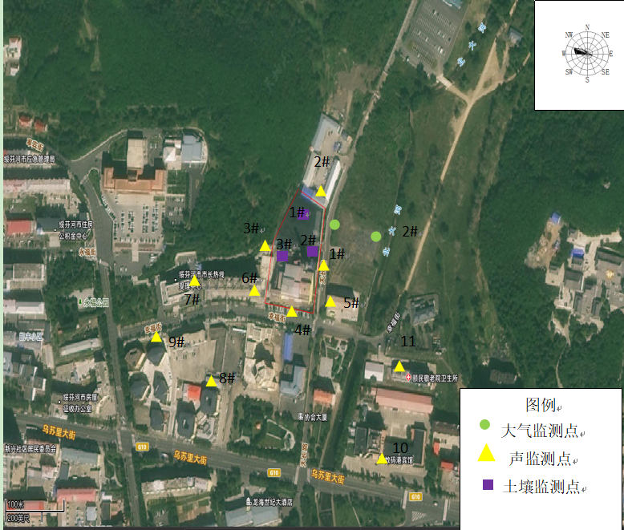
图4.3-3土壤监测点位布置图
（5）评价方法
本次土壤环境质量评价采用单因子标准指数法。单项土壤监测因子i在第j点的污染指数。
Si=Ci/C0 
式中：Si—土壤中i污染物的污染指数；
Ci—第i 种污染物的实测浓度，（mg/L）；
C0—第i种污染物的评价标准，（mg/L）。
土壤污染因子的标准指数大于1，表明该污染物超过了规定的标准限值，标准指数越大，说明超标越严重。
（6）评价标准
本项目所在区域土壤环境执行《土壤环境质量 建设用地土壤污染风险管控标准（试行）》（GB36600-2018）第二类用地筛选值中的标准限值。
（7）评价结果
土壤现状评价结果见表4.3-9。
表4.3-9 土壤标准指数结果一览表
项目名称 | 1#（表层点） | 2#（表层点） | 3#（表层点） | 标准值（mg/kg）
砷 | 0.1407 | 0.139 | 0.1362 | 60
汞 | 0.0033 | 0.0035 | 0.0033 | 38
镉 | 0.0032 | 0.0043 | 0.0042 | 65
铜 | 0.0022 | 0.0023 | 0.002 | 18000
铅 | 0.0475 | 0.0463 | 0.0425 | 800
镍 | 0.0444 | 0.0444 | 0.0422 | 900
铬（六价） | / | / | / | 5.7
本项目建设用地土壤中砷、镉、铬（六价）、铜、铅、汞、镍、四氯化碳、氯仿、氯甲烷、1,1-二氯乙烷、1,2-二氯乙烷、1,1,-二氯乙烯、顺-1,2-二氯乙烯、反-1,2-二氯乙烯、二氯甲烷、1,2-二氯丙烷、1,1,1,2-四氯乙烷、1,1,2,2-四氯乙烷、四氯乙烯、1,1,1-三氯乙烷、1,1,2-三氯乙烷、三氯乙烯、1,2,3-三氯丙烷、氯乙烯、苯、氯苯、1,2-二氯苯、1,4-二氯苯、乙苯、苯乙烯、甲苯、间二甲苯+对二甲苯、邻甲苯、硝基苯、苯胺、2-氯酚、苯并[a]蒽、苯并[a]芘、苯并[b]荧蒽、苯并[k]荧蒽、䓛、二苯并[a,h]蒽、茚并[1,2,3-cd]芘、萘含量低于《土壤环境质量 建设用地土壤污染风险管控标准（试行）》（GB36600-2018）中二类用地筛选值限值。

4.3.5生态环境
本项目位于城市建成区，根据本项目建设内容、环境污染物排放特征及建设地点等具体情况，对项目周围的生态环境现状进行了调查，调查主要以收集区域相关生态条件资料和现场踏勘相结合的方法。根据实地调查，周围植被为林地，评价范围内，仅有少量的鸟、鼠、蛙、昆虫等，已无大型野生哺乳动物。本区共调查到居民区鸟类1 目1 科2 种，占本区鸟类种数的4%，为鴷形目鸟类，为燕雀（Fringilla montifringilla）等。半地下生活型（穴居型，主要在地面活动觅食、栖息、避敌于洞穴中，有的也在地下寻找食物）：黑线姬鼠（Apodemusagrarius）、普通田鼠（Microtusarvalis）、小家鼠（Mus musculus）、褐家鼠（Rattusnorvegicus）、等4 种，主要分布在林地中。自然生态系统极少，生态系统抗逆性和稳定性较差，植物种类较少，且无珍稀保护物种。由于人类的长期干扰和生态环境的改变。本项目区域内无重点保护野生动植物。

4.4区域污染源调查
根据《建设项目环境影响评价技术导则总纲》（HJ2.1-2016），选择建设项目常规污染因子和特征污染因子、影响评价区环境质量的主要污染因子和特殊污染因子作为主要调查对象，注意不同污染源的分类调查。
一、现有污染源
（1）废气污染源分析
区域主要大气排放因子为部分生产企业工艺废气等。
废气主要包括TSP等工艺废气中的特征污染物，采取相应措施后达到行业污染物或综合污染物排放标准排放。
（2）地表水污染源分析
区域废水主要为周边企业生产废水，污染物包括 COD、BOD、SS、氨氮、动植物油、总磷等。
（3）噪声影响源分析
工业噪声源主要分为二类。第一类是工业企业噪声：主要为设备噪声，声级值75-95dB（A）；第二类是交通噪声：主要是区域内几条交通干线上的运输车辆产生的噪声，声级值75dB（A）。
二、区域削减污染源调查
根据企业实际运行可知，绥芬河市新区供热有限责任公司于2025年已完成超低排放改造。
表4.4-1 拟被替代源基本情况表
编号 | 名称 | 排气筒底部中心坐标/m |  | 排气筒底部海拔高度/m | 排气筒高度/m | 排气筒出口内径/m | 烟气流速/（m³/h） | 烟气温度/℃ | 年排放小时数/h | 排放工况 | 污染物排放速率/kg/h
编号 | 名称 | X | Y |  |  |  |  |  |  |  | PM₁₀ | SO₂ | NO₂
DA001 | 锅炉排气筒 | 21 | 14 | 458 | 60 | 4 | 137417.48 | 100 | 5040 | 正常 | 4.116 | 11.033 | 30.94
根据现场调查，本项目将为进行超低排放改造后绥芬河市新区供热有限责任公司锅炉作为本项目削减替代源。
三、区域拟建、在建污染源调查
根据《建设项目环境影响评价技术导则总纲》（HJ2.1-2016），选择建设项目常规污染因子和特征污染因子、影响评价区环境质量的主要污染因子和特殊污染因子作为主要调查对象，注意不同污染源的分类调查。本项目周边无已批复的拟建、在建项目。

5环境影响预测与评价

5.1施工期环境影响分析

5.1.1水环境影响分析
施工期废水主要是施工人员生活污水，如果不进行收集无组织排放将对地表径流及土壤环境产生不利影响。生活污水需集中收集。
生活污水依托厂区现有排入市政管网，经污水管网排入绥芬河中环污水处理有限公司，处理达到《城镇污水处理厂污染物排放标准》(GB18918—2002)一级B标准后最终汇入小绥芬河。

5.1.2环境空气影响分析
本项目施工期扬尘主要来自厂区土方挖掘扬尘及现场堆放扬尘；建筑材料（白灰、水泥、沙子、石子、砖等）的现场搬运及堆放扬尘；施工现场道路扬尘。其扬尘量的大小与施工现场条件、管理水平、机械化程度及施工季节、土质及天气等诸多因素有关。本次评价采用类比法对施工期扬尘进行分析，类比资料见表5.1-1。
表5.1-1 建筑施工现场扬尘（TSP）对环境的污染状况（mg/m³）
防尘措施 | 工地下风向距离 |  |  |  |  |  | 工地  上风向  （对照点） | 无组织排放监控浓度限值
防尘措施 | 20m | 50m | 100m | 150m | 200m | 250m | 工地  上风向  （对照点） | 无组织排放监控浓度限值
无防护措施 | 1.303 | 0.722 | 0.402 | 0.311 | 0.270 | 0.210 | 0.204 | 1.0
有（围金属板） | 0.824 | 0.426 | 0.235 | 0.221 | 0.215 | 0.206 | 0.204 | 1.0
由表5.1-1可以看出，在无任何防尘措施的情况下，施工现场对周围环境的影响较严重，污染范围在200m范围内，TSP最大污染物浓度是对照点TSP浓度值的6.39倍；而在有防尘措施的情况下，污染范围降至20m范围内，最高污染浓度是对照点的4.04倍，最大污染浓度较无防尘措施降低了0.479mg/m³。
施工扬尘对环境有一定影响，其影响将在1.0mg/m³以上，通过在厂界周围设置挡板后，扬尘（TSP）浓度低于0.824mg/m³，低于《大气污染物综合排放标准》（GB16297—1996）中规定的颗粒物无组织排放监控浓度限值的要求。
施工现场采用湿法作业并设围挡，运输时车辆加盖蓬布，建筑材料用苫布遮盖或建封闭库房存放，施工现场场界修建围挡板，封闭施工现场，并采取洒水抑尘措施，施工期产生的扬尘满足《大气污染物综合排放标准》（GB16297-1996）中表2无组织排放监控浓度限值，本项目施工期间产生的扬尘对周围环境影响是可以接受的。

5.1.3噪声影响分析
施工期噪声来源于施工机械和运输车辆的噪声，具有高噪声、无规律的特点，它对外环境的影响是暂时的，随着施工结束而消失。
根据有关资料将主要施工机械产生的噪声状况列于表5.1-3中。
表5.1-3 施工机械噪声源源强
序号 | 施工设备名称 | 距设备5m处平均A声级
1 | 挖掘机 | 85
2 | 推土机 | 80
3 | 打桩机 | 80
4 | 装载机 | 80
由5.1-3中可以看出，现场施工机械设备噪声很高，而且实际施工过程中，往往是多种机械同时工作，各种噪声源辐射的相互叠加，噪声级将更高，辐射范围亦更大。施工噪声对周围区域声环境的影响，采用《建筑施工场界环境噪声排放标准》 (GB12523-2011)表1中限值(昼间70dB(A)、夜间55dB(A))进行评价。项目施工过程中使用的施工机械所产生的噪声主要属于中低频噪声，只考虑其扩散衰减，即预测模型可选用：
L₂=L₁-20lgr₂/r1(r₂>r₁)
式中：L₁、L₂-距声源r₁、r₂处的等效A声级，dB(A)；
r₁、r₂---接受点距源的距离，m。
由上式可推出噪声随距离增加而衰减的量ΔL；
ΔL=L₁-L₂=20lgr₂/r₁
由此式可计算出各噪声源噪声值随距离衰减的情况，见表5.1-4。

表5.1-4噪声值随距离的衰减关系
距离(m) | 10 | 50 | 100 | 150 | 200 | 250 | 300 | 400 | 500
△L(dB(A)) | 6.0 | 20.0 | 26.0 | 29.5 | 32.0 | 34.0 | 35.6 | 38.1 | 40.0
项目施工噪声随距离衰减后的情况如表5.1-5所示。
表5.1-5施工噪声随距离的衰减值
距离(m) | 5 | 10 | 50 | 100 | 150 | 200 | 250 | 300 | 400 | 500
挖掘机 | 85 | 79 | 65 | 59 | 55.5 | 53 | 51 | 49.4 | 46.9 | 45
推土机 | 80 | 74 | 60 | 54 | 50.5 | 48 | 46 | 44.4 | 41.9 | 40
打桩机 | 80 | 72 | 58 | 52 | 48.5 | 46 | 44 | 42.4 | 39.9 | 38
装载机 | 80 | 74 | 60 | 54 | 51.5 | 49 | 47 | 45.4 | 42.9 | 41
由表5.1-5可知，昼间施工单个机械设备超标范围为50m以内，夜间施工单个机械设备超标范围为200m以内。
采用低噪声施工机械，合理安排施工时间，对高噪声设备采取减振、隔声措施，运输车辆限速、禁鸣，禁止夜间（22:00-6:00）施工作业，施工场界噪声应符合《建筑施工场界环境噪声排放标准》（GB12523-2011）标准要求。切实落实噪声污染防治措施后，项目施工期间产生的噪声对周围环境影响较小，随着施工竣工，施工噪声的影响将不再存在。

5.1.4固体废物影响分析
施工期的固废主要为土建施工产生的弃土、建筑垃圾、施工人员产生的生活垃圾等。本项目厂址地势平坦，工程挖方量与填方量基本持平，不会产生多余弃土，在施工过程中产生的挖方应及时回填，不能及时回填的土方应采取遮盖措施，防止暴雨期的水土流失。采取以上措施后，可避免开挖土方对环境的影响。施工产生的弃土和建筑垃圾应及时清运，并按照市政部门批准的地点倾倒。施工人员产生的生活垃圾量较少，可设置固定垃圾箱存放，由市政部门统一清运处理，不得随意丢弃。

5.1.5生态环境影响分析
本次项目主体工程在现有热源厂进行建设，占地面积约为1.3万平方米，为了将影响降到最低，要求施工单位在施工过程中严格按设计标准规定，现场施工作业机械应严格管理，划定活动范围，不得在道路、施工场地以外的地方行驶和作业，保持征地区域以外的植被不被破坏。应加快建设步伐，减少水土流失。实施这一系列措施后，可有效降低项目施工期间对生态环境的影响。
评价区内野生动物种类较少，现有的野生动物多为一些常见的鸟类、啮齿类及昆虫等，施工作业时，将会影响到施工区周边田鼠等小型兽类和常见小型鸟类的正常生活。但这些动物都具有较强的迁移能力，项目施工不会对厂区周边野生动物物种数造成影响，项目实施对区域内动物多样性的影响是可以接受的。本项目建成后对厂区进行绿化等生态恢复措施，施工期对生态环境的影响会随项目建成而逐步消失。

5.2运营期环境空气影响预测与评价

5.2.1预测气象
一、常年气象资料分析
项目采用的是绥芬河气象站（54096）资料，气象站位于黑龙江牡丹江绥芬河，地理坐标为东经131.1644度，北纬44.3894度，海拔高度561.6米。气象站始建于1952年，1952年正式进行气象观测。
绥芬河气象站距项目2.2km，是距项目最近的国家气象站，拥有长期的气象观测资料，以下资料根据2005-2024年气象数据统计分析。
表5.2-1绥芬河气象站近20年的主要气候资料统计结果表
项目 | 统计值
多年平均气温（℃） | 3.6
多年极端最高气温（℃） | 31.8
多年极端最低气温（℃） | -26.9
多年平均气压(hPa) | 946.4
年平均风速（m/s） | 8
年最大风速（m/s） | 67.9
平均降水量(mm) | 723.2
多年主导风向、风向频率 | NW/26.78
二、评价基准年气象数据绥芬河气象数据
（1）温度
绥芬河市2024年平均气温月变化情况见表5.1-2，年平均气温月变化曲线见图5.1-1。从年平均气温月变化资料中可以看出该地区8月份平均气温最高（20.86ºC），1月份气温平均最低（-14.61ºC）。
表5.2-2绥芬河2024年各月平均气温统计表
月份 | 1月 | 2月 | 3月 | 4月 | 5月 | 6月 | 7月 | 8月 | 9月 | 10月 | 11月 | 12月
温度(℃) | -14.61 | -10.00 | -4.02 | 7.97 | 11.41 | 15.96 | 20.69 | 20.86 | 14.03 | 6.62 | -3.26 | -12.52
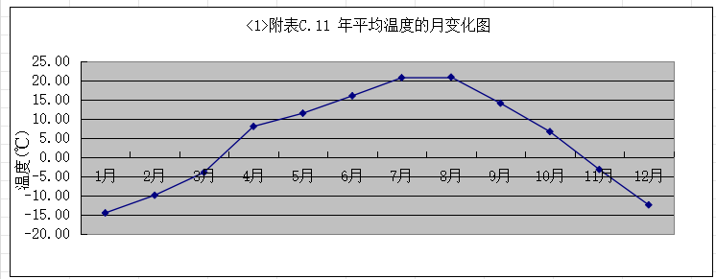
图5.2-1年平均气温月变化曲线
（2）风速
绥芬河市2024年平均风速随月份的变化情况分别见表5.2-3，月平均风速变化曲线见图5.2-2。
表5.2-3绥芬河市2024年各月平均风速统计（米/秒）
月份 | 1 | 2 | 3 | 4 | 5 | 6 | 7 | 8 | 9 | 10 | 11 | 12
风速(m/s) | 3.86 | 3.52 | 3.70 | 3.38 | 2.93 | 2.38 | 2.33 | 2.26 | 2.82 | 3.07 | 3.61 | 5.12
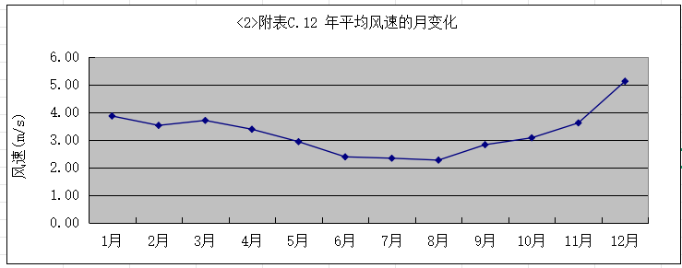
图5.2-2年平均风速月变化曲线
（3）风向、风频
2024年每月、各季及长期平均各向风频变化情况见表5.2-4，全年及四季风频玫瑰见图5.2-3。
表5.2-4 2024年年均风频的月变化统计 (单位：%)
风频 | N | NNE | NE | ENE | E | ESE | SE | SSE | S | SSW | SW | WSW | W | WNW | NW | NNW | C
1月 | 0.67 | 0.00 | 0.13 | 0.67 | 6.85 | 6.18 | 0.40 | 0.27 | 0.54 | 0.13 | 0.13 | 1.21 | 46.44 | 23.52 | 10.08 | 2.42 | 0.00
2月 | 0.14 | 0.29 | 0.29 | 0.29 | 5.75 | 5.32 | 0.43 | 0.43 | 1.29 | 0.72 | 1.44 | 1.72 | 49.14 | 21.26 | 9.63 | 1.72 | 0.14
3月 | 0.94 | 0.27 | 0.27 | 0.94 | 7.93 | 7.12 | 2.96 | 2.28 | 0.67 | 0.67 | 0.40 | 0.94 | 38.04 | 22.72 | 10.75 | 2.96 | 0.13
4月 | 0.56 | 0.14 | 0.42 | 0.97 | 12.08 | 10.42 | 3.33 | 2.36 | 1.67 | 2.64 | 1.25 | 2.36 | 26.39 | 21.53 | 11.25 | 2.36 | 0.28
5月 | 4.70 | 1.21 | 1.61 | 2.69 | 11.29 | 9.41 | 1.75 | 2.28 | 1.21 | 0.81 | 1.75 | 1.88 | 21.91 | 16.80 | 14.65 | 5.51 | 0.54
6月 | 1.81 | 1.39 | 0.69 | 1.25 | 15.97 | 15.42 | 3.47 | 1.81 | 2.22 | 1.94 | 2.36 | 0.83 | 18.75 | 16.81 | 10.83 | 4.44 | 0.00
7月 | 1.08 | 0.67 | 0.67 | 1.08 | 18.15 | 15.05 | 3.63 | 1.75 | 0.67 | 1.48 | 2.42 | 3.23 | 20.16 | 16.67 | 9.95 | 3.23 | 0.13
8月 | 1.21 | 0.67 | 0.67 | 1.34 | 15.86 | 15.59 | 5.24 | 3.23 | 2.82 | 2.15 | 2.69 | 3.63 | 16.26 | 16.26 | 10.48 | 1.88 | 0.00
9月 | 1.39 | 0.56 | 0.42 | 1.25 | 4.72 | 7.08 | 1.67 | 3.61 | 1.81 | 2.64 | 0.69 | 1.94 | 29.31 | 20.83 | 18.33 | 3.75 | 0.00
10月 | 1.21 | 1.08 | 0.81 | 0.40 | 8.20 | 5.38 | 1.61 | 3.09 | 2.02 | 2.82 | 1.08 | 2.55 | 26.34 | 23.25 | 16.26 | 3.90 | 0.00
11月 | 0.42 | 0.28 | 0.28 | 0.14 | 5.14 | 5.28 | 0.42 | 0.28 | 0.97 | 0.42 | 0.56 | 0.97 | 40.28 | 27.36 | 15.14 | 2.08 | 0.00
12月 | 0.13 | 0.00 | 0.13 | 0.00 | 1.61 | 1.34 | 0.13 | 0.13 | 0.00 | 0.13 | 0.27 | 0.67 | 69.22 | 22.04 | 3.90 | 0.27 | 0.00
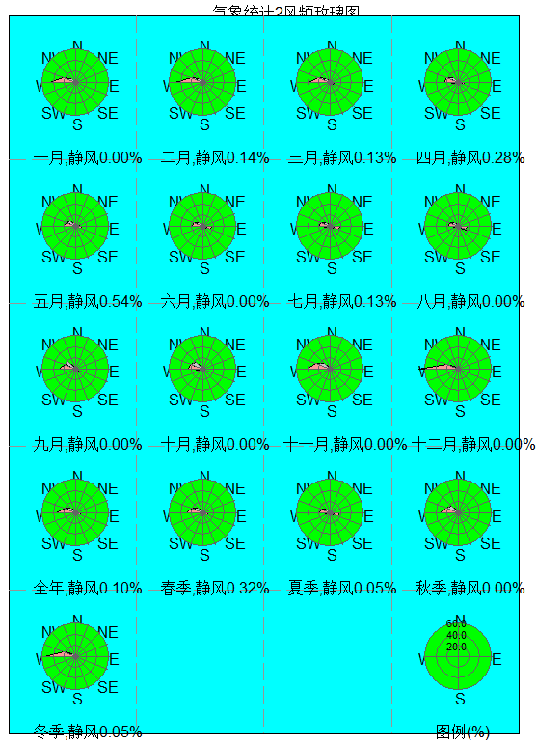
图 5.2-3 本项目区域风频玫瑰

5.2.2大气环境影响预测和评价
一、大气环境影响预测方案
1、预测参数选取
采用HJ2.2-2018推荐模式清单中的Aermod模型进行预测，Aermod模型版本号为2.2.0.23875。地形按复杂地形考虑。
观测气象数据及探空气象数据、环境空气质量监测站基本信息表见5.2-5。
表5.2-5观测气象数据信息
气象站  名称 | 气象站等级 | 气象站坐标 |  | 相对距离 | 数据年份/年 | 气象要素
54096 | 基本站 | 131.164 | 44.3894 | 2.2 | 2024 | 温度、风向、风速、总云量
表5.2-6环境空气质量逐日数据信息
监测站名称 | 气象站坐标 |  | 相对距离 | 数据年份/年
环保局2240A | 130.962 | 45.2924 | 99.3km | 2024
2、地形数据
地形数据由北京尚云环境有限公司提供的软件配套数据库提供。项目地形数据下载地址：
http://srtm.csi.cgiar.org/SRT-ZIP/SRTM_v41/SRTM_Data_ArcASCII/srtm_62_03.zip，每个文件是1°×1°格点内的数据。地理数据中的土地利用类型取自“U.S.Geological Surveys EROSData CenterEROS的全球30”的数据库的亚洲部分。模拟区域地形较为复杂，地形特征见图5.2-4。
项目位置
图5.2-4 地面地形高程图

3、AERMOD参数设置
根据《环境影响评价技术导则 大气环境》（HJ2.2-2018）附录B推荐模型参数及说明中B.5地表参数要求，AERMOD地表参数一般根据项目周边10km范围内的土地利用类型进行合理划分。
表5.2-7地表参数一览表
序号 | 扇区 | 时段 | 正午反照率 | BOWEN | 粗糙度
城市 | 0-360 | 冬季(12,1,2月) | 0.35 | 1.5 | 1
城市 | 0-360 | 春季(3,4,5月) | 0.14 | 1 | 1
城市 | 0-360 | 夏季(6,7,8月) | 0.16 | 2 | 1
城市 | 0-360 | 秋季(9,10,11月) | 0.18 | 2 | 1
4、大气预测方案
（1）预测因子：SO₂、NO₂、PM₁₀、汞、NH₃。
（2）预测范围：覆盖评价范围，以厂址为中心，面积100km²的区域。本次预测网格点的间距为100m。
（3）预测模型：AERMOD（预测范围小于50km）。
（4）预测与评价内容
本评价大气环境影响预测与评价内容见表5.2-8。
表5.2-8大气环境影响预测情景组合表
评价  对象 | 污染源 | 排放  形式 | 预测因子 | 预测内容 | 评价内容 | 备注
达标区评价项目 | 新增污染源  （本项目建设的锅炉产生的大气污染物） | 正常  排放 | PM₁₀ | 日均浓度  年均浓度 | 最大浓度占标率 | 根据企业运行情况选取实际运行最大工况进行预测
达标区评价项目 | 新增污染源  （本项目建设的锅炉产生的大气污染物） | 正常  排放 | SO₂、NO₂ | 小时浓度  日均浓度  年均浓度 | 最大浓度占标率 | 根据企业运行情况选取实际运行最大工况进行预测
达标区评价项目 | 新增污染源  （本项目建设的锅炉产生的大气污染物） | 正常  排放 | Hg | 年均浓度 | 最大浓度占标率 | 根据企业运行情况选取实际运行最大工况进行预测
达标区评价项目 | 新增污染源  （本项目建设的锅炉产生的大气污染物） | 正常  排放 | NH₃ | 小时浓度 | 最大浓度占标率 | 根据企业运行情况选取实际运行最大工况进行预测
达标区评价项目 | 新增污染源  （本项目锅炉产生的大气污染物）  —区域削减污染源  +其他在建、拟建的污染源 | 正常  排放 | PM₁₀、SO₂、NO₂ | 日均浓度  年均浓度 | 叠加环境质量现状浓度后的保证率日均平均质量浓度和年平均质量浓度的占标率；或短期浓度的达标情况；  评价年平均质量浓度变化率 | 本项目无区域削减项目，评价范围内无其他排放同类污染物的在建、拟建项目
达标区评价项目 | 新增污染源  （本项目锅炉产生的大气污染物）  —区域削减污染源  +其他在建、拟建的污染源 | 正常  排放 | NH₃ | 小时浓度 | 小时浓度达标情况 | 本项目无区域削减项目，评价范围内无其他排放同类污染物的在建、拟建项目
达标区评价项目 | 新增污染源（本项目建设的锅炉产生的大气污染物） | 非正常  排放 | PM₁₀、SO₂、NO₂ | 1h平均质量浓度 | 最大浓度占标率 | 本项目无区域削减项目，评价范围内无其他排放同类污染物的在建、拟建项目
大气环境防护距离 | 新增污染源-区域削减污染源+项目全厂现有污染源 | 正常  排放 | PM₁₀、SO₂、NO₂、NH₃、Hg | 短期浓度 | 大气防护距离 | 本项目无区域削减项目，评价范围内无其他排放同类污染物的在建、拟建项目
5、本项目污染源强参数见表5.2-9至表5.2-12。
表5.2-9本项目污染源排放参数一览表(有组织)
编号 | 名称 | 排气筒底部中心坐标/m |  | 排气筒底部海拔高度/m | 排气筒高度/m | 排气筒出口内径/m | 烟气流量/（m³/h） | 烟气温度/℃ | 年排放小时数/h | 排放工况 | 污染物排放速率/kg/h
编号 | 名称 | X | Y |  |  |  |  |  |  |  | 烟尘（PM₁₀） | SO₂ | NO_{x} | Hg | 氨
DA001 | 锅炉排气筒 | 21 | 14 | 458 | 60 | 4 | 298649 | 100 | 5040 | 正常 | 0.95 | 2.91 | 2.71 | 0.00219 | 0.745
DA002 | 碎煤机室排气筒 | -36 | 46 | 458 | 15 | 0.2 | 4000 | -20 | 5040 | 正常 | 0.0016 | / | / | / | /
注：本次评价烟气排放量选取使用锅炉最大吨位进行环境空气评价等级的计算，年排放小时数为满负荷利用小时数。根据《燃煤锅炉烟气中细颗粒物的排放特征和控制现状》（环境工程技术学报2017.05），经过除尘效率相对较高的静电除尘器+湿法脱硫。本次采用布袋除尘器（超细纤维滤袋，表面进行覆膜处理）+湿法脱硫，为除尘效率相对较高的除尘方法。
表5.2-10本项目污染源面源排放参数一览表
编号 | 名称 | 面源起始坐标/m |  | 面源海拔高度/m | 面源长度/m | 面源宽度/m | 与正北向夹角/° | 面源有效排放高度/m | 年排放小时数/h | 排放工况 | 污染物排放速率/（kg/h）
编号 | 名称 | X | Y |  |  |  |  |  |  |  | 颗粒物
1 | 灰仓 | 25 | 11 | 458 | 6 | 6 | 0 | 8 | 5040 | 正常 | 0.012
3 | 渣仓 | 29 | 21 | 458 | 6 | 6 | 0 | 8 | 5040 | 正常 | 0.005143
4 | 石灰石粉仓 | 36 | 43 | 458 | 5 | 5 | 0 | 6 | 5040 | 正常 | 0.00148
5 | 储煤厂 | -36 | 46 | 458 | 65 | 65 | 0 | 10 | 5040 | 正常 | 0.146
根据本项目锅炉运行方式，本项目仅采暖期（11-4月）运行，非采暖期（5月-10月）不运行，因此，本项目源强排放参数中变化因子采暖期取1，非采暖期取0进行大气影响预测。
表5.2-11本项目区域削减污染源的排放参数表
编号 | 名称 | 排气筒底部中心坐标/m |  | 排气筒底部海拔高度/m | 排气筒高度/m | 排气筒出口内径/m | 烟气流速/（m³/h） | 烟气温度/℃ | 年排放小时数/h | 排放工况 | 污染物排放速率/kg/h
编号 | 名称 | X | Y |  |  |  |  |  |  |  | PM₁₀ | SO₂ | NO₂
DA001 | 锅炉排气筒 | 21 | 14 | 458 | 60 | 4 | 137417.48 | 100 | 5040 | 正常 | 4.116 | 11.033 | 30.94
表5.2-12本项目污染源非正常工况下排放参数一览表(有组织)
编号 | 名称 | 排气筒底部中心坐标/m |  | 排气筒底部海拔高度/m | 排气筒高度/m | 排气筒出口内径/m | 烟气流量/（m³/h） | 烟气温度/℃ | 年排放小时数/h | 排放工况 | 污染物排放速率/kg/h
编号 | 名称 | X | Y |  |  |  |  |  |  |  | 烟尘（PM₁₀） | SO₂ | NO_{x} | Hg | 氨
DA001 | 锅炉排气筒 | 21 | 14 | 458 | 60 | 4 | 298649 | 100 | 1 | 非正常 | 19.13 | 48.5 | 271 | 0.00219 | 0.745
注：①本次评价以项目厂址为环境空气预测评价的中心经纬度（0,0）坐标点，NO₂=NO_{X}×0.9。PM₁₀排放速率按烟尘量计算。
②根据《燃煤锅炉烟气中细颗粒物的排放特征和控制现状》（环境工程技术学报2017.05），“经过除尘效率相对较高的静电除尘器+湿法脱硫，颗粒物（PM_{2.5}）占颗粒物总排放量的64.1%，布袋除尘器对该粒径段颗粒物的去除率较静电除尘器更高。”本次采用布袋除尘器（超细纤维滤袋，表面进行覆膜处理）。③本项目锅炉烟囱污染物排放共用一根烟囱，因此本项目贡献值=建成后锅炉贡献值浓度。
二、大气环境影响结果
1、新增污染源贡献浓度结果
（1）本项目SO₂贡献浓度预测结果分析
本项目SO₂对环境空气敏感点及区域最大浓度点短期贡献浓度值及占标率见表5.2-12。
表5.2-12本项目SO₂贡献值预测结果
序号 | 点名称 | 浓度类型 | 浓度增量(mg/m3) | 出现时间 | 占标率% | 是否超标
1 | 绥芬河市政府 | 1小时 | 9.97E-04 | 24041512 | 0.20 | 达标
1 | 绥芬河市政府 | 日平均 | 2.29E-04 | 240423 | 0.15 | 达标
1 | 绥芬河市政府 | 年平均 | 7.81E-06 | 平均值 | 0.01 | 达标
2 | 绥芬河市人大 | 1小时 | 6.51E-04 | 24041609 | 0.13 | 达标
2 | 绥芬河市人大 | 日平均 | 9.17E-05 | 240319 | 0.06 | 达标
2 | 绥芬河市人大 | 年平均 | 2.05E-06 | 平均值 | 0.00 | 达标
3 | 绥芬河市应急资源局 | 1小时 | 1.04E-03 | 24042314 | 0.21 | 达标
3 | 绥芬河市应急资源局 | 日平均 | 2.99E-04 | 240423 | 0.20 | 达标
3 | 绥芬河市应急资源局 | 年平均 | 1.06E-05 | 平均值 | 0.02 | 达标
4 | 绥芬河市住房公积金中心 | 1小时 | 8.80E-04 | 24031913 | 0.18 | 达标
4 | 绥芬河市住房公积金中心 | 日平均 | 1.24E-04 | 240319 | 0.08 | 达标
4 | 绥芬河市住房公积金中心 | 年平均 | 3.08E-06 | 平均值 | 0.01 | 达标
5 | 绥芬河市房屋征收办公室 | 1小时 | 9.47E-04 | 24042212 | 0.19 | 达标
5 | 绥芬河市房屋征收办公室 | 日平均 | 1.30E-04 | 240319 | 0.09 | 达标
5 | 绥芬河市房屋征收办公室 | 年平均 | 3.52E-06 | 平均值 | 0.01 | 达标
6 | 绥芬河镇人民政府 | 1小时 | 6.49E-04 | 24031916 | 0.13 | 达标
6 | 绥芬河镇人民政府 | 日平均 | 4.34E-05 | 240319 | 0.03 | 达标
6 | 绥芬河镇人民政府 | 年平均 | 6.20E-07 | 平均值 | 0.00 | 达标
7 | 绥芬河邮政管理局 | 1小时 | 6.16E-04 | 24031916 | 0.12 | 达标
7 | 绥芬河邮政管理局 | 日平均 | 4.12E-05 | 240319 | 0.03 | 达标
7 | 绥芬河邮政管理局 | 年平均 | 6.60E-07 | 平均值 | 0.00 | 达标
8 | 绥芬河市教育局 | 1小时 | 7.05E-04 | 24040909 | 0.14 | 达标
8 | 绥芬河市教育局 | 日平均 | 3.58E-05 | 240321 | 0.02 | 达标
8 | 绥芬河市教育局 | 年平均 | 6.70E-07 | 平均值 | 0.00 | 达标
9 | 绥芬河市自然资源局 | 1小时 | 7.11E-04 | 24032109 | 0.14 | 达标
9 | 绥芬河市自然资源局 | 日平均 | 4.92E-05 | 240319 | 0.03 | 达标
9 | 绥芬河市自然资源局 | 年平均 | 7.30E-07 | 平均值 | 0.00 | 达标
10 | 绥芬河海关 | 1小时 | 7.75E-04 | 24040909 | 0.16 | 达标
10 | 绥芬河海关 | 日平均 | 4.72E-05 | 241001 | 0.03 | 达标
10 | 绥芬河海关 | 年平均 | 1.19E-06 | 平均值 | 0.00 | 达标
11 | 国家外汇管理局绥芬河分局 | 1小时 | 9.66E-04 | 24041711 | 0.19 | 达标
11 | 国家外汇管理局绥芬河分局 | 日平均 | 2.05E-04 | 240430 | 0.14 | 达标
11 | 国家外汇管理局绥芬河分局 | 年平均 | 1.33E-05 | 平均值 | 0.02 | 达标
12 | 绥芬河市生态环境局 | 1小时 | 8.22E-04 | 24032012 | 0.16 | 达标
12 | 绥芬河市生态环境局 | 日平均 | 1.09E-04 | 240325 | 0.07 | 达标
12 | 绥芬河市生态环境局 | 年平均 | 2.47E-06 | 平均值 | 0.00 | 达标
13 | 绥芬河市民政局 | 1小时 | 3.00E-04 | 24022510 | 0.06 | 达标
13 | 绥芬河市民政局 | 日平均 | 1.92E-05 | 240319 | 0.01 | 达标
13 | 绥芬河市民政局 | 年平均 | 3.40E-07 | 平均值 | 0.00 | 达标
14 | 绥芬河市公安局 | 1小时 | 4.51E-04 | 24022510 | 0.09 | 达标
14 | 绥芬河市公安局 | 日平均 | 2.21E-05 | 240416 | 0.01 | 达标
14 | 绥芬河市公安局 | 年平均 | 4.10E-07 | 平均值 | 0.00 | 达标
15 | 阜宁镇人民政府 | 1小时 | 3.47E-04 | 24111312 | 0.07 | 达标
15 | 阜宁镇人民政府 | 日平均 | 1.49E-05 | 240319 | 0.01 | 达标
15 | 阜宁镇人民政府 | 年平均 | 2.30E-07 | 平均值 | 0.00 | 达标
16 | 绥芬河市广播电视局 | 1小时 | 8.18E-04 | 24110810 | 0.16 | 达标
16 | 绥芬河市广播电视局 | 日平均 | 5.55E-05 | 241001 | 0.04 | 达标
16 | 绥芬河市广播电视局 | 年平均 | 1.76E-06 | 平均值 | 0.00 | 达标
17 | 红太阳未来星幼儿园 | 1小时 | 8.00E-04 | 24042212 | 0.16 | 达标
17 | 红太阳未来星幼儿园 | 日平均 | 1.18E-04 | 240319 | 0.08 | 达标
17 | 红太阳未来星幼儿园 | 年平均 | 3.18E-06 | 平均值 | 0.01 | 达标
18 | 金恒基小学 | 1小时 | 6.54E-04 | 24032109 | 0.13 | 达标
18 | 金恒基小学 | 日平均 | 7.58E-05 | 240319 | 0.05 | 达标
18 | 金恒基小学 | 年平均 | 9.80E-07 | 平均值 | 0.00 | 达标
19 | 弘孟幼儿园 | 1小时 | 6.02E-04 | 24032109 | 0.12 | 达标
19 | 弘孟幼儿园 | 日平均 | 8.03E-05 | 240319 | 0.05 | 达标
19 | 弘孟幼儿园 | 年平均 | 1.08E-06 | 平均值 | 0.00 | 达标
20 | 红太阳幼儿园 | 1小时 | 9.25E-04 | 24032514 | 0.19 | 达标
20 | 红太阳幼儿园 | 日平均 | 1.53E-04 | 240325 | 0.10 | 达标
20 | 红太阳幼儿园 | 年平均 | 3.86E-06 | 平均值 | 0.01 | 达标
21 | 千里幼稚园 | 1小时 | 1.06E-03 | 24110810 | 0.21 | 达标
21 | 千里幼稚园 | 日平均 | 1.22E-04 | 241001 | 0.08 | 达标
21 | 千里幼稚园 | 年平均 | 4.84E-06 | 平均值 | 0.01 | 达标
22 | 绥芬河市第一中学 | 1小时 | 8.69E-04 | 24110810 | 0.17 | 达标
22 | 绥芬河市第一中学 | 日平均 | 1.29E-04 | 241001 | 0.09 | 达标
22 | 绥芬河市第一中学 | 年平均 | 7.25E-06 | 平均值 | 0.01 | 达标
23 | 商都幼儿园 | 1小时 | 7.27E-04 | 24111910 | 0.15 | 达标
23 | 商都幼儿园 | 日平均 | 1.21E-04 | 240317 | 0.08 | 达标
23 | 商都幼儿园 | 年平均 | 8.03E-06 | 平均值 | 0.01 | 达标
24 | 绥芬河市少年儿童业余体校 | 1小时 | 4.25E-04 | 24111312 | 0.08 | 达标
24 | 绥芬河市少年儿童业余体校 | 日平均 | 2.18E-05 | 240319 | 0.01 | 达标
24 | 绥芬河市少年儿童业余体校 | 年平均 | 2.90E-07 | 平均值 | 0.00 | 达标
25 | 绥芬河市第二中学 | 1小时 | 3.97E-04 | 24111312 | 0.08 | 达标
25 | 绥芬河市第二中学 | 日平均 | 1.72E-05 | 240319 | 0.01 | 达标
25 | 绥芬河市第二中学 | 年平均 | 2.40E-07 | 平均值 | 0.00 | 达标
26 | 绥芬河市第三中学 | 1小时 | 9.29E-04 | 24110810 | 0.19 | 达标
26 | 绥芬河市第三中学 | 日平均 | 6.74E-05 | 241001 | 0.04 | 达标
26 | 绥芬河市第三中学 | 年平均 | 2.34E-06 | 平均值 | 0.00 | 达标
27 | 旅游局家属楼 | 1小时 | 3.68E-04 | 24022814 | 0.07 | 达标
27 | 旅游局家属楼 | 日平均 | 1.54E-05 | 240228 | 0.01 | 达标
27 | 旅游局家属楼 | 年平均 | 3.00E-07 | 平均值 | 0.00 | 达标
28 | 新安幸福嘉园 | 1小时 | 6.22E-04 | 24031912 | 0.12 | 达标
28 | 新安幸福嘉园 | 日平均 | 4.47E-05 | 240319 | 0.03 | 达标
28 | 新安幸福嘉园 | 年平均 | 9.30E-07 | 平均值 | 0.00 | 达标
29 | 中兴小区 | 1小时 | 6.32E-04 | 24032109 | 0.13 | 达标
29 | 中兴小区 | 日平均 | 4.73E-05 | 240319 | 0.03 | 达标
29 | 中兴小区 | 年平均 | 6.80E-07 | 平均值 | 0.00 | 达标
30 | 绥兴社区 | 1小时 | 8.09E-04 | 24031913 | 0.16 | 达标
30 | 绥兴社区 | 日平均 | 1.07E-04 | 240319 | 0.07 | 达标
30 | 绥兴社区 | 年平均 | 1.89E-06 | 平均值 | 0.00 | 达标
31 | 远东新天地小区 | 1小时 | 1.02E-03 | 24111911 | 0.20 | 达标
31 | 远东新天地小区 | 日平均 | 3.02E-04 | 240301 | 0.20 | 达标
31 | 远东新天地小区 | 年平均 | 3.41E-05 | 平均值 | 0.06 | 达标
32 | 凯丰小区 | 1小时 | 1.12E-03 | 24042212 | 0.22 | 达标
32 | 凯丰小区 | 日平均 | 1.85E-04 | 240422 | 0.12 | 达标
32 | 凯丰小区 | 年平均 | 6.59E-06 | 平均值 | 0.01 | 达标
33 | 澳运阳光花园 | 1小时 | 7.51E-04 | 24042017 | 0.15 | 达标
33 | 澳运阳光花园 | 日平均 | 1.43E-04 | 240422 | 0.10 | 达标
33 | 澳运阳光花园 | 年平均 | 5.58E-06 | 平均值 | 0.01 | 达标
34 | 朝阳村 | 1小时 | 7.33E-04 | 24042107 | 0.15 | 达标
34 | 朝阳村 | 日平均 | 1.19E-04 | 240327 | 0.08 | 达标
34 | 朝阳村 | 年平均 | 4.53E-06 | 平均值 | 0.01 | 达标
35 | 宏隆花园 | 1小时 | 7.80E-04 | 24031913 | 0.16 | 达标
35 | 宏隆花园 | 日平均 | 1.07E-04 | 240319 | 0.07 | 达标
35 | 宏隆花园 | 年平均 | 2.10E-06 | 平均值 | 0.00 | 达标
36 | 中福名都花园 | 1小时 | 7.09E-04 | 24032109 | 0.14 | 达标
36 | 中福名都花园 | 日平均 | 8.43E-05 | 240319 | 0.06 | 达标
36 | 中福名都花园 | 年平均 | 1.19E-06 | 平均值 | 0.00 | 达标
37 | 康健花园 | 1小时 | 7.37E-04 | 24111910 | 0.15 | 达标
37 | 康健花园 | 日平均 | 9.58E-05 | 241001 | 0.06 | 达标
37 | 康健花园 | 年平均 | 6.80E-06 | 平均值 | 0.01 | 达标
38 | 海融安居里 | 1小时 | 1.37E-03 | 24111910 | 0.27 | 达标
38 | 海融安居里 | 日平均 | 1.18E-04 | 241122 | 0.08 | 达标
38 | 海融安居里 | 年平均 | 9.98E-06 | 平均值 | 0.02 | 达标
39 | 海融富华苑 | 1小时 | 3.35E-04 | 24111312 | 0.07 | 达标
39 | 海融富华苑 | 日平均 | 1.82E-05 | 240319 | 0.01 | 达标
39 | 海融富华苑 | 年平均 | 2.80E-07 | 平均值 | 0.00 | 达标
40 | 好景园小区 | 1小时 | 4.07E-04 | 24111312 | 0.08 | 达标
40 | 好景园小区 | 日平均 | 1.93E-05 | 240319 | 0.01 | 达标
40 | 好景园小区 | 年平均 | 3.00E-07 | 平均值 | 0.00 | 达标
41 | 旗苑家园 | 1小时 | 3.62E-04 | 24111312 | 0.07 | 达标
41 | 旗苑家园 | 日平均 | 1.51E-05 | 241113 | 0.01 | 达标
41 | 旗苑家园 | 年平均 | 2.20E-07 | 平均值 | 0.00 | 达标
42 | 兴达家园 | 1小时 | 2.56E-04 | 24040909 | 0.05 | 达标
42 | 兴达家园 | 日平均 | 1.20E-05 | 241001 | 0.01 | 达标
42 | 兴达家园 | 年平均 | 3.20E-07 | 平均值 | 0.00 | 达标
43 | 协会大厦 | 1小时 | 5.55E-04 | 24042110 | 0.11 | 达标
43 | 协会大厦 | 日平均 | 3.54E-05 | 241001 | 0.02 | 达标
43 | 协会大厦 | 年平均 | 7.40E-07 | 平均值 | 0.00 | 达标
44 | 数码港宾馆 | 1小时 | 9.08E-04 | 24032513 | 0.18 | 达标
44 | 数码港宾馆 | 日平均 | 1.80E-04 | 241001 | 0.12 | 达标
44 | 数码港宾馆 | 年平均 | 7.86E-06 | 平均值 | 0.01 | 达标
45 | 山水国际 | 1小时 | 1.20E-03 | 24041612 | 0.24 | 达标
45 | 山水国际 | 日平均 | 2.94E-04 | 240408 | 0.20 | 达标
45 | 山水国际 | 年平均 | 2.93E-05 | 平均值 | 0.05 | 达标
46 | 湖畔花园小区 | 1小时 | 8.93E-04 | 24032514 | 0.18 | 达标
46 | 湖畔花园小区 | 日平均 | 1.59E-04 | 240325 | 0.11 | 达标
46 | 湖畔花园小区 | 年平均 | 4.85E-06 | 平均值 | 0.01 | 达标
47 | 湖滨小区 | 1小时 | 8.45E-04 | 24032012 | 0.17 | 达标
47 | 湖滨小区 | 日平均 | 1.25E-04 | 240325 | 0.08 | 达标
47 | 湖滨小区 | 年平均 | 2.91E-06 | 平均值 | 0.00 | 达标
48 | 吉祥小区 | 1小时 | 2.85E-04 | 24111312 | 0.06 | 达标
48 | 吉祥小区 | 日平均 | 1.77E-05 | 240319 | 0.01 | 达标
48 | 吉祥小区 | 年平均 | 3.00E-07 | 平均值 | 0.00 | 达标
49 | 天佑国际 | 1小时 | 8.28E-04 | 24111910 | 0.17 | 达标
49 | 天佑国际 | 日平均 | 1.59E-04 | 240317 | 0.11 | 达标
49 | 天佑国际 | 年平均 | 1.01E-05 | 平均值 | 0.02 | 达标
50 | 前进社区 | 1小时 | 9.16E-04 | 24101108 | 0.18 | 达标
50 | 前进社区 | 日平均 | 7.63E-05 | 241001 | 0.05 | 达标
50 | 前进社区 | 年平均 | 3.57E-06 | 平均值 | 0.01 | 达标
51 | 幸福家园 | 1小时 | 1.36E-03 | 24111910 | 0.27 | 达标
51 | 幸福家园 | 日平均 | 1.50E-04 | 241122 | 0.10 | 达标
51 | 幸福家园 | 年平均 | 1.35E-05 | 平均值 | 0.02 | 达标
52 | 盛世嘉园 | 1小时 | 6.36E-04 | 24031913 | 0.13 | 达标
52 | 盛世嘉园 | 日平均 | 8.57E-05 | 240319 | 0.06 | 达标
52 | 盛世嘉园 | 年平均 | 1.28E-06 | 平均值 | 0.00 | 达标
53 | 兄弟花园 | 1小时 | 5.16E-04 | 24032109 | 0.10 | 达标
53 | 兄弟花园 | 日平均 | 6.95E-05 | 240319 | 0.05 | 达标
53 | 兄弟花园 | 年平均 | 9.10E-07 | 平均值 | 0.00 | 达标
54 | 同福嘉园 | 1小时 | 6.33E-04 | 24032109 | 0.13 | 达标
54 | 同福嘉园 | 日平均 | 6.28E-05 | 240319 | 0.04 | 达标
54 | 同福嘉园 | 年平均 | 7.80E-07 | 平均值 | 0.00 | 达标
55 | 富邦名苑 | 1小时 | 6.47E-04 | 24031916 | 0.13 | 达标
55 | 富邦名苑 | 日平均 | 4.40E-05 | 240319 | 0.03 | 达标
55 | 富邦名苑 | 年平均 | 5.90E-07 | 平均值 | 0.00 | 达标
56 | 龙海世纪大酒店 | 1小时 | 6.50E-04 | 24040909 | 0.13 | 达标
56 | 龙海世纪大酒店 | 日平均 | 3.07E-05 | 240321 | 0.02 | 达标
56 | 龙海世纪大酒店 | 年平均 | 7.90E-07 | 平均值 | 0.00 | 达标
57 | 供电小区 | 1小时 | 9.41E-04 | 24110810 | 0.19 | 达标
57 | 供电小区 | 日平均 | 8.00E-05 | 241001 | 0.05 | 达标
57 | 供电小区 | 年平均 | 2.54E-06 | 平均值 | 0.00 | 达标
58 | 九鹤堂医院 | 1小时 | 9.64E-04 | 24110810 | 0.19 | 达标
58 | 九鹤堂医院 | 日平均 | 1.39E-04 | 241001 | 0.09 | 达标
58 | 九鹤堂医院 | 年平均 | 6.53E-06 | 平均值 | 0.01 | 达标
59 | 颐民敬老院卫生所 | 1小时 | 6.77E-04 | 24042110 | 0.14 | 达标
59 | 颐民敬老院卫生所 | 日平均 | 6.83E-05 | 241001 | 0.05 | 达标
59 | 颐民敬老院卫生所 | 年平均 | 1.26E-06 | 平均值 | 0.00 | 达标
60 | 绥芬河市中医医院 | 1小时 | 3.29E-04 | 24041107 | 0.07 | 达标
60 | 绥芬河市中医医院 | 日平均 | 2.51E-05 | 241001 | 0.02 | 达标
60 | 绥芬河市中医医院 | 年平均 | 7.00E-07 | 平均值 | 0.00 | 达标
61 | 立银医院 | 1小时 | 7.60E-04 | 24111910 | 0.27 | 达标
61 | 立银医院 | 日平均 | 8.80E-05 | 241119 | 0.08 | 达标
61 | 立银医院 | 年平均 | 6.51E-06 | 平均值 | 0.02 | 达标
62 | 绥芬河市传染病医院 | 1小时 | 1.37E-03 | 24111910 | 0.27 | 达标
62 | 绥芬河市传染病医院 | 日平均 | 1.14E-04 | 241119 | 0.08 | 达标
62 | 绥芬河市传染病医院 | 年平均 | 9.34E-06 | 平均值 | 0.02 | 达标
63 | 网格 | 1小时 | 1.23E-03 | 24101411 | 0.25 | 达标
63 | 网格 | 日平均 | 3.17E-04 | 240426 | 0.21 | 达标
63 | 网格 | 年平均 | 4.00E-05 | 平均值 | 0.07 | 达标
本项目SO₂短期贡献浓度占标率≤100%，年均浓度贡献浓度占标率≤30%。
（2）本项目NO₂贡献浓度预测结果分析
本项目NO₂对环境空气敏感点及区域最大浓度点短期和长期贡献浓度值及占标率见表5.2-13。
表5.2-13本项目NO₂贡献值预测结果
序号 | 点名称 | 浓度类型 | 浓度增量(mg/m³) | 出现时间 | 占标率% | 是否超标
1 | 绥芬河市政府 | 1小时 | 4.66E-03 | 24041512 | 1.86 | 达标
1 | 绥芬河市政府 | 日平均 | 1.07E-03 | 240423 | 1.07 | 达标
1 | 绥芬河市政府 | 年平均 | 3.65E-05 | 平均值 | 0.07 | 达标
2 | 绥芬河市人大 | 1小时 | 3.04E-03 | 24041609 | 1.22 | 达标
2 | 绥芬河市人大 | 日平均 | 4.29E-04 | 240319 | 0.43 | 达标
2 | 绥芬河市人大 | 年平均 | 9.58E-06 | 平均值 | 0.02 | 达标
3 | 绥芬河市应急资源局 | 1小时 | 4.88E-03 | 24042314 | 1.95 | 达标
3 | 绥芬河市应急资源局 | 日平均 | 1.40E-03 | 240423 | 1.40 | 达标
3 | 绥芬河市应急资源局 | 年平均 | 4.97E-05 | 平均值 | 0.10 | 达标
4 | 绥芬河市住房公积金中心 | 1小时 | 4.11E-03 | 24031913 | 1.64 | 达标
4 | 绥芬河市住房公积金中心 | 日平均 | 5.77E-04 | 240319 | 0.58 | 达标
4 | 绥芬河市住房公积金中心 | 年平均 | 1.44E-05 | 平均值 | 0.03 | 达标
5 | 绥芬河市房屋征收办公室 | 1小时 | 4.43E-03 | 24042212 | 1.77 | 达标
5 | 绥芬河市房屋征收办公室 | 日平均 | 6.07E-04 | 240319 | 0.61 | 达标
5 | 绥芬河市房屋征收办公室 | 年平均 | 1.65E-05 | 平均值 | 0.03 | 达标
6 | 绥芬河镇人民政府 | 1小时 | 3.03E-03 | 24031916 | 1.21 | 达标
6 | 绥芬河镇人民政府 | 日平均 | 2.03E-04 | 240319 | 0.20 | 达标
6 | 绥芬河镇人民政府 | 年平均 | 2.88E-06 | 平均值 | 0.01 | 达标
7 | 绥芬河邮政管理局 | 1小时 | 2.88E-03 | 24031916 | 1.15 | 达标
7 | 绥芬河邮政管理局 | 日平均 | 1.92E-04 | 240319 | 0.19 | 达标
7 | 绥芬河邮政管理局 | 年平均 | 3.10E-06 | 平均值 | 0.01 | 达标
8 | 绥芬河市教育局 | 1小时 | 3.29E-03 | 24040909 | 1.32 | 达标
8 | 绥芬河市教育局 | 日平均 | 1.67E-04 | 240321 | 0.17 | 达标
8 | 绥芬河市教育局 | 年平均 | 3.12E-06 | 平均值 | 0.01 | 达标
9 | 绥芬河市自然资源局 | 1小时 | 3.32E-03 | 24032109 | 1.33 | 达标
9 | 绥芬河市自然资源局 | 日平均 | 2.30E-04 | 240319 | 0.23 | 达标
9 | 绥芬河市自然资源局 | 年平均 | 3.39E-06 | 平均值 | 0.01 | 达标
10 | 绥芬河海关 | 1小时 | 3.62E-03 | 24040909 | 1.45 | 达标
10 | 绥芬河海关 | 日平均 | 2.21E-04 | 241001 | 0.22 | 达标
10 | 绥芬河海关 | 年平均 | 5.57E-06 | 平均值 | 0.01 | 达标
11 | 国家外汇管理局绥芬河分局 | 1小时 | 4.51E-03 | 24041711 | 1.81 | 达标
11 | 国家外汇管理局绥芬河分局 | 日平均 | 9.56E-04 | 240430 | 0.96 | 达标
11 | 国家外汇管理局绥芬河分局 | 年平均 | 6.19E-05 | 平均值 | 0.12 | 达标
12 | 绥芬河市生态环境局 | 1小时 | 3.84E-03 | 24032012 | 1.54 | 达标
12 | 绥芬河市生态环境局 | 日平均 | 5.07E-04 | 240325 | 0.51 | 达标
12 | 绥芬河市生态环境局 | 年平均 | 1.15E-05 | 平均值 | 0.02 | 达标
13 | 绥芬河市民政局 | 1小时 | 1.40E-03 | 24022510 | 0.56 | 达标
13 | 绥芬河市民政局 | 日平均 | 8.95E-05 | 240319 | 0.09 | 达标
13 | 绥芬河市民政局 | 年平均 | 1.59E-06 | 平均值 | 0.00 | 达标
14 | 绥芬河市公安局 | 1小时 | 2.11E-03 | 24022510 | 0.84 | 达标
14 | 绥芬河市公安局 | 日平均 | 1.03E-04 | 240416 | 0.10 | 达标
14 | 绥芬河市公安局 | 年平均 | 1.93E-06 | 平均值 | 0.00 | 达标
15 | 阜宁镇人民政府 | 1小时 | 1.62E-03 | 24111312 | 0.65 | 达标
15 | 阜宁镇人民政府 | 日平均 | 6.96E-05 | 240319 | 0.07 | 达标
15 | 阜宁镇人民政府 | 年平均 | 1.07E-06 | 平均值 | 0.00 | 达标
16 | 绥芬河市广播电视局 | 1小时 | 3.82E-03 | 24110810 | 1.53 | 达标
16 | 绥芬河市广播电视局 | 日平均 | 2.59E-04 | 241001 | 0.26 | 达标
16 | 绥芬河市广播电视局 | 年平均 | 8.25E-06 | 平均值 | 0.02 | 达标
17 | 红太阳未来星幼儿园 | 1小时 | 3.74E-03 | 24042212 | 1.50 | 达标
17 | 红太阳未来星幼儿园 | 日平均 | 5.53E-04 | 240319 | 0.55 | 达标
17 | 红太阳未来星幼儿园 | 年平均 | 1.49E-05 | 平均值 | 0.03 | 达标
18 | 金恒基小学 | 1小时 | 3.06E-03 | 24032109 | 1.22 | 达标
18 | 金恒基小学 | 日平均 | 3.54E-04 | 240319 | 0.35 | 达标
18 | 金恒基小学 | 年平均 | 4.60E-06 | 平均值 | 0.01 | 达标
19 | 弘孟幼儿园 | 1小时 | 2.81E-03 | 24032109 | 1.13 | 达标
19 | 弘孟幼儿园 | 日平均 | 3.75E-04 | 240319 | 0.38 | 达标
19 | 弘孟幼儿园 | 年平均 | 5.04E-06 | 平均值 | 0.01 | 达标
20 | 红太阳幼儿园 | 1小时 | 4.32E-03 | 24032514 | 1.73 | 达标
20 | 红太阳幼儿园 | 日平均 | 7.14E-04 | 240325 | 0.71 | 达标
20 | 红太阳幼儿园 | 年平均 | 1.80E-05 | 平均值 | 0.04 | 达标
21 | 千里幼稚园 | 1小时 | 4.96E-03 | 24110810 | 1.98 | 达标
21 | 千里幼稚园 | 日平均 | 5.69E-04 | 241001 | 0.57 | 达标
21 | 千里幼稚园 | 年平均 | 2.26E-05 | 平均值 | 0.05 | 达标
22 | 绥芬河市第一中学 | 1小时 | 4.06E-03 | 24110810 | 1.62 | 达标
22 | 绥芬河市第一中学 | 日平均 | 6.02E-04 | 241001 | 0.60 | 达标
22 | 绥芬河市第一中学 | 年平均 | 3.39E-05 | 平均值 | 0.07 | 达标
23 | 商都幼儿园 | 1小时 | 3.40E-03 | 24111910 | 1.36 | 达标
23 | 商都幼儿园 | 日平均 | 5.66E-04 | 240317 | 0.57 | 达标
23 | 商都幼儿园 | 年平均 | 3.75E-05 | 平均值 | 0.08 | 达标
24 | 绥芬河市少年儿童业余体校 | 1小时 | 1.99E-03 | 24111312 | 0.79 | 达标
24 | 绥芬河市少年儿童业余体校 | 日平均 | 1.02E-04 | 240319 | 0.10 | 达标
24 | 绥芬河市少年儿童业余体校 | 年平均 | 1.35E-06 | 平均值 | 0.00 | 达标
25 | 绥芬河市第二中学 | 1小时 | 1.86E-03 | 24111312 | 0.74 | 达标
25 | 绥芬河市第二中学 | 日平均 | 8.02E-05 | 240319 | 0.08 | 达标
25 | 绥芬河市第二中学 | 年平均 | 1.13E-06 | 平均值 | 0.00 | 达标
26 | 绥芬河市第三中学 | 1小时 | 4.34E-03 | 24110810 | 1.74 | 达标
26 | 绥芬河市第三中学 | 日平均 | 3.15E-04 | 241001 | 0.31 | 达标
26 | 绥芬河市第三中学 | 年平均 | 1.09E-05 | 平均值 | 0.02 | 达标
27 | 旅游局家属楼 | 1小时 | 1.72E-03 | 24022814 | 0.69 | 达标
27 | 旅游局家属楼 | 日平均 | 7.18E-05 | 240228 | 0.07 | 达标
27 | 旅游局家属楼 | 年平均 | 1.40E-06 | 平均值 | 0.00 | 达标
28 | 新安幸福嘉园 | 1小时 | 2.91E-03 | 24031912 | 1.16 | 达标
28 | 新安幸福嘉园 | 日平均 | 2.09E-04 | 240319 | 0.21 | 达标
28 | 新安幸福嘉园 | 年平均 | 4.36E-06 | 平均值 | 0.01 | 达标
29 | 中兴小区 | 1小时 | 2.95E-03 | 24032109 | 1.18 | 达标
29 | 中兴小区 | 日平均 | 2.21E-04 | 240319 | 0.22 | 达标
29 | 中兴小区 | 年平均 | 3.20E-06 | 平均值 | 0.01 | 达标
30 | 绥兴社区 | 1小时 | 3.78E-03 | 24031913 | 1.51 | 达标
30 | 绥兴社区 | 日平均 | 5.00E-04 | 240319 | 0.50 | 达标
30 | 绥兴社区 | 年平均 | 8.84E-06 | 平均值 | 0.02 | 达标
31 | 远东新天地小区 | 1小时 | 4.78E-03 | 24111911 | 1.91 | 达标
31 | 远东新天地小区 | 日平均 | 1.41E-03 | 240301 | 1.41 | 达标
31 | 远东新天地小区 | 年平均 | 1.59E-04 | 平均值 | 0.32 | 达标
32 | 凯丰小区 | 1小时 | 5.24E-03 | 24042212 | 2.10 | 达标
32 | 凯丰小区 | 日平均 | 8.64E-04 | 240422 | 0.86 | 达标
32 | 凯丰小区 | 年平均 | 3.08E-05 | 平均值 | 0.06 | 达标
33 | 澳运阳光花园 | 1小时 | 3.51E-03 | 24042017 | 1.40 | 达标
33 | 澳运阳光花园 | 日平均 | 6.70E-04 | 240422 | 0.67 | 达标
33 | 澳运阳光花园 | 年平均 | 2.61E-05 | 平均值 | 0.05 | 达标
34 | 朝阳村 | 1小时 | 3.43E-03 | 24042107 | 1.37 | 达标
34 | 朝阳村 | 日平均 | 5.55E-04 | 240327 | 0.56 | 达标
34 | 朝阳村 | 年平均 | 2.12E-05 | 平均值 | 0.04 | 达标
35 | 宏隆花园 | 1小时 | 3.64E-03 | 24031913 | 1.46 | 达标
35 | 宏隆花园 | 日平均 | 5.00E-04 | 240319 | 0.50 | 达标
35 | 宏隆花园 | 年平均 | 9.83E-06 | 平均值 | 0.02 | 达标
36 | 中福名都花园 | 1小时 | 3.31E-03 | 24032109 | 1.33 | 达标
36 | 中福名都花园 | 日平均 | 3.94E-04 | 240319 | 0.39 | 达标
36 | 中福名都花园 | 年平均 | 5.55E-06 | 平均值 | 0.01 | 达标
37 | 康健花园 | 1小时 | 3.44E-03 | 24111910 | 1.38 | 达标
37 | 康健花园 | 日平均 | 4.48E-04 | 241001 | 0.45 | 达标
37 | 康健花园 | 年平均 | 3.18E-05 | 平均值 | 0.06 | 达标
38 | 海融安居里 | 1小时 | 6.41E-03 | 24111910 | 2.56 | 达标
38 | 海融安居里 | 日平均 | 5.50E-04 | 241122 | 0.55 | 达标
38 | 海融安居里 | 年平均 | 4.66E-05 | 平均值 | 0.09 | 达标
39 | 海融富华苑 | 1小时 | 1.57E-03 | 24111312 | 0.63 | 达标
39 | 海融富华苑 | 日平均 | 8.50E-05 | 240319 | 0.09 | 达标
39 | 海融富华苑 | 年平均 | 1.32E-06 | 平均值 | 0.00 | 达标
40 | 好景园小区 | 1小时 | 1.90E-03 | 24111312 | 0.76 | 达标
40 | 好景园小区 | 日平均 | 9.02E-05 | 240319 | 0.09 | 达标
40 | 好景园小区 | 年平均 | 1.40E-06 | 平均值 | 0.00 | 达标
41 | 旗苑家园 | 1小时 | 1.69E-03 | 24111312 | 0.68 | 达标
41 | 旗苑家园 | 日平均 | 7.05E-05 | 241113 | 0.07 | 达标
41 | 旗苑家园 | 年平均 | 1.04E-06 | 平均值 | 0.00 | 达标
42 | 兴达家园 | 1小时 | 1.19E-03 | 24040909 | 0.48 | 达标
42 | 兴达家园 | 日平均 | 5.59E-05 | 241001 | 0.06 | 达标
42 | 兴达家园 | 年平均 | 1.48E-06 | 平均值 | 0.00 | 达标
43 | 协会大厦 | 1小时 | 2.59E-03 | 24042110 | 1.04 | 达标
43 | 协会大厦 | 日平均 | 1.65E-04 | 241001 | 0.17 | 达标
43 | 协会大厦 | 年平均 | 3.46E-06 | 平均值 | 0.01 | 达标
44 | 数码港宾馆 | 1小时 | 4.24E-03 | 24032513 | 1.70 | 达标
44 | 数码港宾馆 | 日平均 | 8.42E-04 | 241001 | 0.84 | 达标
44 | 数码港宾馆 | 年平均 | 3.67E-05 | 平均值 | 0.07 | 达标
45 | 山水国际 | 1小时 | 5.59E-03 | 24041612 | 2.24 | 达标
45 | 山水国际 | 日平均 | 1.38E-03 | 240408 | 1.38 | 达标
45 | 山水国际 | 年平均 | 1.37E-04 | 平均值 | 0.27 | 达标
46 | 湖畔花园小区 | 1小时 | 4.18E-03 | 24032514 | 1.67 | 达标
46 | 湖畔花园小区 | 日平均 | 7.45E-04 | 240325 | 0.75 | 达标
46 | 湖畔花园小区 | 年平均 | 2.27E-05 | 平均值 | 0.05 | 达标
47 | 湖滨小区 | 1小时 | 3.95E-03 | 24032012 | 1.58 | 达标
47 | 湖滨小区 | 日平均 | 5.86E-04 | 240325 | 0.59 | 达标
47 | 湖滨小区 | 年平均 | 1.36E-05 | 平均值 | 0.03 | 达标
48 | 吉祥小区 | 1小时 | 1.33E-03 | 24111312 | 0.53 | 达标
48 | 吉祥小区 | 日平均 | 8.25E-05 | 240319 | 0.08 | 达标
48 | 吉祥小区 | 年平均 | 1.42E-06 | 平均值 | 0.00 | 达标
49 | 天佑国际 | 1小时 | 3.87E-03 | 24111910 | 1.55 | 达标
49 | 天佑国际 | 日平均 | 7.45E-04 | 240317 | 0.75 | 达标
49 | 天佑国际 | 年平均 | 4.71E-05 | 平均值 | 0.09 | 达标
50 | 前进社区 | 1小时 | 4.28E-03 | 24101108 | 1.71 | 达标
50 | 前进社区 | 日平均 | 3.57E-04 | 241001 | 0.36 | 达标
50 | 前进社区 | 年平均 | 1.67E-05 | 平均值 | 0.03 | 达标
51 | 幸福家园 | 1小时 | 6.34E-03 | 24111910 | 2.53 | 达标
51 | 幸福家园 | 日平均 | 7.00E-04 | 241122 | 0.70 | 达标
51 | 幸福家园 | 年平均 | 6.32E-05 | 平均值 | 0.13 | 达标
52 | 盛世嘉园 | 1小时 | 2.97E-03 | 24031913 | 1.19 | 达标
52 | 盛世嘉园 | 日平均 | 4.00E-04 | 240319 | 0.40 | 达标
52 | 盛世嘉园 | 年平均 | 5.98E-06 | 平均值 | 0.01 | 达标
53 | 兄弟花园 | 1小时 | 2.41E-03 | 24032109 | 0.96 | 达标
53 | 兄弟花园 | 日平均 | 3.25E-04 | 240319 | 0.32 | 达标
53 | 兄弟花园 | 年平均 | 4.27E-06 | 平均值 | 0.01 | 达标
54 | 同福嘉园 | 1小时 | 2.96E-03 | 24032109 | 1.18 | 达标
54 | 同福嘉园 | 日平均 | 2.94E-04 | 240319 | 0.29 | 达标
54 | 同福嘉园 | 年平均 | 3.65E-06 | 平均值 | 0.01 | 达标
55 | 富邦名苑 | 1小时 | 3.02E-03 | 24031916 | 1.21 | 达标
55 | 富邦名苑 | 日平均 | 2.06E-04 | 240319 | 0.21 | 达标
55 | 富邦名苑 | 年平均 | 2.78E-06 | 平均值 | 0.01 | 达标
56 | 龙海世纪大酒店 | 1小时 | 3.04E-03 | 24040909 | 1.21 | 达标
56 | 龙海世纪大酒店 | 日平均 | 1.43E-04 | 240321 | 0.14 | 达标
56 | 龙海世纪大酒店 | 年平均 | 3.70E-06 | 平均值 | 0.01 | 达标
57 | 供电小区 | 1小时 | 4.40E-03 | 24110810 | 1.76 | 达标
57 | 供电小区 | 日平均 | 3.74E-04 | 241001 | 0.37 | 达标
57 | 供电小区 | 年平均 | 1.19E-05 | 平均值 | 0.02 | 达标
58 | 九鹤堂医院 | 1小时 | 4.50E-03 | 24110810 | 1.80 | 达标
58 | 九鹤堂医院 | 日平均 | 6.48E-04 | 241001 | 0.65 | 达标
58 | 九鹤堂医院 | 年平均 | 3.05E-05 | 平均值 | 0.06 | 达标
59 | 颐民敬老院卫生所 | 1小时 | 3.16E-03 | 24042110 | 1.27 | 达标
59 | 颐民敬老院卫生所 | 日平均 | 3.19E-04 | 241001 | 0.32 | 达标
59 | 颐民敬老院卫生所 | 年平均 | 5.88E-06 | 平均值 | 0.01 | 达标
60 | 绥芬河市中医医院 | 1小时 | 1.54E-03 | 24041107 | 0.62 | 达标
60 | 绥芬河市中医医院 | 日平均 | 1.17E-04 | 241001 | 0.12 | 达标
60 | 绥芬河市中医医院 | 年平均 | 3.29E-06 | 平均值 | 0.01 | 达标
61 | 立银医院 | 1小时 | 3.55E-03 | 24111910 | 1.42 | 达标
61 | 立银医院 | 日平均 | 4.11E-04 | 241119 | 0.41 | 达标
61 | 立银医院 | 年平均 | 3.04E-05 | 平均值 | 0.06 | 达标
62 | 绥芬河市传染病医院 | 1小时 | 6.39E-03 | 24111910 | 2.55 | 达标
62 | 绥芬河市传染病医院 | 日平均 | 5.32E-04 | 241119 | 0.53 | 达标
62 | 绥芬河市传染病医院 | 年平均 | 4.37E-05 | 平均值 | 0.09 | 达标
63 | 网格 | 1小时 | 5.77E-03 | 24101411 | 2.31 | 达标
63 | 网格 | 日平均 | 1.48E-03 | 240426 | 1.48 | 达标
63 | 网格 | 年平均 | 1.87E-04 | 平均值 | 0.37 | 达标
本项目NO₂短期贡献浓度占标率≤100%，年均浓度贡献浓度占标率≤30%。
（3）本项目PM₁₀贡献浓度预测结果分析
本项目PM₁₀对环境空气敏感点及区域最大浓度点短期和长期贡献浓度值及占标率见表5.2-14。
表5.2-14本项目PM₁₀贡献值预测结果
序号 | 点名称 | 浓度类型 | 浓度增量(mg/m3) | 出现时间 | 占标率% | 是否超标
1 | 绥芬河市政府 | 1小时 | 4.17E-04 | 24071219 | 0.09 | 达标
1 | 绥芬河市政府 | 日平均 | 9.70E-05 | 240423 | 0.06 | 达标
1 | 绥芬河市政府 | 年平均 | 7.77E-06 | 平均值 | 0.01 | 达标
2 | 绥芬河市人大 | 1小时 | 2.59E-04 | 24041609 | 0.06 | 达标
2 | 绥芬河市人大 | 日平均 | 3.97E-05 | 240319 | 0.03 | 达标
2 | 绥芬河市人大 | 年平均 | 1.83E-06 | 平均值 | 0.00 | 达标
3 | 绥芬河市应急资源局 | 1小时 | 3.55E-04 | 24042314 | 0.08 | 达标
3 | 绥芬河市应急资源局 | 日平均 | 1.04E-04 | 240423 | 0.07 | 达标
3 | 绥芬河市应急资源局 | 年平均 | 4.86E-06 | 平均值 | 0.01 | 达标
4 | 绥芬河市住房公积金中心 | 1小时 | 3.13E-04 | 24031913 | 0.07 | 达标
4 | 绥芬河市住房公积金中心 | 日平均 | 4.49E-05 | 240319 | 0.03 | 达标
4 | 绥芬河市住房公积金中心 | 年平均 | 1.61E-06 | 平均值 | 0.00 | 达标
5 | 绥芬河市房屋征收办公室 | 1小时 | 3.26E-04 | 24042212 | 0.07 | 达标
5 | 绥芬河市房屋征收办公室 | 日平均 | 4.64E-05 | 240319 | 0.03 | 达标
5 | 绥芬河市房屋征收办公室 | 年平均 | 1.72E-06 | 平均值 | 0.00 | 达标
6 | 绥芬河镇人民政府 | 1小时 | 2.29E-04 | 24031916 | 0.05 | 达标
6 | 绥芬河镇人民政府 | 日平均 | 1.51E-05 | 240319 | 0.01 | 达标
6 | 绥芬河镇人民政府 | 年平均 | 2.89E-07 | 平均值 | 0.00 | 达标
7 | 绥芬河邮政管理局 | 1小时 | 2.21E-04 | 24031916 | 0.05 | 达标
7 | 绥芬河邮政管理局 | 日平均 | 1.46E-05 | 240319 | 0.01 | 达标
7 | 绥芬河邮政管理局 | 年平均 | 3.31E-07 | 平均值 | 0.00 | 达标
8 | 绥芬河市教育局 | 1小时 | 2.42E-04 | 24040909 | 0.05 | 达标
8 | 绥芬河市教育局 | 日平均 | 1.21E-05 | 240321 | 0.01 | 达标
8 | 绥芬河市教育局 | 年平均 | 3.38E-07 | 平均值 | 0.00 | 达标
9 | 绥芬河市自然资源局 | 1小时 | 2.61E-04 | 24032109 | 0.06 | 达标
9 | 绥芬河市自然资源局 | 日平均 | 1.88E-05 | 240319 | 0.01 | 达标
9 | 绥芬河市自然资源局 | 年平均 | 4.42E-07 | 平均值 | 0.00 | 达标
10 | 绥芬河海关 | 1小时 | 3.25E-04 | 24042818 | 0.07 | 达标
10 | 绥芬河海关 | 日平均 | 1.68E-05 | 241001 | 0.01 | 达标
10 | 绥芬河海关 | 年平均 | 7.56E-07 | 平均值 | 0.00 | 达标
11 | 国家外汇管理局绥芬河分局 | 1小时 | 3.55E-04 | 24041711 | 0.08 | 达标
11 | 国家外汇管理局绥芬河分局 | 日平均 | 7.48E-05 | 240430 | 0.05 | 达标
11 | 国家外汇管理局绥芬河分局 | 年平均 | 7.48E-06 | 平均值 | 0.01 | 达标
12 | 绥芬河市生态环境局 | 1小时 | 2.78E-04 | 24032012 | 0.06 | 达标
12 | 绥芬河市生态环境局 | 日平均 | 3.66E-05 | 240325 | 0.02 | 达标
12 | 绥芬河市生态环境局 | 年平均 | 9.62E-07 | 平均值 | 0.00 | 达标
13 | 绥芬河市民政局 | 1小时 | 9.95E-05 | 24022510 | 0.02 | 达标
13 | 绥芬河市民政局 | 日平均 | 6.44E-06 | 240319 | 0.00 | 达标
13 | 绥芬河市民政局 | 年平均 | 1.27E-07 | 平均值 | 0.00 | 达标
14 | 绥芬河市公安局 | 1小时 | 1.54E-04 | 24022510 | 0.03 | 达标
14 | 绥芬河市公安局 | 日平均 | 7.27E-06 | 240416 | 0.00 | 达标
14 | 绥芬河市公安局 | 年平均 | 1.53E-07 | 平均值 | 0.00 | 达标
15 | 阜宁镇人民政府 | 1小时 | 1.19E-04 | 24111312 | 0.03 | 达标
15 | 阜宁镇人民政府 | 日平均 | 5.05E-06 | 241113 | 0.00 | 达标
15 | 阜宁镇人民政府 | 年平均 | 8.68E-08 | 平均值 | 0.00 | 达标
16 | 绥芬河市广播电视局 | 1小时 | 2.74E-04 | 24110810 | 0.06 | 达标
16 | 绥芬河市广播电视局 | 日平均 | 1.87E-05 | 241001 | 0.01 | 达标
16 | 绥芬河市广播电视局 | 年平均 | 6.51E-07 | 平均值 | 0.00 | 达标
17 | 红太阳未来星幼儿园 | 1小时 | 2.69E-04 | 24042212 | 0.06 | 达标
17 | 红太阳未来星幼儿园 | 日平均 | 4.07E-05 | 240319 | 0.03 | 达标
17 | 红太阳未来星幼儿园 | 年平均 | 1.31E-06 | 平均值 | 0.00 | 达标
18 | 金恒基小学 | 1小时 | 2.30E-04 | 24032109 | 0.05 | 达标
18 | 金恒基小学 | 日平均 | 2.61E-05 | 240319 | 0.02 | 达标
18 | 金恒基小学 | 年平均 | 4.41E-07 | 平均值 | 0.00 | 达标
19 | 弘孟幼儿园 | 1小时 | 2.10E-04 | 24032109 | 0.05 | 达标
19 | 弘孟幼儿园 | 日平均 | 2.75E-05 | 240319 | 0.02 | 达标
19 | 弘孟幼儿园 | 年平均 | 4.63E-07 | 平均值 | 0.00 | 达标
20 | 红太阳幼儿园 | 1小时 | 3.13E-04 | 24032514 | 0.07 | 达标
20 | 红太阳幼儿园 | 日平均 | 5.16E-05 | 240325 | 0.03 | 达标
20 | 红太阳幼儿园 | 年平均 | 1.52E-06 | 平均值 | 0.00 | 达标
21 | 千里幼稚园 | 1小时 | 3.67E-04 | 24110810 | 0.08 | 达标
21 | 千里幼稚园 | 日平均 | 4.22E-05 | 241001 | 0.03 | 达标
21 | 千里幼稚园 | 年平均 | 1.85E-06 | 平均值 | 0.00 | 达标
22 | 绥芬河市第一中学 | 1小时 | 2.94E-04 | 24110810 | 0.07 | 达标
22 | 绥芬河市第一中学 | 日平均 | 4.48E-05 | 241001 | 0.03 | 达标
22 | 绥芬河市第一中学 | 年平均 | 2.82E-06 | 平均值 | 0.00 | 达标
23 | 商都幼儿园 | 1小时 | 2.40E-04 | 24103110 | 0.05 | 达标
23 | 商都幼儿园 | 日平均 | 4.13E-05 | 240317 | 0.03 | 达标
23 | 商都幼儿园 | 年平均 | 3.08E-06 | 平均值 | 0.00 | 达标
24 | 绥芬河市少年儿童业余体校 | 1小时 | 1.50E-04 | 24111312 | 0.03 | 达标
24 | 绥芬河市少年儿童业余体校 | 日平均 | 7.37E-06 | 240319 | 0.00 | 达标
24 | 绥芬河市少年儿童业余体校 | 年平均 | 1.18E-07 | 平均值 | 0.00 | 达标
25 | 绥芬河市第二中学 | 1小时 | 1.39E-04 | 24111312 | 0.03 | 达标
25 | 绥芬河市第二中学 | 日平均 | 5.82E-06 | 241113 | 0.00 | 达标
25 | 绥芬河市第二中学 | 年平均 | 9.62E-08 | 平均值 | 0.00 | 达标
26 | 绥芬河市第三中学 | 1小时 | 3.16E-04 | 24110810 | 0.07 | 达标
26 | 绥芬河市第三中学 | 日平均 | 2.29E-05 | 241001 | 0.02 | 达标
26 | 绥芬河市第三中学 | 年平均 | 8.63E-07 | 平均值 | 0.00 | 达标
27 | 旅游局家属楼 | 1小时 | 4.10E-03 | 24081206 | 0.91 | 达标
27 | 旅游局家属楼 | 日平均 | 2.13E-04 | 241001 | 0.14 | 达标
27 | 旅游局家属楼 | 年平均 | 2.64E-05 | 平均值 | 0.04 | 达标
28 | 新安幸福嘉园 | 1小时 | 7.84E-04 | 24062319 | 0.17 | 达标
28 | 新安幸福嘉园 | 日平均 | 7.53E-05 | 240819 | 0.05 | 达标
28 | 新安幸福嘉园 | 年平均 | 6.17E-06 | 平均值 | 0.01 | 达标
29 | 中兴小区 | 1小时 | 2.71E-04 | 24032109 | 0.06 | 达标
29 | 中兴小区 | 日平均 | 2.27E-05 | 240319 | 0.02 | 达标
29 | 中兴小区 | 年平均 | 7.11E-07 | 平均值 | 0.00 | 达标
30 | 绥兴社区 | 1小时 | 2.77E-04 | 24031913 | 0.06 | 达标
30 | 绥兴社区 | 日平均 | 3.70E-05 | 240319 | 0.02 | 达标
30 | 绥兴社区 | 年平均 | 8.11E-07 | 平均值 | 0.00 | 达标
31 | 远东新天地小区 | 1小时 | 3.50E-04 | 24111911 | 0.08 | 达标
31 | 远东新天地小区 | 日平均 | 1.06E-04 | 240301 | 0.07 | 达标
31 | 远东新天地小区 | 年平均 | 1.41E-05 | 平均值 | 0.02 | 达标
32 | 凯丰小区 | 1小时 | 3.89E-04 | 24042212 | 0.09 | 达标
32 | 凯丰小区 | 日平均 | 6.53E-05 | 240422 | 0.04 | 达标
32 | 凯丰小区 | 年平均 | 3.33E-06 | 平均值 | 0.00 | 达标
33 | 澳运阳光花园 | 1小时 | 2.54E-04 | 24042017 | 0.06 | 达标
33 | 澳运阳光花园 | 日平均 | 4.85E-05 | 240422 | 0.03 | 达标
33 | 澳运阳光花园 | 年平均 | 2.22E-06 | 平均值 | 0.00 | 达标
34 | 朝阳村 | 1小时 | 2.43E-04 | 24042107 | 0.05 | 达标
34 | 朝阳村 | 日平均 | 4.04E-05 | 240327 | 0.03 | 达标
34 | 朝阳村 | 年平均 | 1.65E-06 | 平均值 | 0.00 | 达标
35 | 宏隆花园 | 1小时 | 2.69E-04 | 24031909 | 0.06 | 达标
35 | 宏隆花园 | 日平均 | 3.68E-05 | 240319 | 0.02 | 达标
35 | 宏隆花园 | 年平均 | 8.70E-07 | 平均值 | 0.00 | 达标
36 | 中福名都花园 | 1小时 | 2.53E-04 | 24032109 | 0.06 | 达标
36 | 中福名都花园 | 日平均 | 2.98E-05 | 240319 | 0.02 | 达标
36 | 中福名都花园 | 年平均 | 5.81E-07 | 平均值 | 0.00 | 达标
37 | 康健花园 | 1小时 | 2.43E-04 | 24111910 | 0.05 | 达标
37 | 康健花园 | 日平均 | 3.32E-05 | 241001 | 0.02 | 达标
37 | 康健花园 | 年平均 | 2.59E-06 | 平均值 | 0.00 | 达标
38 | 海融安居里 | 1小时 | 4.68E-04 | 24111910 | 0.10 | 达标
38 | 海融安居里 | 日平均 | 4.28E-05 | 241122 | 0.03 | 达标
38 | 海融安居里 | 年平均 | 3.67E-06 | 平均值 | 0.01 | 达标
39 | 海融富华苑 | 1小时 | 1.14E-04 | 24111312 | 0.03 | 达标
39 | 海融富华苑 | 日平均 | 6.10E-06 | 240319 | 0.00 | 达标
39 | 海融富华苑 | 年平均 | 1.06E-07 | 平均值 | 0.00 | 达标
40 | 好景园小区 | 1小时 | 1.42E-04 | 24111312 | 0.03 | 达标
40 | 好景园小区 | 日平均 | 6.56E-06 | 240319 | 0.00 | 达标
40 | 好景园小区 | 年平均 | 1.28E-07 | 平均值 | 0.00 | 达标
41 | 旗苑家园 | 1小时 | 1.24E-04 | 24111312 | 0.03 | 达标
41 | 旗苑家园 | 日平均 | 5.19E-06 | 241113 | 0.00 | 达标
41 | 旗苑家园 | 年平均 | 9.46E-08 | 平均值 | 0.00 | 达标
42 | 兴达家园 | 1小时 | 8.65E-05 | 24040909 | 0.02 | 达标
42 | 兴达家园 | 日平均 | 4.01E-06 | 241001 | 0.00 | 达标
42 | 兴达家园 | 年平均 | 1.37E-07 | 平均值 | 0.00 | 达标
43 | 协会大厦 | 1小时 | 7.13E-04 | 24042818 | 0.16 | 达标
43 | 协会大厦 | 日平均 | 5.88E-05 | 240507 | 0.04 | 达标
43 | 协会大厦 | 年平均 | 1.83E-06 | 平均值 | 0.00 | 达标
44 | 数码港宾馆 | 1小时 | 9.10E-04 | 24081206 | 0.20 | 达标
44 | 数码港宾馆 | 日平均 | 7.54E-05 | 241001 | 0.05 | 达标
44 | 数码港宾馆 | 年平均 | 5.79E-06 | 平均值 | 0.01 | 达标
45 | 山水国际 | 1小时 | 4.17E-04 | 24102312 | 0.09 | 达标
45 | 山水国际 | 日平均 | 1.05E-04 | 240408 | 0.07 | 达标
45 | 山水国际 | 年平均 | 1.31E-05 | 平均值 | 0.02 | 达标
46 | 湖畔花园小区 | 1小时 | 3.01E-04 | 24032514 | 0.07 | 达标
46 | 湖畔花园小区 | 日平均 | 5.39E-05 | 240325 | 0.04 | 达标
46 | 湖畔花园小区 | 年平均 | 1.92E-06 | 平均值 | 0.00 | 达标
47 | 湖滨小区 | 1小时 | 2.86E-04 | 24032012 | 0.06 | 达标
47 | 湖滨小区 | 日平均 | 4.23E-05 | 240325 | 0.03 | 达标
47 | 湖滨小区 | 年平均 | 1.14E-06 | 平均值 | 0.00 | 达标
48 | 吉祥小区 | 1小时 | 9.57E-05 | 24111312 | 0.02 | 达标
48 | 吉祥小区 | 日平均 | 5.93E-06 | 240319 | 0.00 | 达标
48 | 吉祥小区 | 年平均 | 1.13E-07 | 平均值 | 0.00 | 达标
49 | 天佑国际 | 1小时 | 2.77E-04 | 24111910 | 0.06 | 达标
49 | 天佑国际 | 日平均 | 5.40E-05 | 240317 | 0.04 | 达标
49 | 天佑国际 | 年平均 | 3.85E-06 | 平均值 | 0.01 | 达标
50 | 前进社区 | 1小时 | 3.28E-04 | 24101108 | 0.07 | 达标
50 | 前进社区 | 日平均 | 2.62E-05 | 241001 | 0.02 | 达标
50 | 前进社区 | 年平均 | 1.34E-06 | 平均值 | 0.00 | 达标
51 | 幸福家园 | 1小时 | 4.69E-04 | 24111910 | 0.10 | 达标
51 | 幸福家园 | 日平均 | 5.57E-05 | 241122 | 0.04 | 达标
51 | 幸福家园 | 年平均 | 5.00E-06 | 平均值 | 0.01 | 达标
52 | 盛世嘉园 | 1小时 | 2.15E-04 | 24031913 | 0.05 | 达标
52 | 盛世嘉园 | 日平均 | 2.92E-05 | 240319 | 0.02 | 达标
52 | 盛世嘉园 | 年平均 | 5.26E-07 | 平均值 | 0.00 | 达标
53 | 兄弟花园 | 1小时 | 1.79E-04 | 24032109 | 0.04 | 达标
53 | 兄弟花园 | 日平均 | 2.36E-05 | 240319 | 0.02 | 达标
53 | 兄弟花园 | 年平均 | 3.75E-07 | 平均值 | 0.00 | 达标
54 | 同福嘉园 | 1小时 | 2.23E-04 | 24032109 | 0.05 | 达标
54 | 同福嘉园 | 日平均 | 2.17E-05 | 240319 | 0.01 | 达标
54 | 同福嘉园 | 年平均 | 3.54E-07 | 平均值 | 0.00 | 达标
55 | 富邦名苑 | 1小时 | 2.27E-04 | 24031916 | 0.05 | 达标
55 | 富邦名苑 | 日平均 | 1.53E-05 | 240319 | 0.01 | 达标
55 | 富邦名苑 | 年平均 | 2.72E-07 | 平均值 | 0.00 | 达标
56 | 龙海世纪大酒店 | 1小时 | 3.61E-04 | 24061219 | 0.08 | 达标
56 | 龙海世纪大酒店 | 日平均 | 1.94E-05 | 240507 | 0.01 | 达标
56 | 龙海世纪大酒店 | 年平均 | 7.49E-07 | 平均值 | 0.00 | 达标
57 | 供电小区 | 1小时 | 3.18E-04 | 24110810 | 0.07 | 达标
57 | 供电小区 | 日平均 | 2.71E-05 | 241001 | 0.02 | 达标
57 | 供电小区 | 年平均 | 9.51E-07 | 平均值 | 0.00 | 达标
58 | 九鹤堂医院 | 1小时 | 3.32E-04 | 24110810 | 0.07 | 达标
58 | 九鹤堂医院 | 日平均 | 4.84E-05 | 241001 | 0.03 | 达标
58 | 九鹤堂医院 | 年平均 | 2.54E-06 | 平均值 | 0.00 | 达标
59 | 颐民敬老院卫生所 | 1小时 | 7.20E-04 | 24050506 | 0.16 | 达标
59 | 颐民敬老院卫生所 | 日平均 | 6.33E-05 | 240507 | 0.04 | 达标
59 | 颐民敬老院卫生所 | 年平均 | 3.81E-06 | 平均值 | 0.01 | 达标
60 | 绥芬河市中医医院 | 1小时 | 1.08E-04 | 24041107 | 0.02 | 达标
60 | 绥芬河市中医医院 | 日平均 | 8.37E-06 | 241001 | 0.01 | 达标
60 | 绥芬河市中医医院 | 年平均 | 2.77E-07 | 平均值 | 0.00 | 达标
61 | 立银医院 | 1小时 | 4.69E-04 | 24111910 | 0.10 | 达标
61 | 立银医院 | 日平均 | 3.98E-05 | 241119 | 0.03 | 达标
61 | 立银医院 | 年平均 | 3.45E-06 | 平均值 | 0.00 | 达标
62 | 绥芬河市传染病医院 | 1小时 | 4.66E-04 | 24111910 | 0.10 | 达标
62 | 绥芬河市传染病医院 | 日平均 | 3.96E-05 | 241119 | 0.03 | 达标
62 | 绥芬河市传染病医院 | 年平均 | 3.31E-06 | 平均值 | 0.00 | 达标
63 | 网格 | 1小时 | 2.50E-04 | 24050506 | 0.06 | 达标
63 | 网格 | 日平均 | 3.05E-05 | 241001 | 0.02 | 达标
63 | 网格 | 年平均 | 2.47E-06 | 平均值 | 0.00 | 达标
本项目PM₁₀短期贡献浓度占标率≤100%，年均浓度贡献浓度占标率≤30%。
（4）本项目氨气贡献浓度预测结果分析
本项目氨气对环境空气敏感点及区域最大浓度点短期贡献浓度值及占标率见表5.2-15。
表5.2-15本项目氨气贡献值预测结果
序号 | 点名称 | 浓度类型 | 浓度增量(mg/m3) | 出现时间 | 占标率% | 是否超标
1 | 绥芬河市政府 | 1小时 | 2.55E-04 | 24041512 | 0.13 | 达标
2 | 绥芬河市人大 | 1小时 | 1.67E-04 | 24041609 | 0.08 | 达标
3 | 绥芬河市应急资源局 | 1小时 | 2.67E-04 | 24042314 | 0.13 | 达标
4 | 绥芬河市住房公积金中心 | 1小时 | 2.25E-04 | 24031913 | 0.11 | 达标
5 | 绥芬河市房屋征收办公室 | 1小时 | 2.42E-04 | 24042212 | 0.12 | 达标
6 | 绥芬河镇人民政府 | 1小时 | 1.66E-04 | 24031916 | 0.08 | 达标
7 | 绥芬河邮政管理局 | 1小时 | 1.58E-04 | 24031916 | 0.08 | 达标
8 | 绥芬河市教育局 | 1小时 | 1.80E-04 | 24040909 | 0.09 | 达标
9 | 绥芬河市自然资源局 | 1小时 | 1.82E-04 | 24032109 | 0.09 | 达标
10 | 绥芬河海关 | 1小时 | 1.98E-04 | 24040909 | 0.10 | 达标
11 | 国家外汇管理局绥芬河分局 | 1小时 | 2.47E-04 | 24041711 | 0.12 | 达标
12 | 绥芬河市生态环境局 | 1小时 | 2.10E-04 | 24032012 | 0.11 | 达标
13 | 绥芬河市民政局 | 1小时 | 7.69E-05 | 24022510 | 0.04 | 达标
14 | 绥芬河市公安局 | 1小时 | 1.15E-04 | 24022510 | 0.06 | 达标
15 | 阜宁镇人民政府 | 1小时 | 8.89E-05 | 24111312 | 0.04 | 达标
16 | 绥芬河市广播电视局 | 1小时 | 2.09E-04 | 24110810 | 0.10 | 达标
17 | 红太阳未来星幼儿园 | 1小时 | 2.05E-04 | 24042212 | 0.10 | 达标
18 | 金恒基小学 | 1小时 | 1.67E-04 | 24032109 | 0.08 | 达标
19 | 弘孟幼儿园 | 1小时 | 1.54E-04 | 24032109 | 0.08 | 达标
20 | 红太阳幼儿园 | 1小时 | 2.37E-04 | 24032514 | 0.12 | 达标
21 | 千里幼稚园 | 1小时 | 2.71E-04 | 24110810 | 0.14 | 达标
22 | 绥芬河市第一中学 | 1小时 | 2.23E-04 | 24110810 | 0.11 | 达标
23 | 商都幼儿园 | 1小时 | 1.86E-04 | 24111910 | 0.09 | 达标
24 | 绥芬河市少年儿童业余体校 | 1小时 | 1.09E-04 | 24111312 | 0.05 | 达标
25 | 绥芬河市第二中学 | 1小时 | 1.02E-04 | 24111312 | 0.05 | 达标
26 | 绥芬河市第三中学 | 1小时 | 2.38E-04 | 24110810 | 0.12 | 达标
27 | 旅游局家属楼 | 1小时 | 9.41E-05 | 24022814 | 0.05 | 达标
28 | 新安幸福嘉园 | 1小时 | 1.59E-04 | 24031912 | 0.08 | 达标
29 | 中兴小区 | 1小时 | 1.62E-04 | 24032109 | 0.08 | 达标
30 | 绥兴社区 | 1小时 | 2.07E-04 | 24031913 | 0.10 | 达标
31 | 远东新天地小区 | 1小时 | 2.62E-04 | 24111911 | 0.13 | 达标
32 | 凯丰小区 | 1小时 | 2.87E-04 | 24042212 | 0.14 | 达标
33 | 澳运阳光花园 | 1小时 | 1.92E-04 | 24042017 | 0.10 | 达标
34 | 朝阳村 | 1小时 | 1.88E-04 | 24042107 | 0.09 | 达标
35 | 宏隆花园 | 1小时 | 2.00E-04 | 24031913 | 0.10 | 达标
36 | 中福名都花园 | 1小时 | 1.81E-04 | 24032109 | 0.09 | 达标
37 | 康健花园 | 1小时 | 1.89E-04 | 24111910 | 0.09 | 达标
38 | 海融安居里 | 1小时 | 3.51E-04 | 24111910 | 0.18 | 达标
39 | 海融富华苑 | 1小时 | 8.57E-05 | 24111312 | 0.04 | 达标
40 | 好景园小区 | 1小时 | 1.04E-04 | 24111312 | 0.05 | 达标
41 | 旗苑家园 | 1小时 | 9.27E-05 | 24111312 | 0.05 | 达标
42 | 兴达家园 | 1小时 | 6.54E-05 | 24040909 | 0.03 | 达标
43 | 协会大厦 | 1小时 | 1.42E-04 | 24042110 | 0.07 | 达标
44 | 数码港宾馆 | 1小时 | 2.32E-04 | 24032513 | 0.12 | 达标
45 | 山水国际 | 1小时 | 3.06E-04 | 24041612 | 0.15 | 达标
46 | 湖畔花园小区 | 1小时 | 2.29E-04 | 24032514 | 0.11 | 达标
47 | 湖滨小区 | 1小时 | 2.16E-04 | 24032012 | 0.11 | 达标
48 | 吉祥小区 | 1小时 | 7.30E-05 | 24111312 | 0.04 | 达标
49 | 天佑国际 | 1小时 | 2.12E-04 | 24111910 | 0.11 | 达标
50 | 前进社区 | 1小时 | 2.34E-04 | 24101108 | 0.12 | 达标
51 | 幸福家园 | 1小时 | 3.47E-04 | 24111910 | 0.17 | 达标
52 | 盛世嘉园 | 1小时 | 1.63E-04 | 24031913 | 0.08 | 达标
53 | 兄弟花园 | 1小时 | 1.32E-04 | 24032109 | 0.07 | 达标
54 | 同福嘉园 | 1小时 | 1.62E-04 | 24032109 | 0.08 | 达标
55 | 富邦名苑 | 1小时 | 1.66E-04 | 24031916 | 0.08 | 达标
56 | 龙海世纪大酒店 | 1小时 | 1.66E-04 | 24040909 | 0.08 | 达标
57 | 供电小区 | 1小时 | 2.41E-04 | 24110810 | 0.12 | 达标
58 | 九鹤堂医院 | 1小时 | 2.47E-04 | 24110810 | 0.12 | 达标
59 | 颐民敬老院卫生所 | 1小时 | 1.73E-04 | 24042110 | 0.09 | 达标
60 | 绥芬河市中医医院 | 1小时 | 8.44E-05 | 24041107 | 0.04 | 达标
61 | 立银医院 | 1小时 | 1.95E-04 | 24111910 | 0.10 | 达标
62 | 绥芬河市传染病医院 | 1小时 | 3.50E-04 | 24111910 | 0.17 | 达标
63 | 网格 | 1小时 | 3.16E-04 | 24101411 | 0.16 | 达标
本项目氨气短期贡献浓度占标率≤100%。
（6）本项目汞贡献浓度预测结果分析
本项目汞对环境空气敏感点及区域最大浓度点短期贡献浓度值及占标率见表5.2-16。

表5.2-16本项目汞贡献值预测结果
序号 | 点名称 | 浓度类型 | 浓度增量(mg/m³) | 出现时间 | 占标率% | 是否超标
1 | 绥芬河市政府 | 年平均 | 1.00E-08 | 平均值 | 0.02 | 达标
2 | 绥芬河市人大 | 年平均 | 0.00E+00 | 平均值 | 0.00 | 达标
3 | 绥芬河市应急资源局 | 年平均 | 1.00E-08 | 平均值 | 0.02 | 达标
4 | 绥芬河市住房公积金中心 | 年平均 | 0.00E+00 | 平均值 | 0.00 | 达标
5 | 绥芬河市房屋征收办公室 | 年平均 | 0.00E+00 | 平均值 | 0.00 | 达标
6 | 绥芬河镇人民政府 | 年平均 | 0.00E+00 | 平均值 | 0.00 | 达标
7 | 绥芬河邮政管理局 | 年平均 | 0.00E+00 | 平均值 | 0.00 | 达标
8 | 绥芬河市教育局 | 年平均 | 0.00E+00 | 平均值 | 0.00 | 达标
9 | 绥芬河市自然资源局 | 年平均 | 0.00E+00 | 平均值 | 0.00 | 达标
10 | 绥芬河海关 | 年平均 | 0.00E+00 | 平均值 | 0.00 | 达标
11 | 国家外汇管理局绥芬河分局 | 年平均 | 1.00E-08 | 平均值 | 0.02 | 达标
12 | 绥芬河市生态环境局 | 年平均 | 0.00E+00 | 平均值 | 0.00 | 达标
13 | 绥芬河市民政局 | 年平均 | 0.00E+00 | 平均值 | 0.00 | 达标
14 | 绥芬河市公安局 | 年平均 | 0.00E+00 | 平均值 | 0.00 | 达标
15 | 阜宁镇人民政府 | 年平均 | 0.00E+00 | 平均值 | 0.00 | 达标
16 | 绥芬河市广播电视局 | 年平均 | 0.00E+00 | 平均值 | 0.00 | 达标
17 | 红太阳未来星幼儿园 | 年平均 | 0.00E+00 | 平均值 | 0.00 | 达标
18 | 金恒基小学 | 年平均 | 0.00E+00 | 平均值 | 0.00 | 达标
19 | 弘孟幼儿园 | 年平均 | 0.00E+00 | 平均值 | 0.00 | 达标
20 | 红太阳幼儿园 | 年平均 | 0.00E+00 | 平均值 | 0.00 | 达标
21 | 千里幼稚园 | 年平均 | 0.00E+00 | 平均值 | 0.00 | 达标
22 | 绥芬河市第一中学 | 年平均 | 1.00E-08 | 平均值 | 0.02 | 达标
23 | 商都幼儿园 | 年平均 | 1.00E-08 | 平均值 | 0.02 | 达标
24 | 绥芬河市少年儿童业余体校 | 年平均 | 0.00E+00 | 平均值 | 0.00 | 达标
25 | 绥芬河市第二中学 | 年平均 | 0.00E+00 | 平均值 | 0.00 | 达标
26 | 绥芬河市第三中学 | 年平均 | 0.00E+00 | 平均值 | 0.00 | 达标
27 | 旅游局家属楼 | 年平均 | 0.00E+00 | 平均值 | 0.00 | 达标
28 | 新安幸福嘉园 | 年平均 | 0.00E+00 | 平均值 | 0.00 | 达标
29 | 中兴小区 | 年平均 | 0.00E+00 | 平均值 | 0.00 | 达标
30 | 绥兴社区 | 年平均 | 0.00E+00 | 平均值 | 0.00 | 达标
31 | 远东新天地小区 | 年平均 | 3.00E-08 | 平均值 | 0.06 | 达标
32 | 凯丰小区 | 年平均 | 0.00E+00 | 平均值 | 0.00 | 达标
33 | 澳运阳光花园 | 年平均 | 0.00E+00 | 平均值 | 0.00 | 达标
34 | 朝阳村 | 年平均 | 0.00E+00 | 平均值 | 0.00 | 达标
35 | 宏隆花园 | 年平均 | 0.00E+00 | 平均值 | 0.00 | 达标
36 | 中福名都花园 | 年平均 | 0.00E+00 | 平均值 | 0.00 | 达标
37 | 康健花园 | 年平均 | 1.00E-08 | 平均值 | 0.02 | 达标
38 | 海融安居里 | 年平均 | 1.00E-08 | 平均值 | 0.02 | 达标
39 | 海融富华苑 | 年平均 | 0.00E+00 | 平均值 | 0.00 | 达标
40 | 好景园小区 | 年平均 | 0.00E+00 | 平均值 | 0.00 | 达标
41 | 旗苑家园 | 年平均 | 0.00E+00 | 平均值 | 0.00 | 达标
42 | 兴达家园 | 年平均 | 0.00E+00 | 平均值 | 0.00 | 达标
43 | 协会大厦 | 年平均 | 0.00E+00 | 平均值 | 0.00 | 达标
44 | 数码港宾馆 | 年平均 | 1.00E-08 | 平均值 | 0.02 | 达标
45 | 山水国际 | 年平均 | 2.00E-08 | 平均值 | 0.04 | 达标
46 | 湖畔花园小区 | 年平均 | 0.00E+00 | 平均值 | 0.00 | 达标
47 | 湖滨小区 | 年平均 | 0.00E+00 | 平均值 | 0.00 | 达标
48 | 吉祥小区 | 年平均 | 0.00E+00 | 平均值 | 0.00 | 达标
49 | 天佑国际 | 年平均 | 1.00E-08 | 平均值 | 0.02 | 达标
50 | 前进社区 | 年平均 | 0.00E+00 | 平均值 | 0.00 | 达标
51 | 幸福家园 | 年平均 | 1.00E-08 | 平均值 | 0.02 | 达标
52 | 盛世嘉园 | 年平均 | 0.00E+00 | 平均值 | 0.00 | 达标
53 | 兄弟花园 | 年平均 | 0.00E+00 | 平均值 | 0.00 | 达标
54 | 同福嘉园 | 年平均 | 0.00E+00 | 平均值 | 0.00 | 达标
55 | 富邦名苑 | 年平均 | 0.00E+00 | 平均值 | 0.00 | 达标
56 | 龙海世纪大酒店 | 年平均 | 0.00E+00 | 平均值 | 0.00 | 达标
57 | 供电小区 | 年平均 | 0.00E+00 | 平均值 | 0.00 | 达标
58 | 九鹤堂医院 | 年平均 | 0.00E+00 | 平均值 | 0.00 | 达标
59 | 颐民敬老院卫生所 | 年平均 | 0.00E+00 | 平均值 | 0.00 | 达标
60 | 绥芬河市中医医院 | 年平均 | 0.00E+00 | 平均值 | 0.00 | 达标
61 | 立银医院 | 年平均 | 0.00E+00 | 平均值 | 0.00 | 达标
62 | 绥芬河市传染病医院 | 年平均 | 1.00E-08 | 平均值 | 0.02 | 达标
63 | 网格 | 年平均 | 3.00E-08 | 平均值 | 0.06 | 达标
本项目汞长期贡献浓度占标率≤100%。
2、叠加后环境质量浓度预测结果
叠加背景浓度后环境空气保护目标和网格点主要污染物保证率日平均质量浓度和年平均质量浓度的达标情况见表5.2-17~表5.2-19。
根据《环境影响评价技术导则 大气环境》(HJ2. 2-2018)可知，对于保证率日平均质量浓度，首先按导则中8.81.1 或8812的方法计算叠加后预测点上的日平均质量浓度，然后对该预测点所有日平均质量浓度从小到大进行排序，根据各污染物日平均质量浓度的保证率 (p)，计算排在p百分位数的第m个序数，序数m对应的日平均质量浓度即为保证率日平均浓度Cm。其中序数m计算方法见下列公式。
m=1+（n-1）×P
式中：
p——该污染物日平均质量浓度的保证率，按HJ 663规定的对应污染物年评价中24h平均百分位数取值，%；
n——1个日历年内单个预测点上的日平均质量浓度的所有数据个数，个；
m——百分位数p对应的序数(第m个)，向上取整数。
（1）SO₂叠加现状环境影响预测
各敏感点及区域SO₂最大浓度点叠加背景浓度结果见表5.2-17。
表5.2-17二氧化硫预测结果叠加背景浓度结果
序号 | 点名称 | 浓度类型 | 浓度增量(mg/m3) | 出现时间 | 背景浓度(mg/m3) | 叠加浓度(mg/m3) | 占标率% | 是否超标
1 | 绥芬河市政府 | 日平均 | 0.00E+00 | 240210 | 2.80E-02 | 2.80E-02 | 18.67 | 达标
1 | 绥芬河市政府 | 年平均 | -2.62E-04 | 平均值 | 7.16E-03 | 6.89E-03 | 11.49 | 达标
2 | 绥芬河市人大 | 日平均 | 0.00E+00 | 240210 | 2.80E-02 | 2.80E-02 | 18.67 | 达标
2 | 绥芬河市人大 | 年平均 | -1.40E-04 | 平均值 | 7.16E-03 | 7.02E-03 | 11.69 | 达标
3 | 绥芬河市应急资源局 | 日平均 | 0.00E+00 | 240210 | 2.80E-02 | 2.80E-02 | 18.67 | 达标
3 | 绥芬河市应急资源局 | 年平均 | -3.08E-04 | 平均值 | 7.16E-03 | 6.85E-03 | 11.41 | 达标
4 | 绥芬河市住房公积金中心 | 日平均 | 0.00E+00 | 240210 | 2.80E-02 | 2.80E-02 | 18.67 | 达标
4 | 绥芬河市住房公积金中心 | 年平均 | -2.09E-04 | 平均值 | 7.16E-03 | 6.95E-03 | 11.58 | 达标
5 | 绥芬河市房屋征收办公室 | 日平均 | 0.00E+00 | 240210 | 2.80E-02 | 2.80E-02 | 18.67 | 达标
5 | 绥芬河市房屋征收办公室 | 年平均 | -2.25E-04 | 平均值 | 7.16E-03 | 6.93E-03 | 11.55 | 达标
6 | 绥芬河镇人民政府 | 日平均 | 0.00E+00 | 240210 | 2.80E-02 | 2.80E-02 | 18.67 | 达标
6 | 绥芬河镇人民政府 | 年平均 | -3.41E-05 | 平均值 | 7.16E-03 | 7.12E-03 | 11.87 | 达标
7 | 绥芬河邮政管理局 | 日平均 | 0.00E+00 | 240210 | 2.80E-02 | 2.80E-02 | 18.67 | 达标
7 | 绥芬河邮政管理局 | 年平均 | -3.65E-05 | 平均值 | 7.16E-03 | 7.12E-03 | 11.87 | 达标
8 | 绥芬河市教育局 | 日平均 | 0.00E+00 | 240210 | 2.80E-02 | 2.80E-02 | 18.67 | 达标
8 | 绥芬河市教育局 | 年平均 | -3.61E-05 | 平均值 | 7.16E-03 | 7.12E-03 | 11.87 | 达标
9 | 绥芬河市自然资源局 | 日平均 | 0.00E+00 | 240210 | 2.80E-02 | 2.80E-02 | 18.67 | 达标
9 | 绥芬河市自然资源局 | 年平均 | -4.11E-05 | 平均值 | 7.16E-03 | 7.12E-03 | 11.86 | 达标
10 | 绥芬河海关 | 日平均 | 0.00E+00 | 240210 | 2.80E-02 | 2.80E-02 | 18.67 | 达标
10 | 绥芬河海关 | 年平均 | -5.82E-05 | 平均值 | 7.16E-03 | 7.10E-03 | 11.83 | 达标
11 | 国家外汇管理局绥芬河分局 | 日平均 | -6.42E-05 | 240210 | 2.80E-02 | 2.79E-02 | 18.62 | 达标
11 | 国家外汇管理局绥芬河分局 | 年平均 | -4.15E-04 | 平均值 | 7.16E-03 | 6.74E-03 | 11.24 | 达标
12 | 绥芬河市生态环境局 | 日平均 | 0.00E+00 | 240210 | 2.80E-02 | 2.80E-02 | 11.67 | 达标
12 | 绥芬河市生态环境局 | 年平均 | -6.28E-05 | 平均值 | 7.16E-03 | 7.09E-03 | 11.82 | 达标
13 | 绥芬河市民政局 | 日平均 | 0.00E+00 | 240210 | 2.80E-02 | 2.80E-02 | 18.67 | 达标
13 | 绥芬河市民政局 | 年平均 | -1.15E-05 | 平均值 | 7.16E-03 | 7.14E-03 | 11.91 | 达标
14 | 绥芬河市公安局 | 日平均 | 0.00E+00 | 240210 | 2.80E-02 | 2.80E-02 | 18.67 | 达标
14 | 绥芬河市公安局 | 年平均 | -1.18E-05 | 平均值 | 7.16E-03 | 7.14E-03 | 11.91 | 达标
15 | 阜宁镇人民政府 | 日平均 | 0.00E+00 | 240210 | 2.80E-02 | 2.80E-02 | 18.67 | 达标
15 | 阜宁镇人民政府 | 年平均 | -8.00E-06 | 平均值 | 7.16E-03 | 7.15E-03 | 11.91 | 达标
16 | 绥芬河市广播电视局 | 日平均 | 0.00E+00 | 240210 | 2.80E-02 | 2.80E-02 | 18.67 | 达标
16 | 绥芬河市广播电视局 | 年平均 | -2.62E-05 | 平均值 | 7.16E-03 | 7.13E-03 | 11.88 | 达标
17 | 红太阳未来星幼儿园 | 日平均 | 0.00E+00 | 240210 | 2.80E-02 | 2.80E-02 | 18.67 | 达标
17 | 红太阳未来星幼儿园 | 年平均 | -1.67E-04 | 平均值 | 7.16E-03 | 6.99E-03 | 11.65 | 达标
18 | 金恒基小学 | 日平均 | 0.00E+00 | 240210 | 2.80E-02 | 2.80E-02 | 18.67 | 达标
18 | 金恒基小学 | 年平均 | -6.85E-05 | 平均值 | 7.16E-03 | 7.09E-03 | 11.81 | 达标
19 | 弘孟幼儿园 | 日平均 | 0.00E+00 | 240210 | 2.80E-02 | 2.80E-02 | 18.67 | 达标
19 | 弘孟幼儿园 | 年平均 | -7.33E-05 | 平均值 | 7.16E-03 | 7.08E-03 | 11.80 | 达标
20 | 红太阳幼儿园 | 日平均 | 0.00E+00 | 240210 | 2.80E-02 | 2.80E-02 | 3.41 | 达标
20 | 红太阳幼儿园 | 年平均 | -9.19E-05 | 平均值 | 7.16E-03 | 7.06E-03 | 18.67 | 达标
21 | 千里幼稚园 | 日平均 | 0.00E+00 | 240210 | 2.80E-02 | 2.80E-02 | 18.67 | 达标
21 | 千里幼稚园 | 年平均 | -7.54E-05 | 平均值 | 7.16E-03 | 7.08E-03 | 11.80 | 达标
22 | 绥芬河市第一中学 | 日平均 | -1.13E-06 | 240210 | 2.80E-02 | 2.80E-02 | 18.67 | 达标
22 | 绥芬河市第一中学 | 年平均 | -1.04E-04 | 平均值 | 7.16E-03 | 7.05E-03 | 11.75 | 达标
23 | 商都幼儿园 | 日平均 | -4.36E-06 | 240210 | 2.80E-02 | 2.80E-02 | 18.66 | 达标
23 | 商都幼儿园 | 年平均 | -1.05E-04 | 平均值 | 7.16E-03 | 7.05E-03 | 11.77 | 达标
24 | 绥芬河市少年儿童业余体校 | 日平均 | 0.00E+00 | 240210 | 2.80E-02 | 2.80E-02 | 18.67 | 达标
24 | 绥芬河市少年儿童业余体校 | 年平均 | -1.19E-05 | 平均值 | 7.16E-03 | 7.14E-03 | 11.91 | 达标
25 | 绥芬河市第二中学 | 日平均 | 0.00E+00 | 240210 | 2.80E-02 | 2.80E-02 | 18.67 | 达标
25 | 绥芬河市第二中学 | 年平均 | -9.03E-06 | 平均值 | 7.16E-03 | 7.15E-03 | 11.67 | 达标
26 | 绥芬河市第三中学 | 日平均 | 0.00E+00 | 240210 | 2.80E-02 | 2.80E-02 | 18.67 | 达标
26 | 绥芬河市第三中学 | 年平均 | -3.10E-05 | 平均值 | 7.16E-03 | 7.13E-03 | 11.88 | 达标
27 | 旅游局家属楼 | 日平均 | -2.01E-06 | 240210 | 2.80E-02 | 2.80E-02 | 18.67 | 达标
27 | 旅游局家属楼 | 年平均 | -4.92E-05 | 平均值 | 7.16E-03 | 7.11E-03 | 11.84 | 达标
28 | 新安幸福嘉园 | 日平均 | 0.00E+00 | 240210 | 2.80E-02 | 2.80E-02 | 18.67 | 达标
28 | 新安幸福嘉园 | 年平均 | -3.27E-05 | 平均值 | 7.16E-03 | 7.12E-03 | 11.87 | 达标
29 | 中兴小区 | 日平均 | 0.00E+00 | 240210 | 2.80E-02 | 2.80E-02 | 18.67 | 达标
29 | 中兴小区 | 年平均 | -2.91E-05 | 平均值 | 7.16E-03 | 7.13E-03 | 11.88 | 达标
30 | 绥兴社区 | 日平均 | 0.00E+00 | 240210 | 2.80E-02 | 2.80E-02 | 18.67 | 达标
30 | 绥兴社区 | 年平均 | -1.23E-04 | 平均值 | 7.16E-03 | 7.03E-03 | 11.72 | 达标
31 | 远东新天地小区 | 日平均 | -3.07E-04 | 240210 | 2.80E-02 | 2.77E-02 | 18.46 | 达标
31 | 远东新天地小区 | 年平均 | -3.27E-04 | 平均值 | 7.16E-03 | 6.83E-03 | 11.38 | 达标
32 | 凯丰小区 | 日平均 | 0.00E+00 | 240210 | 2.80E-02 | 2.80E-02 | 18.67 | 达标
32 | 凯丰小区 | 年平均 | -3.20E-04 | 平均值 | 7.16E-03 | 6.84E-03 | 11.39 | 达标
33 | 澳运阳光花园 | 日平均 | 0.00E+00 | 240210 | 2.80E-02 | 2.80E-02 | 18.67 | 达标
33 | 澳运阳光花园 | 年平均 | -1.52E-04 | 平均值 | 7.16E-03 | 7.00E-03 | 11.67 | 达标
34 | 朝阳村 | 日平均 | 0.00E+00 | 240210 | 2.80E-02 | 2.80E-02 | 18.67 | 达标
34 | 朝阳村 | 年平均 | -6.62E-05 | 平均值 | 7.16E-03 | 7.09E-03 | 11.82 | 达标
35 | 宏隆花园 | 日平均 | 0.00E+00 | 240210 | 2.80E-02 | 2.80E-02 | 18.67 | 达标
35 | 宏隆花园 | 年平均 | -1.24E-04 | 平均值 | 7.16E-03 | 7.03E-03 | 11.72 | 达标
36 | 中福名都花园 | 日平均 | 0.00E+00 | 240210 | 2.80E-02 | 2.80E-02 | 18.67 | 达标
36 | 中福名都花园 | 年平均 | -8.68E-05 | 平均值 | 7.16E-03 | 7.07E-03 | 11.78 | 达标
37 | 康健花园 | 日平均 | -2.63E-06 | 240210 | 2.80E-02 | 2.80E-02 | 18.66 | 达标
37 | 康健花园 | 年平均 | -8.17E-05 | 平均值 | 7.16E-03 | 7.07E-03 | 11.79 | 达标
38 | 海融安居里 | 日平均 | -6.33E-05 | 240210 | 2.80E-02 | 2.79E-02 | 18.62 | 达标
38 | 海融安居里 | 年平均 | -1.09E-04 | 平均值 | 7.16E-03 | 7.05E-03 | 11.75 | 达标
39 | 海融富华苑 | 日平均 | 0.00E+00 | 240210 | 2.80E-02 | 2.80E-02 | 18.67 | 达标
39 | 海融富华苑 | 年平均 | -1.02E-05 | 平均值 | 7.16E-03 | 7.15E-03 | 11.91 | 达标
40 | 好景园小区 | 日平均 | 0.00E+00 | 240210 | 2.80E-02 | 2.80E-02 | 18.67 | 达标
40 | 好景园小区 | 年平均 | -1.17E-05 | 平均值 | 7.16E-03 | 7.14E-03 | 11.91 | 达标
41 | 旗苑家园 | 日平均 | 0.00E+00 | 240210 | 2.80E-02 | 2.80E-02 | 18.67 | 达标
41 | 旗苑家园 | 年平均 | -7.58E-06 | 平均值 | 7.16E-03 | 7.15E-03 | 11.91 | 达标
42 | 兴达家园 | 日平均 | 0.00E+00 | 240210 | 2.80E-02 | 2.80E-02 | 18.67 | 达标
42 | 兴达家园 | 年平均 | -1.19E-05 | 平均值 | 7.16E-03 | 7.14E-03 | 11.91 | 达标
43 | 协会大厦 | 日平均 | 0.00E+00 | 240210 | 2.80E-02 | 2.80E-02 | 18.67 | 达标
43 | 协会大厦 | 年平均 | -2.51E-05 | 平均值 | 7.16E-03 | 7.13E-03 | 11.91 | 达标
44 | 数码港宾馆 | 日平均 | -1.70E-05 | 240210 | 2.80E-02 | 2.80E-02 | 18.66 | 达标
44 | 数码港宾馆 | 年平均 | -2.95E-04 | 平均值 | 7.16E-03 | 6.86E-03 | 11.43 | 达标
45 | 山水国际 | 日平均 | -2.42E-04 | 240210 | 2.80E-02 | 2.78E-02 | 18.51 | 达标
45 | 山水国际 | 年平均 | -5.43E-04 | 平均值 | 7.16E-03 | 6.61E-03 | 11.02 | 达标
46 | 湖畔花园小区 | 日平均 | 0.00E+00 | 240210 | 2.80E-02 | 2.80E-02 | 18.67 | 达标
46 | 湖畔花园小区 | 年平均 | -1.07E-04 | 平均值 | 7.16E-03 | 7.05E-03 | 11.75 | 达标
47 | 湖滨小区 | 日平均 | 0.00E+00 | 240210 | 2.80E-02 | 2.80E-02 | 18.67 | 达标
47 | 湖滨小区 | 年平均 | -7.20E-05 | 平均值 | 7.16E-03 | 7.08E-03 | 11.81 | 达标
48 | 吉祥小区 | 日平均 | 0.00E+00 | 240210 | 2.80E-02 | 2.80E-02 | 18.67 | 达标
48 | 吉祥小区 | 年平均 | -1.03E-05 | 平均值 | 7.16E-03 | 7.15E-03 | 11.91 | 达标
49 | 天佑国际 | 日平均 | -1.18E-05 | 240210 | 2.80E-02 | 2.80E-02 | 18.66 | 达标
49 | 天佑国际 | 年平均 | -1.40E-04 | 平均值 | 7.16E-03 | 7.02E-03 | 11.69 | 达标
50 | 前进社区 | 日平均 | 0.00E+00 | 240210 | 2.80E-02 | 2.80E-02 | 18.67 | 达标
50 | 前进社区 | 年平均 | -3.99E-05 | 平均值 | 7.16E-03 | 7.12E-03 | 11.86 | 达标
51 | 幸福家园 | 日平均 | -8.43E-05 | 240210 | 2.80E-02 | 2.79E-02 | 18.61 | 达标
51 | 幸福家园 | 年平均 | -1.66E-04 | 平均值 | 7.16E-03 | 6.99E-03 | 11.65 | 达标
52 | 盛世嘉园 | 日平均 | 0.00E+00 | 240210 | 2.80E-02 | 2.80E-02 | 18.67 | 达标
52 | 盛世嘉园 | 年平均 | -8.01E-05 | 平均值 | 7.16E-03 | 7.08E-03 | 11.79 | 达标
53 | 兄弟花园 | 日平均 | 0.00E+00 | 240210 | 2.80E-02 | 2.80E-02 | 18.67 | 达标
53 | 兄弟花园 | 年平均 | -5.72E-05 | 平均值 | 7.16E-03 | 7.10E-03 | 11.83 | 达标
54 | 同福嘉园 | 日平均 | 0.00E+00 | 240210 | 2.80E-02 | 2.80E-02 | 18.67 | 达标
54 | 同福嘉园 | 年平均 | -5.16E-05 | 平均值 | 7.16E-03 | 7.10E-03 | 11.84 | 达标
55 | 富邦名苑 | 日平均 | 0.00E+00 | 240210 | 2.80E-02 | 2.80E-02 | 18.67 | 达标
55 | 富邦名苑 | 年平均 | -3.29E-05 | 平均值 | 7.16E-03 | 7.12E-03 | 11.87 | 达标
56 | 龙海世纪大酒店 | 日平均 | 0.00E+00 | 240210 | 2.80E-02 | 2.80E-02 | 18.67 | 达标
56 | 龙海世纪大酒店 | 年平均 | -3.15E-05 | 平均值 | 7.16E-03 | 7.12E-03 | 11.87 | 达标
57 | 供电小区 | 日平均 | 0.00E+00 | 240210 | 2.80E-02 | 2.80E-02 | 18.67 | 达标
57 | 供电小区 | 年平均 | -4.31E-05 | 平均值 | 7.16E-03 | 7.11E-03 | 11.86 | 达标
58 | 九鹤堂医院 | 日平均 | -2.99E-07 | 240210 | 2.80E-02 | 2.80E-02 | 18.67 | 达标
58 | 九鹤堂医院 | 年平均 | -1.02E-04 | 平均值 | 7.16E-03 | 7.05E-03 | 11.76 | 达标
59 | 颐民敬老院卫生所 | 日平均 | -2.29E-08 | 240210 | 2.80E-02 | 2.80E-02 | 18.67 | 达标
59 | 颐民敬老院卫生所 | 年平均 | -6.00E-05 | 平均值 | 7.16E-03 | 7.10E-03 | 11.83 | 达标
60 | 绥芬河市中医医院 | 日平均 | 0.00E+00 | 240210 | 2.80E-02 | 2.80E-02 | 18.67 | 达标
60 | 绥芬河市中医医院 | 年平均 | -1.62E-05 | 平均值 | 7.16E-03 | 7.14E-03 | 11.90 | 达标
61 | 立银医院 | 日平均 | -2.69E-06 | 240210 | 2.80E-02 | 2.80E-02 | 18.66 | 达标
61 | 立银医院 | 年平均 | -7.51E-05 | 平均值 | 7.16E-03 | 7.08E-03 | 11.80 | 达标
62 | 绥芬河市传染病医院 | 日平均 | -8.78E-05 | 240210 | 2.80E-02 | 2.79E-02 | 18.61 | 达标
62 | 绥芬河市传染病医院 | 年平均 | -9.56E-05 | 平均值 | 7.16E-03 | 7.06E-03 | 11.77 | 达标
63 | 网格 | 日平均 | 0.00E+00 | 240210 | 2.80E-02 | 2.80E-02 | 18.67 | 达标
63 | 网格 | 年平均 | -3.24E-06 | 平均值 | 7.16E-03 | 7.15E-03 | 11.92 | 达标
注：叠加浓度=本项目贡献浓度-区域削减污染源+拟在建污染源+背景浓度
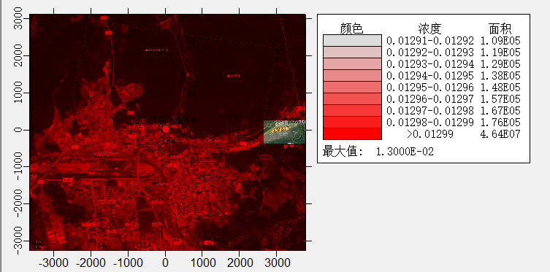
图5.2-1本项目SO₂保证率日平均质量浓度分布图（mg/m³）
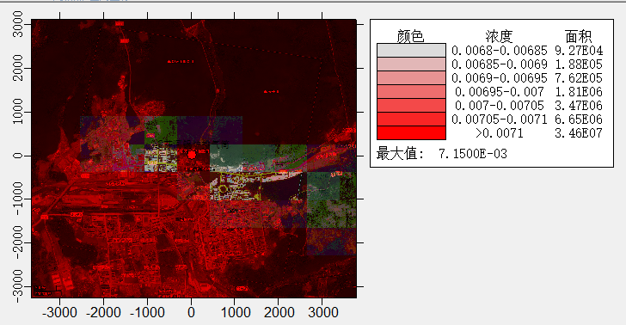
图5.2-2本项目SO₂保证率年平均质量浓度分布图（mg/m³）
叠加后，污染物SO₂保证率（98%）日平均质量浓度和年平均质量浓度均符合《环境空气质量标准》（GB3095-2012）及修改单中二级标准。
（2）NO₂叠加现状环境影响预测
各敏感点及区域NO₂最大浓度点叠加背景浓度结果见表5.2-18。
表5.2-18二氧化氮预测结果叠加背景浓度结果
序号 | 点名称 | 浓度类型 | 浓度增量(mg/m3) | 出现时间 | 背景浓度(mg/m3) | 叠加浓度(mg/m3) | 占标率% | 是否超标
1 | 绥芬河市政府 | 日平均 | 1.07E-03 | 240423 | 3.10E-05 | 1.10E-03 | 1.10 | 达标
1 | 绥芬河市政府 | 年平均 | 3.65E-05 | 平均值 | 2.74E-05 | 6.39E-05 | 0.13 | 达标
2 | 绥芬河市人大 | 日平均 | 4.29E-04 | 240319 | 3.10E-05 | 4.60E-04 | 0.46 | 达标
2 | 绥芬河市人大 | 年平均 | 9.58E-06 | 平均值 | 2.74E-05 | 3.70E-05 | 0.07 | 达标
3 | 绥芬河市应急资源局 | 日平均 | 1.40E-03 | 240423 | 3.10E-05 | 1.43E-03 | 1.43 | 达标
3 | 绥芬河市应急资源局 | 年平均 | 4.97E-05 | 平均值 | 2.74E-05 | 7.71E-05 | 0.15 | 达标
4 | 绥芬河市住房公积金中心 | 日平均 | 5.77E-04 | 240319 | 3.10E-05 | 1.00E-01 | 0.61 | 达标
4 | 绥芬河市住房公积金中心 | 年平均 | 1.44E-05 | 平均值 | 2.74E-05 | 5.00E-02 | 0.08 | 达标
5 | 绥芬河市房屋征收办公室 | 日平均 | 6.07E-04 | 240319 | 3.10E-05 | 6.38E-04 | 0.64 | 达标
5 | 绥芬河市房屋征收办公室 | 年平均 | 1.65E-05 | 平均值 | 2.74E-05 | 4.39E-05 | 0.09 | 达标
6 | 绥芬河镇人民政府 | 日平均 | 2.03E-04 | 240319 | 3.10E-05 | 2.34E-04 | 0.23 | 达标
6 | 绥芬河镇人民政府 | 年平均 | 2.88E-06 | 平均值 | 2.74E-05 | 3.03E-05 | 0.06 | 达标
7 | 绥芬河邮政管理局 | 日平均 | 1.92E-04 | 240319 | 3.10E-05 | 2.23E-04 | 0.22 | 达标
7 | 绥芬河邮政管理局 | 年平均 | 3.10E-06 | 平均值 | 2.74E-05 | 3.05E-05 | 0.06 | 达标
8 | 绥芬河市教育局 | 日平均 | 1.67E-04 | 240321 | 3.10E-05 | 1.98E-04 | 0.20 | 达标
8 | 绥芬河市教育局 | 年平均 | 3.12E-06 | 平均值 | 2.74E-05 | 3.06E-05 | 0.06 | 达标
9 | 绥芬河市自然资源局 | 日平均 | 2.30E-04 | 240319 | 3.10E-05 | 1.00E-01 | 0.26 | 达标
9 | 绥芬河市自然资源局 | 年平均 | 3.39E-06 | 平均值 | 2.74E-05 | 5.00E-02 | 0.06 | 达标
10 | 绥芬河海关 | 日平均 | 2.21E-04 | 241001 | 3.10E-05 | 2.52E-04 | 0.25 | 达标
10 | 绥芬河海关 | 年平均 | 5.57E-06 | 平均值 | 2.74E-05 | 3.30E-05 | 0.07 | 达标
11 | 国家外汇管理局绥芬河分局 | 日平均 | 9.56E-04 | 240430 | 3.10E-05 | 9.87E-04 | 0.99 | 达标
11 | 国家外汇管理局绥芬河分局 | 年平均 | 6.19E-05 | 平均值 | 2.74E-05 | 8.93E-05 | 0.18 | 达标
12 | 绥芬河市生态环境局 | 日平均 | 5.07E-04 | 240325 | 3.10E-05 | 5.38E-04 | 0.54 | 达标
12 | 绥芬河市生态环境局 | 年平均 | 1.15E-05 | 平均值 | 2.74E-05 | 3.90E-05 | 0.08 | 达标
13 | 绥芬河市民政局 | 日平均 | 8.95E-05 | 240319 | 3.10E-05 | 1.21E-04 | 0.12 | 达标
13 | 绥芬河市民政局 | 年平均 | 1.59E-06 | 平均值 | 2.74E-05 | 2.90E-05 | 0.06 | 达标
14 | 绥芬河市公安局 | 日平均 | 1.03E-04 | 240416 | 3.10E-05 | 1.34E-04 | 0.13 | 达标
14 | 绥芬河市公安局 | 年平均 | 1.93E-06 | 平均值 | 2.74E-05 | 2.94E-05 | 0.06 | 达标
15 | 阜宁镇人民政府 | 日平均 | 6.96E-05 | 240319 | 3.10E-05 | 1.01E-04 | 0.10 | 达标
15 | 阜宁镇人民政府 | 年平均 | 1.07E-06 | 平均值 | 2.74E-05 | 2.85E-05 | 0.06 | 达标
16 | 绥芬河市广播电视局 | 日平均 | 2.59E-04 | 241001 | 3.10E-05 | 2.90E-04 | 0.29 | 达标
16 | 绥芬河市广播电视局 | 年平均 | 8.25E-06 | 平均值 | 2.74E-05 | 3.57E-05 | 0.07 | 达标
17 | 红太阳未来星幼儿园 | 日平均 | 5.53E-04 | 240319 | 3.10E-05 | 5.84E-04 | 0.58 | 达标
17 | 红太阳未来星幼儿园 | 年平均 | 1.49E-05 | 平均值 | 2.74E-05 | 4.23E-05 | 0.08 | 达标
18 | 金恒基小学 | 日平均 | 3.54E-04 | 240319 | 3.10E-05 | 3.85E-04 | 0.39 | 达标
18 | 金恒基小学 | 年平均 | 4.60E-06 | 平均值 | 2.74E-05 | 3.20E-05 | 0.06 | 达标
19 | 弘孟幼儿园 | 日平均 | 3.75E-04 | 240319 | 3.10E-05 | 4.06E-04 | 0.41 | 达标
19 | 弘孟幼儿园 | 年平均 | 5.04E-06 | 平均值 | 2.74E-05 | 3.25E-05 | 0.06 | 达标
20 | 红太阳幼儿园 | 日平均 | 7.14E-04 | 240325 | 3.10E-05 | 7.45E-04 | 0.74 | 达标
20 | 红太阳幼儿园 | 年平均 | 1.80E-05 | 平均值 | 2.74E-05 | 4.55E-05 | 0.09 | 达标
21 | 千里幼稚园 | 日平均 | 5.69E-04 | 241001 | 3.10E-05 | 6.00E-04 | 0.60 | 达标
21 | 千里幼稚园 | 年平均 | 2.26E-05 | 平均值 | 2.74E-05 | 5.01E-05 | 0.10 | 达标
22 | 绥芬河市第一中学 | 日平均 | 6.02E-04 | 241001 | 3.10E-05 | 6.33E-04 | 0.63 | 达标
22 | 绥芬河市第一中学 | 年平均 | 3.39E-05 | 平均值 | 2.74E-05 | 6.13E-05 | 0.12 | 达标
23 | 商都幼儿园 | 日平均 | 5.66E-04 | 240317 | 3.10E-05 | 5.97E-04 | 0.59 | 达标
23 | 商都幼儿园 | 年平均 | 3.75E-05 | 平均值 | 2.74E-05 | 6.50E-05 | 0.13 | 达标
24 | 绥芬河市少年儿童业余体校 | 日平均 | 1.02E-04 | 240319 | 3.10E-05 | 1.32E-04 | 0.13 | 达标
24 | 绥芬河市少年儿童业余体校 | 年平均 | 1.35E-06 | 平均值 | 2.74E-05 | 2.88E-05 | 0.06 | 达标
25 | 绥芬河市第二中学 | 日平均 | 8.02E-05 | 240319 | 3.10E-05 | 1.11E-04 | 0.76 | 达标
25 | 绥芬河市第二中学 | 年平均 | 1.13E-06 | 平均值 | 2.74E-05 | 2.86E-05 | 0.11 | 达标
26 | 绥芬河市第三中学 | 日平均 | 3.15E-04 | 241001 | 3.10E-05 | 3.46E-04 | 0.35 | 达标
26 | 绥芬河市第三中学 | 年平均 | 1.09E-05 | 平均值 | 2.74E-05 | 3.83E-05 | 0.08 | 达标
27 | 旅游局家属楼 | 日平均 | 7.18E-05 | 240228 | 3.10E-05 | 1.03E-04 | 0.10 | 达标
27 | 旅游局家属楼 | 年平均 | 1.40E-06 | 平均值 | 2.74E-05 | 2.88E-05 | 0.06 | 达标
28 | 新安幸福嘉园 | 日平均 | 2.09E-04 | 240319 | 3.10E-05 | 2.40E-04 | 0.24 | 达标
28 | 新安幸福嘉园 | 年平均 | 4.36E-06 | 平均值 | 2.74E-05 | 3.18E-05 | 0.06 | 达标
29 | 中兴小区 | 日平均 | 2.21E-04 | 240319 | 3.10E-05 | 2.52E-04 | 0.25 | 达标
29 | 中兴小区 | 年平均 | 3.20E-06 | 平均值 | 2.74E-05 | 3.06E-05 | 0.06 | 达标
30 | 绥兴社区 | 日平均 | 5.00E-04 | 240319 | 3.10E-05 | 5.31E-04 | 0.53 | 达标
30 | 绥兴社区 | 年平均 | 8.84E-06 | 平均值 | 2.74E-05 | 3.63E-05 | 0.07 | 达标
31 | 远东新天地小区 | 日平均 | 1.41E-03 | 240301 | 3.10E-05 | 1.44E-03 | 1.44 | 达标
31 | 远东新天地小区 | 年平均 | 1.59E-04 | 平均值 | 2.74E-05 | 1.87E-04 | 0.37 | 达标
32 | 凯丰小区 | 日平均 | 8.64E-04 | 240422 | 3.10E-05 | 8.95E-04 | 0.90 | 达标
32 | 凯丰小区 | 年平均 | 3.08E-05 | 平均值 | 2.74E-05 | 5.82E-05 | 0.12 | 达标
33 | 澳运阳光花园 | 日平均 | 6.70E-04 | 240422 | 3.10E-05 | 7.01E-04 | 0.70 | 达标
33 | 澳运阳光花园 | 年平均 | 2.61E-05 | 平均值 | 2.74E-05 | 5.35E-05 | 0.11 | 达标
34 | 朝阳村 | 日平均 | 5.55E-04 | 240327 | 3.10E-05 | 5.86E-04 | 0.59 | 达标
34 | 朝阳村 | 年平均 | 2.12E-05 | 平均值 | 2.74E-05 | 4.86E-05 | 0.10 | 达标
35 | 宏隆花园 | 日平均 | 5.00E-04 | 240319 | 3.10E-05 | 5.31E-04 | 0.53 | 达标
35 | 宏隆花园 | 年平均 | 9.83E-06 | 平均值 | 2.74E-05 | 3.73E-05 | 0.07 | 达标
36 | 中福名都花园 | 日平均 | 3.94E-04 | 240319 | 3.10E-05 | 4.25E-04 | 0.43 | 达标
36 | 中福名都花园 | 年平均 | 5.55E-06 | 平均值 | 2.74E-05 | 3.30E-05 | 0.07 | 达标
37 | 康健花园 | 日平均 | 4.48E-04 | 241001 | 3.10E-05 | 4.79E-04 | 0.48 | 达标
37 | 康健花园 | 年平均 | 3.18E-05 | 平均值 | 2.74E-05 | 5.92E-05 | 0.12 | 达标
38 | 海融安居里 | 日平均 | 5.50E-04 | 241122 | 3.10E-05 | 5.81E-04 | 0.58 | 达标
38 | 海融安居里 | 年平均 | 4.66E-05 | 平均值 | 2.74E-05 | 7.41E-05 | 0.15 | 达标
39 | 海融富华苑 | 日平均 | 8.50E-05 | 240319 | 3.10E-05 | 1.16E-04 | 0.12 | 达标
39 | 海融富华苑 | 年平均 | 1.32E-06 | 平均值 | 2.74E-05 | 2.87E-05 | 0.06 | 达标
40 | 好景园小区 | 日平均 | 9.02E-05 | 240319 | 3.10E-05 | 1.21E-04 | 0.12 | 达标
40 | 好景园小区 | 年平均 | 1.40E-06 | 平均值 | 2.74E-05 | 2.88E-05 | 0.06 | 达标
41 | 旗苑家园 | 日平均 | 7.05E-05 | 241113 | 3.10E-05 | 1.01E-04 | 0.10 | 达标
41 | 旗苑家园 | 年平均 | 1.04E-06 | 平均值 | 2.74E-05 | 2.85E-05 | 0.06 | 达标
42 | 兴达家园 | 日平均 | 5.59E-05 | 241001 | 3.10E-05 | 8.69E-05 | 0.09 | 达标
42 | 兴达家园 | 年平均 | 1.48E-06 | 平均值 | 2.74E-05 | 2.89E-05 | 0.06 | 达标
43 | 协会大厦 | 日平均 | 1.65E-04 | 241001 | 3.10E-05 | 1.96E-04 | 0.20 | 达标
43 | 协会大厦 | 年平均 | 3.46E-06 | 平均值 | 2.74E-05 | 3.09E-05 | 0.06 | 达标
44 | 数码港宾馆 | 日平均 | 8.42E-04 | 241001 | 3.10E-05 | 8.73E-04 | 0.87 | 达标
44 | 数码港宾馆 | 年平均 | 3.67E-05 | 平均值 | 2.74E-05 | 6.42E-05 | 0.13 | 达标
45 | 山水国际 | 日平均 | 1.38E-03 | 240408 | 3.10E-05 | 1.41E-03 | 1.41 | 达标
45 | 山水国际 | 年平均 | 1.37E-04 | 平均值 | 2.74E-05 | 1.65E-04 | 0.33 | 达标
46 | 湖畔花园小区 | 日平均 | 7.45E-04 | 240325 | 3.10E-05 | 7.76E-04 | 0.78 | 达标
46 | 湖畔花园小区 | 年平均 | 2.27E-05 | 平均值 | 2.74E-05 | 5.01E-05 | 0.10 | 达标
47 | 湖滨小区 | 日平均 | 5.86E-04 | 240325 | 3.10E-05 | 6.17E-04 | 0.62 | 达标
47 | 湖滨小区 | 年平均 | 1.36E-05 | 平均值 | 2.74E-05 | 4.10E-05 | 0.08 | 达标
48 | 吉祥小区 | 日平均 | 8.25E-05 | 240319 | 3.10E-05 | 1.13E-04 | 0.11 | 达标
48 | 吉祥小区 | 年平均 | 1.42E-06 | 平均值 | 2.74E-05 | 2.89E-05 | 0.06 | 达标
49 | 天佑国际 | 日平均 | 7.45E-04 | 240317 | 3.10E-05 | 7.76E-04 | 0.78 | 达标
49 | 天佑国际 | 年平均 | 4.71E-05 | 平均值 | 2.74E-05 | 7.45E-05 | 0.15 | 达标
50 | 前进社区 | 日平均 | 3.57E-04 | 241001 | 3.10E-05 | 3.88E-04 | 0.39 | 达标
50 | 前进社区 | 年平均 | 1.67E-05 | 平均值 | 2.74E-05 | 4.41E-05 | 0.09 | 达标
51 | 幸福家园 | 日平均 | 7.00E-04 | 241122 | 3.10E-05 | 7.31E-04 | 0.73 | 达标
51 | 幸福家园 | 年平均 | 6.32E-05 | 平均值 | 2.74E-05 | 9.06E-05 | 0.18 | 达标
52 | 盛世嘉园 | 日平均 | 4.00E-04 | 240319 | 3.10E-05 | 4.31E-04 | 0.43 | 达标
52 | 盛世嘉园 | 年平均 | 5.98E-06 | 平均值 | 2.74E-05 | 3.34E-05 | 0.07 | 达标
53 | 兄弟花园 | 日平均 | 3.25E-04 | 240319 | 3.10E-05 | 3.56E-04 | 0.35 | 达标
53 | 兄弟花园 | 年平均 | 4.27E-06 | 平均值 | 2.74E-05 | 3.17E-05 | 0.06 | 达标
54 | 同福嘉园 | 日平均 | 2.94E-04 | 240319 | 3.10E-05 | 3.25E-04 | 0.32 | 达标
54 | 同福嘉园 | 年平均 | 3.65E-06 | 平均值 | 2.74E-05 | 3.11E-05 | 0.06 | 达标
55 | 富邦名苑 | 日平均 | 2.06E-04 | 240319 | 3.10E-05 | 2.37E-04 | 0.24 | 达标
55 | 富邦名苑 | 年平均 | 2.78E-06 | 平均值 | 2.74E-05 | 3.02E-05 | 0.06 | 达标
56 | 龙海世纪大酒店 | 日平均 | 1.43E-04 | 240321 | 3.10E-05 | 1.74E-04 | 0.17 | 达标
56 | 龙海世纪大酒店 | 年平均 | 3.70E-06 | 平均值 | 2.74E-05 | 3.11E-05 | 0.06 | 达标
57 | 供电小区 | 日平均 | 3.74E-04 | 241001 | 3.10E-05 | 4.05E-04 | 0.40 | 达标
57 | 供电小区 | 年平均 | 1.19E-05 | 平均值 | 2.74E-05 | 3.93E-05 | 0.08 | 达标
58 | 九鹤堂医院 | 日平均 | 6.48E-04 | 241001 | 3.10E-05 | 6.79E-04 | 0.68 | 达标
58 | 九鹤堂医院 | 年平均 | 3.05E-05 | 平均值 | 2.74E-05 | 5.79E-05 | 0.12 | 达标
59 | 颐民敬老院卫生所 | 日平均 | 3.19E-04 | 241001 | 3.10E-05 | 3.50E-04 | 0.35 | 达标
59 | 颐民敬老院卫生所 | 年平均 | 5.88E-06 | 平均值 | 2.74E-05 | 3.33E-05 | 0.07 | 达标
60 | 绥芬河市中医医院 | 日平均 | 1.17E-04 | 241001 | 3.10E-05 | 1.48E-04 | 0.15 | 达标
60 | 绥芬河市中医医院 | 年平均 | 3.29E-06 | 平均值 | 2.74E-05 | 3.07E-05 | 0.06 | 达标
61 | 立银医院 | 日平均 | 4.11E-04 | 241001 | 3.10E-05 | 4.42E-04 | 0.44 | 达标
61 | 立银医院 | 年平均 | 3.04E-05 | 平均值 | 2.74E-05 | 5.78E-05 | 0.12 | 达标
62 | 绥芬河市传染病医院 | 日平均 | 5.32E-04 | 241119 | 3.10E-05 | 5.63E-04 | 5.32E-04 | 达标
62 | 绥芬河市传染病医院 | 年平均 | 4.37E-05 | 平均值 | 2.74E-05 | 7.11E-05 | 4.37E-05 | 达标
62 | 网格 | 日平均 | 1.48E-03 | 240426 | 3.10E-05 | 1.51E-03 | 1.51 | 达标
62 | 网格 | 年平均 | 1.87E-04 | 平均值 | 2.74E-05 | 2.14E-04 | 0.43 | 达标
注：叠加浓度=本项目贡献浓度-区域削减污染源+区域在建+拟在建污染源+背景浓度
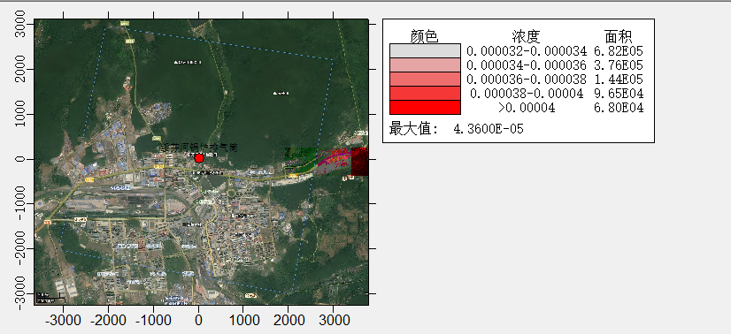
图5.2-3本项目NO₂保证率日平均质量浓度分布图（mg/m³）
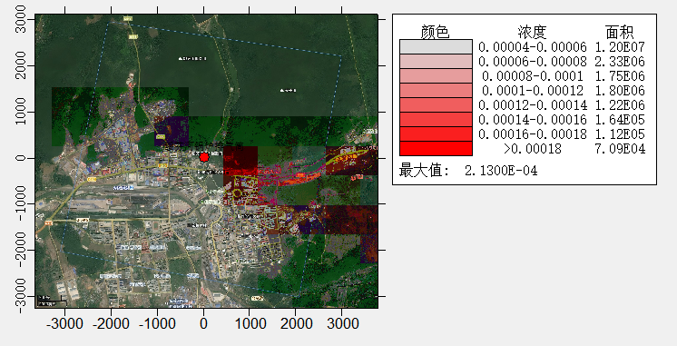
图5.2-4本项目NO₂年平均质量浓度分布图（mg/m³）
叠加后，污染物NO₂保证率（98%）日平均质量浓度和年平均质量浓度均符合《环境空气质量标准》（GB3095-2012）及修改单中二级标准。
（3）PM₁₀叠加现状环境影响预测
各敏感点及区域PM₁₀最大浓度点叠加背景浓度结果见表5.2-19。
表5.2-19 PM₁₀预测结果叠加背景浓度结果
序号 | 点名称 | 浓度类型 | 浓度增量(mg/m³) | 出现时间 | 背景浓度(mg/m³) | 叠加浓度(mg/m³) | 占标率% | 是否超标
1 | 绥芬河市政府 | 日平均 | -6.04E-05 | 240422 | 1.24E-01 | 1.24E-01 | 82.63 | 达标
1 | 绥芬河市政府 | 年平均 | 0.00E+00 | 平均值 | 4.29E-02 | 4.29E-02 | 61.23 | 达标
2 | 绥芬河市人大 | 日平均 | -1.34E-04 | 240422 | 1.24E-01 | 1.24E-01 | 82.58 | 达标
2 | 绥芬河市人大 | 年平均 | 0.00E+00 | 平均值 | 4.29E-02 | 4.29E-02 | 61.23 | 达标
3 | 绥芬河市应急资源局 | 日平均 | -3.99E-04 | 240422 | 1.24E-01 | 1.24E-01 | 82.40 | 达标
3 | 绥芬河市应急资源局 | 年平均 | 0.00E+00 | 平均值 | 4.29E-02 | 4.29E-02 | 61.23 | 达标
4 | 绥芬河市住房公积金中心 | 日平均 | -2.86E-04 | 240422 | 1.24E-01 | 1.24E-01 | 82.48 | 达标
4 | 绥芬河市住房公积金中心 | 年平均 | 0.00E+00 | 平均值 | 4.29E-02 | 4.29E-02 | 61.23 | 达标
5 | 绥芬河市房屋征收办公室 | 日平均 | -3.31E-04 | 240422 | 1.24E-01 | 1.24E-01 | 82.45 | 达标
5 | 绥芬河市房屋征收办公室 | 年平均 | 0.00E+00 | 平均值 | 4.29E-02 | 4.29E-02 | 61.23 | 达标
6 | 绥芬河镇人民政府 | 日平均 | 0.00E+00 | 240422 | 1.24E-01 | 1.24E-01 | 82.67 | 达标
6 | 绥芬河镇人民政府 | 年平均 | 0.00E+00 | 平均值 | 4.29E-02 | 4.29E-02 | 61.23 | 达标
7 | 绥芬河邮政管理局 | 日平均 | 0.00E+00 | 240422 | 1.24E-01 | 1.24E-01 | 82.67 | 达标
7 | 绥芬河邮政管理局 | 年平均 | 0.00E+00 | 平均值 | 4.29E-02 | 4.29E-02 | 61.23 | 达标
8 | 绥芬河市教育局 | 日平均 | 0.00E+00 | 240422 | 1.24E-01 | 1.24E-01 | 82.67 | 达标
8 | 绥芬河市教育局 | 年平均 | 0.00E+00 | 平均值 | 4.29E-02 | 4.29E-02 | 61.23 | 达标
9 | 绥芬河市自然资源局 | 日平均 | -9.92E-08 | 240422 | 1.24E-01 | 1.24E-01 | 82.67 | 达标
9 | 绥芬河市自然资源局 | 年平均 | 0.00E+00 | 平均值 | 4.29E-02 | 4.29E-02 | 61.23 | 达标
10 | 绥芬河海关 | 日平均 | 0.00E+00 | 240422 | 1.24E-01 | 1.24E-01 | 82.67 | 达标
10 | 绥芬河海关 | 年平均 | 0.00E+00 | 平均值 | 4.29E-02 | 4.29E-02 | 61.23 | 达标
11 | 国家外汇管理局绥芬河分局 | 日平均 | 0.00E+00 | 240422 | 1.24E-01 | 1.24E-01 | 82.67 | 达标
11 | 国家外汇管理局绥芬河分局 | 年平均 | 0.00E+00 | 平均值 | 4.29E-02 | 4.29E-02 | 61.23 | 达标
12 | 绥芬河市生态环境局 | 日平均 | 0.00E+00 | 240422 | 1.24E-01 | 1.24E-01 | 82.67 | 达标
12 | 绥芬河市生态环境局 | 年平均 | 0.00E+00 | 平均值 | 4.29E-02 | 4.29E-02 | 61.23 | 达标
13 | 绥芬河市民政局 | 日平均 | -1.89E-06 | 240422 | 1.24E-01 | 1.24E-01 | 82.67 | 达标
13 | 绥芬河市民政局 | 年平均 | 0.00E+00 | 平均值 | 4.29E-02 | 4.29E-02 | 61.23 | 达标
14 | 绥芬河市公安局 | 日平均 | -3.82E-06 | 240422 | 1.24E-01 | 1.24E-01 | 82.66 | 达标
14 | 绥芬河市公安局 | 年平均 | 0.00E+00 | 平均值 | 4.29E-02 | 4.29E-02 | 61.23 | 达标
15 | 阜宁镇人民政府 | 日平均 | -2.44E-07 | 240422 | 1.24E-01 | 1.24E-01 | 82.67 | 达标
15 | 阜宁镇人民政府 | 年平均 | 0.00E+00 | 平均值 | 4.29E-02 | 4.29E-02 | 61.23 | 达标
16 | 绥芬河市广播电视局 | 日平均 | 0.00E+00 | 240422 | 1.24E-01 | 1.24E-01 | 82.67 | 达标
16 | 绥芬河市广播电视局 | 年平均 | 0.00E+00 | 平均值 | 4.29E-02 | 4.29E-02 | 61.23 | 达标
17 | 红太阳未来星幼儿园 | 日平均 | -2.34E-04 | 240422 | 1.24E-01 | 1.24E-01 | 82.51 | 达标
17 | 红太阳未来星幼儿园 | 年平均 | 0.00E+00 | 平均值 | 4.29E-02 | 4.29E-02 | 61.23 | 达标
18 | 金恒基小学 | 日平均 | -1.36E-05 | 240422 | 1.24E-01 | 1.24E-01 | 82.66 | 达标
18 | 金恒基小学 | 年平均 | 0.00E+00 | 平均值 | 4.29E-02 | 4.29E-02 | 61.23 | 达标
19 | 弘孟幼儿园 | 日平均 | -2.21E-05 | 240422 | 1.24E-01 | 1.24E-01 | 82.65 | 达标
19 | 弘孟幼儿园 | 年平均 | 0.00E+00 | 平均值 | 4.29E-02 | 4.29E-02 | 61.23 | 达标
20 | 红太阳幼儿园 | 日平均 | 0.00E+00 | 240422 | 1.24E-01 | 1.24E-01 | 82.67 | 达标
20 | 红太阳幼儿园 | 年平均 | 0.00E+00 | 平均值 | 4.29E-02 | 4.29E-02 | 61.23 | 达标
21 | 千里幼稚园 | 日平均 | 0.00E+00 | 240422 | 1.24E-01 | 1.24E-01 | 82.67 | 达标
21 | 千里幼稚园 | 年平均 | 0.00E+00 | 平均值 | 4.29E-02 | 4.29E-02 | 61.23 | 达标
22 | 绥芬河市第一中学 | 日平均 | 0.00E+00 | 240422 | 1.24E-01 | 1.24E-01 | 82.67 | 达标
22 | 绥芬河市第一中学 | 年平均 | 0.00E+00 | 平均值 | 4.29E-02 | 4.29E-02 | 61.23 | 达标
23 | 商都幼儿园 | 日平均 | 0.00E+00 | 240422 | 1.24E-01 | 1.24E-01 | 82.67 | 达标
23 | 商都幼儿园 | 年平均 | 0.00E+00 | 平均值 | 4.29E-02 | 4.29E-02 | 61.23 | 达标
24 | 绥芬河市少年儿童业余体校 | 日平均 | -6.87E-08 | 240422 | 1.24E-01 | 1.24E-01 | 82.67 | 达标
24 | 绥芬河市少年儿童业余体校 | 年平均 | 0.00E+00 | 平均值 | 4.29E-02 | 4.29E-02 | 61.23 | 达标
25 | 绥芬河市第二中学 | 日平均 | -6.10E-08 | 240422 | 1.24E-01 | 1.24E-01 | 82.67 | 达标
25 | 绥芬河市第二中学 | 年平均 | 0.00E+00 | 平均值 | 4.29E-02 | 4.29E-02 | 61.23 | 达标
26 | 绥芬河市第三中学 | 日平均 | 0.00E+00 | 240422 | 1.24E-01 | 1.24E-01 | 82.67 | 达标
26 | 绥芬河市第三中学 | 年平均 | 0.00E+00 | 平均值 | 4.29E-02 | 4.29E-02 | 61.23 | 达标
27 | 旅游局家属楼 | 日平均 | 0.00E+00 | 240422 | 1.24E-01 | 1.24E-01 | 82.67 | 达标
27 | 旅游局家属楼 | 年平均 | 0.00E+00 | 平均值 | 4.29E-02 | 4.29E-02 | 61.23 | 达标
28 | 新安幸福嘉园 | 日平均 | 2.25E-05 | 240422 | 1.24E-01 | 1.24E-01 | 82.68 | 达标
28 | 新安幸福嘉园 | 年平均 | 0.00E+00 | 平均值 | 4.29E-02 | 4.29E-02 | 61.23 | 达标
29 | 中兴小区 | 日平均 | -4.27E-07 | 240422 | 1.24E-01 | 1.24E-01 | 82.67 | 达标
29 | 中兴小区 | 年平均 | 0.00E+00 | 平均值 | 4.29E-02 | 4.29E-02 | 61.23 | 达标
30 | 绥兴社区 | 日平均 | -1.04E-04 | 240422 | 1.24E-01 | 1.24E-01 | 82.60 | 达标
30 | 绥兴社区 | 年平均 | 0.00E+00 | 平均值 | 4.29E-02 | 4.29E-02 | 61.23 | 达标
31 | 远东新天地小区 | 日平均 | 0.00E+00 | 240422 | 1.24E-01 | 1.24E-01 | 82.67 | 达标
31 | 远东新天地小区 | 年平均 | 0.00E+00 | 平均值 | 4.29E-02 | 4.29E-02 | 61.23 | 达标
32 | 凯丰小区 | 日平均 | -5.26E-04 | 240422 | 1.24E-01 | 1.24E-01 | 82.32 | 达标
32 | 凯丰小区 | 年平均 | 0.00E+00 | 平均值 | 4.29E-02 | 4.29E-02 | 61.23 | 达标
33 | 澳运阳光花园 | 日平均 | -2.92E-04 | 240422 | 1.24E-01 | 1.24E-01 | 82.47 | 达标
33 | 澳运阳光花园 | 年平均 | 0.00E+00 | 平均值 | 4.29E-02 | 4.29E-02 | 61.23 | 达标
34 | 朝阳村 | 日平均 | 1.43E-05 | 240422 | 1.24E-01 | 1.24E-01 | 82.68 | 达标
34 | 朝阳村 | 年平均 | 0.00E+00 | 平均值 | 4.29E-02 | 4.29E-02 | 61.23 | 达标
35 | 宏隆花园 | 日平均 | 1.23E-05 | 240422 | 1.24E-01 | 1.24E-01 | 82.67 | 达标
35 | 宏隆花园 | 年平均 | 0.00E+00 | 平均值 | 4.29E-02 | 4.29E-02 | 61.23 | 达标
36 | 中福名都花园 | 日平均 | -5.89E-05 | 240422 | 1.24E-01 | 1.24E-01 | 82.63 | 达标
36 | 中福名都花园 | 年平均 | 0.00E+00 | 平均值 | 4.29E-02 | 4.29E-02 | 61.23 | 达标
37 | 康健花园 | 日平均 | 0.00E+00 | 240422 | 1.24E-01 | 1.24E-01 | 82.67 | 达标
37 | 康健花园 | 年平均 | 0.00E+00 | 平均值 | 4.29E-02 | 4.29E-02 | 61.23 | 达标
38 | 海融安居里 | 日平均 | 0.00E+00 | 240422 | 1.24E-01 | 1.24E-01 | 82.67 | 达标
38 | 海融安居里 | 年平均 | 0.00E+00 | 平均值 | 4.29E-02 | 4.29E-02 | 61.23 | 达标
39 | 海融富华苑 | 日平均 | -7.02E-07 | 240422 | 1.24E-01 | 1.24E-01 | 82.67 | 达标
39 | 海融富华苑 | 年平均 | 0.00E+00 | 平均值 | 4.29E-02 | 4.29E-02 | 61.23 | 达标
40 | 好景园小区 | 日平均 | 0.00E+00 | 240422 | 1.24E-01 | 1.24E-01 | 82.67 | 达标
40 | 好景园小区 | 年平均 | 0.00E+00 | 平均值 | 4.29E-02 | 4.29E-02 | 61.23 | 达标
41 | 旗苑家园 | 日平均 | 0.00E+00 | 240422 | 1.24E-01 | 1.24E-01 | 82.67 | 达标
41 | 旗苑家园 | 年平均 | 0.00E+00 | 平均值 | 4.29E-02 | 4.29E-02 | 61.23 | 达标
42 | 兴达家园 | 日平均 | 0.00E+00 | 240422 | 1.24E-01 | 1.24E-01 | 82.67 | 达标
42 | 兴达家园 | 年平均 | 0.00E+00 | 平均值 | 4.29E-02 | 4.29E-02 | 61.23 | 达标
43 | 协会大厦 | 日平均 | 0.00E+00 | 240422 | 1.24E-01 | 1.24E-01 | 82.67 | 达标
43 | 协会大厦 | 年平均 | 0.00E+00 | 平均值 | 4.29E-02 | 4.29E-02 | 61.23 | 达标
44 | 数码港宾馆 | 日平均 | 0.00E+00 | 240422 | 1.24E-01 | 1.24E-01 | 82.67 | 达标
44 | 数码港宾馆 | 年平均 | 0.00E+00 | 平均值 | 4.29E-02 | 4.29E-02 | 61.23 | 达标
45 | 山水国际 | 日平均 | 0.00E+00 | 240422 | 1.24E-01 | 1.24E-01 | 82.67 | 达标
45 | 山水国际 | 年平均 | 0.00E+00 | 平均值 | 4.29E-02 | 4.29E-02 | 61.23 | 达标
46 | 湖畔花园小区 | 日平均 | 0.00E+00 | 240422 | 1.24E-01 | 1.24E-01 | 82.67 | 达标
46 | 湖畔花园小区 | 年平均 | 0.00E+00 | 平均值 | 4.29E-02 | 4.29E-02 | 61.23 | 达标
47 | 湖滨小区 | 日平均 | 0.00E+00 | 240422 | 1.24E-01 | 1.24E-01 | 82.67 | 达标
47 | 湖滨小区 | 年平均 | 0.00E+00 | 平均值 | 4.29E-02 | 4.29E-02 | 61.23 | 达标
48 | 吉祥小区 | 日平均 | -1.30E-06 | 240422 | 1.24E-01 | 1.24E-01 | 82.67 | 达标
48 | 吉祥小区 | 年平均 | 0.00E+00 | 平均值 | 4.29E-02 | 4.29E-02 | 61.23 | 达标
49 | 天佑国际 | 日平均 | 0.00E+00 | 240422 | 1.24E-01 | 1.24E-01 | 82.67 | 达标
49 | 天佑国际 | 年平均 | 0.00E+00 | 平均值 | 4.29E-02 | 4.29E-02 | 61.23 | 达标
50 | 前进社区 | 日平均 | 0.00E+00 | 240422 | 1.24E-01 | 1.24E-01 | 82.67 | 达标
50 | 前进社区 | 年平均 | 0.00E+00 | 平均值 | 4.29E-02 | 4.29E-02 | 61.23 | 达标
51 | 幸福家园 | 日平均 | 0.00E+00 | 240422 | 1.24E-01 | 1.24E-01 | 82.67 | 达标
51 | 幸福家园 | 年平均 | 0.00E+00 | 平均值 | 4.29E-02 | 4.29E-02 | 61.23 | 达标
52 | 盛世嘉园 | 日平均 | -4.02E-05 | 240422 | 1.24E-01 | 1.24E-01 | 82.64 | 达标
52 | 盛世嘉园 | 年平均 | 0.00E+00 | 平均值 | 4.29E-02 | 4.29E-02 | 61.23 | 达标
53 | 兄弟花园 | 日平均 | -1.39E-05 | 240422 | 1.24E-01 | 1.24E-01 | 82.66 | 达标
53 | 兄弟花园 | 年平均 | 0.00E+00 | 平均值 | 4.29E-02 | 4.29E-02 | 61.23 | 达标
54 | 同福嘉园 | 日平均 | -3.37E-06 | 240422 | 1.24E-01 | 1.24E-01 | 82.66 | 达标
54 | 同福嘉园 | 年平均 | 0.00E+00 | 平均值 | 4.29E-02 | 4.29E-02 | 61.23 | 达标
55 | 富邦名苑 | 日平均 | -5.34E-08 | 240422 | 1.24E-01 | 1.24E-01 | 82.67 | 达标
55 | 富邦名苑 | 年平均 | 0.00E+00 | 平均值 | 4.29E-02 | 4.29E-02 | 61.23 | 达标
56 | 龙海世纪大酒店 | 日平均 | 0.00E+00 | 240422 | 1.24E-01 | 1.24E-01 | 82.67 | 达标
56 | 龙海世纪大酒店 | 年平均 | 0.00E+00 | 平均值 | 4.29E-02 | 4.29E-02 | 61.23 | 达标
57 | 供电小区 | 日平均 | 0.00E+00 | 240422 | 1.24E-01 | 1.24E-01 | 82.67 | 达标
57 | 供电小区 | 年平均 | 0.00E+00 | 平均值 | 4.29E-02 | 4.29E-02 | 61.23 | 达标
58 | 九鹤堂医院 | 日平均 | 0.00E+00 | 240422 | 1.24E-01 | 1.24E-01 | 82.67 | 达标
58 | 九鹤堂医院 | 年平均 | 0.00E+00 | 平均值 | 4.29E-02 | 4.29E-02 | 61.23 | 达标
59 | 颐民敬老院卫生所 | 日平均 | 0.00E+00 | 240422 | 1.24E-01 | 1.24E-01 | 82.67 | 达标
59 | 颐民敬老院卫生所 | 年平均 | 0.00E+00 | 平均值 | 4.29E-02 | 4.29E-02 | 61.23 | 达标
60 | 绥芬河市中医医院 | 日平均 | 0.00E+00 | 240422 | 1.24E-01 | 1.24E-01 | 82.67 | 达标
60 | 绥芬河市中医医院 | 年平均 | 0.00E+00 | 平均值 | 4.29E-02 | 4.29E-02 | 61.23 | 达标
61 | 立银医院 | 日平均 | 0.00E+00 | 240422 | 1.24E-01 | 1.24E-01 | 82.67 | 达标
61 | 立银医院 | 年平均 | 0.00E+00 | 平均值 | 4.29E-02 | 4.29E-02 | 61.23 | 达标
62 | 绥芬河市传染病医院 | 日平均 | 0.00E+00 | 240422 | 1.24E-01 | 1.24E-01 | 82.67
62 | 绥芬河市传染病医院 | 年平均 | 0.00E+00 | 平均值 | 4.29E-02 | 4.29E-02 | 61.23
62 | 网格 | 日平均 | 7.63E-09 | 240422 | 1.24E-01 | 1.24E-01 | 82.67 | 达标
62 | 网格 | 年平均 | 0.00E+00 | 平均值 | 4.29E-02 | 4.29E-02 | 61.23 | 达标
注：叠加浓度=本项目PM₁₀献浓度-区域削减污染源+拟在建污染源+背景浓度
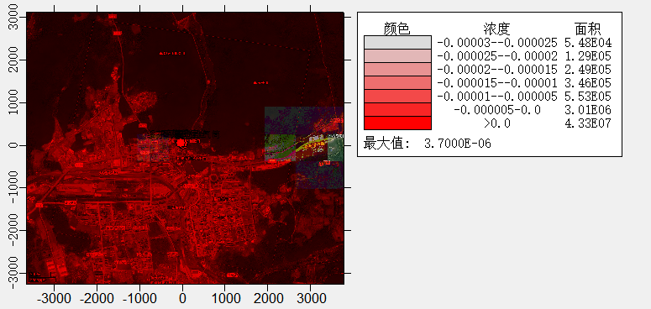
图5.2-5本项目PM₁₀保证率日平均质量浓度分布图（mg/m³）
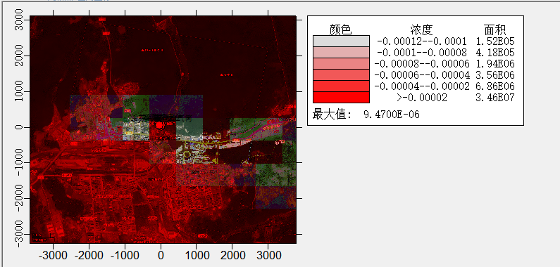
图5.2-6 本项目PM₁₀年平均质量浓度分布图（mg/m³）
叠加后，污染物PM₁₀保证率（95%）日平均质量浓度和年平均质量浓度均符合《环境空气质量标准》（GB3095-2012）及修改单中二级标准。
3、非正常工况预测
本项目非正常工况下贡献质量浓度预测结果表见表5.2-20。
表5.2-20非正常工况贡献质量浓度预测结果表
污染物 | 浓度类型 | 浓度增量(μg/m³) | 占标率% | 是否超标
SO₂ | 24小时 | 33.7 | 6.74 | 达标
NO₂ | 24小时 | 37.5 | 15 | 达标
PM₁₀ | 24小时 | 13.3 | 2.95 | 达标
由表5.2-20可知，在除尘器布袋破损、脱硫塔设备故障及脱硝系统不能投运的非正常工况下，污染物区域最大浓度点标贡献浓度占标率均小于100%，可以达到《环境空气质量标准》（GB3095-2012）及修改单中限值要求。要求企业也应时刻关注环保设施的运行状况，避免非正常工况的发生。
4、大气环境防护距离
根据《环境影响评价技术导则 大气环境》(HJ2.2-2018)，采用其中规定的进一步预测模型计算全厂所有污染源短期贡献浓度，通过软件计算结果表明，本项目所有污染源短期贡献浓度无超标点，不需设置大气环境防护距离。
5、氨逃逸环境影响分析
根据《火电厂脱硝工程技术规范选择性催化还原法》要求脱硝系统氨逃逸质量浓度应分别控制在2.5mg/m³以下，可保证厂界氨的浓度可以满足《恶臭污染物排放标准》（GB14554-93）中厂界标准二级（新扩改建）限值1.5mg/m³的要求，因此本项目产生的氨逃逸不会对周围环境产生影响。
6、区域环境质量变化评价
本项目无区域削减污染源。本项目已执行超低排放改造，可判定项目建设后区域环境质量得到整体改善。
三、污染物排放量核算
本项目污染物排放量核算情况见表5.2-21至表5.2-23。
表5.2-21本项目大气污染物有组织排放量核算表
序号 | 排放口编号 | 污染物 | 核算排放浓度/（mg/m³） | 核算排放速率/（kg/h） | 核算年排放量/（t/a）
主要排放口
1 | DA001（烟囱） | 烟尘 | 10 | 1.57 | 7.902
2 | DA001（烟囱） | SO₂ | 35 | 5.49 | 27.658
3 | DA001（烟囱） | NOx | 50 | 7.84 | 39.511
4 | DA001（烟囱） | 汞及其化合物 | 0.002 | 0.00 | 0.0016
5 | DA001（烟囱） | 氨 | 2.5 | 0.39 | 1.96
6 | DA002（碎煤机室排气筒） | 烟尘 | 120 | 0.48 | 2.419
表5.2-22大气污染物无组织排放量核算表
序号 | 排放口编号 | 排放源 |  | 污染物 | 主要防治措施 | 国家或地方标准排放限值 |  | 年排放量(t/a)
 |  |  |  |  |  | 标准名称 | 浓度限值(mg/m³) | 年排放量(t/a)
1 | A1 | 灰仓 |  | 工业粉尘 | 密闭+脉冲布袋除尘器 | 《大气污染物综合排放标准》（GB16297-1996） | 1.0 | 0.0605
2 | A2 | 石灰石粉仓 |  | 工业粉尘 | 密闭+脉冲布袋除尘器 | 《大气污染物综合排放标准》（GB16297-1996） | 1.0 | 0.02592
3 | A3 | 渣仓 |  | 工业粉尘 | 密闭+脉冲布袋除尘器 | 《大气污染物综合排放标准》（GB16297-1996） | 1.0 | 0.003
无组织排放总计
无组织排放总计 |  |  | 工业粉尘 |  |  |  |  | 0.0894
表5.2-23本项目大气污染物年排放量核算表
序号 | 污染物 | 年排放量/（t/a）
1 | 烟尘 | 10.321
2 | SO₂ | 27.658
3 | NOx | 39.511
4 | 汞及其化合物 | 0.0016
5 | 氨 | 1.96
6 | 工业粉尘 | 0.0894
四、大气环境影响评价结论
项目位于环境空气二类区的环境空气质量达标区。评价范围二类区的环境空气质量为达标区。大气环境影响评价结论如下：
（1）新增污染源正常排放下最大落地浓度点及敏感点PM₁₀、SO₂、NO₂、氨气短期浓度贡献值的最大落地浓度占标均≤100%。
（2）新增污染源正常排放下最大落地浓度点及敏感点PM₁₀、SO₂、NO₂、Hg年浓度贡献值的最大落地浓度占标均≤30%。
（3）项目环境影响符合区域环境功能区划。
（4）叠加现状浓度、拟在建浓度、区域削减浓度的环境影响后，最大落地浓度点及敏感点PM₁₀、SO₂、NO_{2、}氨的小时值、保证率日平均质量浓度和年平均质量浓度均符合《环境空气质量标准》（GB3095-2012）。
（5）本项目无区域削减污染源。本项目已执行超低排放改造，可判定项目建设后区域环境质量得到整体改善。
（6）根据EIApro2018大气软件的环境防护区域预测模式的计算结果，项目各污染物小时贡献浓度、日均贡献浓度均无超标点，无需设置大气环境防护距离。
（7）本项目厂界颗粒物浓度能够满足《大气污染物综合排放标准》（GB16297-1996）表2无组织排放监控浓度限值。根据《火电厂脱硝工程技术规范选择性非催化还原法》要求脱硝系统氨逃逸质量浓度应分别控制在2.5mg/m³以下。可保证厂界氨的浓度满足《恶臭污染物排放标准》（GB14554-93）中表1二级标准值要求。
（8）在除尘器布袋破损、脱硫塔设备故障及脱硝系统不能投运的非正常工况下，区域最大浓度点及各敏感目标贡献浓度占标率均小于100%，可以达到《环境空气质量标准》（GB3095-2012）中限值要求，不会对环境空气产生影响，但企业也应时刻关注环保设施的运行状况，避免非正常工况的发生。
因此，本项目建成后，大气环境影响可接受，项目大气污染物排放方案可行。

5.3地表水环境影响分析
本工程在运行过程中废水主要为生产废水，生产废水主要为锅炉排污水、脱硫废水，处理后全部回收利用不外排。本项目工作人员175人。
厂区内排水系统采用分流制：雨水排水系统。生产废水主要有锅炉排污水、脱硫废水等，锅炉排污水、脱硫废水回用于生产，不外排。本项目不设置化学实验室，无实验室废液。
锅炉排污水回用于用于冷渣器冷却水系统补水（6m³/h，30240t/a）。脱硫废水采用回流水池→一体化污水处理装置→高效旋流分离器→生物净化装置→多介质净化装置→多功能处理剂→净水箱处理工艺，回用于灰渣加湿（2m³/h，10080t/a）、煤场洒水降尘（3m³/h，15069.75t/a）。生活污水（0.464m³/h，2352t/a）排入化粪池处理后排入市政管网（食堂废水经隔油池处理后与生活污水一同排入化粪池），经污水管网排入绥芬河中环污水处理有限公司，处理达到《城镇污水处理厂污染物排放标准》(GB18918—2002)一级B标准后最终汇入小绥芬河。
根据以上分析，本项目投产运行后，对地表水环境的影响较小。

5.4声环境影响预测与评价

5.4.1预测因子
昼间等效连续A声级Ld、夜间等效连续A声级Ln。

5.4.2预测范围
建设项目厂界向外200m。

5.4.3噪声源资料
项目产生噪声的噪声源强调查清单见表5.4-1、表5.4-2。噪声源分布见图5.4-1。
表5.4-1工业企业噪声源强调查清单（室外声源）
序号 | 声源名称 | 空间相对位置/m |  |  | 声源源强 | 声源控制措施 | 运行时段
序号 | 声源名称 | X | Y | Z | （声压级/距声源距离）/（dB(A)/m） | 声源控制措施 | 运行时段
1 | 一次风机1# | -5.04 | -32.49 | 1 | 95 dB(A)/吸风口外3m | 进风口消声器、管道外壳阻尼 | 昼间、夜间
2 | 二次风机1# | -5.92 | -33.4 | 1 | 95 dB(A)/吸风口外3m | 进风口消声器、管道外壳阻尼 | 昼间、夜间
3 | 一次风机2# | 1.36 | -28.06 | 1 | 95 dB(A)/吸风口外3m | 进风口消声器、管道外壳阻尼 | 昼间、夜间
4 | 二次风机2# | 1.36 | -30.14 | 1 | 95 dB(A)/吸风口外3m | 进风口消声器、管道外壳阻尼 | 昼间、夜间
5 | 一次风机3# | 13.54 | -28.65 | 1 | 95 dB(A)/吸风口外3m | 进风口消声器、管道外壳阻尼 | 昼间、夜间
6 | 二次风机3# | 13.54 | -25.68 | 1 | 95 dB(A)/吸风口外3m | 进风口消声器、管道外壳阻尼 | 昼间、夜间
7 | 氧化风机1# | -6.81 | -34 | 1 | 95 dB(A)/设备外1m | 进风口消声器 | 昼间、夜间
8 | 氧化风机2# | 1.5 | -31.62 | 1 | 95 dB(A)/设备外1m | 进风口消声器 | 昼间、夜间
9 | 氧化风机3# | 13.84 | -24.05 | 1 | 95 dB(A)/设备外1m | 进风口消声器 | 昼间、夜间
表5.4-2工业企业噪声源强调查清单（室内声源）
工序/生产线 | 建筑物名称 | 声源名称 | 数量 | 声源源强 |  | 声源控制措施 | 空间相对位置/m |  |  | 运行时段 | 建筑物插入损失/dB(A) | 建筑物外噪声
 |  |  |  | （声压级/距声源距离）/（dB(A)/m） |  | 工艺 | X | Y | Z | 运行时段 | 建筑物插入损失/dB(A) | 声压级  /dB(A) | 建筑物外距离（m）
热源厂 | 锅炉间 | 锅炉给水泵 | 1 | 90 | 设备外1m | 隔声罩壳、厂房隔声 | -19.28 | -28.92 | 1 | 昼间、夜间 | 25 | 65 | 1
热源厂 | 锅炉间 | 锅炉给水泵 | 1 | 90 | 设备外1m | 隔声罩壳、厂房隔声 | -19.83 | 47.04 | 1 | 昼间、夜间 | 25 | 65 | 1
热源厂 | 锅炉间 | 引风机 | 1 | 90 | 罩壳外1m | 隔声罩壳、管道外壳阻尼 | -9.88 | -22.83 | 1 | 昼间、夜间 | 25 | 65 | 1
热源厂 | 锅炉间 | 引风机 | 1 | 90 | 罩壳外1m | 隔声罩壳、管道外壳阻尼 | 1.18 | -22.83 | 1 | 昼间、夜间 | 25 | 65 | 1
热源厂 | 锅炉间 | 引风机 | 1 | 90 | 罩壳外1m | 隔声罩壳、管道外壳阻尼 | 13.35 | -27.81 | 1 | 昼间、夜间 | 25 | 65 | 1
热源厂 | 锅炉间 | 给煤机 | 1 | 90 | 设备外1m | 隔声罩壳、厂房隔声 | -6.01 | -31.13 | 1 | 昼间、夜间 | 25 | 65 | 1
热源厂 | 碎煤机室 | 分级筛1# | 1 | 90 | 设备外1m | 隔声罩壳、厂房隔声 | -22.05 | 5.93 | 10 | 昼间、夜间 | 25 | 65 | 1
热源厂 | 碎煤机室 | 碎煤机1# | 1 | 90 | 设备外1m | 隔声罩壳、厂房隔声 | -21.49 | 2.61 | 10 | 昼间、夜间 | 25 | 65 | 1
热源厂 | 水处理间 | 水泵1# | 1 | 90 | 设备外1m | 隔声罩壳、厂房隔声 | -15.61 | -28.5 | 1 | 昼间、夜间 | 25 | 65 | 1
热源厂 | 水处理间 | 水泵2# | 1 | 90 | 设备外1m | 隔声罩壳、厂房隔声 | -15.61 | -33.49 | 1 | 昼间、夜间 | 25 | 65 | 1
热源厂 | 变压器房 | 空压机 | 1 | 90 | 吸风口外1m | 厂房隔声、进风口消声器 | -15.96 | -13.43 | 1 | 昼间、夜间 | 25 | 65 | 1
热源厂 | 变压器房 | 变压器 | 1 | 90 | 吸风口外1m | 厂房隔声、进风口消声器 | -13.75 | -6.79 | 1 | 昼间、夜间 | 25 | 65
热源厂 | 脱硫系统 | 浆液循环泵 | 1 | 90 | 设备外1m | 隔声罩壳、厂房隔声 | 22.1 | -0.85 | 1 | 昼间、夜间 | 25 | 65 | 1
热源厂 | 脱硫系统 | 浆液循环泵 | 1 | 90 | 设备外1m | 隔声罩壳、厂房隔声 | 25.37 | -2.49 | 1 | 昼间、夜间 | 25 | 65 | 1

5.4.4预测模式
预测模式选用《环境影响评价技术导则 声环境》（HJ2.4-2021）推荐的模式，噪声预测计算的基本公式如下：
①室内声源等效室外声源的计算方法：
某一室内声源靠近围护结构处产生的倍频带声压级：
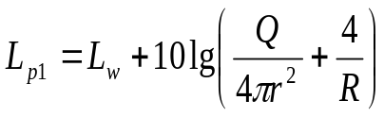
式中：L_{p1}—室内某倍频带的声压级或A声级，dB；
L_{w}—点声源声功率级（A计权或倍频带），dB；
r—声源到靠近围护结构某点处的距离，m；
Q—指向性因数，通常对无指向性声源，当声源放在房间中心时，Q=1，当放在一面墙的中心时，Q=2；当放在两面墙夹角处时，Q=4，当放在三面墙夹角处时，Q=8；
R—房间常数，R=Sα/(1−α)，S为房间内表面面积，m²，α为平均吸声系数，取0.1；
②室内所有声源在靠近围护结构处的合成声压级
$$L_{p1i}=10\lg\left({\sum_{j=1}^{N}{10}}^{0.1L_{p1ij}}\right)$$
式中：N—室内声源总数。
③外靠近围护结构处的声压级（L2）
L_{p2}=L_{p1}-(TL+6)
式中：TL—隔墙倍频带或A声级的隔声量。
④将室外声级和透过面积换算成等效的室外声源，计算出中心位置位于透声面积（S）处的等效声源的倍频带声功率级，公式如下：
L_{w}=L_{p2}（T）+10lgS
⑤计算等效室外声源传播到预测点的声压级（Li）
Lp（r）=L_{W}+D_{C}-（A_{div}+A_{bar}+A_{atm}+A_{gr}+A_{misc}）
A_{div}=20lg（r/r₀）
式中：Lp（r）—预测点处声压级，dB；
L_{W}—由点声源产生的声功率级（A计权或倍频带），dB；
D_{C}—指向性校正，它描述点声源的等效连续声压级与产生声功率级LW的全向点声源在规定方向的声级的偏差程度，dB；
A_{div}—几何发散引起的衰减，dB；
A_{bar}—障碍物屏障引起的衰减，dB，本项目墙、门窗等维护结构按薄屏障考虑，衰减取20dB；
A_{atm}—大气吸收引起的衰减，dB；
A_{gr}—地面效应引起的衰减，dB；
A_{exc}—其他多方面效应引起的衰减，dB；
r—预测点距声源的距离；
r₀—参考位置距声源的距离。
根据本评价的实际情况，仅考虑几何发散和屏障。
⑥计算等效室外声源在预测点产生的等效声级贡献值(Leqg)计算公式：
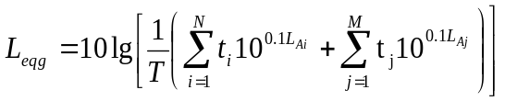
式中：L_{eqg}—建设项目声源在预测点产生的噪声贡献值，dB(A)；
T—用于计算等效声级的时间，s；
t_{i}—在T时间内i声源工作时间，s；
t_{j}—在T时间内j声源工作时间，s；
M—等效室外声源个数。

5.4.5预测结果及分析
噪声预测采用网格布点法，建立直角坐标系，以10m×10m间距为步长，厂界噪声预测结果及环境敏感目标预测结果分别见表5.4-3。

表5.4-3噪声贡献值一览表 单位：dB（A）
厂界 | 贡献值 |  | 背景值 |  | 标准值 |  | 执行标准
厂界 | 昼间 | 夜间 | 昼间 | 夜间 | 昼间 | 夜间 | 《工业企业厂界环境噪声排放标准》（GB12348-2008）中4类标准
东厂界 | 52.68 | 52.68 | 66 | 52 | 70 | 55 | 《工业企业厂界环境噪声排放标准》（GB12348-2008）中4类标准
南厂界 | 50.95 | 50.95 | 68 | 53 | 70 | 55 | 《工业企业厂界环境噪声排放标准》（GB12348-2008）中4类标准
西厂界 | 47.77 | 47.77 | 55 | 45 | 60 | 50 | 《工业企业厂界环境噪声排放标准》（GB12348-2008）中2类标准
北厂界 | 35.47 | 35.47 | 56 | 43 | 60 | 50 | 《工业企业厂界环境噪声排放标准》（GB12348-2008）中2类标准
表5.4-4敏感点噪声预测值一览表 单位：dB（A）
厂界 | 本项目贡献值 |  | 背景值 |  | 叠加值 |  | 执行标准
厂界 | 昼间 | 夜间 | 昼间 | 夜间 | 昼间 | 夜间 | 执行标准
旅游局家属楼1楼 | 44.73 | 44.73 | 52 | 42 | 52.75 | 46.59 | 《声环境质量标准》（GB3096-2008）2类标准
旅游局家属楼3楼 | 44.73 | 44.73 | 51 | 43 | 46 | 41 | 《声环境质量标准》（GB3096-2008）2类标准
旅游局家属楼5楼 | 44.73 | 44.73 | 50 | 42 | 51.92 | 46.59 | 《声环境质量标准》（GB3096-2008）2类标准
新安幸福嘉园1楼 | 43.40 | 43.40 | 54 | 44 | 54.36 | 46.72 | 《声环境质量标准》（GB3096-2008）2类标准
新安幸福嘉园3楼 | 43.40 | 43.40 | 53 | 43 | 53.45 | 46.21 | 《声环境质量标准》（GB3096-2008）2类标准
新安幸福嘉园5楼 | 43.40 | 43.40 | 55 | 45 | 55.29 | 47.28 | 《声环境质量标准》（GB3096-2008）2类标准
新安幸福嘉园7楼 | 43.40 | 43.40 | 52 | 42 | 52.56 | 45.77 | 《声环境质量标准》（GB3096-2008）2类标准
新安幸福嘉园9楼 | 43.40 | 43.40 | 51 | 44 | 51.69 | 46.72 | 《声环境质量标准》（GB3096-2008）2类标准
新安幸福嘉园11楼 | 43.40 | 43.40 | 54 | 43 | 54.36 | 46.21 | 《声环境质量标准》（GB3096-2008）2类标准
绥芬河市人大 | 30.16 | 30.16 | 53 | 45 | 53.02 | 45.14 | 《声环境质量标准》（GB3096-2008）2类标准
中兴小区东侧 | 30.28 | 30.28 | 55 | 43 | 50.01 | 43.23 | 《声环境质量标准》（GB3096-2008）2类标准
中兴小区西侧 | 29.85 | 29.85 | 51 | 45 | 50.03 | 45.13 | 《声环境质量标准》（GB3096-2008）2类标准
数码港宾馆 | 27.36 | 27.36 | 53 | 42 | 53.01 | 42.15 | 《声环境质量标准》（GB3096-2008）2类标准
颐民敬老院卫生所 | 28.82 | 28.82 | 49 | 42 | 49.04 | 42.2 | 《声环境质量标准》（GB3096-2008）2类标准

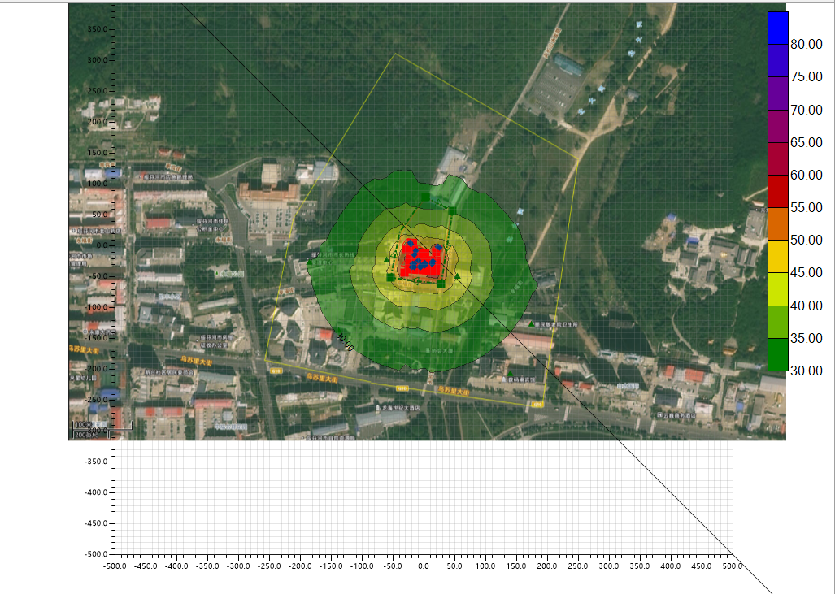

图5.4-2 声环境预测结果等值线图
由预测结果可知，各个高噪声设备昼夜在厂界预测值满足《工业企业厂界环境噪声排放标准》（GB12348-2008）表1中2类和4类标准要求，运营期各侧厂界噪声排放达标，敏感点声环境质量能够满足《声环境质量标准》（GB3096-2008）2类标准限值。本项目运行期产生的噪声对声环境质量影响较小。

5.4.6声环境影响评价结论
项目运行期，在厂界昼间、夜间预测值满足《工业企业厂界环境噪声排放标准》（GB12348-2008）表1中2类4类和标准要求。因此，从声环境影响的角度分析，本工程的建设是可行的。本项目夜间不安排运输，当白天运输车经过居民区时，运输车辆应采取限制车速、禁鸣等措施，可有效降低运输车辆噪声对道路两侧居民的影响。运输噪声影响相对较小，可以接受。

5.5固废影响
本项目锅炉灰渣产生量为31970.6吨/a，用于采矿区回填。
本项目灰渣在冬季利用不畅（运输或利用途径不畅）情况下，为防止灰渣无序堆放，项目产生的锅炉灰渣在厂区临时贮存，厂区临时贮存能够满足本项目事故情况下的临时灰渣贮存需求。
本项目采用石灰石-石膏等湿法烟气脱硫工艺时，脱硫副产物为脱硫石膏，产生量为502.549t/a，用于采矿区回填。
运行期间产生的废离子交换树脂及反渗透膜由设备厂家回收处置。
本项目生活垃圾由市政部门统一收集处理。综上所述，本项目固体废物不会对外环境产生影响。
废催化剂、废机油属于危险废物，依托现有危废贮存点暂存后委托有危废处理资质的单位统一处理。本项目现有危废贮存点建筑面积10m²，贮存量可满足全厂一年的贮存需求，远大于正常情况所需贮存能力。根据《建设项目危险废物环境影响评价指南》要求，按照《危险废物贮存污染控制标准》要求，危险废物暂存后委托有危废处理资质单位统一处理。本项目危废贮存点的贮存能力能够满足危险废物的贮存要求，危废贮存点做好基础防渗工作；贮存过程中使用符合标准的容器盛装危险废物，装载危险废物的容器及材质要满足相应的强度要求；保存好危险废物情况的记录，记录上须注明危险废物的名称、来源、数量、特性和包装容器的类别、入库日期、存放库位、废物出库日期及接收单位名称。确保危险废物不非法流失，合法利用或处置；危废贮存点贮存多种危险废物的，应根据本项目所产生的危险废物类别和性质进行分类贮存。通过采取上述措施后能够预防危险废物对环境的影响。
表5.5-1 本项目危险废物产生量及处置方式
序号 | 危险废物名称 | 危险废物类别 | 危险废物代码 | 产生量 (t/a) | 产生工序及装置 | 形态 | 主要成分 | 有害成分 | 产废  周期 | 危险特性 | 污染防治措施
1 | 废脱硝催化剂 | HW50 | 772-007-50 | 10m³/3a | 脱硝系统 | 固态 | V₂O₅、WO₃、TiO₂ | V₂O₅、WO₃、TiO₂ | 每3年 | T | 交有资质单位处置。
2 | 废机油 | HW08 | 900-214-08 | 0.2 | 锅炉 | 液态 | 烃类 | 挥发性有机物 | 1年 | T；I | 交有资质单位处置。
综上所述，本项目运行期间产生的固体废物处置率100%，处理措施得当，在认真落实固体废物处置措施的基础上，不会对环境造成影响。

5.6土壤环境影响分析
（1）预测与评价因子确定
本项目锅炉排放的烟气中含有重金属污染物Hg，选择Hg作为土壤预测因子。
（2）评价方法
本项目采用《环境影响评价技术导则 土壤环境（试行）》（HJ964-2018）附录E中的方法。预测方法如下：
a）单位质量土壤中某种物质的增量可用下式计算：
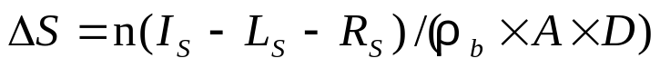
式中：△S--单位质量表层土壤中某种物质的增量，g/kg；
IS--预测评价范围内单位年份表层土壤中某种物质的输入量，g；
LS--预测评价范围内单位年份表层土壤中某种物质经淋溶排出的量，g；
Rs--预测评价范围内单位年份表层土壤中某种物质经径流排出的量，g；
ρb--表层土壤容重，kg/m³，取1330kg/m³
A--预测评价范围，m²；取单位面积1m²；
D--表层土壤深度，一般取0.2m；
n--持续年份，a，分别计算5a，10a和20a；
b）单位质量土壤中某种物质的预测值可根据其增量叠加现状值进行计算，如式：
S=Sb+△S
式中：Sb--单位质量土壤中某种物质的现状值，g/kg；
S--单位质量土壤中某种物质的预测值，g/kg；

区域年均干沉积最大值见表5.6-1，干沉降对土壤累积影响值见表5.6-2，干沉降对土壤累积影响叠加值见表5.6-3。
表5.6-1 区域年均干沉积最大值
序号 | 预测因子 | 最大值（g/m²）
1 | Hg | 6.75×10⁻⁶
表5.6-2 干沉降对土壤累积影响值
序号 | 因子 | 年输入量  （mg/kg） | 累积影响值（mg/kg）
序号 | 因子 | 年输入量  （mg/kg） | 5年 | 10年 | 20年
1 | Hg | 0.0000254 | 0.0001 | 0.0003 | 0.0006
表5.6-3 干沉降对土壤累积影响叠加值
序号 | 因子 | 背景值  （mg/kg） | 累积叠加值（mg/kg） |  | 《土壤环境质量 建设用地土壤污染风险管控标准（试行）》（GB36600-2018）中建设用地土壤污染风险筛选值 | 占标率  （%） | 《土壤环境质量农用地土壤污染风险管控标准（试行）》（GB 15618-2018）农用地土壤污染风险筛选值 | 占标率  （%）
1 | Hg | 0.132 | 5年 | 0.1321 | 38 | 0.35 | 3.4 | 3.89
1 | Hg | 0.132 | 10年 | 0.1323 | 38 | 0.35 | 3.4 | 3.89
1 | Hg | 0.132 | 20年 | 0.1326 | 38 | 0.35 | 3.4 | 3.89
由表5.6-3可知，本项目排放废气中的重金属量很小，经20年沉降累积土壤中Hg增量甚微，能够满足《土壤环境质量 建设用地土壤污染风险管控标准（试行）》（GB36600-2018）中建设用地土壤污染风险筛选值及《土壤环境质量农用地土壤污染风险管控标准（试行）》（GB 15618-2018）农用地土壤污染风险筛选值。不会造成周边土壤影响，土壤累积污染在可接受范围内。

5.7环境风险评价
对环境空气的影响分析
油品泄漏影响分析
本项目厂区不设油区及油罐，采用油罐车运油到厂给锅炉点火，点火后油罐车离开厂区，油罐车的储油量按10t计算。
正常情况下本项目不会造成环境风险影响。当运行管理不当，可能出现油罐车因泄漏而产生油蒸汽，油蒸汽与空气形成爆炸性混合物，遇火源就会发生爆炸。燃油在着火过程中，容器内油蒸汽的浓度随燃烧而发生变化，当达到极限浓度时即发生爆炸，因此燃烧和爆炸总是相伴而行。此外，燃油在装卸、泵送过程中，流动、喷射、振荡和冲击都会产生静电，静电会产生火花，火花能量达到一定值也会引发燃烧爆炸。
轻柴油的主要危险特性有易燃性、易爆性、挥发性等，柴油火灾事故中由于不完全燃烧，可能产生一氧化碳、二氧化硫，大量的一氧化碳与二氧化碳扩散到大气中，会严重影响大气环境的质量。本项目锅炉启炉点火采用炉下油点火系统，本期工程厂区内不设储油罐，由燃油公司的油罐车将柴油直接运至厂内，柴油经燃油泵升压点火即可满足要求，本项目对环境空气影响较小。若柴油泄露发生爆炸和火灾时采用干式灭火器进行灭火，不会发生油类物质进入地表水环境造成河流污染。
综上所述，通过对各物质的风险分析可知，由于各物质的储存量较少，发生风险事故时，影响范围也很小，可以得到及时控制，项目的风险总体水平可以接受。
建设单位应对可能发生的风险高度重视，采取切实可行环境风险预防措施，防止将风险事件转变成污染事件，避免造成重大环境污染事件。
本项目判定环境风险潜势为I，风险等级为简单分析。通过采取相应的风险防范措施及应急措施后，本项目环境风险可接受。

5.8生态环境影响分析
项目用地性质为公用设施用地，厂址所在区域自然生态已被人工生态所代替，占地内无古稀树木和保护树种，主要以人工栽种植物等为主。且由于人群活动频繁，树木、草丛中已无大型哺乳动物，仅有鸟类、鼠类及昆虫类小型动物。
项目运营期对附近的植物影响主要体现在烟囱排放的烟尘、SO₂和NOx对地表植物叶片的影响，项目废气污染物达标排放，并采用60m高烟囱排放，基本不会对周边植物生长造成影响。
因此，项目建设生态影响甚微。
厂区绿化以发挥绿化功能、防治污染、降低厂区噪声水平、美化环境为原则。本项目建成后同样要做好绿化工作，在厂区道路等区域进行重点绿化，并注意边角及结合部的绿化。厂区道路两侧，根据地下设施管网分布情况，种植长绿树木或种植草皮。

5.9燃煤、灰渣运输环节环境影响分析
（1）本项目灰渣运输路线
本项目灰渣采用公路运输方式，灰渣从本项目厂址通过汽车运至需回填采矿区。
（2）燃煤及灰渣运输过程扬尘环境影响分析
本项目燃煤运输车辆采用苫布遮盖；炉渣经渣仓由卸干渣设备装车外运至需回填采矿区；干灰采用气力输送至灰仓，采用封闭罐车运输至综合利用单位。车辆行驶过程中由于轮胎与路面接触会产生路面风蚀扬尘，由于运输道路全部为是水泥路面，运输车辆行驶过程中产生的扬尘量较少，因此运输车辆行驶过程中产生的路面扬尘对环境影响较小。
（3）燃煤及灰渣运输过程中声环境影响分析
交通噪声对环境的影响，采用《公路建设项目环境影响评价规范》（JTG B03-2006）中推荐的公路交通噪声预测模式，其模式如下：
式中：(L_{Aeq})_{i}——i型车辆行驶于昼间或夜间，预测点接收到小时交通噪声值，dB（A）；
L_{w,i}——第i型车辆的平均辐射声级，相当于7.5m处的A声级，dB（A）；
N_{i}——第i型车辆的昼间或夜间的平均小时交通量，辆/h；
v_{i}——i型车辆的平均行驶速度，km/h；
T——LAeq的预测时间，在此取1h；
ΔL距离——第i型车辆行驶噪声，昼间或夜间在距噪声等效行车线距离为r的预测点处的距离衰减量，dB（A）；
ΔL纵坡——公路纵坡引起的交通噪声修正量，dB（A）；
ΔL路面——公路路面引起的交通噪声修正量，dB（A）。
本项目运输车辆引发的公路交通噪声对公路两侧的噪声贡献值见表5.9-1。

表 5.9-1 本项目公路运输交通噪声贡献值（单位：dB(A)）
路段 | 公路中线两侧不同距离处交通噪声贡献值LAeq，dB（A）
全  路  段 | 4a类声环境功能区 |  |  |  | 2类声环境功能区
全  路  段 | 10m | 20m | 30 m | 40 m | 50 m | 60 m | 70 m | 80 m | 90 m | 100 m
全  路  段 | 54.9 | 51.9 | 50.1 | 48.8 | 47.8 | 47 | 46.3 | 45.7 | 45.1 | 44.6
由表5.9-1可以看出，本项目运输车辆对市区道路两侧的交通噪声贡献值符合《声环境质量标准》（GB3096-2008）昼间4a类70dB（A）和2类60dB（A）标准限值。本项目夜间不安排运输，当白天运输车经过居民区时，运输车辆应采取限制车速、禁鸣等措施，可有效降低运输车辆噪声对道路两侧居民的影响。运输噪声影响相对较小，可以接受。

5.10碳排放影响评价
一、排放源
本项目碳排放源为机组化石燃料燃烧产生的二氧化碳排放以及机组购入的电力产生的二氧化碳排放。
（1）化石燃料燃烧产生的二氧化碳排放：一般包括发电锅炉（含启动锅炉）、燃气轮机等主要生产系统消耗的化石燃料产生的二氧化碳排放，不包括应急柴油发电机组、移动源、食堂等其他设施消耗化石燃料产生的排放。
（2）购入使用电力产生的二氧化碳排放。
本项目二氧化碳排放主要为原煤及点火轻柴油燃烧释放的二氧化碳。
二、二氧化碳排放量核算
1、数据中心的温室气体排放总量等于核算边界内所有生产系统的化石燃料烧排放量、净购入的电力和热力产生的排放量之和，按公式（1）计算。
E = E_{燃烧} + E_{电和热}
式中：
E：为二氧化碳排放总量，单位为吨二氧化碳当量（tCO₂e）；
E _{燃烧}：为燃烧化石燃料产生的二氧化碳排放量，单位为吨
（tCO₂e）；
E_{电和热} ：为净购入使用电力和热力消费的排放量（tCO₂e）；
2、化石燃料燃烧排放
化石燃料燃烧导致的二氧化碳排放量是数据中心核算和报告年度内各种化石燃料燃烧产生的二氧化碳排放量的加总，按公式（2）计算。
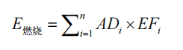 （2）
式中：
E_{燃烧} 为核算和报告年度内化石燃料燃烧产生的 CO₂ 排放量，单位为吨（tCO2e）；
AD_{i} 为核算和报告期内第 i 种化石燃料的活动水平，单位为百万千焦（GJ）；
EF_{i} 为第 i 种化石燃料的二氧化碳排放因子，单位为 tCO₂/GJ；
i 为化石燃料类型代号。
1）活动水平数据获取
化石燃料燃烧的活动水平是核算和报告年度内各种化石燃料的消耗量与平均低位发热量的乘积，按公式（3）计算。
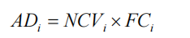 （3）
式中： NCVi：是核算和报告年度内第 i 种燃料的平均低位发热量，采用本指南附录B所提供的推荐值；对固体或液体燃料，单位为百万千焦/吨（GJ/t）（褐煤14.449GJ/t，柴油43.33GJ/t）；对气体燃料，单位为百万千焦/万立方米（GJ/万Nm ³）；具备条件的数据中心可遵循 GB/T 213《煤的发热量测定方法》、GB/T384《石油产品热值测定法》、GB/T 22723《天然气能量的测定》等相关标准，开展实测；
FCi：是核算和报告年度内第 i 种燃料的净消耗量，采用计量数据，相关计量器具应符合 GB17167《用能单位能源计量器具配备和管理通则》要求；对固体或液体燃料，单位为吨（t）；对气体燃料，单位为万立方米（万Nm³）。燃煤量=81047.7024t/a，对于燃用煤粉的链条式锅炉，点火时需要加入的油量一般为锅炉额定负荷的0.5%-1%。本次取1t/a（2次）
AD_{燃烧煤}=NCV_{i}×FC_{i}=14.449GJ/t×81047.7024t/a=1171058.25GJ
AD_{燃烧油}=NCV_{i}×FC_{i}=43.33GJ/t×1t/a=43.33GJ
2）排放因子数据获取
化石燃料的二氧化碳排放因子按公式（4）计算：
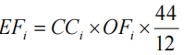 （4）
式中： CCi 为第 i 种燃料的单位热值含碳量，单位为吨碳/百万千焦
（tC/GJ），采用本指南附录 B 所提供的推荐值；
OFi为第 i 种化石燃料的碳氧化率，单位为%，采用本指南附录 B所提供的推荐值。
①燃煤
CCi含碳量28tC/TJ，OFi碳氧化率96%。
EF _{煤}=28×0.96×(44÷12)=98.56×10⁻³tC/GJ
②点火轻柴油
CCi含碳量20.2tC/TJ，OFi碳氧化率98%。
EF_{柴油}=20.2×0.98×(44÷12)=72.585×10⁻³tC/GJ
所以：E_{燃烧}=AD_{煤}×EF_{煤}+AD_{油}×EF_{油}=1171058.25GJ×98.56×10⁻³tC/GJ+43.33GJ×72.585×10⁻³tC/GJ=44673.59+2.2=115422.646 tCO2e
3、净购入的电力和热力产生的排放
净购入的电力产生的排放以及净购入的热力产生的排放分别按公式（5）和（6）计算。
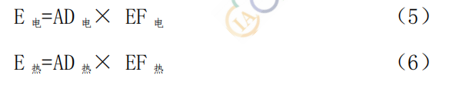
式中：
E _{电}： 为净购入的电力隐含的排放量，单位为吨二氧化碳（tCO2e）；
AD_{电}：为核算和报告年度内的净外购电量，单位为兆瓦时（MWh）；
EF_{电}： 为区域电网年平均供电排放因子，单位为吨二氧化碳/兆瓦时（tCO₂/MWh）；
E_{热}： 为净购入的热力隐含的排放量，单位为吨二氧化碳（tCO₂）；
AD_{热}：为核算和报告年度内的净外购热力，单位为百万千焦（GJ）；
EF_{热}：为年平均供热排放因子，单位为吨二氧化碳/百万千焦（tCO₂/GJ）。
1）活动水平数据获取
核算和报告年度内的净外购电量，是数据中心购买的总电量扣减外销的电量。活动数据以数据中心的电表记录的读数为准，也可采用供应商提供的电费发票或者结算单等结算凭证上的数据。
核算和报告年度内的净外购热力，是数据中心购买的总热力扣减外销的热力。活动数据以数据中心的热力表记录的读数为准，也可采用供应商提供的热力费发票或者结算单等结算凭证上的数据。
2）排放因子数据获取
电力消费的排放因子应根据数据中心所在地及目前的东北、华北、华东、华中、西北、南方电网划分，选用国家主管部门最新公布的相应区域电网排放因子。
热力消费的排放因子优先选用供热单位提供的数据，或当地政府主管部门发布的官方数据，若以上数据均不可得，可取推荐值0.11tCO₂/GJ。
本项目热力有锅炉自供不用买，只购买电力，所以这里只对电力进行计算.黑龙江省电网平均二氧化碳排放因子为0.75kg/kwh=0.75tCO₂/MWh 本项目年用电量为271.3998万kWh
E_{电}=AD_{电}×EF_{电 =}2713.998MWh×0.75tCO₂/MWh=2048.99tCO₂
根据上述可知企业二氧化碳年排放量为：
E = E_{燃烧}+ E_{电和热}=115422.646+2048.99=117471.636tCO₂e
三、减排措施及建议
（1）按《用能单位能源计量器具配备和管理通则》(GB17167-2006）的要求，实行各工段耗能专人管理，建立合理奖罚制度，并严格执行，确保节能降耗工作落到实处。
（2）建议建设单位根据能源法和统计法，建立健全的能源利用和消费统计制度和管理制度。
（3）企业可通过降低能损，改进高能耗工艺，提高能源综合利用效率等，实施碳减排工程。
四、结论
本项目为集中供热项目，运行稳定，供热效率高，在采取以上措施的前提下，可以有效减少能源消耗和碳排放。

6环境保护措施及可行性论证
根据工程分析中所述本项目建设在各阶段产生的污染源状况，本着“达标排放”、“总量控制”的原则，提出具体污染防治措施。

6.1施工期环境保护措施
施工期主要建设内容为新建全封闭储煤库。施工期工程活动内容主要包括场地平整、材料及设备运输、构筑建筑物和设备安装。在施工活动中，将不可避免产生废气、废水、噪声、固体废物等，对区域环境将产生一定的影响，其中施工噪声和扬尘的影响最为突出。本次环境将就项目施工可能产生的不利环境影响，提出以下相应的污染防治措施。

6.1.1地表水污染防治措施
施工废水主要有施工人员生活污水和施工活动产生的废水。
施工生产废水主要特点是悬浮物含量高，混凝土浇筑废水、土石方工程及雨天引起的水土流失、雨污水等悬浮物浓度高的废水，含砂量大，其中SS经沉淀后可以大部分去除。应设置沉淀池，施工废水经沉淀池处理后用于道路降尘，不外排。
施工人员生活污水排入市政管网，对地表水环境影响较小。

6.1.2大气污染防治措施
（1）施工现场采用湿法作业并设围挡，施工单位在建筑施工场地四周设置围挡，围挡高度不低于2m，封闭施工现场，并采取洒水抑尘措施。
（2）施工单位应在遇到干燥、易起尘的土方工程作业时，辅以洒水压尘，地面洒水降低扬尘对周围环境的影响。
（3）施工单位应在物料运输时对运输车辆加盖苫布，选择远离人群密集区的形成路线，并在城区内运输时减速慢行。
（4）施工单位合理安排施工进度，尽量缩短建设工期。
（5）施工单位对施工管理者和施工人员进行环境保护方面的培训，加强施工操作规范；
（6）设置洗车平台，完善排水设施，防止泥土粘带。车辆驶离工地前，应在洗车平台清洗轮胎及车身，不得带泥上路。同时洗车平台四周应设置废水导流渠、收集池、沉砂池等。
（7）运输车辆尽可能采用密闭车斗，并保证物料不遗撒外漏。若无密闭车斗，物料、垃圾、渣土的装载高度不得超过车辆槽帮上沿，车斗应用苫布遮盖严实，保证物料、渣土、垃圾不露出。车辆应按照批准的路线和时间进行运输。
（8）施工工地内及工地出口至市政道路间的车行道路，应保持清洁，可采取铺设钢板、铺设混凝土路面方式，辅以洒水、喷洒抑尘剂，防止机动车扬尘。
（9）工地裸地防尘要做到：覆盖防尘布或防尘网、植被绿化、天晴勤洒水、工地建筑结构脚手架外侧设置有效抑尘的密目防尘网或防尘布。
（10）使用商品混凝土和预拌砂浆，不得现场搅拌、消化石灰及拌石灰土等，应尽量使用成品或半成品石材、木制品，实施装配式施工，减少因切割造成的扬尘。
（11）工地内若需从建筑上层将具有粉尘逸散性的物料、渣土或废弃物输送至地面，可从电梯孔道、内部管道输送，或者打包搬运，不得凌空抛撒。
（12）施工单位做好施工现场的交通组织，避免因施工造成的交通阻塞，减少运输车辆怠速产生的废气排放。
（13）建筑材料用苫布遮盖或建封闭库房存放。
采取上述措施后，扬尘浓度贡献值满足《大气污染物综合排放标准》（GB16297-1996）表2规定的颗粒物无组织排放监控浓度限值。

6.1.3噪声污染防治措施
施工单位应严格执行《中华人民共和国噪声污染防治法》，采用低噪声施工机具和先进工艺进行施工，在施工作业中必须合理安排各类施工机械的工作时间，除必须连续作业的工序外，晚上不得施工。施工单位应加强对施工人员的管理，减少人为原因产生的高噪声。
根据有关规定，建设施工时除抢修、抢险作业和因生产工艺上要求或者特殊要求必须连续作业外，禁止夜间进行产生环境噪声污染的建筑施工作业，“因特殊要求必须连续作业的，必须有县级以上人民政府或者有关主管部门的证明”（《中华人民共和国噪声污染防治法》第三十条）。
应注重采取相应的控制措施，防止噪声影响周围环境和人们的正常生活。具体要求如下：
（1）合理安排施工计划和施工机械设备组合以及施工时间，禁止夜间（22:00-6:00）施工，避免在同一时间集中使用大量的动力机械设备。施工单位严格执行《建筑施工场界环境噪声排放标准》（GB12523-2011）标准的要求，在施工过程中，尽量减少运行动力机械设备的数量，尽可能使动力机械设备均匀地使用。
（2）对本项目的施工进行合理布局。
（3）从控制声源和噪声传播以及加强管理等几个不同角度对施工噪声进行控制。
①控制声源
选择低噪声的机械设备。对于开挖和运输土石方的机械设备（挖土机、推土机等）以及翻斗车，可以通过排气消声器和隔离发动机震动部分的方法来降低噪声，其他产生噪声的部分还可以采用部分封闭或者完全封闭的办法，尽量减少振动面的振幅；闲置的机械设备等应该及时予以关闭；一切动力机械设备都应该经常检修，特别是那些会因为部件松动而产生噪声的机械，以及那些降噪部件容易损坏而导致强噪声产生的机械设备。
②控制噪声传播
将各种噪声比较大的机械设备远离敏感点，并进行一定的隔离和防护消声处理，必要的时候，建议在施工场地四周建立临时性移动隔声屏障，这样可以减少对项目周围等敏感点的影响。
③加强现场运输管理
对施工车辆造成的噪声影响要加强管理，运输车辆尽量采用较低声级的喇叭，并在所经过的道路禁止鸣笛，以免影响沿途居民的正常生活。
采取上述措施施工期噪声符合《建筑施工场界环境噪声排放标准》（GB12523-2011）要求。

6.1.4固体废物处置措施
施工期固体废物主要为弃土、建筑垃圾和施工人员产生的生活垃圾。施工产生的弃土和建筑垃圾应及时清运，并按照市政部门批准的地点倾倒。施工人员产生的生活垃圾量较少，可设置固定垃圾箱存放，由市政部门统一清运处理，不得随意丢弃。

6.1.5施工生态保护措施
（1）严格控制用地范围，优化用地面积。物料存放场，施工营地等临时用地布置在红线范围内。
（2）施工单位合理组织施工，安排好施工时序。在施工过程中，采取砾石压盖、临时堆土场临时防护等临时防护措施，例如对表土的处理包括剥离、集中堆放、临时拦挡及苫盖等。
（3）施工单位应制定相应的制度，明确施工区域范围，规范施工人员行为，管理好施工机械和运输车辆，避免乱压乱挖，破坏周围生态环境。
（4）施工期间为防止地表径流冲刷地表，产生水土流失，在临时堆土场周边设临时排水沟，排至厂区外现有排水沟，施工结束后，采用推土机推平临时排水沟。

6.2运营期环境保护措施

6.2.1运营期废气污染防治措施
本项目正常运行中产生的主要烟气污染物为烟尘、SO₂、NOx、氨、汞及其化合物和林格曼黑度。本期工程环境空气污染防治的基本目标是使企业排放的烟气污染物烟尘、SO₂、NOx满足超低排放要求，即在基准氧含量6%条件下，烟尘、SO₂、NO_{X}排放浓度分别不高于10mg/m³、35mg/m³、50mg/m³。汞及其化合物及林格曼黑度满足《火电厂大气污染物排放标准》(GB13223-2011)表1中燃煤锅炉大气污染物排放标准限值，颗粒物厂界排放浓度满足《大气污染物综合排放标准》（GB16297-1996）表2中无组织排放源周界外浓度限值（1.0mg/m³）要求，有组织排放颗粒物满足《大气污染物综合排放标准》(GB16297-1996）表2中有组织排放监控浓度，本项目排气筒按高度对应的表列排放速率标准值严格50%执行，氨厂界排放浓度满足《恶臭污染物排放标准》（GB14554-93）表1 恶臭污染物厂界二级标准值要求。锅炉烟气处理过程逃逸氨满足《火电厂氮氧化物防治技术政策》（环发〔2010〕10号）中规定：SNCR-SCR氨逃逸控制在2.5mg/m³（干基，标准状态）以下，对外环境影响较小，可被周围环境所接受，同时全厂排放的颗粒物、SO₂及NOx满足地方污染物总量控制要求，将企业对环境空气造成的影响控制在最小；根据《排污许可证申请与核发技术规范 锅炉》和《污染源源强核算技术指南 锅炉》，低氮燃烧+SNCR-SCR、石灰石/石膏法脱硫、袋式除尘为烟气污染防治可行性技术。在选择环境保护措施时尽量做到技术先进和经济合理。
一、烟气脱硫
（1）烟气脱硫工艺的选择
目前，世界上燃煤锅炉脱硫工艺方法很多，这些方法的应用主要取决于锅炉容量、燃烧设备的类型、燃料的种类含硫量的多少、脱硫率、脱硫剂的供应条件及地理条件、副产品的利用等因素。
按脱硫工艺在生产中所处的部位不同可采用：
①燃烧前脱硫，如原煤洗选脱硫；
②燃烧中脱硫，如洁净煤燃烧和炉内喷钙；
③燃烧后脱硫，如石灰石-石膏湿法、旋转喷雾半干法、海水脱硫、电子束脱硫干法、循环半干法等。
燃烧后的烟气脱硫是目前国际上广泛采用的控制二氧化硫的成熟技术。近年来，世界各经济发达国家在烟气脱硫方面均取得了很大的进展。国内外已采用的烟气脱硫方法主要有石灰石-石膏湿法、循环半干法、氧化镁湿法脱硫、双碱法脱硫和氨法脱硫。几种主要烟气脱硫工艺的比较情况见表6.2-1。
表6.2-1几种主要烟气脱硫工艺的比较表
项目 | 石灰-石膏 | 循环半干法 | 氧化镁湿法 | 双碱法 | 氨法
适用煤种 | 不限 | 不限 | 中低硫煤 | 不限 | 中低硫煤
脱硫率 | 90%以上 | 80%以上 | 90%以上 | 70%以上 | 95%以上
吸收剂 | 石灰 | 生石灰 | 氧化镁 | 钠碱、石灰 | 氨水
市场占有率 | 低 | 低 | 高 | 低 | 低
副产物 | 石膏 | 石膏 | 硫酸镁 | 石膏 | 氨水
副产物处置 | 利用 | 利用 | 利用 | 利用 | 利用
工艺成熟度 | 成熟 | 成熟 | 成熟 | 不成熟 | 不成熟
废水 | 少量 | 少量 | 少量 | 少量 | 大量
药剂市场 | 大 | 大 | 大 | 中 | 少
工程脱硫方案选择，本工程选择脱硫工艺的原则是：
①烟尘、二氧化硫排放浓度和排放量必须满足超低排放要求；
②脱硫工艺要做到技术成熟、设备运行可靠；
③尽量做到对现有装置的改造项目少，对运行条件改变少；
④投资省；
⑤占地少；
⑥吸收剂要有稳定可靠的来源；
综合考虑从造价、运行经济性、安全性等方面考虑，根据国家现行标准及环保要求，本期工程烟气脱硫系统拟采用炉内脱硫+石灰石–石膏湿法脱硫工艺，该工艺系统具有如下优点：
①工艺成熟，可用率高，有较多业绩；
②脱硫效率可达到97%以上；
③投资和运行费用合理；
④副产物可综合利用，不会造成二次污染；
⑤脱硫吸收剂廉价，有可靠的来源。
（2）本项目脱硫系统设置情况
石灰石-石膏烟气脱硫系统包括烟气系统、吸收塔系统、石灰石浆液制备系统、石膏脱水系统、供水和排放时系统和压缩空气系统。
本项目脱硫剂为外购石灰石粉，由密封罐车运至现场，通过气力卸入石灰石粉仓。粉仓内的石灰石粉经粉仓底部的电动调节式抽板阀、星型给料机均匀地送入石灰石浆液箱内，同时按一定比例加水并搅拌制成一定浓度的吸收浆液，石灰石浆液经石灰石浆液泵送入脱硫吸收塔内。
本工程建设锅炉采用3炉1塔布置。SO₂、SO₃将在吸收塔内被脱除，石膏也将在吸收塔内结晶和生成。吸收塔系统主要设备包括吸收塔、吸收塔再循环泵、氧化风机和石膏排出泵等。考虑到满负荷运行下可能出现较高的入口SO₂浓度，每台脱硫塔设置四层喷淋层、三层除雾器的高效除尘脱硫一体化技术；3台炉设置1座吸收塔及辅助设备，采用3炉1塔配置，吸收塔采用喷淋塔。吸收塔配置4台浆液循环泵，对应4层喷淋层，每层喷淋层由1台浆液循环泵单独供浆。设置2台氧化风机，其中1台运行，1台备用，为反应提供氧化空气。设置2台石膏浆液排出泵，将反应后的石膏送至石膏浆液脱水系统进行脱水处理。锅炉燃煤烟气中的SO₂与喷入的石灰石浆液在吸收塔内反应而被脱除，脱硫效率达≥97%；生成的亚硫酸钙通过强制空气氧化，并在搅拌器的不断搅动下，在吸收塔浆池中氧化生成石膏(硫酸钙)。
本期工程设置1座事故浆液箱（45m³），在脱硫系统或吸收塔的浆池、搅拌器出现事故需要检修时，吸收塔内的浆液由事故排浆泵排出存入事故浆液箱中贮存，作为吸收塔再次启动时的石膏晶种。
本项目烟气脱硫工程脱硫效率分析和计算结果见表6.2-2。
表6.2-2本项目烟气脱硫工程脱硫效率
SO₂平均实测排放浓度 | 入口SO₂平均实测浓度mg/Nm³ | 脱硫率
5mg/Nm³ | 816 | 99.39%
由表6.2-2可以看出，本项目实际烟气脱硫效率为99.39%。
根据《排污许可证申请与核发技术规范 锅炉》和《污染源源强核算技术指南 锅炉》，石灰石/石膏湿法脱硫为烟气污染防治可行性技术，石灰石/石膏法烟气脱硫效率在90~99%之间，本项目脱硫塔采用四层喷淋以保证脱硫效率能达到97%以上。
脱硫系统主要工艺指标见表6.2-3。
表6.2-3 脱硫系统主要工艺指标
序号 | 参数 | 单位 | 脱硫工艺：石灰石-石膏法
1 | 设计脱硫效率 | % | ≥97
2 | 脱硫后SO₂排放浓度 | mg/Nm³ | 小于30
3 | 机组最低运行负荷 | % | 30
4 | 吸收剂 | / | 石灰石
5 | 系统可用率 | % | ≥98
6 | 脱硫副产物 | / | 石膏
7 | 二次污染 | / | 达到国家有关标准的规定
8 | 控制标准 | mg/Nm³ | ≦35
9 | 对标结果 | / | 满足标准要求
本项目经过脱硫效率为99.39%的石灰石/石膏法脱硫措施处理后，SO₂实际排放浓度满足超低排放要求（即在基准氧含量6%条件下，烟尘、SO₂、NO_{X}排放浓度分别不高于10mg/m³、35mg/m³、50mg/m³）。因此，本项目采用石灰石/石膏湿法脱硫，技术可行。
二、NOx污染控制措施
根据《排污许可证申请与核发技术规范 锅炉》和《污染源源强核算技术指南 锅炉》，本项目采用低氮燃烧+SNCR-SCR联合法脱硝技术去除NOx。锅炉低氮燃烧技术是控制NOx的首选技术，在保证锅炉效率和安全的前提下应尽可能降低锅炉出口NOx的浓度。
SNCR-SCR联合脱硝工艺整个系统分为：尿素溶液制备与储存系统，尿素溶液输送系统，计量混合系统，分配系统，喷射组件等。
SNCR系统主要由尿素加注、存储系统、尿素输送系统、稀释水系统、还原剂炉前计量分配及喷射系统组成。SNCR是一种以NH₃作为还原剂直接喷入炉膛内，利用炉膛高温，将烟气中的NO_{X}分解成无害的N₂和H₂O的脱硝方法。本方法不单独设反应器，直接在旋风分离器内反应，设备简单，还原剂贮存和输送稀释系统和SCR共用，只需每台锅炉单独设一套喷射及控制系统和吹扫系统即可。
SCR脱硝系统布置在锅炉尾部烟道内，催化剂共两层，初装一层、预留一层，反应区利用锅炉尾部烟道合适位置的补氨及前面SNCR段逃逸过来的氨气，在反应器内催化剂的作用下氨气与NOx反应，从而脱除NOx，最终处理后的烟气经过烟筒排入大气，催化剂使用寿命为三年。
SNCR-SCR联合脱硝工艺具有2个反应区，通过布置在锅炉炉墙上的喷射系统，首先将还原剂喷入第1个反应区-炉膛，在高温下还原剂与NO_{X}在没有催化剂参与的情况下发生还原反应，实现初步脱硝。然后未参与反应的还原剂进入混合工艺的第2个反应区SCR反应器，在有催化还原的情况下进一步脱硝。
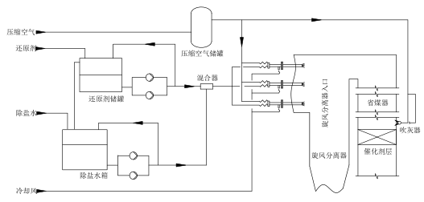
图6.2-1典型循环流化床锅炉SNCR-SCR联合脱硝工艺流程图
混合SNCR-SCR工艺主要的改进就是省去了SCR工艺设置在烟道的复杂氨气喷射格栅系统，并大幅度减少了催化剂的用量，减少初期投入成本以及运行费用。
本项目采用尿素作为还原剂。尿素为无毒、无挥发性的固体，运输贮存更安全，且尿素溶液的液滴能在炉膛内穿透的更远，可与烟气充分混合，更有效地脱除NOx。
脱硝基本流程为将尿素溶解制备成50%浓度的溶液，经输送泵输送至尿素储罐。储罐中的尿素溶液经计量稀释模块稀释成质量分数10%左右的低浓度溶液后被分配至每杆喷枪，喷入炉膛特定窗口（850℃—1050℃）与烟气充分混合，进行化学反应，最终达到脱除NOx的目的，此过程为联合脱硝的SNCR部分。
以尿素为还原剂在第一个反应区发生的化学反应式为：
2CO(NH₂)₂+4NO+O₂→4N2+2CO₂+4H₂O
SCR部分是指在锅炉尾部合适烟温（310℃～420℃）位置处安装SCR反应器，反应器内布置催化剂，烟气中NOx经SNCR工艺已大部分除去，但由于较高的氨逃逸，到达SCR反应器的还原剂（NH₃等）还有相当的含量，在催化剂的作用下，还原剂和NOx反应生成N₂和H₂O。主反应方程式如下：
4NH₃+4NO+O₂→4N₂+6H₂O（在催化剂、合理温度下）
与单一的SCR工艺和SNCR工艺相比，SNCR-SCR联合工艺具有以下一些优点。
单一的SNCR工艺脱硝效率低，而混合SNCR-SCR工艺获得与SCR工艺一样高的脱硝效率；SCR工艺由于脱硝催化剂的使用，大大降低了反应温度并提高了脱硝效率，但是，由于催化剂非常昂贵，一般占整个SCR工艺总投资的1/3左右，并且由于需要定期更换，运行费用也很高。联合法工艺由于首先采用了SNCR工艺初步脱硝，降低了对催化剂的依赖。与SCR工艺相比，混合工艺的催化剂用量可以大大减少；单纯的SNCR工艺为了满足对氨逃逸量的限制，要求该工艺还原剂的喷入点必选严格选择在适宜反应的温度区域内。而在混合SNCR-SCR技术中，SNCR过程中形成的氨泄漏是作为SCR反应的还原剂来设计的，因此。对SNCR阶段氨逃逸的问题考虑可以大大放宽。相对于独立的SNCR工艺，混合工艺氨喷射系统可布置在适宜的反应温度区域稍前的位置，从而延长还原剂的停留时间。在SNCR过程中未完全反应的氨将在位于下游的SCR反应器被进一步利用。混合工艺的这种安排，有助于提高SNCR阶段的脱硝效率。目前，混合工艺的SNCR阶段的脱硝效率已经可以达到50%以上。
本项目脱硝系统采用SNCR-SCR联合脱硝技术，脱硝效率不小于75%，采用尿素作为还原剂。尿素为无毒、无挥发性的固体，运输贮存更安全，且尿素溶液的液滴能在炉膛内穿透的更远，可与烟气充分混合，更有效地脱除NOx。本项目设计氨逃逸质量浓度为2.5mg/m³，可以满足《火电厂烟气脱硝工程技术规范选择性催化还原法》（HJ562-2010）要求脱硝系统氨逃逸质量浓度宜小于2.5mg/m³的要求。
本项目烟气脱硝装置工艺原则：
1、按照满负荷100%烟气处理设计脱硝装置，SNCR入口NOx浓度为180mg/Nm³，出口NOx浓度不大于100mg/Nm³；SCR入口NOx浓度为100mg/Nm³，出口NOx浓度不大于50mg/Nm³。SCR装置能在入口烟气温度300～420℃条件下持续、安全地运行，并确保净烟气中的NOx含量符合设计要求。
2、脱硝系统不设反应器旁路和省煤器旁路。
3、催化剂采用板式催化剂，按“2+1”模式布置。
4、采用尿素作为还原剂，采用尿素水解工艺。
5、脱硝系统能适应锅炉的启动、停机及负荷变动，脱硝装置的调试、启/停和运行应不影响主机的正常工作。
6、脱硝系统范围内的设备必须在无振动条件下运行，噪声控制满足标准规范要求，设备运转噪声小于85分贝。
7、脱硝装置的设计进行CFD数值模拟，以此来优化烟气参数的分布、最大化降低烟气阻力和避免积灰。
8、脱硝装置设计寿命为30年，可用率不小于99%。
9、所有管道及设备必须考虑防腐、保温、防冻伴热。
脱硝系统采取控制尿素溶液喷淋量、控制温度及停留时间等措施控制氨逃逸，项目整体氨逃逸控制浓度为2.5mg/m³，有组织排放能够满足《火电厂烟气脱硝工程技术规范选择性催化还原法》（HJ562-2010）要求脱硝系统氨逃逸质量浓度宜小于2.5mg/m³的要求；厂界处氨排放符合《恶臭污染物排放标准》(GB14554-93)表1中二级新扩改建厂界标准限值。
三、汞及其化合物污染防治措施
本项目锅炉烟气汞及其化合物采用协同去除，去除效率可达70%。
燃煤烟气中Hg主要有三种形态：气态单质Hg（为主要形式，占85%以上）、气态二价Hg、固态颗粒Hg。固态颗粒Hg极易被除尘器去除；气态二价Hg极易溶于水，可在脱硫过程协同去除。因此，本项目采取的烟气除尘、脱硫和脱氮系统对汞及其化合物产生协同脱除效率可达70%以上，排放浓度为0.002mg/m³，满足《火电厂大气污染物排放标准》(GB13223-2011)表1中燃煤锅炉大气污染物排放标准限值要求。
四、除尘措施
目前锅炉房通常选用的除尘器为旋风多管除尘器、静电除尘器和布袋除尘器，三种除尘器的技术、经济比较见表6.2-4。
表6.2-4各种除尘器的技术经济比较
除尘器 | 项目名称 | 特点
旋风多管除尘器 | 效率 | 除尘效率≥90%
旋风多管除尘器 | 排放浓度 | ＜200mg/m³
旋风多管除尘器 | 运行特点 | ①对煤质、烟气成分变化的适应性相对较强  ②对烟气温度的适应性较强
旋风多管除尘器 | 检修与维护 | ①检修与维护工作量大  ②内部部件的故障需要停机检修
旋风多管除尘器 | 占地面积 | 较大
旋风多管除尘器 | 运行业绩及可靠性 | 国内外行业运行业绩非常多，安全可靠
旋风多管除尘器 | 初期投资及运行费用 | 初期投资较小；运行费用较小
三电场静电除尘器 | 效率 | 除尘效率≥99%
三电场静电除尘器 | 排放浓度 | ＜50mg/m³
三电场静电除尘器 | 运行特点 | ①对煤质、烟气成分变化的适应性相对较强  ②对烟气温度的适应性较强  ③耗电量大
三电场静电除尘器 | 检修与维护 | 检修与维护方便
三电场静电除尘器 | 占地面积 | 较大
三电场静电除尘器 | 运行业绩及可靠性 | 国内外行业运行业绩非常多，安全可靠
三电场静电除尘器 | 初期投资及运行费用 | 初期投资较大，运行费用大
袋式除尘器 | 效率 | 可达到很高的除尘效率99.96%
袋式除尘器 | 排放浓度 | ＜50mg/m³
袋式除尘器 | 运行特点 | ①对煤质、烟气成分变化的适应性相对较强  ②入口烟温＜180℃，故障情况下应有保护措施  ③阻力较高，能耗较大，约比电除尘器高20%~30%  ④启动和停机要特别注意
袋式除尘器 | 检修与维护 | ①特定的滤料一般使用约30000h  ②可实现不停机检修更换
袋式除尘器 | 占地面积 | 较小
袋式除尘器 | 运行业绩及可靠性 | 目前国内1025t/h电站锅炉以下吨位的锅炉的已经普遍应用
袋式除尘器 | 初期投资及运行费用 | 初期投资较大，运行费用大
参考《排污许可申请与核发技术规范 锅炉》（HJ 953-2018）和《污染源源强核算技术指南 锅炉》（HJ991-2018），袋式除尘为烟气污染防治可行性技术。
本工程烟气除尘选用布袋除尘器除尘，其工作原理为：含尘烟气由进风口进入袋式除尘器，颗粒物被机械地收集在滤袋上，过滤可以发生在滤袋的纤维上，也可以发生在滤袋表层附着的灰层上。经滤袋及表层灰层过滤后的清洁烟气由排风口排入大气。滤袋表层灰可通过不同的清灰方式进行清除。与电除尘器相比，袋式除尘器能更好地捕捉超微细颗粒。
袋式除尘器的主要有以下几个优点：
①袋式除尘器的除尘，除了纤维层的过滤作用外，还有撞击、扩散、静电、重力沉积等作用，因而可捕集到不同粒径的尘粒，其除尘效率可达99.96%以上；
②袋式除尘器捕集细小灰粒的能力强，粒径仅为0.0025μm的微尘也能加以捕集，故减少了排入大气中的微尘量，特别是对减少大气中重金属污染更有效；
③袋式除尘器处理烟气量大，每小时可达数百万立方米，可与大型锅炉配套。特别是对高电阻率的颗粒物来说，是用袋式除尘器尤为有利；
④袋式除尘器的除尘效率不受颗粒物化学成分变化的影响，效率稳定。当除尘器阻力小于1000Pa时，入口含尘浓度即使有较大变化，对其阻力及除尘效率的影响也不明显；
⑤实行分室过滤，可在运行中检修与换袋，发生故障一般不必停炉。如果配合喷雾或喷干粉烟气脱硫（FGD）系统，具有一定的脱硫作用。
随着国家对环保要求的提高，一方面，电厂更多低要燃用低硫煤，其灰的电阻率值比较高，使得采用电除尘器的费用增大；另一方面，滤袋的质量、袋式的设计以及运行技术水平的提高，使得滤袋使用寿命已大为延长。
袋式除尘器适应性强，不受颗粒物电阻率和物化特性等的影响；在新建或改造机组中都适用，在高灰份燃煤电厂锅炉、循环流化床锅炉及干法脱硫装置的烟气治理中应用较广；适用于排放要求严格的环境敏感地区。
本项目采用布袋除尘器除尘，保证除尘器效率可达99.92%以上，与湿法脱硫协同除尘，效率可达99.96%，烟气经除尘设施处理后，烟尘排放浓度满足超低排放要求。
颗粒物排放浓度符合超低排放限值要求。
五、烟气监测
本项目锅炉烟气经脱硝、除尘、脱硫处理后分别经1座高60m，内径4m烟囱排放，烟气中烟尘、SO₂和NOx排放浓度需满足超低排放标准限值要求。
为及时了解和监测热电厂烟气污染防治措施运行效果和排放情况，应安装烟气自动连续监测系统，监测烟气中烟尘、SO₂和NOx排放浓度以及烟气温度、流速、O₂含量、压力、湿度等参数，烟气连续监测装置留有与当地环境保护主管部门的接口。
本项目三台锅炉共用一座高60m烟囱，设置1套烟气在线监测系统；与绥芬河市生态环境局监控中心联网。
在线监测装置的安装位置遵照《固定污染源烟气排放连续监测技术规范》要求：“为了便于颗粒物和流速参比方法的校验和比对监测，烟气CEMS不宜安装在烟道内烟气流速小于5m/s的位置”，“颗粒物CEMS应设置在距弯头、阀门、变径管下游方向不小于4倍烟道直径，以及距上述部件上游方向不小于2倍烟道直径处；对于气态污染物在线监测设备应设置在距弯头、阀门、变径管下游方向不小于2倍烟道直径，以及距上述部件上游方向不小于0.5倍烟道直径处。
六、烟囱高度合理性论证
根据《制定地方大气污染物排放标准的技术方法》(GBT 3840-1991)，新建、改建和扩建工程的排气筒应保证其出口处烟气速度Vs不得小于按下式计算出的风速Vc的1.5倍。
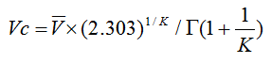
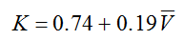
式中：
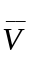—排气筒出口高度处环境风速的多年平均风速，3.4m/s
K—韦伯斜率；K按照上面公式计算为1.386
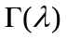—函数，=1+1/K。
本项目三台锅炉烟气经处理后通过一座60m烟囱排出，按照企业实际运行情况经计算项目三台锅炉烟气出口速度最大Vs为6.9m/s，Vc为2.2m/s，Vs大于1.5Vc，因此本项目采用的烟囱高度与出口内径从环境保护角度来看是合理的。
本工程锅炉烟气经除尘、脱硫、脱硝处理后由60m高，内径为4m的烟囱排放，烟气中烟尘的排放浓度为3.23mg/m³，SO₂的排放浓度为9.746mg/m³，NOx排放浓度为45mg/m³，能满足超低排放限值要求。且本项目烟囱高度为60m，高于周围200m范围内最高构筑物3m以上。
七、锅炉非正常工况烟气防治措施
项目非正常工况锅炉烟气净化系统出现滤袋破损、脱硫塔设备故障、脱硝系统不能投运和低负荷运行或设备故障导致脱硝系统不能投运，相较正常排放污染物浓度大幅度上升。评价要求加强管理，避免或尽量减少非正常工况的发生，进一步降低非正常工况下对当地环境空气质量的不利影响。
八、颗粒物及食堂油烟排放控制措施
1、煤库及输煤系统防尘措施
1）拟建项目采用全封闭储煤库，并在储煤库内设置喷淋装置进行抑尘，以减轻煤尘对厂区环境影响。
2）输煤系统采用全封闭输煤栈桥，各输送机头部、导料槽出口设置自动喷水雾装置。
3）运煤车在装卸后都要清扫或清洗，运煤车要加蓬布，以减少煤灰沿途散落而污染环境。
4）碎煤机室配套集气罩和除尘系统，由布袋除尘器、防爆离心风机、空压机、风管及其附件、控制及监测系统等组成。
2、除灰渣及石灰石粉输送系统防尘措施
1）本项目除灰渣系统采用灰、渣分除，锅炉除灰采用正压浓相气力除灰系统；炉底排渣采用机械湿式除渣系统。灰经输灰管道直接气力输送至灰仓暂存，由专用密封罐车运出厂外进行综合利用，不会因汽车运灰带来二次污染。灰仓、渣仓仓顶均设置脉冲除尘器。
2）石灰石粉由专用密封罐车运送至厂内，石灰石粉采用气力输送至石灰石粉仓暂存，仓顶设置脉冲除尘器。
3）运渣车在装卸后都要清扫或清洗，并加盖篷布，以减少炉渣沿途散落而污染环境。
本项目采取的废气污染防治措施为常用废气治理措施，经济具有合理性、能够长期稳定运行和达标排放。
本项目食堂油烟经油烟净化器净化后，经专用烟道引至楼顶排放，
采取上述措施，可保证厂界无组织颗粒物的浓度满足《大气污染物综合排放标准》(GB16297-1996)中表2无组织排放监控浓度限值（1.0mg/m³）要求。食堂油烟排放可满足《饮食业油烟排放标准（试行）》（GB18483-2001）（中型）油烟最高允许排放浓度为2.0mg/m³的要求。
九、废气治理措施最优化的方案
本项目位于绥芬河市，属于环境空气质量达标区，根据《环境影响评价技术导则-大气环境》(HJ2.2-2018)》中“8.8.6.1 达标区建设项目选择大气污染治理设施、预防措施或多方案比选时，应综合考虑成本和治理效果，选择最佳可行技术方案，保证大气污染物能够达标排放，并使环境影响可以接受”可知，大气污染防治技术应选择最优方案。本项目在方案比选过程优先考虑处理效率高，污染排放小的处理工艺，在能够保障达标排放的情况下选择处理效果更好的污染防治工艺。本项目每台锅炉产生的锅炉烟气均采用低氮燃烧+SNCR-SCR联合脱硝（尿素）+布袋除尘器+石灰石–石膏湿法烟气脱硫（3炉1塔），共用1座60米高烟囱排放，已装设烟气在线监测系统并与省市平台联网。能够满足导则中要求的最优化方案要求。
十、废气污染防治措施结论
本项目116MW+58MW热水锅炉和1台35t/h蒸汽锅炉配备三套除尘、一套脱硫、三套脱硝（SNCR共用一套，尿素溶液制备系统共用一套，喷淋系统设置三套）环保设施，烟气采用石灰石-石膏湿法脱硫工艺，脱硫效率≥97%；脱硝采用低氮燃烧技术，SNCR-SCR联合脱硝，脱硝效率≥75%，脱硝剂采用尿素溶液；除尘采用袋式除尘，除尘效率≥99.92%，脱硫系统加装高效除雾器后协同除尘效率≥50%，综合除尘效率≥99.96%，处理后通过60m烟囱排放，烟尘、二氧化硫、氮氧化物满足《全面实施燃煤电厂超低排放和节能改造工作方案》中的超低排放限值（在基准氧含量6%条件下，烟尘、二氧化硫、氮氧化物排放浓度不高于10mg/m³、35mg/m³、50mg/m³），烟气中汞及其化合物、烟气黑度（林格曼黑度）《火电厂大气污染物排放标准》(GB13223-2011)表1中燃煤锅炉大气污染物排放标准限值要求，安装烟气在线自动监测系统1套。
脱硝系统采取控制尿素溶液喷淋量、控制温度及停留时间等措施控制氨逃逸，项目整体氨逃逸控制浓度为2.5mg/m³，有组织排放能够满足《火电厂烟气脱硝工程技术规范选择性催化还原法》（HJ562-2010）要求脱硝系统氨逃逸质量浓度宜小于2.5mg/m³的要求；厂界氨气等恶臭污染物排放符合《恶臭污染物排放标准》（GB14554-93）表1中的二级标准要求。
碎煤机室密闭，经布袋除尘器处理后，通过15m高排气筒排放；灰仓、渣仓和石灰石粉仓密闭，分别设置1套脉冲除尘器；半封闭式储煤库采用挡煤墙（2m高维护砖墙+7m高防风抑尘网）+苫布苫盖半封闭形式+定期洒水降尘。有组织排放颗粒物满足《大气污染物综合排放标准》(GB16297-1996）表2中有组织排放监控浓度，本项目排气筒按高度对应的表列排放速率标准值严格50%执行，厂界无组织排放符合《大气污染物综合排放标准》（GB16297-1996）规定的表2颗粒物无组织排放监控浓度1.0mg/m³的要求。本项目油烟经油烟净化器净化后，经专用烟道引至楼顶排放。可满足《饮食业油烟排放标准（试行）》（GB18483-2001）（中型）油烟最高允许排放浓度为2.0mg/m³的要求。
本项目在方案比选过程优先考虑处理效率高，污染排放小的处理工艺，在能够保障达标排放的情况下选择处理效果更好的污染防治工艺。本项目每台锅炉产生的锅炉烟气均采用低氮燃烧+SNCR-SCR联合脱硝（尿素）+布袋除尘器+石灰石–石膏湿法烟气脱硫（3炉1塔），3台锅炉共用1座60米高烟囱排放，已装设烟气在线监测系统并与省市平台联网。能够满足导则中要求的最优化方案要求。

6.2.2运营期废水污染防治措施
本项目生产废水主要为锅炉排污水、脱硫废水。由于工业废水的水质不同，处理方法也不同，所有废水处理采取就近、分散、分项处理，尽可能最大限度重复利用，做到生产废水不外排。生活污水排入市政管网。废水处理措施如下：
厂区内排水系统采用分流制：雨水排水系统。生产废水主要有锅炉排污水、脱硫废水等，锅炉排污水、脱硫废水回用于生产，不外排。本项目不设置化学实验室，无实验室废液。
锅炉排污水回用于用于冷渣器冷却水系统补水（6m³/h，30240t/a）。脱硫废水采用回流水池→一体化污水处理装置→高效旋流分离器→生物净化装置→多介质净化装置→多功能处理剂→净水箱处理工艺，回用于灰渣加湿（2m³/h，10080t/a）、煤场洒水降尘（3m³/h，15069.75t/a）。生活污水（0.464m³/h，2352t/a）排入化粪池处理后排入市政管网（食堂废水经隔油池处理后与生活污水一同排入化粪池），经污水管网排入绥芬河中环污水处理有限公司（排污许可证编号：91231081692616585X001Z），处理达到《城镇污水处理厂污染物排放标准》(GB18918—2002)一级B标准后最终汇入小绥芬河。
绥芬河中环污水处理有限公司于2011年投产，属于城镇污水处理厂，绥芬河中环污水处理有限公司采用较为先进的污水处理工艺CAST工艺，其设计规模为2万立方米/日。出水水质达到《城镇污水处理厂污染物排放标准》（GB18918-2002）一级B标准。本项目生活污水水质满足《污水综合排放标准》（GB8978-1996）三级标准。

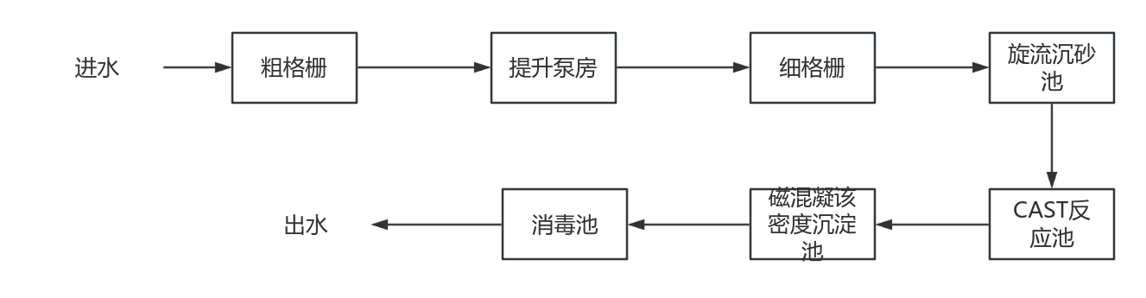
图6.2-2污水处理厂工艺流程图
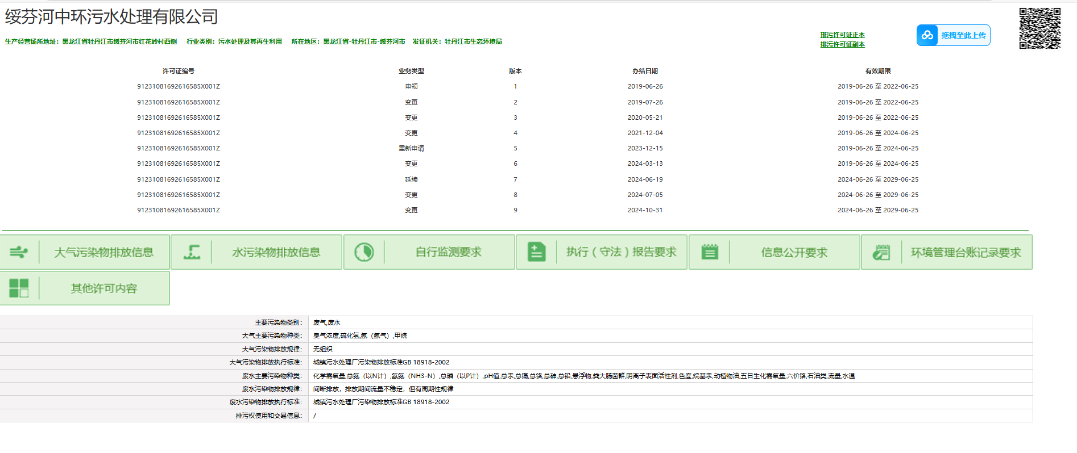
图6.2-3污水处理厂排污许可证简况
绥芬河中环污水处理有限公司已申领排污许可证，排污许可证编号为91231081692616585X001Z，有效期至2029-6-25。该企业目前已按要求填报排污许可证执行报告、定期监测并及时公开监测信息。
因此，从水量、水质及环保要求角度分析，依托该污水处理厂可行。
根据以上分析，本项目投产运行后，对地表水环境的影响较小，废水处理措施可行。

6.2.3运营期噪声污染防治措施
本项目对高噪声设备，采用隔音、消声、隔振等降噪措施，使各种噪声源得到有效的控制。本次评价提出的声环境保护措施有：
（1）锅炉和配套风机、水泵噪声控制措施
对引风机管道外壳阻尼；一次风机和二次风机可在进风口处安装消声器及管道外壳阻尼；锅炉给水泵安装隔声罩壳。采取以上措施，结合厂房隔声，可使噪声源源强最低降低25dB(A)。
（2）空压机噪声控制
应建设独立的空压间，并对机房采用隔声门窗。机组安装时可在进风口安装消声器，通过采取综合处理措施后，可使空压间内噪声低于65dB(A)。
（3）水泵噪声控制
首先应选择低噪声水泵，安装时要保证设备平衡并采取减振基础，采取以上措施，结合厂房隔声，可使泵房内噪声控制在65dB(A）以内。
本项目锅炉烟筒等高噪声设备在远离敏感点的一侧布置，以降低噪声对敏感目标的影响，通过采取上述噪声防控措施，厂界噪声可满足《工业企业厂界环境噪声排放标准》（GB12348-2008）2类和4类标准。声环境敏感目标处噪声预测值均符合《声环境质量标准》（GB3096-2008）2类标准。

6.2.4运营期固体废物污染防治措施
（1）炉灰、炉渣、脱硫石膏
本项目炉灰产生量为6050.89t/a，炉渣产生量25919.71t/a。本项目建1座300m³灰仓，每座钢渣仓可存渣240t，满足锅炉在额定工况下约8天的灰量；建1座设计容积为300m³渣仓，每座钢渣仓可存渣240t，可临时贮存灰渣2天，本项目不设置永久性灰渣库，产生的灰渣临时暂存在灰仓、渣仓，每1-2天外运至需回填的采矿区。
本项目产生的灰渣运至需回填的采矿区。本项目锅炉灰渣产生量为31970.6吨/a，可接收本项目灰渣量大于本项目锅炉灰渣产生量，能够满足本项目灰渣处理需求。
本项目3台锅炉共用1套石膏脱水系统，设3台真空皮带脱水机。每台真空皮带脱水机出力按两台炉BMCR工况下所排石膏量的100%配置。脱硫石膏产生量502.549t/a，含脱硫废水处理过程中沉淀出的脱硫石膏，储存在脱硫综合楼内的脱硫石膏贮存间（面积10m²），石膏贮存间的容积可以满足3台炉FGD装置运行3天所排石膏的贮存要求。定期外运至需回填的采矿区进行回填。
（3）废催化剂
本项目脱硝产生的废催化剂（寿命3年）10m³/3年，废催化剂的主要成分有V2O5、WO3和TiO2，根据《国家危险废物名录（2025年版）》可知，本项目产生的脱硝废催化剂属于危险废物（HW50废催化剂中的772-07-50烟气脱硝过程中产生的废钒钛系催化剂），应委托有危废处理资质单位统一处理。
危险废物应在厂内暂存，现有危废贮存点建筑面积10m²。危废贮存点满足以下要求：
①固体危险废物应在贮存设施内分别堆放，其余危险废物应装入容器内，装载危险废物的容器及材质要满足相应标准要求；
②盛装危险废物的容器上必须粘贴符合《危险废物贮存污染控制标准》（GB18597-2001）附录A所示的标签。
③暂存间地面与裙角要用坚固、防渗的材料建造，建筑材料必须与危险废物相容，地面应耐腐蚀、硬化、表面无裂隙；
④危险废物暂存间管理者应做好危险废物情况的记录，记录危险废物名称、来源、数量、特性、包装容器的类别、入库日期、存放位置、出库日期、接收单位等信息，并定期对暂存间贮存设施及包装容器进行检查。
⑤应配备通讯设备、照明设施、安全防护服装及工具，并设有应急防护设施。
综上所述，在正常情况下，本项目运营期固体废物可实现全部合理地处理处置。
（4）废离子交换树脂和反渗透膜
本项目废离子交换树脂和反渗透膜由厂家回收处置。
（5）生活垃圾
本项目设置生活垃圾收集箱（加盖），分类收集、及时清运，生活垃圾由市政部门统一收集处理，可消除对环境的影响，处置效率可达100％。
（6）餐厨垃圾及废油脂
餐厨垃圾及废油脂集中收集，交由有资质单位处置。

6.2.5地下水污染防治措施
一、防渗原则
地下水污染防治措施按照“源头控制、分区防控、污染监控、应急响应”相结合的原则，从污染物的产生、入渗、扩散、应急响应全阶段进行控制。
（1）源头控制措施：主要包括在工艺、管道、设备、污水储存及处理构筑物应采取相应防渗措施，要杜绝未做防渗处理的地段，防止和降低污染物跑、冒、滴、漏，将污染物泄漏的环境风险事故降到最低程度；管线敷设尽量采用“可视化”原则，即管道尽可能在地上或架空敷设，做到污染物“早发现、早处理”，减少由于埋地管道泄漏而造成的地下水污染。
（2）分区防控措施：根据预测结果和场地包气带特征及其防污性能，提出防渗技术要求；或根据建设项目场地天然包气带防污性能、污染控制难易程度和污染物特性提出防渗技术要求。
（3）污染监控体系：建立科学合理的场区及周边地下水监测系统，包括建立完善的监测制度、配备先进的检测仪器和设备，科学、合理设置地下水污染监测井，及时发现污染、及时控制，同时建立地下水污染应急处理方案，及时发现污染问题并加以处理。
（4）应急响应措施：一旦发现地下水污染事故，立即启动应急预案、采取应急措施控制地下水污染：①停止生产；②加强下游地下水监测密度并按时向环境保护的有关部门汇报监测情况；③把发生泄漏池子中的废水用车运到其他污水处理系统；④查出泄漏发生的原因，在未对厂内所有污水池进行安全检查之前不得生产。
二、防渗措施
《环境影响评价技术导则 地下水环境》（HJ610-2016）分区防渗控制措施，一般情况下，应以水平防渗为主，防控措施应满足以下要求：
①已颁布污染控制国家标准或防渗技术规范的行业，水平防渗技术要求按照相应标准或规范执行，如GB16889、GB18597、GB18598、GB18599、GB/T50934 等；
②未颁布相关标准的行业，根据预测结果和场地包气带特征及其防污性能，提出防渗技术要求；或根据建设项目场地天然包气带防污性能、污染控制难易程度和污染物特性，提出防渗技术要求。
故未颁布相关标准的行业，将地下水污染防渗分区分为三个级别：重点防渗区、一般防渗区、简单防渗区，具体见表6.2-5。
表6.2-5地下水污染防渗分区参照表
分区防渗 | 天然包气带防污性能 | 污染控制难易程度 | 污染物类型 | 防渗技术要求
重点防渗区 | 弱 | 难 | 重金属、持久性有机污染物 | 等效黏土防渗层 Mb≥6.0m，K≤10⁻⁷cm/s；或参照GB18598 执行
重点防渗区 | 中-强 | 难 | 重金属、持久性有机污染物 | 等效黏土防渗层 Mb≥6.0m，K≤10⁻⁷cm/s；或参照GB18598 执行
重点防渗区 | 弱 | 易 | 重金属、持久性有机污染物 | 等效黏土防渗层 Mb≥6.0m，K≤10⁻⁷cm/s；或参照GB18598 执行
一般防渗区 | 弱 | 易-难 | 其他类型 | 等效黏土防渗层 Mb≥1.5m， K≤10⁻⁷ cm/s；或参照GB16889执行
一般防渗区 | 中-强 | 易 | 其他类型 | 等效黏土防渗层 Mb≥1.5m， K≤10⁻⁷ cm/s；或参照GB16889执行
一般防渗区 | 中 | 易 | 其他类型 | 等效黏土防渗层 Mb≥1.5m， K≤10⁻⁷ cm/s；或参照GB16889执行
一般防渗区 | 强 | 易 | 其他类型 | 等效黏土防渗层 Mb≥1.5m， K≤10⁻⁷ cm/s；或参照GB16889执行
简单防渗区 | 中-强 | 易 | 其他类型 | 一般地面硬化
根据《环境影响评价技术导则 地下水环境》（HJ610-2016）将厂区各生产功能单元可能泄漏至地面区域的污染物性质和生产单元的构筑方式，将厂区建筑区域划分为重点污染防治区、一般污染防治区和简单污染防治区，并按要求进行地表防渗。
（1）重点污染防治区
指位于地下或半地下的生产功能单元，污染地下水环境的污染物泄漏后不容易被及时发现和处理，或场地水文地质条件相对较差的区域和部位。主要为危废贮存点。重点防渗区危废贮存点采用高密度聚乙烯HDPE膜，土工膜厚度不应小于2mm，防渗系数不大于10⁻¹⁰cm/s，埋深不宜小于300mm，膜上、下应设置保护层。重点防渗区防渗措施满足《环境影响评价技术导则 地下水环境》(HJ610-2016)表7地下水污染防渗分区参照表中重点防渗区防渗技术要求，防渗层的防渗性能不应低于6.0m厚渗透系数为1×10⁻⁷cm/s 的黏土层的防渗性能。
（2）一般污染防治区
一般污染防治区指对地下水环境有污染的物料或污染物渗漏后，可及时发现和处理的区域或部位。本项目一般防渗区为脱硫塔、主厂房所在区域，底部防渗层铺设2mm 厚的高密度聚乙烯土工膜，或等效黏土防渗层至少1.5m 厚，渗透系数≤10⁻⁷cm/s 的其它人工材料，满足《环境影响评价技术导则 地下水环境》（HJ610-2016）表7 中一般防渗区防渗技术要求（等效黏土防渗层Mb≥1.5m，渗透系数≤10⁻⁷cm/s）。
（3）简单污染防治区
本项目简单防渗区为除重点防渗区和一般防渗区以外的厂区道路，参照《环境影响评价技术导则 地下水环境》(HJ610-2016)表7 地下水污染防渗分区参照表中简单防渗区防渗技术要求，主要防渗措施为水泥地面硬化。
表6.2-6污染防治措施分区一览表
防渗分区 | 防渗部位 | 防渗要求
重点防渗区 | 危废贮存点 | 防渗层的防渗性能不应低于6.0m厚渗透系数为1×10⁻⁷cm/s 的黏土层的防渗性能。
一般防渗区 | 主厂房、脱硫塔 | 底部防渗层铺设2mm 厚的高密度聚乙烯土工膜，或等效黏土防渗层至少1.5m 厚，渗透系数≤10⁻⁷cm/s的其它人工材料
简单防渗区 | 道路及其他区域 | 一般地面硬化
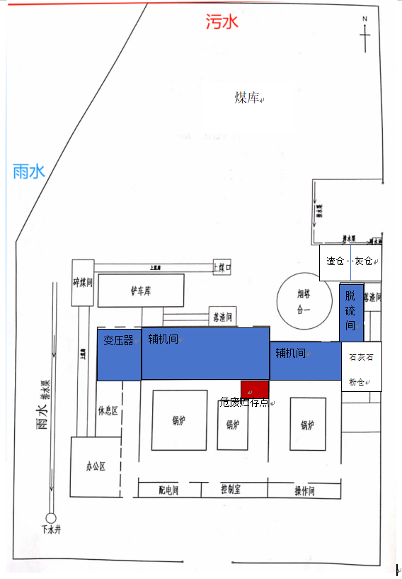
储煤场
一般防渗区
重点防渗区
图6.2-2分区防渗图

6.2.6燃煤、灰渣运输环节污染防治措施
（1）扬尘污染防治措施
本项目运输车辆采用密闭措施，避免运输过程产生物料遗撒，并且要求驾驶员在运输过程中做到文明驾驶，途经村庄时要减速慢行，以减少扬尘的产生量。
（2）交通运输噪声污染防治措施
本项目运输过程中对道路两侧居民将产生一定的噪声影响，为减轻交通噪声对两侧居民的影响，汽车运输过程中，行驶到有村庄路段时，距村庄200m时减速慢行、禁鸣，行车速度控制在20km/h以内，以减轻交通噪声对居民的影响，待驶出居民区200m以后再恢复车速行驶，夜间禁止运输。运输时间宜选择在早8：00～晚10：00之间。

7环境影响经济损益分析
环境经济损益分析主要是评价建设项目实施后，对环境造成的损失费用和采取各种环保治理措施所能收到的环保效果及其带来的经济和社会效益，衡量建设项目的环保投资在经济上的合理水平。
一个项目的开发建设，除对国民经济的发展起着促进作用外，同时也在一定程度上影响着项目现有地区环境的变化。社会影响、经济影响、环境影响是一个系统的三要素，最终以提高人类的生活质量为目的。它们之间既是互相促进，又互相制约，必须通过全面规划、综合平衡、正确地把全局利益和局部利益、长远利益和近期利益结合起来，对环境保护和经济发展进行协调，实现社会效益、经济效益、环境效益的三统一。通过对拟建项目的经济、社会和环境效益分析，为项目决策者更好地考虑环境、经济和社会效益的统一提供依据。
集中供热建设项目的环境经济损益分析涉及面广，内容繁多，包括对项目所在地区的自然环境、社会环境等多方面的分析与评述。本次环境影响经济损益分析从环境影响的正负两方面，以定性与定量相结合的方式，对建设项目的环境影响后果（包括直接和间接影响、不利和有利影响）进行货币化经济损益核算，估算建设项目环境影响的经济价值。

7.1经济效益分析
工程建成后具有一定的经济效益，并具有一定的抗风险能力，从经济角度而言，该工程是可行的。该项目财务分析的各项指标均好，其内部收益率、投资回收期、投资利润率、投资利税率等都优于基准值。项目有一定的抗风险能力，项目在运营中项目获利能力强。以下从直接和间接两个方面分析项目经济效益。

7.1.1直接经济效益分析
本项目环境保护总投资3620万元，占总投资估的100%。
拟建项目在施工和运营期间的机械噪声和锅炉烟气会对居民生活质量产生不利影响。因此，采取操作性强的、切实可行的环保措施后，每年所挽回的经济损失，亦即环保投资的直接效益是显而易见的，但目前很难用具体货币形式来衡量。只能对若不采取措施时，因工程建设而导致的生态环境、水环境、声环境和环境空气质量的变化所引起的对周围人体健康、生活质量作粗略计算或定性分析用以反馈环保投资的直接经济效益。

7.1.2间接经济损益分析
本项目投产后，炉渣的产生量为31970.6t/a，外卖综合利用，按单价10元/t计，每年可回收费用319706元。

7.2社会效益分析
项目建成后，为绥芬河集中供热提供保障，本项目作为一项社会利民工程，对保障绥芬河新区供暖质量及促进当地社会经济发展具有重要意义。据项目特点，结合社会环境现状调查分析，定性分析项目的社会效益。
（1）本项目的建设避免了当地小型锅炉房的建设，有利于改善区域的环境空气质量。
（2）分散的燃煤小锅炉房会造成环境污染以及管理不便，而集中供热则可以达到管理方便以及控制污染的目的，而且城市采暖采用集中供热是一个必然趋势。
（3）本项目程的建设对于节约能源、提高能源利用率有很大作用；还可以避免采用小锅炉供热不稳定的弊病，促进生产发展。
（4）生产过程中产生的大量灰渣又可为建材市场和市政建设提供最基本的原材料，带动和促进城市经济发展，安置富余人员就业，减轻国家和社会负担。
（5）远期提供周边企业生产用汽的规划，减少周边企业建设热水锅炉，改善周边环境空气质量。
综上所述，本项目的建设对于节约能源，提高城市的环境污染管理，拉动哈尔滨市的经济发展与建设都将起到一定促进作用。

7.3环境效益分析
本项目总投资额3620万元。
参照《中华人民共和国环境保护税法》，本次评价对本项目环境影响经济损益进行简要分析。
企业事业单位和其他生产经营者向依法设立的城镇污水处理厂、城镇生活垃圾处理场排放应税污染物的，不征收环境保护税。
本项目不直接向水体排放生产废水和生活污水，厂界噪声达标排放，一般固体废物外售处置，均无需缴纳相应的环境保护税。
应税大气污染物的应纳税额为污染当量数乘以具体适用税额。应税大气污染物的污染当量数，以该污染物的排放量除以该污染物的污染当量值计算。其中：每种应税大气污染物的具体污染当量值，依照该《中华人民共和国环境保护税法》所附《应税污染物和当量值表》执行；应税大气污染物的具体适用税额按照《黑龙江省人民代表大会常务委员会关于环境保护税黑龙江省应税大气污染物水污染物适用税额和同一排放口应税污染物项目数的决定》中相关规定来进行计算，即：环境保护税我省应税大气污染物适用税额为每污染当量1.2元。本项目各污染物当量税额详情见表7.3-1。
表7.3-1本项目污染物当量税额一览表
类别 |  | 颗粒物 | 氮氧化物 | 二氧化硫 | 合计
污染物排放量（t/a） |  | 2.39 | 33.7968 | 7.352 | -
污染当量值（kg） |  | 2.18 | 0.95 | 0.95 | -
污染当量数 |  | 1096.33 | 35575.58 | 7738.95 | -
税额（元） | 1.2元计 | 1315.596 | 42690.696 | 9286.74 | 53293.032
税额（元） | 12元计 | 13155.96 | 426906.96 | 92867.4 | 532930.32
由表7.3-1计算结果可知，本项目需缴纳的环境保护税最低为53293.032元，最高为532930.32元。

7.4小结
通过对本项目的经济、社会和环境效益分析可知，在落实本评价提出的各项污染防治措施的前提下，本项目的建设能够达到经济效益、社会效益和环境效益的统一，满足可持续发展的要求，既为地方经济发展做出贡献，又使污染物排放量在环境容量容许的范围内降低到最低。因此本项目的建设从环境经济损益的角度分析是可行的。

8环境管理与监测计划

8.1环境管理计划
《中华人民共和国环境保护法》明确指出，我国环境保护的任务是保证在社会主义现代化建设中，合理利用自然资源，防止环境污染和生态破坏，为人民创造清洁适宜的生活和劳动环境，保护人民健康，促进经济发展。为尽可能削减项目运行期对环境造成的不良影响，在采取环保治理工程措施降低建设项目环境影响的同时，必须制定全面的企业环境管理计划，以确保企业环境保护的制度化和系统化，保证企业环保工作持久开展以及企业的持续发展。
实施环境管理的目的是为了使本项目投产后达到所期望的社会效益、经济效益和环境效益，实现生产目标与环境效益相统一，应通过必要的污染防治及相应的管理手段，严格控制本项目的建设对周围环境产生的不利影响，并使其影响减小到最低程度。
本项目环境管理依托现有管理系统，该公司现有完善的环境管理机构，并设专人负责环境管理，环境管理制度健全，负责本厂的日常环境监管工作。

8.1.1环境管理的意义
供热企业所耗燃料在一次能源生产总量中占有很大比重，降低供热企业能源消耗，合理利用能源，对促进国民经济的发展有着十分重要的意义。虽然环境管理不像采用先进工艺与设备那样对降低能源消耗有明显的效果，但加强环境管理却可以做到合理利用能源和节约能源，一样可以降低能源消耗。组织良好的环境管理体系不仅能减少企业的污染排放，而且通过污染物的综合治理及回收利用，企业还能得到一定的经济效益。
就本项目而言，环境管理机构应根据本项目的进展情况对项目施工、安装阶段和项目投产后阶段进行不同的管理。在本项目投产后，所排放的污染物与现有厂区所排放的污染物一致，因此可纳入现有厂区的环境监测与管理体系。

8.1.2环境管理组织机构
绥芬河市新区供热有限责任公司现有较为完善的环境管理机构及专业管理人员，公司的环境管理机构配备专职环保监测人员，配置环境监测仪器，进行日常的环境监测工作。使环境管理很好的贯穿于热源厂管理体系的整个过程中，并落实到热源厂管理的各个层次，分解到热源厂科、室的各个环节，把热源厂管理与环境管理紧密的结合起来，不但要建立完善的热源厂管理体系和各种规章制度，也要建立完善的环境管理体系，使热源厂的环境管理工作真正落到实处。

8.1.3环境管理职责
（1）本项目的建设在环境管理上应严格执行防治污染与主体项目同时设计、同时施工、同时投产的“三同时”制度。在项目正式投产前，必须向负责审批的环境保护管理部门提交环境保护设施竣工验收报告，说明环境保护设施运行的情况，治理的效果，达到的标准，经环境保护主管部门验收合格后方可正式投入生产。
（2）将本项目环境管理内容纳入到公司的环境保护管理规章制度并监督执行，以清洁生产为主导，把环境管理贯穿到工厂经营管理整个过程并落实到工厂的各个层次，分解到生产过程的各个环节，与生产管理紧密地结合起来。
（3）监督并保证本项目所排废气、废水、噪声及固体废物防治措施的落实及正常运行，治理后的各类污染物的排放必须达到本报告书所规定的国家或地方标准。委托有资质的监测部门进行定期监测本厂外排各类污染物排放浓度及排放量，编制本单位污染物排放的日报表、月报表和年报表，并及时上报给上级环境管理部门。
（4）组织建立企业清洁生产审核小组，不断开展企业内部的清洁生产审核，进行全厂职工的清洁生产宣传和培训，让每位员工了解清洁生产，并贯彻落实到实际工作中，发动职工寻找清洁生产机会，提出清洁生产方案并动态地实施。
（5）加强信息系统建设，建立计算机辅助管理系统，建立全厂污染源、污染物、治理措施、治理效果、污染物排放浓度及总量、事故等数据库，与厂内生产车间、污染物处理部门、其它管理部门建立良好的信息通道，与环境保护主管部门加强沟通，公布本单位可资源化废物的产生量，以便寻找更好的综合利用途径。协调好发展生产与保护环境的关系，使生产目标与环境效益相统一，达到经济效益与环境效益相兼顾的目的。
（6）向社会主动公开企业各类污染物达标排放情况。

8.1.4环境管理内容
环境管理的内容如下：
（1）按环境保护行政主管部门有关规定与环保要求，搞好厂区的环境管理，实施厂、车间、工段的三级管理体制。全体职工参与，隐患自除，责任自负，避免对周边环境的影响。
（2）加大力度提高全体职工的环保意识，对重要装置在岗职工进行技术培训的同时，还应对其进行有关的环保法、环保事故发生后的应急措施等方面的培训，努力做到持证上岗，完善自身管理。
（3）加强环境管理，制定与环保有关的完善的规章制度，切实落到实处。根据本工程的废气、废水、废渣及噪声等产污环节，环保人员负责每日的环境保护工作的检查和管理。

8.1.5污染物排放清单
本项目的建设内容是建设建设116MW+58MW热水锅炉和1台35t/h蒸汽锅炉，项目运行期产生废气、废水、噪声及固废，根据项目特点，其污染物排放清单见表8.1-1。
表8.1-1本项目污染物排放清单
类别 | 污染源 | 污染物 | 排放情况 |  |  |  |  | 环保措施 | 执行排放标准
类别 | 污染源 | 污染物 | 去除效率% |  | 排放浓度  mg/m³ |  | 排放量  t/a | 环保措施 | 执行排放标准
废气 | 烟囱 | 烟尘 | 99.96 |  | 3.23 |  | 2.39 | 采用循环流化床低氮燃烧技术以及SNCR-SCR法脱硝+石灰石/石膏脱硫工艺+布袋除尘器法对锅炉烟气进行净化处理，通过60m高烟囱排放锅炉烟气 | 烟尘排放浓度≤10mg/m³、SO₂ 排放浓度≤35mg/m³、NOx 排放浓≤50mg/m³
废气 | 烟囱 | SO₂ | 97 |  | 9.746 |  | 7.352 |  | 烟尘排放浓度≤10mg/m³、SO₂ 排放浓度≤35mg/m³、NOx 排放浓≤50mg/m³
废气 | 烟囱 | NO_{x} | 75 |  | 45 |  | 33.7968 |  | 烟尘排放浓度≤10mg/m³、SO₂ 排放浓度≤35mg/m³、NOx 排放浓≤50mg/m³
废气 | 烟囱 | 汞及其化合物 | 70 |  | 0.0073 |  | 0.0055 |  | 《火电厂大气污染物排放标准》(GB13223-2011)表1中燃煤锅炉大气污染物排放标准限值：0.03mg/m³、1级
废气 | 烟囱 | 林格曼黑度 | / |  | / |  | / |  | 《火电厂大气污染物排放标准》(GB13223-2011)表1中燃煤锅炉大气污染物排放标准限值：0.03mg/m³、1级
废气 | 烟囱 | 氨 | / |  | 2.5 |  | 1.88 |  | 有组织排放能够满足《火电厂烟气脱硝工程技术规范选择性催化还原法》（HJ562-2010）要求脱硝系统氨逃逸质量浓度宜小于2.5mg/m³的要求；氨排放浓度满足《恶臭污染物排放标准》（GB14554-93）表1恶臭污染物排放标准值
废气 | 碎煤机室 | 粉尘 | 99.9 |  | 4 |  | 0.0081 | 密闭+布袋除尘器 | 满足《大气污染物综合排放标准》(GB16297-1996）表2中有组织排放监控浓度，本项目排气筒按高度对应的表列排放速率标准值严格50%执行
废气 | 灰仓 | 粉尘 | 99 |  | / |  | 0.0605 | 密闭+脉冲布袋除尘器 | 厂界颗粒物满足《大气污染物综合排放标准》表2新污染源大气污染物排放标准无组织排放监控浓度限值1.0mg/m³
废气 | 渣仓 | 粉尘 | 99.9 |  | / |  | 0.02592 | 密闭+脉冲布袋除尘器 | 厂界颗粒物满足《大气污染物综合排放标准》表2新污染源大气污染物排放标准无组织排放监控浓度限值1.0mg/m³
废气 | 石灰石粉尘 | 粉尘 | 99 |  | / |  | 0.0075 | 密闭+脉冲布袋除尘器 | 厂界颗粒物满足《大气污染物综合排放标准》表2新污染源大气污染物排放标准无组织排放监控浓度限值1.0mg/m³
废气 | 食堂 | 油烟 | 75 |  | 0.824 |  | 0.004 | 油烟净化器 | 《饮食业油烟排放标准（试行）》（GB18483-2001）（中型）油烟最高允许排放浓度为2.0mg/m³的要求，处理效率≥75%
废水 | 锅炉及烟气净化系统 | 生产废水 | 全部回用，不外排。 |  |  |  |  |  | 废水零排放
废水 | 办公室 | 生活废水 | 食堂污水经隔油池处理后与生活污水一同排入市政管网 |  |  |  |  |  | 《污水综合排放标准》（GB8978-1996）三级标准
噪声 | 设备及其他 | 噪声 | 隔声装置，减振措施 |  |  |  |  |  | 厂界噪声执行《工业企业厂界环境噪声排放标准》（GB12348-2008）表1中的2类和4类标准
固废 | 锅炉 | 炉渣 | / | / |  | 25919.71t/a |  | 运至采矿区回填。 | 妥善处理
固废 | 锅炉 | 炉灰 | / | / |  | 6050.89t/a |  | 运至采矿区回填。 | 妥善处理
固废 | 脱硫塔 | 脱硫石膏 | / | / |  | 502.549t/a |  | 运至采矿区回填。 | 妥善处理
固废 | 脱硝系统 | 废催化剂 | / | / |  | 10m³/3a |  | 委托有资质单位处置 | 妥善处理
固废 | 设备 | 废机油 | / | / |  | 0.2t/a |  | 委托有资质单位处置 | 妥善处理
固废 | 水处理 | 废离子交换树脂和反渗透膜 | / | / |  | 2t/a |  | 由厂家回收处置 | 妥善处理
固废 | 办公室 | 生活垃圾 | / | / |  | 18.38t/a |  | 由市政环卫部门统一处理 | 妥善处理
固废 | 食堂 | 餐厨垃圾及废油脂 | / | / |  | 11.122t/a |  | 委托有资质单位处置 | 妥善处理

8.2污染物排放情况

8.2.1污染源排放管理要求
（1）建设期
本项目的建设在环境管理上应严格执行防治污染与主体项目同时设计、同时施工、同时投产的“三同时”制度。在项目正式投产前，必须向负责审批的环境保护管理部门提交环境保护设施竣工验收报告，说明环境保护设施运行的情况，治理的效果，达到的标准，经环境保护主管部门验收合格后方可正式投入生产。
（2）营运期环境管理计划
1）监督和强化用水管理工作，确保生产废水处理后全部回用；
2）确保烟气除尘、脱硫、脱硝设备正常运行，控制锅炉烟囱排放的废气量及各项污染物浓度指标严格按照环境保护行政主管部门的规定要求排放；
3）确保各噪声控制设备的正常运行，保证厂界噪声直满足国家标准的要求；
4）做好灰渣及煤在运输过程中的防尘工作，定期进行监督和检查，确保防尘措施的有效性，防止扬尘产生；同时强化工程所排灰渣的回收利用力度。

8.2.2污染物排放总量控制分析
一、总量控制原则
本项目总量控制应以绥芬河市总量控制规划为目标，将本项目投产前后排放的污染物总量变化情况纳入其所在的区域中，实现区域污染物排放总量控制。
二、总量控制因子
根据本项目排污特征和“十四五”总量要求，确定本项目污染物排放总量控制因子为：SO₂、NOx、颗粒物、COD和氨氮。
三、总量控制指标
本工程污染物排放总量控制因子：颗粒物、SO₂、NO_{X}。本项目新增废气污染物二氧化硫、氮氧化物、细颗粒物等核定排放总量为：27.658t/a、39.511t/a和7.902t/a。
绥芬河市新区供热有限责任公司已取得生态环境主管部门核发的新版排污许可证（许可证编号：91231081828141815B001C），有效期2022-08-20至2027-08-19。排污许可证中的总许可量为，颗粒物：110.5t/a、SO₂：52.8t/a和NOx：161.7t/a。
本项目污染物核定总量：颗粒物：7.902t/a、SO₂：27.658t/a和NOx：39.511t/a。
全厂核定量：颗粒物：7.902t/a、SO₂：27.658t/a和NOx：39.511t/a。

8.2.3项目污染物排放“三本账”分析
本项目污染物排放“三本账”一览表见表8.2-1。
表8.2-1本项目污染物排放“三本账”一览表（单位t/a）
污染物 | 现有工程实际排放量 | 现有工程许可排放量 | 本工程预测排放量（拟建） | 本工程核定排放量（拟建） | “以新带老”削减量 | 总体工程预测排放量 | 总体工程核定排放量 | 区域排放增减量
烟尘 | 2.39 | 110.5 | 2.39 | 7.902 | 0 | 2.39 | 7.902 | 0
SO₂ | 7.352 | 52.8 | 7.352 | 27.658 | 0 | 7.352 | 27.658 | 0
NOx | 6.87 | 161.7 | 6.87 | 39.511 | 0 | 6.87 | 39.511 | 0

8.3环境监测计划

8.3.1环境监测意义
环境监测（包括污染源监测）是企业环境保护的重要组成部分，也是企业的一项规范化制度。通过环境监测，进行数据整理分析，建立监测档案，可为污染源治理，掌握污染物排放变化规律提供依据，为上级环境保护行政主管部门进行区域环境规划、管理执法提供依据。同时，环境监测也是企业实现污染物总量控制，做到清洁生产的重要保证手段之一。

8.3.2环境监测工作
本工程的监测工作委托当地环境监测部门进行，监测结果按次、月、季、年编制报表，并由安全环保部派专人管理并存档。

8.3.3环境监测职责
（1）根据各项有关环境质量标准、污染物排放标准，制定本项目的环境监测计划工作方案，建立与完善各项检测规章制度。
（2）按时完成监测计划和各项检测任务。
（3）做好各项环保设备运行的例行检测工作，发现问题及时报告，以便迅速解决，保证环保设备正常运行，确保达标排放。

8.3.4环境监理内容
1、施工期监理计划
施工期环境监理内容见表8.3-1。
表8.3-1 施工期环境监理内容
监理项目 | 技术要求 | 实施机构 | 监控机构
施工噪声 | （1）尽量采样低噪声机械  （2）强噪声机械夜间严禁施工 | 承包商 | 当地生态环境局
环境空气污染 | （1）施工的贮料场、水泥拌合站周边200m范围内不得有集中的居住区、学校等  （2）施工作业场地应采取定时洒水降尘措施  （3）料场和贮料场采用遮盖或洒水以防止扬尘污染，运送建筑材料的卡车加盖棚布，减少抛洒 | 承包商 | 当地生态环境局
地表水污染 | （1）施工营地及施工管理区需设置隔油池及生活垃圾集中堆放场地，以使生活污水、生活垃圾集中处理  （2）加强施工人员环境意识教育，严禁将废油、施工垃圾抛入地表水体 | 承包商 | 当地生态环境局
2、运营期监测计划
根据本企业的排污特点及《排污单位自行监测技术指南火力发电及锅炉》（HJ820-2017），确定监测内容、监测项目、监测频率，详见表8.3-2。
表8.3-2营运期环境监测计划
项目 | 监测项目 | 监测点布设 | 监测周期
烟气 | 氨、颗粒物、NOx、SO₂、林格曼黑度、汞及其化合物、干烟气量、含湿量、含氧量 | 烟道或烟囱 | 氨、林格曼黑度、汞及其化合物1次/季度；SO₂、NO_{x}、颗粒物烟囱设置烟气连续监测系统连续监测。
烟气 | 除尘效率、阻力、漏风率、过剩空气系数 | 烟道预留取样口 | 设置烟气连续监测系统，对烟道气的SO₂、颗粒物、NO_{x}、烟气量等进行连续监测；其他项目1次/季度监测。
烟气 | 脱硫脱硝除尘效率 | 烟道预留取样口 | 设置烟气连续监测系统，对烟道气的SO₂、颗粒物、NO_{x}、烟气量等进行连续监测；其他项目1次/季度监测。
环境  空气 | 氨、颗粒物 | 厂界4个监测点 | 1次/季度
废水 | 脱硫废水排放口 | pH、总砷、总铅、总汞、总镉、流量 | 1次/月
噪声 | 厂界噪声 | 厂界四周 | 1次/月

8.3.5信息公开
（1）公开内容
企业应将自行监测工作开展情况及监测结果向社会公众公开，公开内容应包括：
基础信息：企业名称、法人代表、所属行业、地理位置、生产周期、联系方式、委托监测机构名称等；
1）自行监测方案；
自行监测结果：全部监测点位、监测时间、污染物种类及浓度、标准限值、达标情况、超标倍数、污染物排放方式及排放去向；
2）未开展自行监测的原因；
3）污染源监测年度报告。
（2）公开方式
企业可通过对外网站、报纸、广播、电视等便于公众知晓的方式公开自行监测信息。同时，应当在市级环境保护主管部门统一组织建立的公布平台上公开自行监测信息，并至少保存 1 年。
（3）公开时限
企业自行监测信息按以下要求的时限公开：
1）企业基础信息应随监测数据一并公布，基础信息、自行监测方案如有调整变化时，应于变更后的五日内公布最新内容；
2）手工监测数据应于每次监测完成后的次日公布；
3）自动监测数据应实时公布监测结果，其中废水自动监测设备为每2小时均值，废气自动监测设备为每1小时均值；
4）每年1月底前公布上年度自行监测年度报告。

8.4排污口规范化管理
排污口是企业排放污染物进入环境的通道，强化排污口的管理是实施污染物总量控制的基础工作之一，也是区域环境管理逐步实现污染物排放科学化、定量化的重要手段。

8.4.1排污口规范化管理的基本原则
（1）向环境排放污染物的排污口必须规范化。
（2）排污口应便于采样与计量监测，便于日常现场监督检查。

8.4.2排污口的技术要求
（1）排污口的位置必须合理确定，按环监（1996）470号文件要求进行规范化管理。
（2）排放污染物的采样点设置应按《污染源监测技术规范》要求，设置在企业污染物总排口等处。
（3）设置规范的污水测量流量流速的测流段。

8.4.3排污口立标管理
（1）企业污染物排放口的标志，应按国家《环境保护图形标志 排放口》（15562.1－1995）及《环境保护图形标志 固体废物贮存（处置）场》（15562.2－1995）的规定，设置国家环保总局统一制作的环境保护图形标志牌。示例见表8-4-1。
（2）污染物排放口的环保图形标志牌应设置在靠近采样点的醒目处，标志牌设置高度为其上缘距地面2m。

8.4.4排污口建档管理
（1）要求使用国家环保局统一印刷的《中华人民共和国规范化排污口标志登记证》，并按要求填写有关内容。
（2）根据排污口管理档案内容要求，项目建成后，应将主要污染物种类、数量、浓度、排放去向、达标情况及设施运行情况记录于档案。
表8.4-1排污口图形符号
序号 | 提示图形符号 | 警告图形符号 | 名称 | 功能
1 |  | 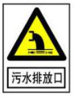 | 污水排放口 | 表示污水向水体排放
2 |  | 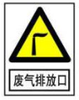 | 废气排放口 | 表示废气向大气环境排放
3 |  | 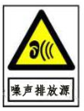 | 噪声排放源 | 表示噪声向外环境排放
4 |  | 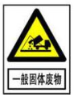 | 一般固体废物 | 表示一般固体废物贮存、处置场
5 | / | 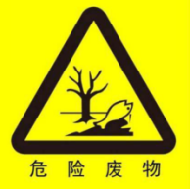 | 危险废物 | 表示危险废物贮存、处置场

8.5竣工环境保护验收内容
（1）验收范围
1）与本工程有关的各项环境保护设施，包括为污染防治和保护环境所建设的配套工程、设备、装置和监测手段等。
2）本报告书和有关文件规定应采取的其他各项环保措施。
（2）验收清单
建设单位在工程投产后正常生产工况下，应《建设项目竣工环境保护验收暂行办法》及《关于发布〈建设项目竣工环境保护验收暂行办法〉的公告》（国环规环评〔2017〕4号），进行污染防治设施竣工环境保护验收。本工程环保设施竣工验收一览表见表8.5-1。
表8.5-1环保设施“三同时”竣工验收项目一览表
分类 | 项目 | 主要设施/设备/措施 | 处理效果 | 验收标准
烟气（DA001） | 烟尘 | 布袋除尘系统 | 除尘效率≥99.96% | 超低排放限值要求  颗粒物：10mg/m³  二氧化硫：35mg/m³  氮氧化物：50mg/m³
烟气（DA001） | 二氧化硫 | 石灰石/石膏脱硫工艺 | 脱硫效率≥97% | 超低排放限值要求  颗粒物：10mg/m³  二氧化硫：35mg/m³  氮氧化物：50mg/m³
烟气（DA001） | 氮氧化物 | 循环流化床低氮燃烧技术以及SNCR-SCR法脱硝系统 | 低氮燃烧：氮氧化物出口浓度180mg/m³以内。  SNCR-SCR脱硝效率≥75% | 超低排放限值要求  颗粒物：10mg/m³  二氧化硫：35mg/m³  氮氧化物：50mg/m³
烟气（DA001） | 汞及其化合物 | 所有烟气治理措施综合除汞 | 综合除汞效率≥70% | 《火电厂大气污染物排放标准》(GB13223-2011)表1中燃煤锅炉大气污染物排放标准  汞及其化合物：0.03 mg/m³
烟气（DA001） | 烟气黑度 | 所有烟气治理措施综合处置 | / | 《火电厂大气污染物排放标准》(GB13223-2011)表1中燃煤锅炉大气污染物排放标准限值。
烟气（DA001） | 氨 | 所有烟气治理措施综合处置 | / | 满足《火电厂烟气脱硝工程技术规范选择性催化还原法》（HJ562-2010）要求；满足《恶臭污染物排放标准》（GB14554-93）表2恶臭污染物排放标准值
烟气（DA001） | 烟气监测 | 在线监测系统 | / | 安装在线监测设备
碎煤机室排气筒（DA002） | 颗粒物 | 布袋除尘器 | 99.9 | 满足《大气污染物综合排放标准》(GB16297-1996）表2中有组织排放监控浓度，本项目排气筒按高度对应的表列排放速率标准值严格50%执行
厂界 | 氨 | 合理控制尿素的喷淋量以及尿素分布的均匀性，同时采用控制反应区内温度及足够的停留时间 | 厂界浓度满足《恶臭污染物排放标准》（GB14554-93）表1中二级浓度限值要求 | 《恶臭污染物排放标准》（GB14554-93）表1中二级浓度限值：1.5mg/m³
厂界 | 颗粒物 | 输煤、碎煤系统的各转运站等局部扬尘点均设有通风除尘系统，并在各转运点的皮带头部和尾部设有喷水降尘装置，输煤栈桥为密闭；煤场采用全封闭；灰仓、渣仓、石灰石粉尘仓顶设置脉冲布袋除尘器 | 厂界满足颗粒物《大气污染物综合排放标准》表2新污染源大气污染物排放标准无组织排放监控浓度限值1.0mg/m³ | 厂界颗粒物满足《大气污染物综合排放标准》表2新污染源大气污染物排放标准无组织排放监控浓度限值1.0mg/m³
噪声 | 主要噪声设备 | 消声装置  隔声装置  减振措施 | 厂界噪声达标 | 厂界噪声执行《工业企业厂界环境噪声排放标准》（GB12348-2008）表1中的2标准（昼间60dB（A），夜间50dB（A））
噪声 | 主要噪声设备 | 消声装置  隔声装置  减振措施 | 敏感点声环境达标 | 《声环境质量标准》（GB3096—2008）中2类区标准，即昼间60dB(A)，夜间50dB(A)。
固体废物 | 炉渣 | 运至采矿区回填。 |  | 处置率100%
固体废物 | 炉灰 |  |  | 处置率100%
固体废物 | 脱硫石膏 |  |  | 处置率100%
固体废物 | 废离子交换树脂和反渗透膜 | 由厂家回收处置 |  | 处置率100%
固体废物 | 废催化剂 | 暂存危废暂存间、委托有资质单位处置 |  | 处置率100%
固体废物 | 废机油 |  |  | 处置率100%
固体废物 | 生活垃圾 | 交由环卫部门处置 |  | 处置率100%
固体废物 | 餐厨垃圾及废油脂 | 委托有资质单位处置 |  | 处置率100%
废水 | 生产废水 | 脱硫废水、锅炉排污水回用于生产。 |  | 全部利用不外排
废水 | 生活污水 | 食堂废水经隔油池处理后与生活污水一同排入市政管网。 |  | 《污水综合排放标准》GB8978-1996三级标准）
其它 | 规范化排放口标志 |  | —— | ——
其它 | 拆除替代小锅炉 |  | —— | ——

8.6与排污许可证衔接
根据《国务院办公厅关于印发控制污染物排放许可制实施方案的通知》〔2016〕81号，（九）分步实现排污许可全覆盖，按行业分步实现对固定污染源的全覆盖，率先对火电、造纸行业企业核发排污许可证，2017年完成《大气污染防治行动计划》和《水污染防治行动计划》重点行业及产能过剩行业企业排污许可证核发，2020年全国基本完成排污许可证核发。
根据《排污许可管理办法》（试行），第三条：环境保护部依法制定并公布固定污染源排污许可分类管理名录，明确纳入排污许可管理的范围和申领时限。纳入固定污染源排污许可分类管理名录的企业事业单位和其他生产经营者（以下简称排污单位）应当按照规定的时限申请并取得排污许可证；未纳入固定污染源排污许可分类管理名录的排污单位，暂不需申请排污许可证。第二十四条：在固定污染源排污许可分类管理名录规定的时限前已经建成并实际排污的排污单位，应当在名录规定时限申请排污许可证；在名录规定的时限后建成的排污单位，应当在启动生产设施或者在实际排污之前申请排污许可证。
根据《固定污染源排污许可分类管理名录》（2019年版），本项目为“二十六、电力、热力生产和供应业441（除以生活垃圾和危险废物、污泥为燃料的火力发电-含自备电厂所在企业）”，排污许可证实施时限为2017年，因此本项目应在投产前办理排污许可变更等手续。

9环境影响评价结论

9.1项目概况
（1）项目名称：绥芬河市新区供热有限责任公司燃煤供热锅炉建设项目
（2）项目承办单位：绥芬河市新区供热有限责任公司
（3）建设地点：黑龙江省牡丹江市绥芬河市长山路幸福街1号
（4）建设性质：新建（重新报批）
（5）建设规模：建设116MW+58MW热水锅炉和1台35t/h蒸汽锅炉共三台，并配套建设相关措施。
（6）总投资：3620万元
（7）劳动定员：本项目员工175人
（8）运行方案及时数：本项目锅炉仅采暖期运行，非采暖期不运行，仅用于供热；年运行时间为210天，按满负荷运行折算锅炉工况小时数为5040小时。

9.2产业政策符合性分析
本项目属于《产业结构调整指导目录（2024年本）》中鼓励类第二十二部分“城镇基础设施”第2条为“城镇集中供热建设和改造工程（包括长距离集中供热管网应用工程）”中的“城镇集中供热建设工程”。因此，本项目属于鼓励类建设项目。从产业政策符合性角度分析，项目建设可行。
本项目符合《黑龙江省大气污染防治行动计划实施细则》、符合《商品煤质量管理暂行办法》、符合《牡丹江市“十四五”生态环境保护规划》，项目建设可行。

9.3选址合理性分析
绥芬河市新区供热有限公司位于黑龙江省牡丹江市绥芬河市长山路幸福街1号，本项目总占地面积为1.3万平方米，用地性质为公用设施用地。
经调查，厂址区域内未发现有地下矿藏，也未发现有文物古迹，厂址附近没有影响建厂的军事设施以及通讯设备等，厂址不涉及自然保护区、水源地等环境敏感区。
本项目仅在供暖期运行，根据绥芬河市的风向频率变化情况可以看出，本项目选址位于绥芬河市供暖期主导风向的下风向。
根据《黑龙江省生态环境质量状况》（2024）可知，本项目所在区域属于城市环境空气质量达标区。本项目运营期间三台锅炉在供暖期间交替使用，锅炉烟气均采用低氮燃烧+SNCR-SCR脱硝+布袋除尘器+石灰石-石膏法脱硫的烟气净化技术，供热能力为210万m²。经过环境空气影响预测分析，本项目建成投产后正常排放下各污染物短期浓度贡献值的最大浓度占标率均小于100%，污染物年均浓度贡献值的最大浓度占标率≤30%，污染物PM₁₀、SO₂和NO₂经叠加后保证率日平均质量浓度和年平均质量浓度均符合《环境空气质量标准》(GB3095-2012)中二级标准；本项目运营后排放的大气污染物不会突破项目所在地区的环境空气质量底线。
本项目在平面布置设计过程中，尽量将高噪声设备远离居民区，生产设备尽量布置在封闭厂房内，同时生产设备采取严格的隔声减振措施，本项目建成后对周围居民噪声影响较小。
本项目建设地点及规模符合《绥芬河市集中供热规划》（2016-2030）以及《牡丹江市“十四五”生态环境保护规划》（2021-2025》的相关要求。
综合分析，本项目选址从环境角度分析时可接受的，选址是合理的。

9.4环境质量现状评价结论

9.4.1环境空气质量现状评价结论
根据评价区环境空气现状数据分析可知，市区PM_{2.5}年均值和24小时平均第95百分位浓度超过《环境空气质量标准》（GB3095-2012）及其修改单二级标准限值要求，PM₁₀、NO₂、SO₂、CO、O₃浓度均能达到《环境空气质量标准》（GB3095-2012）及其修改单二级标准。本项目所在区域为不达标区。
补充监测点位的TSP、NOx满足《环境空气质量标准》（GB3095-2012）及其修改单中表2二级标准要求，Hg日均值满足《环境空气质量标准》（GB3095-2012）附录A标准要求，NH₃满足《环境影响评价技术导则—大气环境》（HJ2.2-2018）附录D要求。

9.4.2地表水环境质量现状评价结论
根据《牡丹江市环境质量公报2024年度》，2024年水污染防治考核断面优于Ⅲ类水质比例为91.7%。2024年西水源和铁路水源两处饮用水水源地水质均符合集中式饮用水水源地水质要求。与去年同期相比，水源地水质无变化。
本项目所在区域水系为绥芬河，所在河流为北大河、寒葱河和小绥芬河，本项目参照小绥芬河水体功能类别，项目位于小绥芬河（老莱营村-大、小绥芬河汇合口断面），根据《全国重要江河湖泊水功能区划（2011～2030年）》，水质类别为Ⅲ类，执行《地表水环境质量标准》（GB3838-2002）中Ⅲ类水体标准。

9.4.3声环境质量现状评价结论
本项目厂址区域噪声昼间55~68dB(A）之间，夜间在43~53dB(A）之间，昼间、夜间噪声满足《声环境质量标准》（GB3096—2008）中2类区和4a类标准限值要求。周边敏感点昼间49~56dB(A）之间，夜间在41~44dB(A）之间，昼间、夜间噪声满足《声环境质量标准》（GB3096—2008）中2类区标准限值要求。

9.4.4土壤环境质量现状评价结论
由监测结果表明，本次土壤现状监测因子标准指数均小于1，各监测点位各项指标均达到《土壤环境质量 建设用地土壤污染风险管控标准（试行）》（GB36600-2018）第二类用地筛选值中的标准限值，项目所在地土壤环境质量现状较好。

9.5污染物排放、影响及采取的污染防治措施

9.5.1废气
一、污染物排放
本工程环境空气主要污染源为燃煤锅炉烟囱，主要污染物为烟尘、SO₂、NOx、汞及其化合物、氨及林格曼黑度。
本工程排放的锅炉烟气采用低氮燃烧技术以及SNCR-SCR法脱硝+石灰石/石膏法脱硫工艺+布袋除尘器处理后由60m高、出口直径4m的烟囱排入大气。
二、影响分析结论
（1）新增污染源正常排放下最大落地浓度点及敏感点PM₁₀、PM_{2.5}、SO₂、NO₂、氨气短期浓度贡献值的最大落地浓度占标均≤100%。
（2）新增污染源正常排放下最大落地浓度点及敏感点PM₁₀、PM_{2.5}、SO₂、NO₂、Hg年浓度贡献值的最大落地浓度占标均≤30%。
（3）项目环境影响符合区域环境功能区划。
（4）叠加现状浓度、区域削减浓度的环境影响后，最大落地浓度点及敏感点SO₂、NO₂、PM₁₀保证率日平均质量浓度和年平均质量浓度均符合《环境空气质量标准》（GB3095-2012）。
（5）评价区环境空气污染因子PM_{2.5}环境质量现状超标，整体预测范围的年平均浓度变化率k≤-20%，可使得区域环境空气质量中PM_{2.5}得到整体改善。
（6）根据EIApro2018大气软件的环境防护区域预测模式的计算结果，项目各污染物小时贡献浓度、日均贡献浓度均无超标点，无需设置大气环境防护距离。
（7）在除尘器布袋破损、脱硫塔设备故障及脱硝系统不能投运的非正常工况下，区域最大浓度点及各敏感目标贡献浓度占标率均小于100%，可以达到《环境空气质量标准》（GB3095-2012）中限值要求，不会对环境空气产生影响，但企业也应时刻关注环保设施的运行状况，避免非正常工况的发生。
综上所述，本项目建成后，大气环境影响可接受，项目大气污染物排放方案可行。因此，从环境空气角度分析，本工程的建设是可行的。
三、污染防治措施
本工程排放的锅炉烟气采用布袋除尘器、石灰石/石膏法脱硫工艺、循环流化床低氮燃烧技术以及SNCR-SCR法脱硝系统处理后由60m高、出口直径4m的烟囱排入大气。采用上述处理措施后，本工程烟囱排放的锅炉大气污染物颗粒物、SO₂、NOx满足超低排放要求；汞及其化合物、烟气黑度排放浓度均满足《火电厂大气污染物排放标准》(GB13223-2011)表1中燃煤锅炉大气污染物排放标准限值要求。
输煤系统采用全封闭结构，项目设置石灰石粉仓及中转的灰仓和渣仓，不设置永久灰渣场，灰仓、渣仓、石灰石粉仓的仓顶分别设置脉冲除尘器回收粉尘，储煤厂采用挡煤墙（2m高维护砖墙+7m高防风抑尘网）+苫布苫盖半封闭形式+定期洒水降尘，碎煤机室仓顶分别设置布袋除尘器回收粉尘，有组织排放颗粒物满足《大气污染物综合排放标准》(GB16297-1996）表2中有组织排放监控浓度，本项目排气筒按高度对应的表列排放速率标准值严格50%执行，无组织排放颗粒物厂界处满足《大气污染物综合排放标准》(GB16297-1996）表2中无组织排放监控浓度限值。
脱硝系统采取控制尿素溶液喷淋量、控制温度及停留时间等措施控制氨逃逸，项目整体氨逃逸控制浓度为2.5mg/m³，厂界氨气等恶臭污染物排放符合《恶臭污染物排放标准》（GB14554-93）表1中的二级标准要求。

9.5.2废水
本项目生产废水主要为锅炉排污水、脱硫废水。由于工业废水的水质不同，处理方法也不同，所有废水处理采取就近、分散、分项处理，尽可能最大限度重复利用，做到生产废水不外排。生活污水排入市政管网。废水处理措施如下：
厂区内排水系统采用分流制：雨水排水系统。生产废水主要有锅炉排污水、脱硫废水等，锅炉排污水、脱硫废水回用于生产，不外排。本项目不设置化学实验室，无实验室废液。
锅炉排污水回用于用于冷渣器冷却水系统补水（6m³/h，30240t/a）。脱硫废水采用回流水池→一体化污水处理装置→高效旋流分离器→生物净化装置→多介质净化装置→多功能处理剂→净水箱处理工艺，回用于灰渣加湿（2m³/h，10080t/a）、煤场洒水降尘（3m³/h，15069.75t/a）。生活污水（0.464m³/h，2352t/a）排入化粪池处理后排入市政管网（食堂废水经隔油池处理后与生活污水一同排入化粪池），经污水管网排入绥芬河中环污水处理有限公司（排污许可证 编号：91231081692616585X001Z），处理达到《城镇污水处理厂污染物排放标准》(GB18918—2002)一级B标准后最终汇入小绥芬河。
根据以上分析，本项目投产运行后，对地表水环境的影响较小。

9.5.3噪声
一、污染物排放
本工程热源厂的主要噪声源为碎煤机、空压机、风机等机械噪声。噪声源强在85～95dB（A）之间。
二、影响分析结论
项目运行期，在厂界昼间、夜间预测值满足《工业企业厂界环境噪声排放标准》（GB12348-2008）表1中2类和4类标准要求。因此，从声环境影响的角度分析，本工程的建设是可行的。周围敏感点声环境昼间、夜间噪声满足《声环境质量标准》（GB3096—2008）中2类区标准限值要求。
本项目运输车辆对市区道路两侧的交通噪声贡献值符合《声环境质量标准》（GB3096-2008）标准限值。
三、污染防治措施
本工程主要噪声源为锅炉引风、送风机及各类泵等。按噪声产生的机理来看，设备噪声以机械噪声与空气动力噪声为主，通常一种发声设备同时存在几种噪声形式。因此针对不同设备，不同噪声形式，本工程采取不同的控制措施，一方面从工程的控制角度入手，另一方面从管理角度入手，有效的减少厂区内噪声对环境的污染。本项目夜间不安排运输，当白天运输车经过居民区时，运输车辆应采取限制车速、禁鸣等措施，可有效降低运输车辆噪声对道路两侧居民的影响。
采取了防治措施之后，本工程昼夜间厂界噪声均满足《工业企业厂界环境噪声排放标准》标准中表1中的2类和4类标准限值。运输噪声影响相对较小，可以接受。

9.5.4固体废物
本工程锅炉灰渣、脱硫石膏运至采矿区回填；运行期间产生的废离子交换树脂和反渗透膜由厂家回收处置处理；生活垃圾由市政部门统一处置；废催化剂交由有资质单位处置；餐厨垃圾及废油脂交由有资质单位处置。
本项目运行期间产生的固体废物处置得当，综合利用率达100%，对外环境几乎没有影响。

9.6环境风险评价结论
风险评价结果表明，在落实各项环保措施和本评价所列出的各项环境风险防范措施、有效的应急预案，加强风险管理的条件下，本项目的环境风险可防控。

9.7总量控制
本项目污染物核定总量：颗粒物：7.902t/a、SO₂：27.658t/a和NOx：39.511t/a。
全厂核定量：颗粒物：7.902t/a、SO₂：27.658t/a和NOx：39.511t/a。

9.8公众参与意见采纳情况说明
在公示期间，截止目前，绥芬河市新区供热有限责任公司及环评单位未收到其他公众提出的意见。

9.9综合评价结论
本项目建设符合《产业结构调整指导目录（2024年本）》的相关要求，选址符合地区供热规划的要求，其建设将对改善区域环境空气质量起到重要作用。
本项目通过综合环境空气影响评价、声环境影响评价、地表水及固体废物环境影响分析，结合环境经济损益分析结论，在确保报告书提出的污染防治措施全面实施并正常运行的前提下，通过加强环境管理及环境监测，杜绝事故排放，本工程的建设可被周围环境所接受。因此，该项目的建设从环境保护的角度分析是可行的。

大气环境影响评价自查表
工作内容 |  | 自查项目
评价等级与范围 | 评价等级 | 一级 |  |  |  |  | 二级 |  |  |  |  |  |  |  | 三级
评价等级与范围 | 评价范围 | 边长=50km |  |  |  |  | 边长5~50km |  |  |  |  |  |  |  | 边长=5km
评价因子 | SO₂+NO_{X}排放量 | ≧2000t/a |  |  |  |  | 500～2000t/a |  |  |  |  |  |  |  | <500t/a
评价因子 | 评价因子 | 基本污染物(PM₁₀、PM_{2.5}、SO₂、NO₂、CO、O₃)  其他污染物（TSP、氨、汞、非甲烷总烃） |  |  |  |  |  |  |  |  |  | 包括二次PM2.5  不包括二次PM2.5
评价标准 | 评价标准 | 国家标准 |  |  |  |  | 地方标准 |  |  |  |  | 附录D |  |  |  | 其他标准
现状评价 | 环境功能区 | 一类区 |  |  |  |  | 二类区 |  |  |  |  | 一类区和二类区
现状评价 | 评价基准年 | （2024）年
现状评价 | 环境空气质量现状调查数据来源 | 长期例行监测数据 |  |  |  |  | 主管部门发布的数据 |  |  |  |  |  |  | 现状补充监测
现状评价 | 现状评价 | 达标区 |  |  |  |  |  |  |  |  |  | 不达标区
污染源  调查 | 调查内容 | 本项目正常排放源√  本项目非正常排放源√  现有污染源 |  |  |  |  | 拟替代的污染源 |  |  |  |  | 其他在建、拟建项目污染源 |  |  |  | 区域污染源
大气环境影响预测与评价 | 预测模型 | AERMOD | ADMS |  | AUSTAL  2000 |  |  | EDMS/AEDT |  |  |  | CALPUFF |  |  | 网络模型 |  |  | 其他
大气环境影响预测与评价 | 预测范围 | 边长≧50km |  |  |  |  | 边长5~50km |  |  |  |  |  |  |  | 边长=5km
大气环境影响预测与评价 | 预测因子 | 预测因子（PM₁₀、SO₂、NO₂和TSP） |  |  |  |  |  |  | 包括二次PM_{2.5}  不包括二次PM_{2.5}
大气环境影响预测与评价 | 正常排放短期浓度贡献值 | C本项目最大占标率≦100% |  |  |  |  |  |  | C本项目最大占标率>100%
大气环境影响预测与评价 | 正常排放年均浓度贡献值 | 一类区 | C本项目最大占标率≦10% |  |  |  |  |  |  |  | C本项目最大占标率＞10%
大气环境影响预测与评价 | 正常排放年均浓度贡献值 | 二类区 | C本项目最大占标率≦30% |  |  |  |  |  |  |  | C本项目最大占标率＞30%
大气环境影响预测与评价 | 非正常排放1h浓度贡献值 | 非正常持续时长（24）h |  |  |  | C非正常占标率≦100% |  |  |  |  |  |  | C非正常占标率>100%
大气环境影响预测与评价 | 保证率日平均浓度和年评价浓度叠加值 | C叠加达标 |  |  |  |  |  |  | C叠加不达标
大气环境影响预测与评价 | 区域环境质量的整体变化情况 | k≦-20% |  |  |  |  |  |  | K>-20%
环境监测计划 | 污染源监测 | 监测因子：（TSP、NO_{x}、汞及其化合物、氨、非甲烷总烃） |  |  |  |  |  |  | 有组织废气监测  无组织废气监测 |  |  |  |  |  |  |  | 无监测
环境监测计划 | 环境质量监测 | 监测因子：（） |  |  |  |  |  |  | 监测点位数（） |  |  |  |  |  |  |  | 无监测
环评  结论 | 环境影响 | 可以接受√ 不可以接受
环评  结论 | 大气环境防护距离 | 距（ ）厂界最远（）m
环评  结论 | 污染源年排放量 | SO₂：（7.352）t/a |  | NOx：（6.87）t/a |  |  |  |  |  | 颗粒物：（2.39）t/a |  |  |  |  |  | VOCS：t/a
注：“”为勾选项，填“√”；“（）”为内容填写项

声环境影响评价自查表
工作内容 |  | 自查项目
评价等级与范围 | 评价等级 | 一级□ 二级□ 三级☑
评价等级与范围 | 评价范围 | 200 m☑ 大于 200 m□ 小于 200 m□
评价因子 | 评价因子 | 等效连续A声级☑ |  |  |  | 最大A声级□ |  | 计权等效连续感觉噪声级□
评价标准 | 评价标准 | 国家标准☑ |  |  |  | 地方标准□ |  | 国外标准□
现状评价 | 环境功能区 | 0 类区□ | 1 类区□ |  |  | 2 类区☑ | 3 类区□ |  | 4a 类区□ |  | 4b 类区□
现状评价 | 评价年度 | 初期 |  | 近期 |  |  | 中期□ |  |  | 远期□
现状评价 | 现状调查方法 | 现场实测法☑ |  |  |  | 现场实测加模型计算法□ |  |  |  | 收集资料□
现状评价 | 现状评价 | 达标百分比 |  |  | 100%
噪声源调查 | 噪声源调查方法 | 现场实测☑ |  |  | 已有资料□ |  |  | 研究成果□
声环境影响预测与评价 | 预测模型 | 导则推荐模型☑ |  |  |  |  | 其他□
声环境影响预测与评价 | 预测范围 | 200 m☑ |  |  |  | 大于200 m□ |  |  | 小于200 m□
声环境影响预测与评价 | 预测因子 | 等效连续A声级☑ |  |  |  | 最大A声级□ |  | 计权等效连续感觉噪声级□
声环境影响预测与评价 | 厂界噪声贡献值 | 达标☑ |  |  |  |  | 不达标□
声环境影响预测与评价 | 声环境保护目标处噪声值 | 达标☑ |  |  |  |  | 不达标□
环境监测计划 | 排放监测 | 厂界监测☑ 固定位置监测□ |  |  |  |  | 自动监测□ 手动监测☑ |  |  |  | 无监测□
环境监测计划 | 声环境保护目标处噪声监测 | 监测因子：（噪声） |  |  |  |  | 监测点位数（4） |  |  |  | 无监测□
评价结论 | 环境影响 | 可行☑ 不可行□
注“□”为勾选项 ，可√；“（ ）”为内容填写项。

建设项目地表水环境自查表
工作内容 |  | 自查项目
影响识别 | 影响类型 | 水污染影响型☑；水文要素影响型□
影响识别 | 水环境保护目标 | 饮用水水源保护区□；饮用水取水口□；涉水的自然保护区□；重要湿地□；  重点保护与珍稀水生生物的栖息地□；重要水生生物的自然产卵场及索饵场、越冬场和洄游通道、天然渔场等渔业水体□；涉水的风景名胜区□；其他□
影响识别 | 影响途径 | 水污染影响型 |  |  | 水文要素影响型
影响识别 | 影响途径 | 直接排放□；间接排放☑；其他□ |  |  | 水温□；径流□；水域面积□
影响识别 | 影响因子 | 持久性污染物□；有毒有害污染物□；非持久性污染物☑；pH值□；热污染□；富营养化□；其他□ |  |  | 水温□；水位（水深）□；流速□；流量□；其他□
评价等级 |  | 水污染影响型 |  |  | 水文要素影响型
 |  | 一级□；二级□；三级A□；三级B☑ |  |  | 一级□；二级□；三级□
现状调查 | 区域污染源 | 调查项目 |  |  | 数据来源
现状调查 | 区域污染源 | 已建□；在建□；拟建□；其他□ |  |  | 排污许可证□；环评□；环保验收□；既有实测□；现场监测□；入河排放口数据□；其他□
现状调查 | 受影响水体环境质量 | 调查时期 |  |  | 数据来源
现状调查 | 受影响水体环境质量 | 丰水期□；平水期□；枯水期□；冰封期□  春季□；夏季□；秋季□；冬季□ |  |  | 生态环境保护主管部门□；补充监测□；其他□
现状调查 | 区域水资源开发利用情况 | 未开发□；开发量40%以下□；开发量40%以上□
现状调查 | 水文情势调查 | 调查时期 |  |  | 数据来源
现状调查 | 水文情势调查 | 丰水期□；平水期□；枯水期□；冰封期□  春季□；夏季□；秋季□；冬季□ |  |  | 水行政主管部门□；补充监测□；其他□
现状调查 | 补充监测 | 监测时期 |  |  | 监测因子 |  |  |  | 监测断面或点位
现状调查 | 补充监测 | 丰水期□；平水期□；枯水期□；冰封期□  春季□；夏季□；秋季□；冬季□ |  |  | （） |  |  |  | 监测断面或点位（）个
现状评价 | 评价范围 | 河流：长度（ ）km；湖库、河口及近岸海域：面积（）km2
现状评价 | 评价因子 | （水温、pH值、溶解氧、高锰酸盐指数、悬浮物、氨氮、五日生化需氧量、总磷）
现状评价 | 评价标准 | 河流、湖库、河口：Ⅰ类□；Ⅱ类□；Ⅲ类□；Ⅳ类☑；Ⅴ类□  近岸海域：第一类□；第二类□；第三类□；第四类□  规划年评价标准（）
现状评价 | 评价时期 | 丰水期□；平水期□；枯水期□；冰封期□  春季□；夏季□；秋季□；冬季□
现状评价 | 评价结论 | 水环境功能区或水功能区、近岸海域环境功能区水质达标状况□：达标☑；不达标□  水环境控制单元或断面水质达标情况：达标☑；不达标□  对照断面、控制断面等代表性断面的水质状况：达标□；不达标□  水环境保护目标质量状况□：达标□；不达标□  底泥污染评价□  水资源与开发利用程度及其水文情势评价□  水环境质量回顾评价□  流域（区域）水资源（包括水能资源）与开发利用总体状况、生态流量管理要求与现状满足程度、建设项目占用水域空间的水流状况与河湖演变状况□ |  |  |  |  |  |  | 达标区☑  不达标区□
影响预测 | 预测范围 | 河流：长度（）km；湖库、河口及近岸海域：面积（）km2
影响预测 | 预测因子 | （ ）
影响预测 | 预测时期 | 丰水期□；平水期□；枯水期□；冰封期□  春季□；夏季□；秋季□；冬季□  设计水文条件□
影响预测 | 预测情景 | 建设期□；生产运行期□；服务期满后□  正常工况□；非正常工况□  污染控制和减缓措施方案□  区（流）域环境质量改善目标要求情景□
影响预测 | 预测方法 | 数值解□；解析解□；其他□  导则推荐模式□；其他□
影响评价 | 水污染控制和水环境影响减缓措施有效性评价 | 流域（区域）水环境质量改善目标□；替代削减源□
影响评价 | 水环境影响评价 | 排放口混合区外满足水环境管理要求□  水环境功能区或水功能区、近岸海域环境功能区水质达标☑  满足水环境保护目标水域水环境质量要求☑  水环境控制单元与断面水质达标□  满足重点水污染物排放总量控制指标要求，重点行业建设项目；主要污染物排放满足等量或减量替代要求□  满足区（流）域水环境质量改善目标要求□  水文要素影响型建设项目同时应包括水文情势变化评价、主要水文特征值影响评价、生态流量符合性评价□  对于新设或调整入河（湖库、近岸海域）排放口的建设项目，应包括排放口设置的环境合理性评价□  满足生态保护红线、水环境质量底线、资源利用上线和环境准入清单管理要求□
影响评价 | 污染源排放量核算 | 污染物名称 |  | 排放量/（t/a） |  |  |  | 排放浓度/（mg/L）
影响评价 | 污染源排放量核算 | （） |  | （） |  |  |  | （）
影响评价 | 替代源排放情况 | 污染源名称 | 排污许可证编号 |  | 污染物名称 | 排放量/（t/a） |  |  | 排放浓度/（mg/L）
影响评价 | 替代源排放情况 | （） | （） |  | （） | （） |  |  | （）
影响评价 | 生态流量确定 | 生态流量：一般水期（）m3/s；鱼类繁殖期（）m3/s；其他m3/s  生态水位：一般水期（）m；鱼类繁殖期（）m；其他m
防治措施 | 环保措施 | 污水处理设施□；水文减缓设施□；生态流量保障设施□；区域削减□；依托其他工程措施☑；其他□
防治措施 | 监测计划 |  | 环境质量 |  |  |  | 污染源
防治措施 | 监测计划 | 监测方式 | 手动□；自动□；无监测☑ |  |  |  | 手动□；自动□；无监测□
防治措施 | 监测计划 | 监测点位 | （） |  |  |  | （脱硫废水排放口）
防治措施 | 监测计划 | 监测因子 | （） |  |  |  | （pH、总砷、总铅、总汞、总镉、流量）
防治措施 | 污染物排放清单 | □
评价结论 |  | 可以接受☑；不可以接受□

土壤环境影响评价自查表
工作内容 |  | 完成情况 |  |  |  |  |  | 备注
影响识别 | 影响类型 | 污染影响型☑；生态影响型□；两种兼有□
影响识别 | 土地利用类型 | 建设用地☑；农用地□；未利用地□
影响识别 | 占地规模 | （/）hm²
影响识别 | 敏感目标信息 | 居民-紧邻
影响识别 | 影响途径 | 大气沉降☑；地面漫流□；垂直入渗□；地下水位□；其他（ ）
影响识别 | 全部污染物 | Hg
影响识别 | 特征因子 | Hg
影响识别 | 所属土壤环境影响评价项目类别 | Ⅰ类□；Ⅱ类□；Ⅲ类☑；Ⅳ类□
影响识别 | 敏感程度 | 敏感☑；较敏感□；不敏感□
评价工作等级 |  | 一级□；二级□；三级☑
现状调查内容 | 资料收集 | a）☑；b）☑；c）☑；d）☑
现状调查内容 | 理化特性 |  |  |  |  |  |  | 同附录C
现状调查内容 | 现状监测点位 |  | 占地范围内 |  | 占地范围外 |  | 深度 | 点位布置图
现状调查内容 | 现状监测点位 | 表层样点数 | 3 |  | / |  | 0.2 | 点位布置图
现状调查内容 | 现状监测点位 | 柱状样点数 | / |  | / |  | / | 点位布置图
现状调查内容 | 现状监测因子 | /
现状评价 | 评价因子 | /
现状评价 | 评价标准 | GB15618□；GB36600□；表D.1□；表D.2□；其他（ ）
现状评价 | 现状评价结论 | /
影响预测 | 预测因子 | /
影响预测 | 预测方法 | 附录E☑；附录F□；其他（ ）
影响预测 | 预测分析内容 | 影响范围（10km×10km）  影响程度（可接受）
影响预测 | 预测结论 | 达标结论：a）□；b）□；c）□  不达标结论：a）□；b）□
防治措施 | 防控措施 | 土壤环境质量现状保障☑；源头控制☑；过程防控☑；其他（ ）
防治措施 | 跟踪监测 | 监测点数 |  | 监测指标 |  | 监测频次
防治措施 | 跟踪监测 | / |  | / |  | /
防治措施 | 信息公开指标
评价结论
注1：“□”为勾选项，可√；“（ ）”为内容填写项；“备注”为其他补充内容。
注2：需要分别开展土壤环境影响评级工作的，分别填写自查表。

建设项目风险自查表
工作内容 |  | 完成情况
风险调查 | 危险物质 | 名称 | /
风险调查 | 危险物质 | 存在总量/t | /
风险调查 | 环境敏感性 | 大气 | 500m范围内人口数 人 |  |  |  | 5km范围内人口数 人
风险调查 | 环境敏感性 | 大气 | 每公里管段周边200m范围内人口数（最大） |  |  |  |  |  | 人
风险调查 | 环境敏感性 | 地表水 | 地表水功能敏感性 |  | F1□ |  | F2□ |  | F3□
风险调查 | 环境敏感性 | 地表水 | 环境敏感目标分级 |  | S1□ |  | S2□ |  | S3□
风险调查 | 环境敏感性 | 地下水 | 地下水功能敏感性 |  | G1□ |  | G2□ |  | G3□
风险调查 | 环境敏感性 | 地下水 | 包气带防污性能 |  | D1□ |  | D2□ |  | D3□
物质及工艺系统危险性 |  | Q值 | Q＜1☑ |  | 1≦Q＜10□ |  | 10≦Q＜100□ |  | Q＞100□
 |  | M值 | M1□ |  | M2□ |  | M3□ |  | M4□
 |  | P值 | P1□ |  | P2□ |  | P3□ |  | P4□
环境敏感程度 |  | 大气 | E1□ |  | E2□ |  |  | E3□
 |  | 地表水 | E1□ |  | E2□ |  |  | E3□
 |  | 地下水 | E1□ |  | E2□ |  |  | E3□
环境风险潜势 |  | Ⅳ+□ | Ⅳ□ |  | Ⅲ□ |  | Ⅱ□ |  | Ⅰ☑
评价等级 |  | 一级□ |  |  | 二级□ |  | 三级□ |  | 简单分析☑
风险识别 | 物质危险性 | 有毒有害□ |  |  |  |  | 易燃易爆□
风险识别 | 环境风险类型 | 泄漏□ |  |  |  |  | 火灾、爆炸引发伴生/次生污染物排放□
风险识别 | 影响途径 | 大气□ |  |  | 地表水□ |  |  | 地下水□
事故影响分析 |  | 源强设定方法□ |  |  | 计算法□ |  | 经验估算法□ |  | 其他估算法□
风险预测与评价 | 大气 | 预测模型 |  |  | SLAB |  | AFTOX |  | 其他
风险预测与评价 | 大气 | 预测结果 |  |  | 大气毒性终点浓度-1 最大影响范围 m
风险预测与评价 | 大气 |  |  |  | 大气毒性终点浓度-2 最大影响范围 m
风险预测与评价 | 地表水 | 最近环境敏感目标 ，到达时间 h
风险预测与评价 | 地下水 | 下游厂区边界到达时间 h
风险预测与评价 | 地下水 | 最近环境敏感目标 ，到达时间 h
重点风险防范措施 |  | /
评价结论与建议 |  | /
注：“□”为勾选项，“”为填写项。

附图1厂区现有设施照片
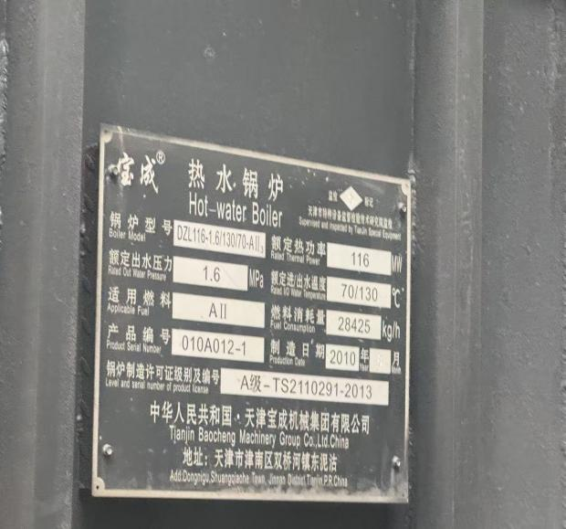 | 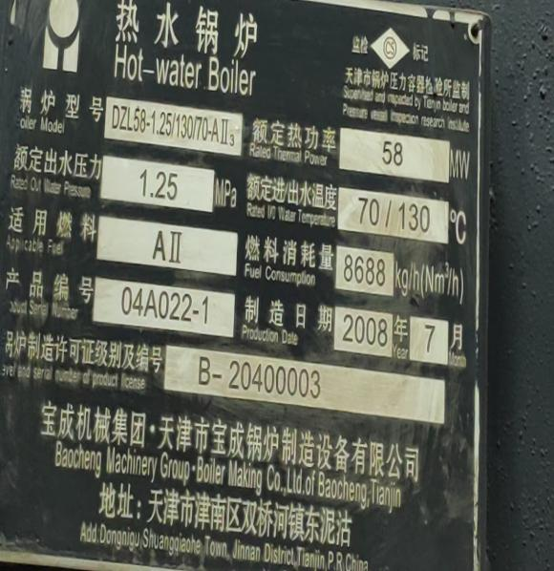
116MW热水锅炉 | 58MW热水锅炉
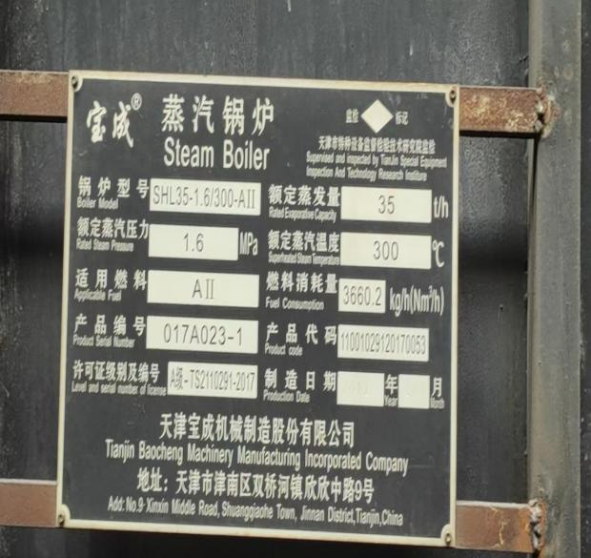 | 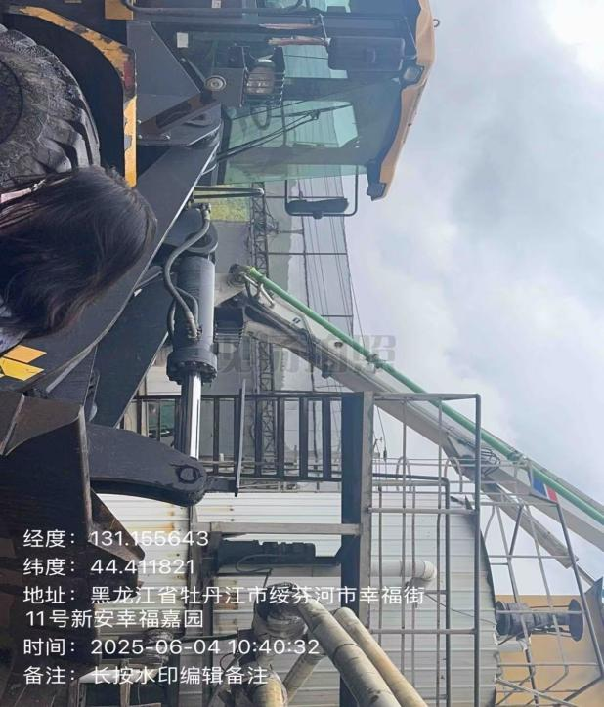
35t/h蒸汽锅炉 | 布袋除尘器
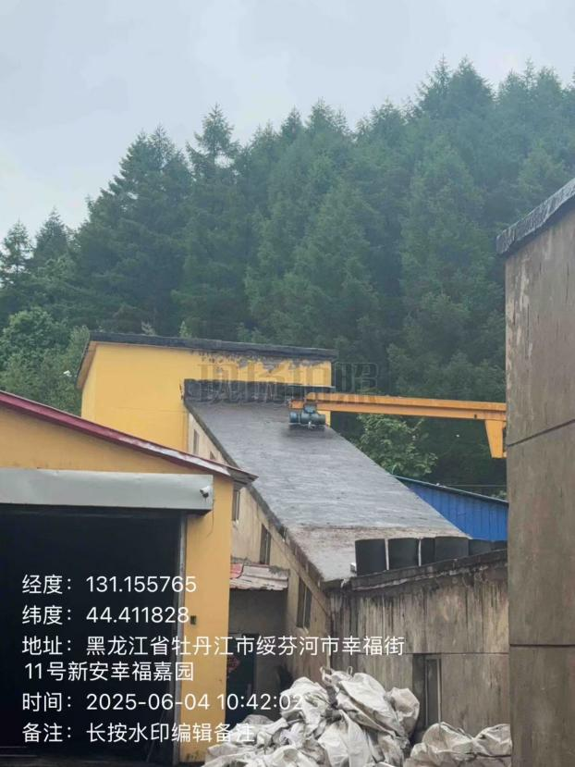 | 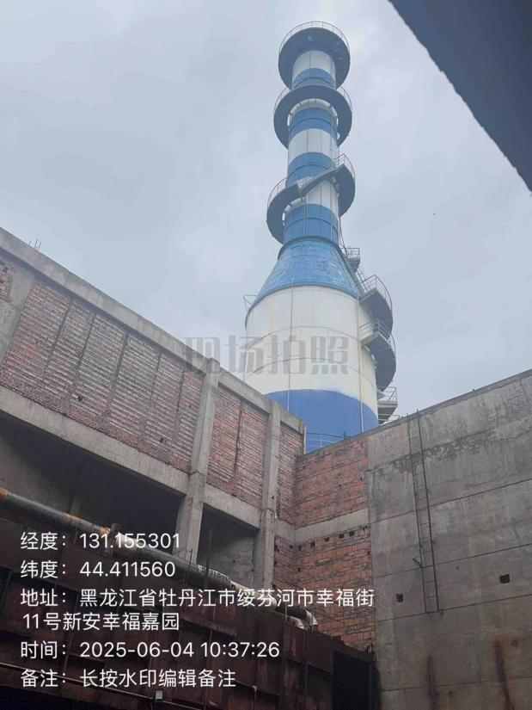
碎煤机室 | 烟塔一体（60m）
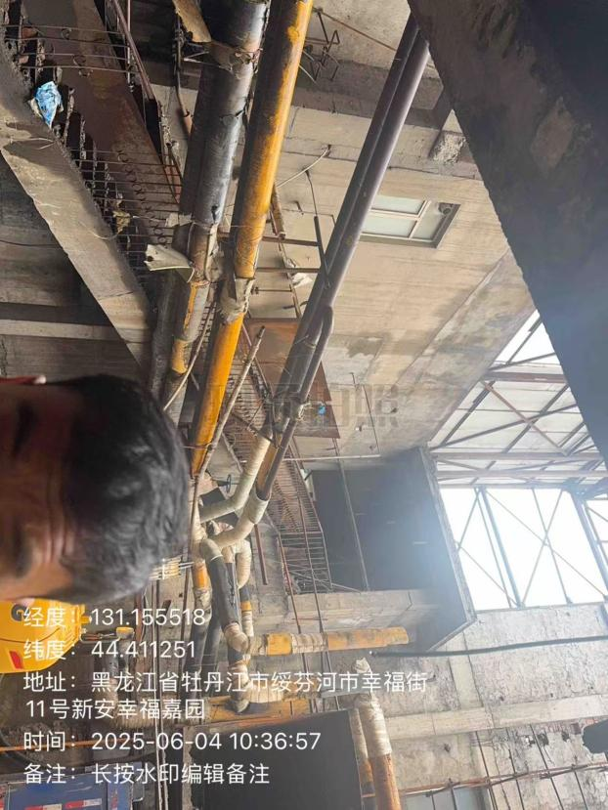 | 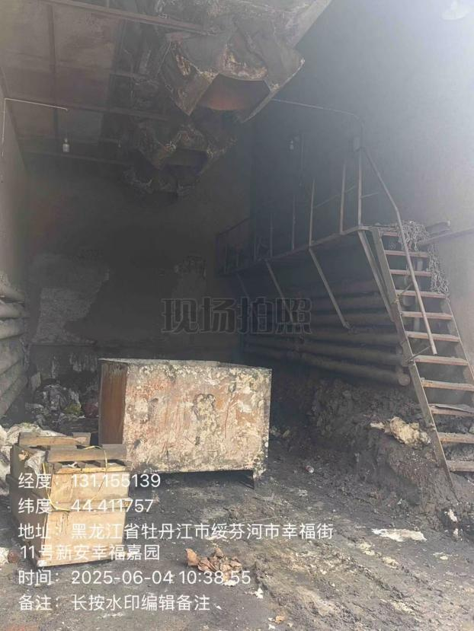
灰仓 | 渣仓

附图2厂区平面图及分区防渗图
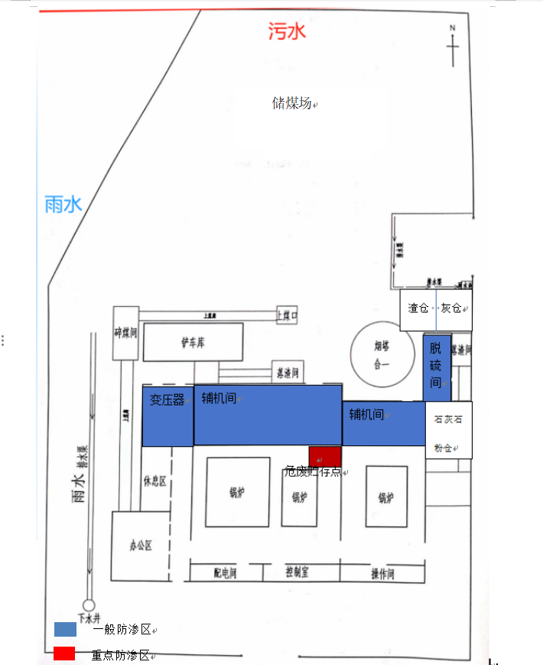

附件1生态环境分区管控分析报告
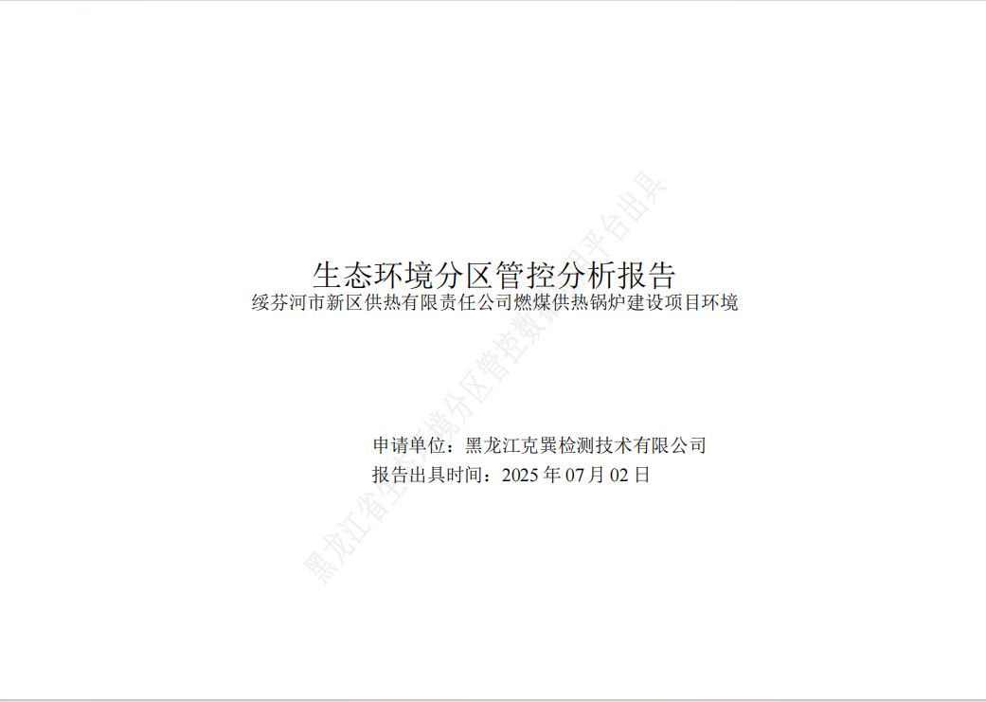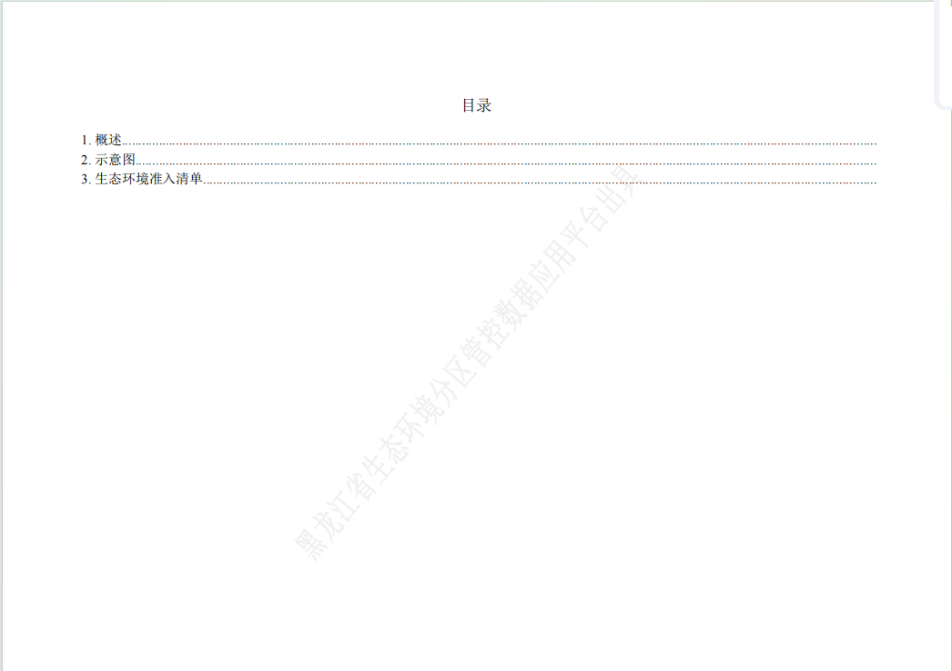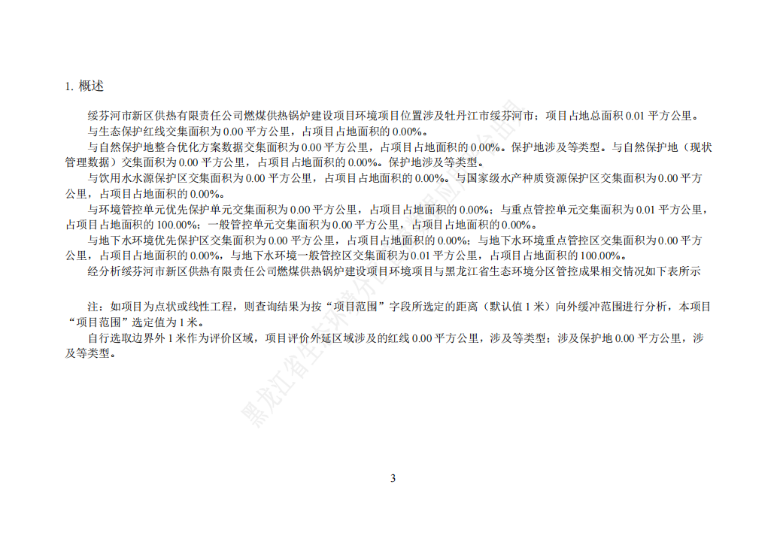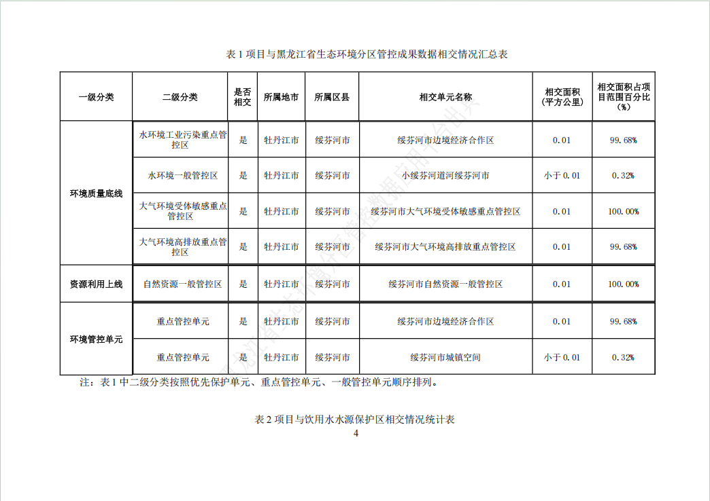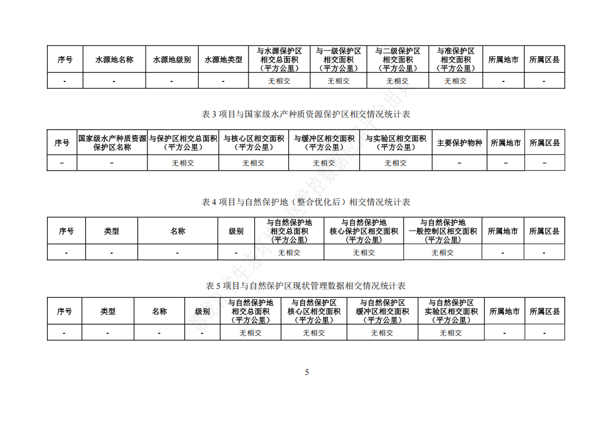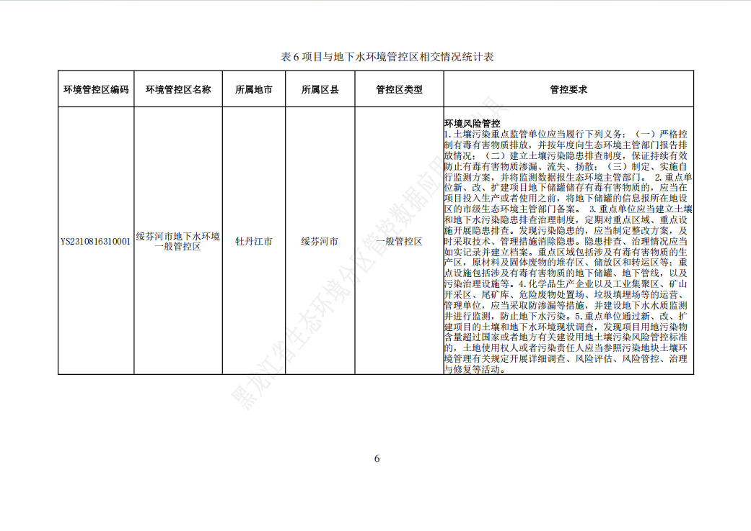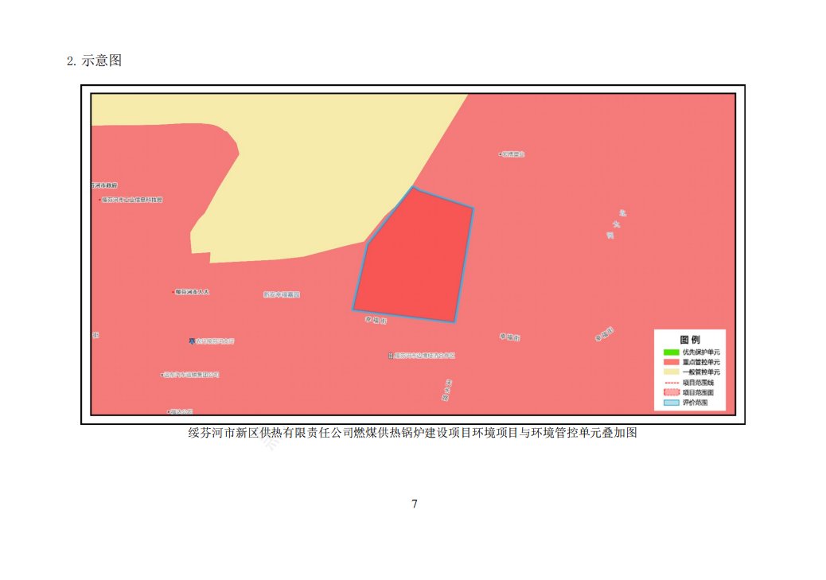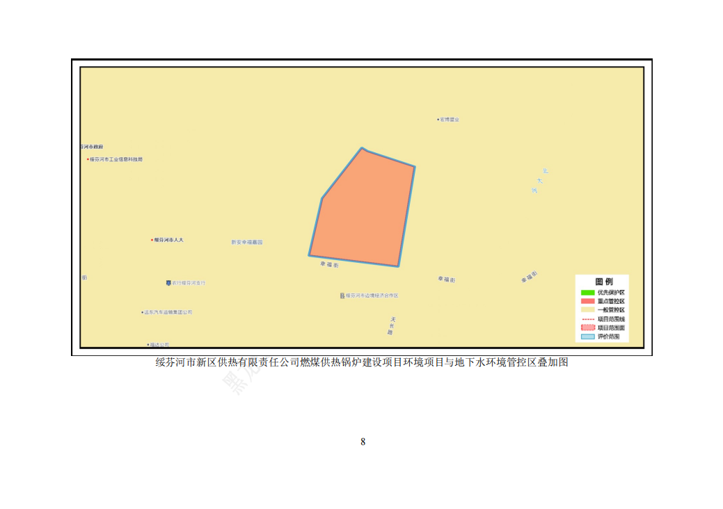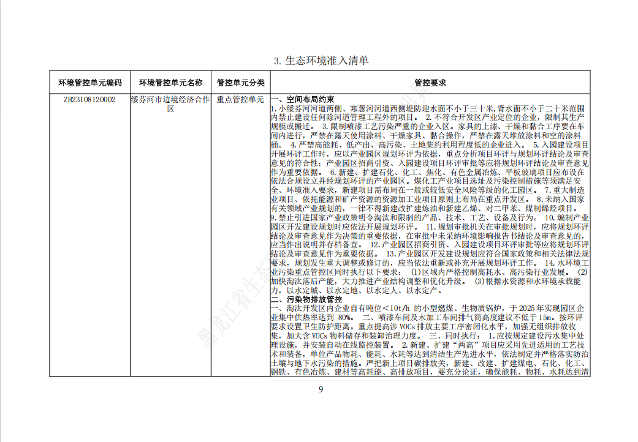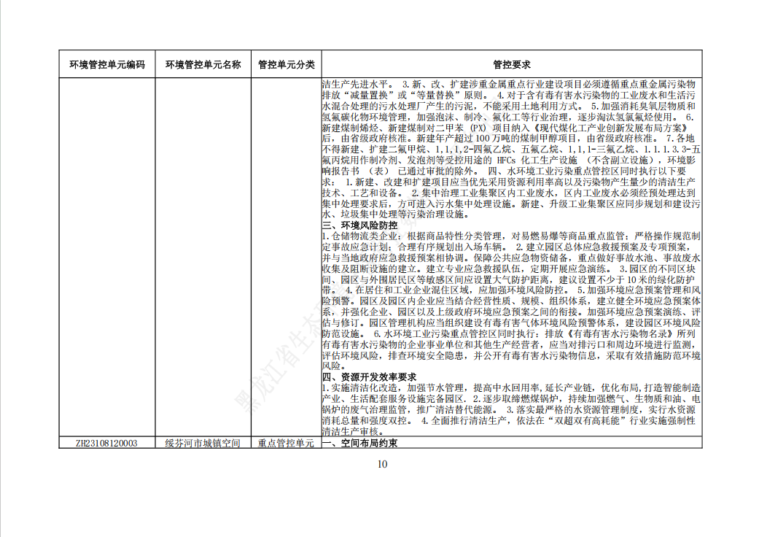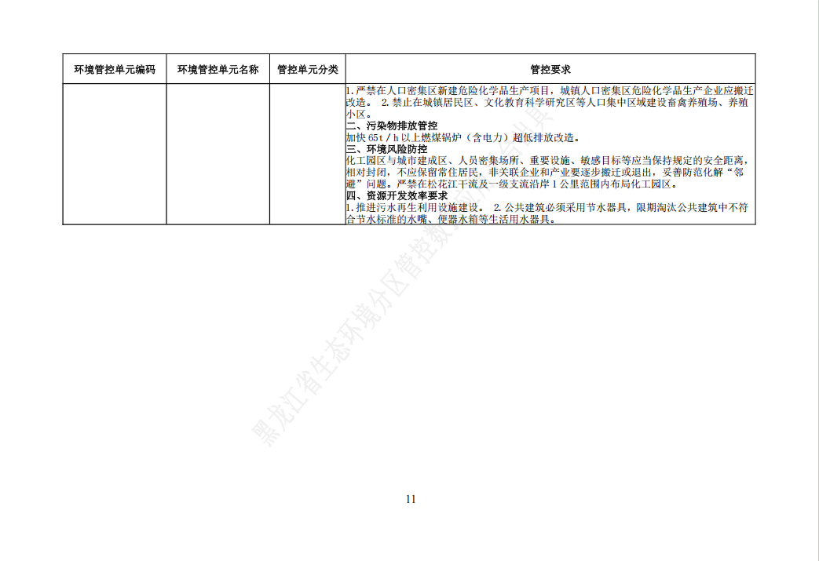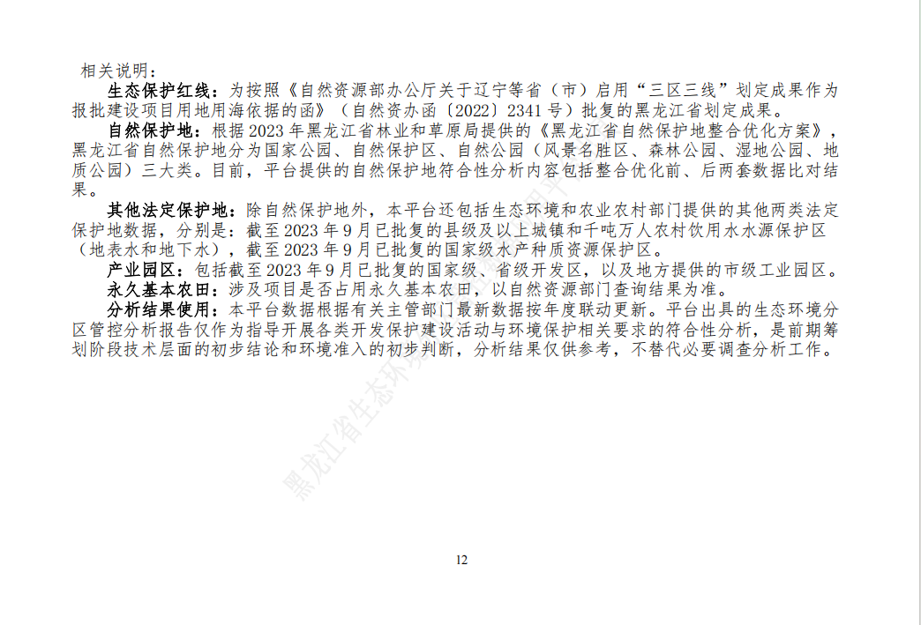

附件2营业执照
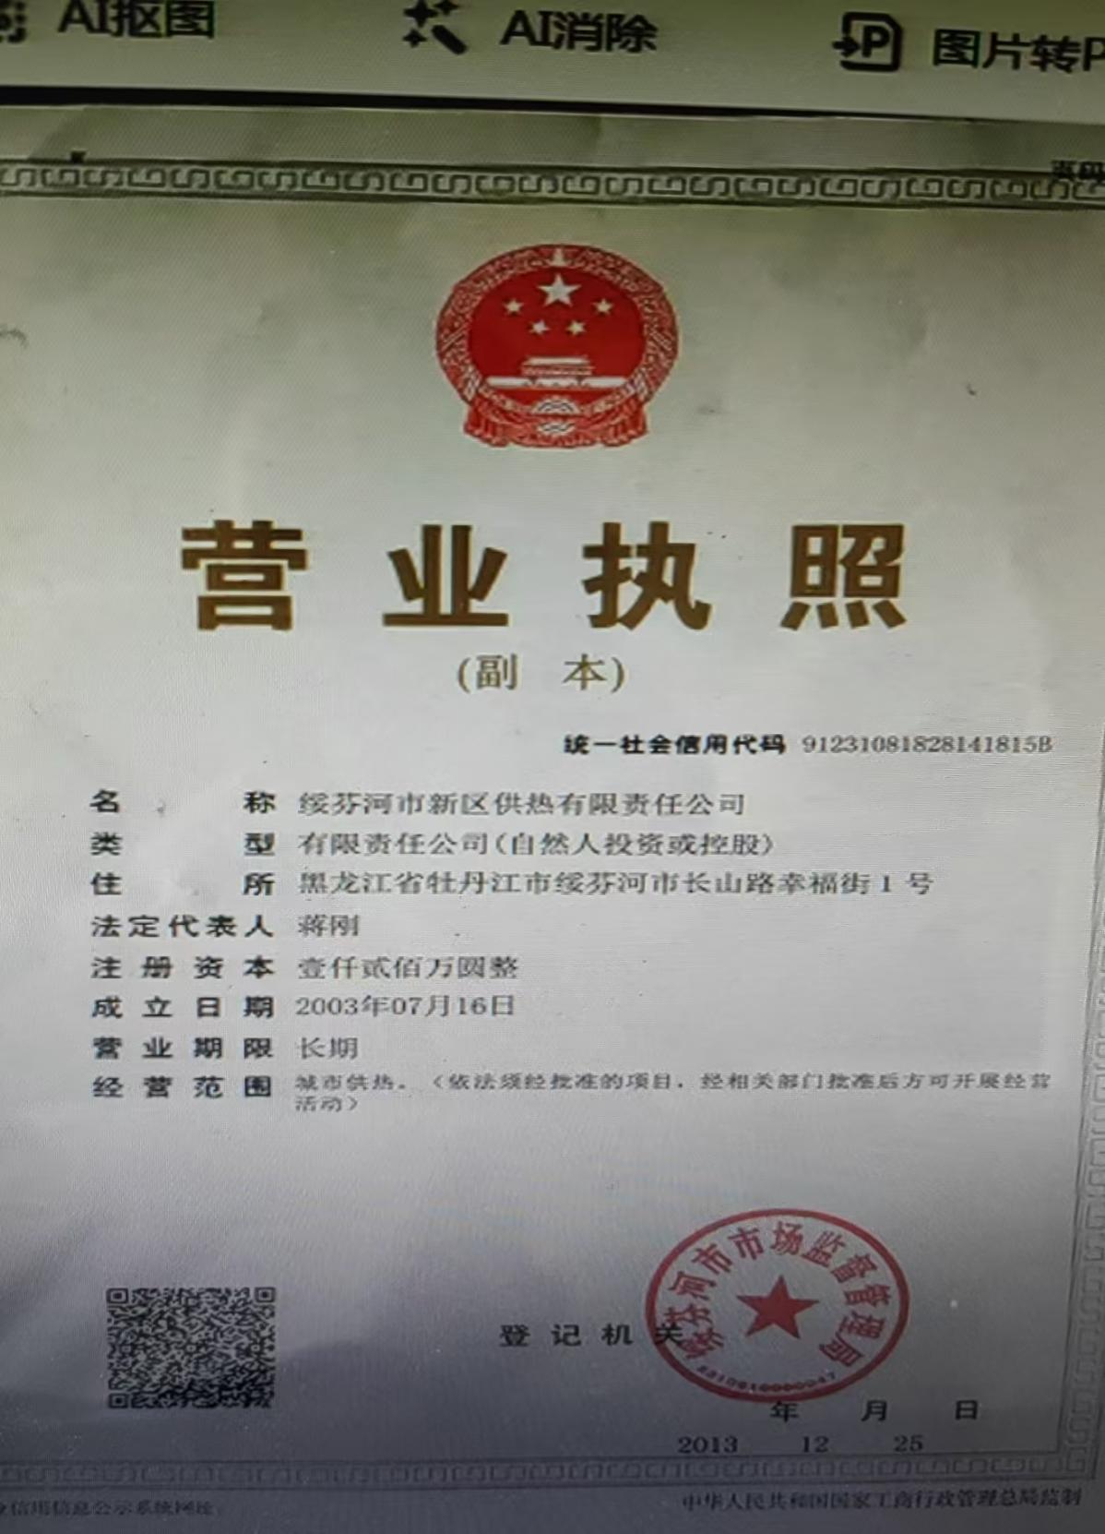

附件3煤质分析报告
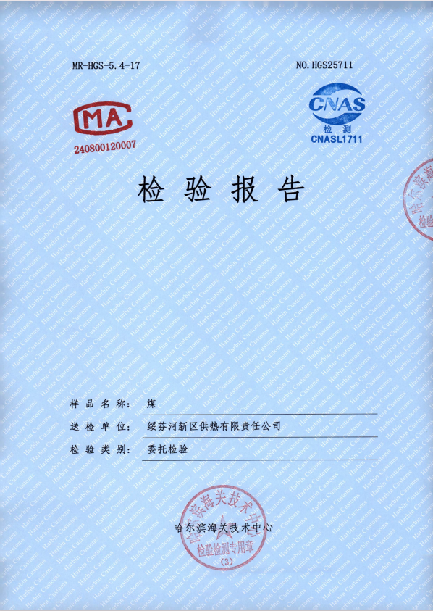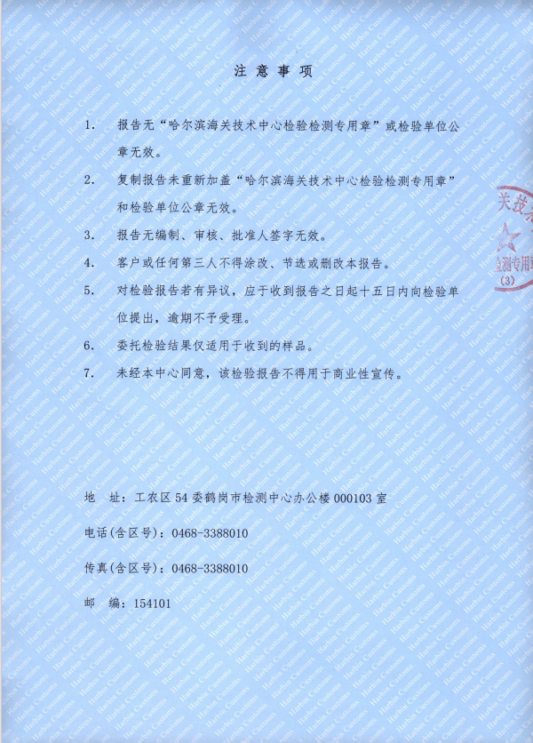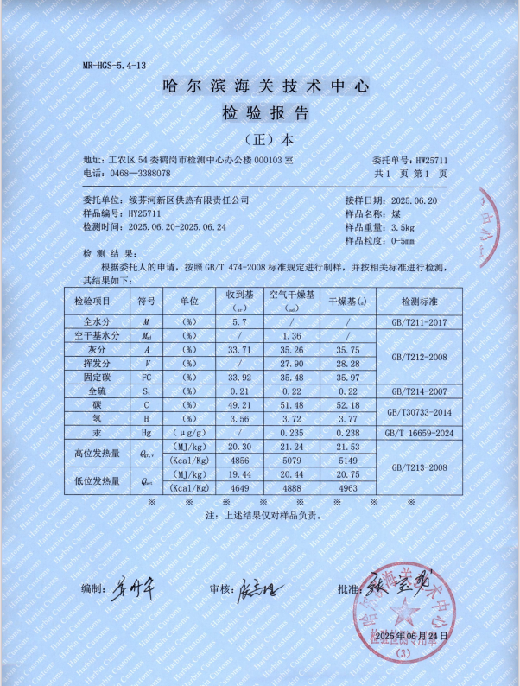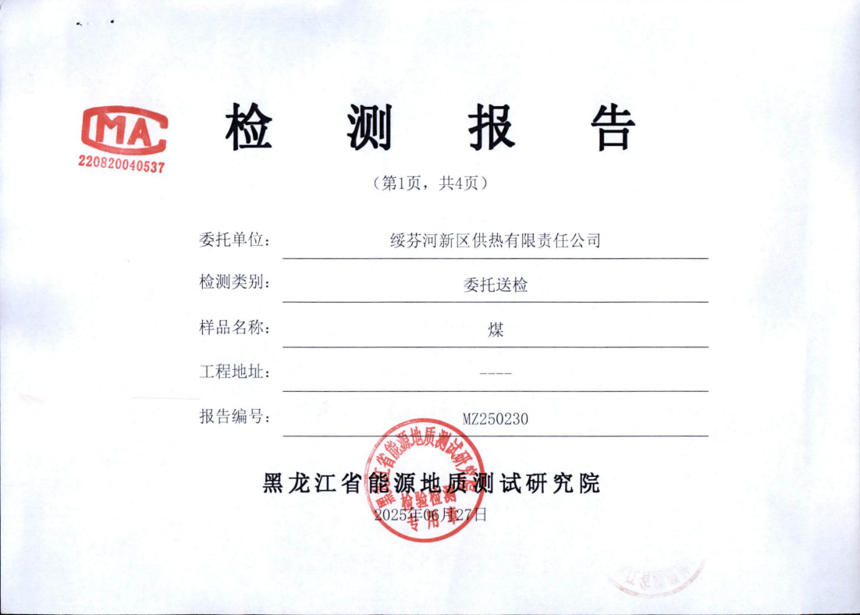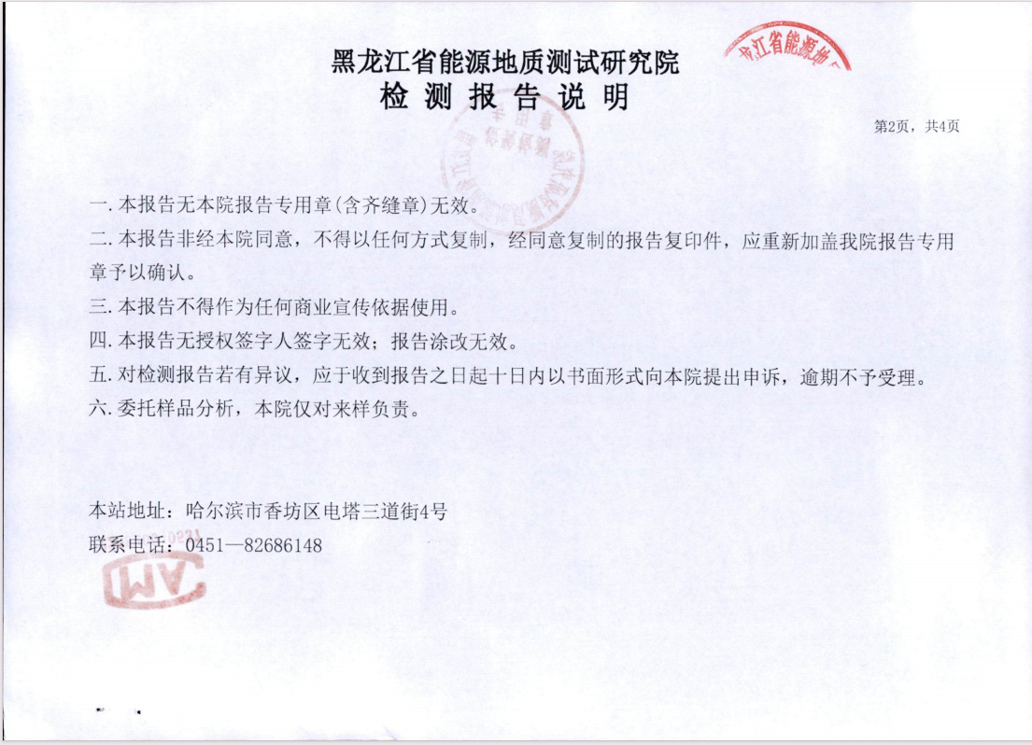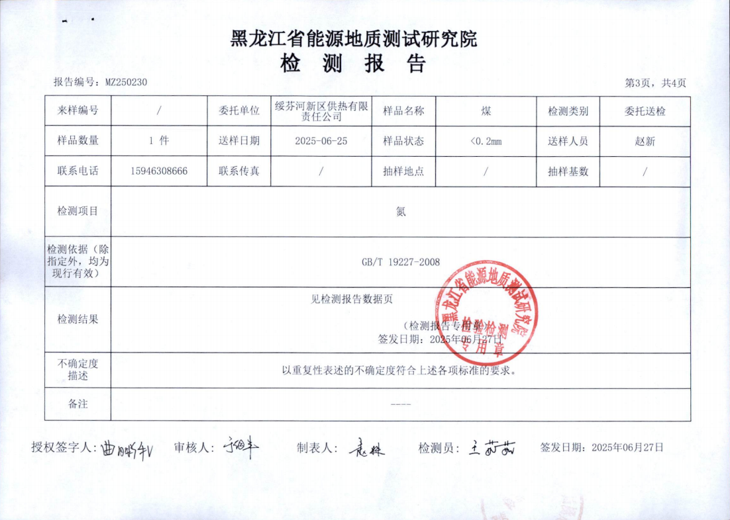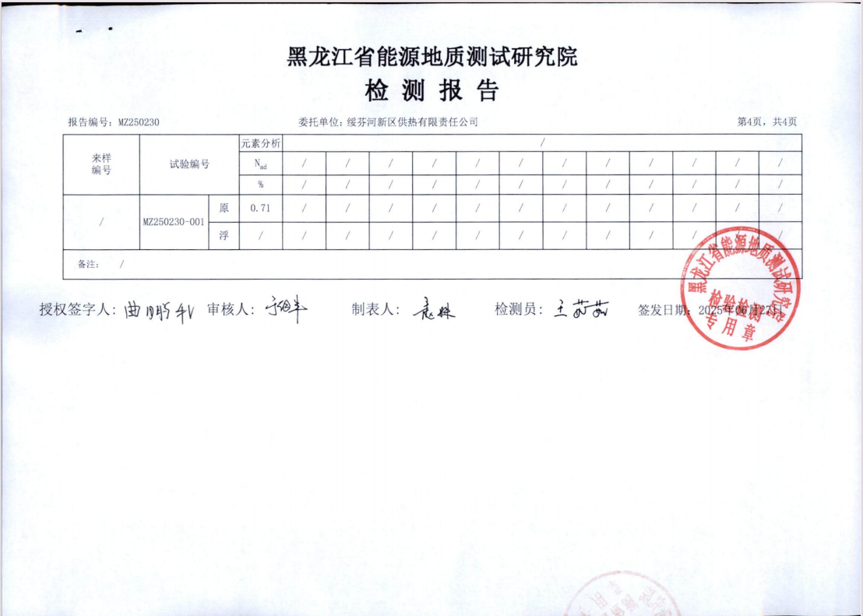

附件4土地证
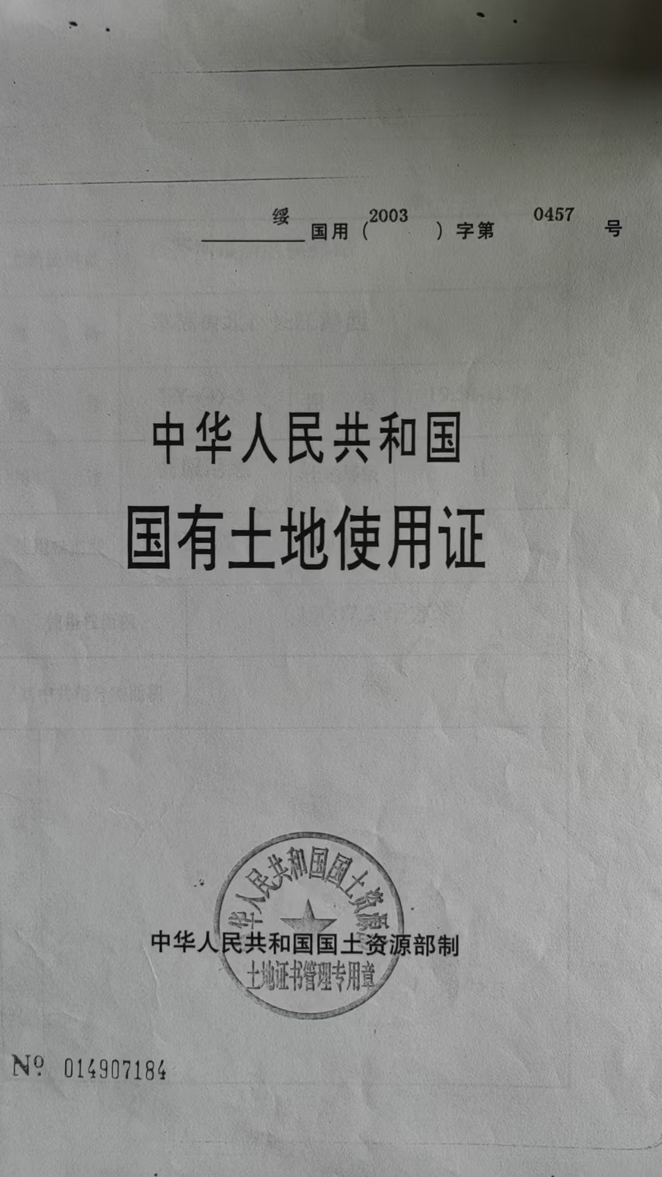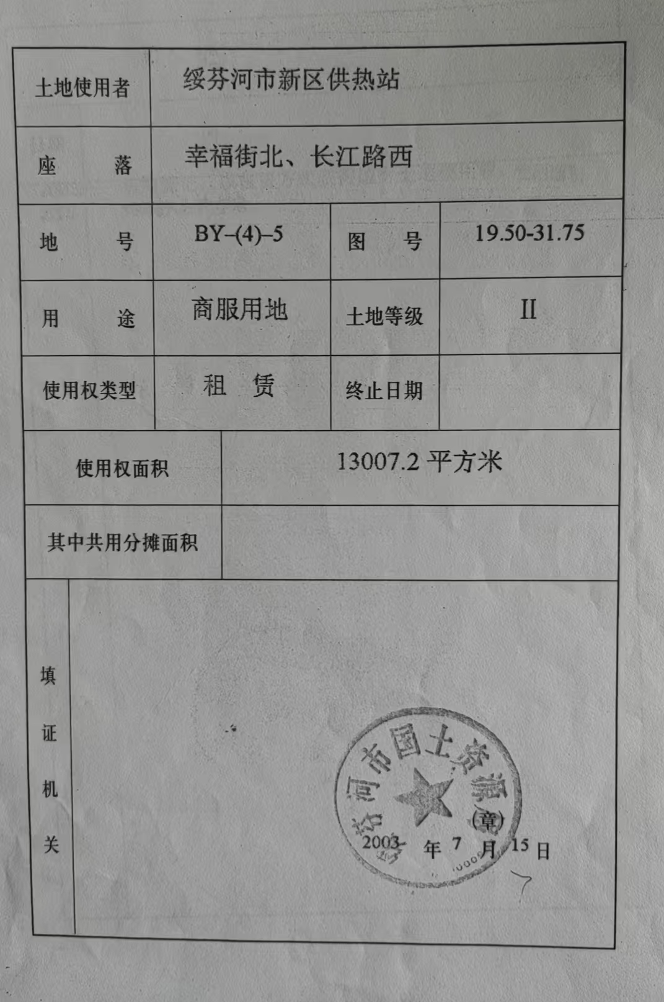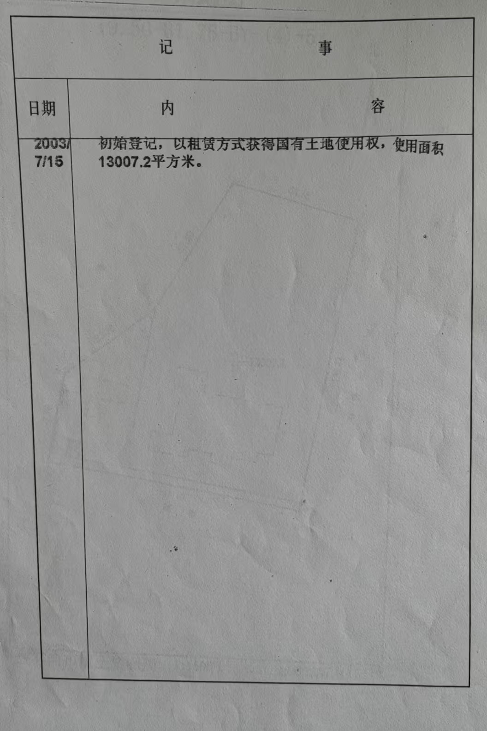
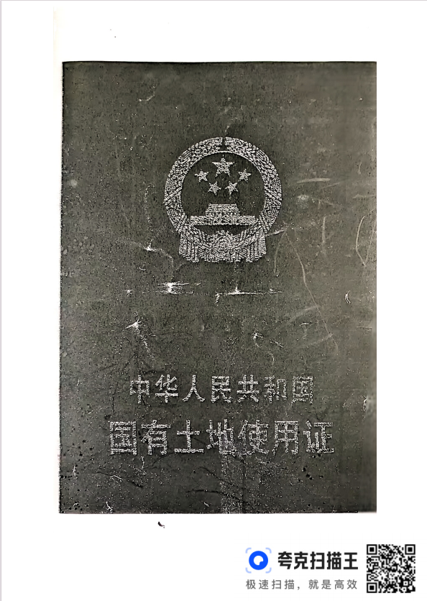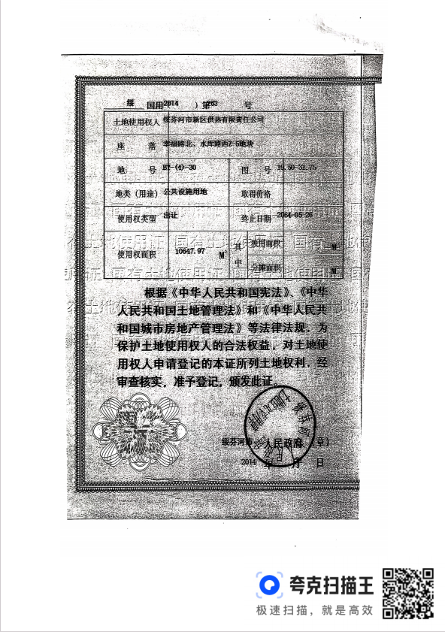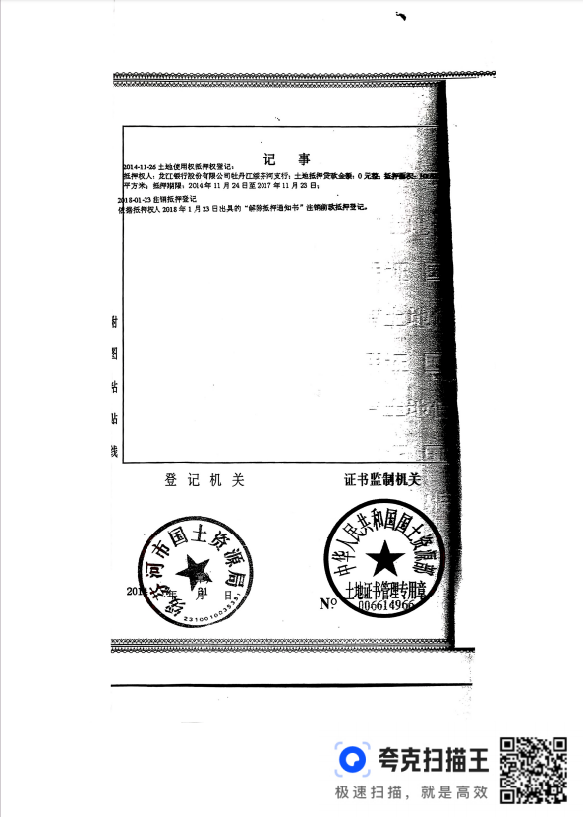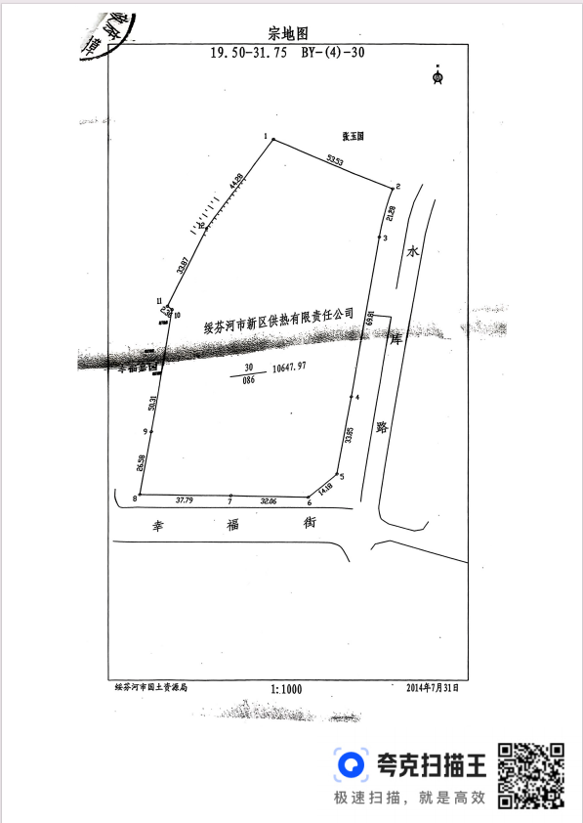

附件5核定总量计算说明
大气污染物总量计算
本工程建设116MW+58MW热水锅炉和1台35t/h蒸汽锅炉共三台，通过一座高60m，内径4m的烟囱排放至大气中。脱硫方式采用石灰石/石膏脱硫工艺，脱硫效率97%以上；除尘采用布袋除尘系统，除尘效率99.96%以上；脱硝措施采用低氮燃烧+SNCR-SCR脱硝装置（尿素），SNCR-SCR脱硝效率为75%以上。
年耗煤量合计为年耗量为81047.7024t/a。
1、有组织废气
（1）基准烟气量核算
理论公示计算法：单位固体/液体燃料燃烧所需的理论空气量按式（1）计算，基准烟气量按式（2）计算。
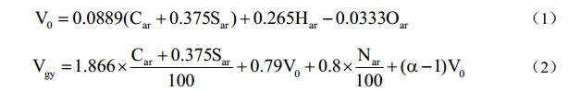
式中：
V₀—理论空气量，标立方米/千克；
C_{ar}—燃煤收到基碳含量，%，取值49.21；
H_{ar}—燃煤收到基氢含量，%，取值3.16；
O_{ar}—燃煤收到基氧含量，%，取值6.93；
S_{ar}—燃煤收到基硫含量，%，取值0.21。
Nar—收到基氮的质量分数，%，取值0.71。
α—过量空气系数，%，1.4，对应基准氧含量为6%。
表1 大气污染物许可排放量调整系数取值表
污染物项目  锅炉排污单位执行标准 |  | 二氧化硫 | 氮氧化物 | 颗粒物
GB13271 |  | 0.8 | 1 | 1
地方标准 | 标准限值＞0.8倍GB13271特别排放限值 | 0.8 | 1 | 1
地方标准 | 标准限值≤0.8倍GB13271特别排放限值 | 1 | 1 | 1
固体/液体燃料锅炉的废气污染物（颗粒物、二氧化硫、氮氧化物）年许可排放量按下列公式计算：
E_{年许可}=×V_{i}×R_{i}×_{i}×10⁻⁶
式中：
E_{年许可}—锅炉排污单位污染物年许可排放量，吨；
C_{i}—第i个主要排放口污染物排放标准浓度限值，毫克/立方米；
V_{i}—第i个主要排放口基准烟气量，标立方米/千克或标立方米/立方米；
R_{i}—第i个主要排放口所对应的锅炉前三年年平均燃料使用量（未投运或投运不满一年的锅炉按照设计年燃料使用量进行选取，投运满一年但未满三年的锅炉按运行周期年平均燃料使用量选取，当前三年或周期年年平均燃料使用量超过设计燃料使用量时，按设计燃料使用量选取），吨或万立方米；
_{i}—第i个主要排放口所对应的大气污染物许可排放量调整系数，按表2取值
（1）C为废气污染物许可排放浓度限值
本工程锅炉执行超低排放限值要求，因此取值为颗粒物：10mg/m³，SO₂：35mg/m³，NO_{X}：50mg/m³。
（2）V为基准烟气量
本工程锅炉为燃煤锅炉，根据公式（1）、（2）可计算出本项目的基准烟气量，计算过程如下：
V₀=0.0889（C_{ar}+0.375S_{ar}）+0.265H_{ar}-0.0333O_{ar}
=4.99m³/kg
V_{gy}=1.866×（C_{ar}+0.375S_{ar}）÷100+0.79V₀+0.8×N_{ar}÷100+（α-1）V₀
=9.75m³/kg
（3）R为设计燃料用量
本工程建设116MW+58MW热水锅炉和1台35t/h蒸汽锅炉共三台，全年燃煤使用量为81047.7024吨。执行超低排放限值要求。
因此各污染物核定量计算过程如下：
颗粒物=10×9.75×81047.7024×1×10⁻⁶=7.902t/a
SO₂=35×9.75×81047.7024×1×10⁻⁶=27.658t/a
NO_{X}=50×9.75×81047.7024×1×10⁻⁶=39.511t/a
2、无组织排放废气
本项目无组织粉尘量排放量约为0.3353t/a，则本项目无组织排放工业粉尘的核定量为0.3353t/a。
水污染物总量计算
本项目生活污水经市政管网排入哈尔滨市信义污水处理厂，生活污水年排放量为691.2t/a。
COD=691.2×500/1000=0.346t/a
氨氮=691.2×25/1000=0.017t/a
综上所述，污本项目污染物核定总量为颗粒物：31.437t/a、SO₂：98.841t/a和NOx：141.201t/a；COD：0.346t/a、氨氮：0.017t/a。

附件6排污许可证及企业规模信息
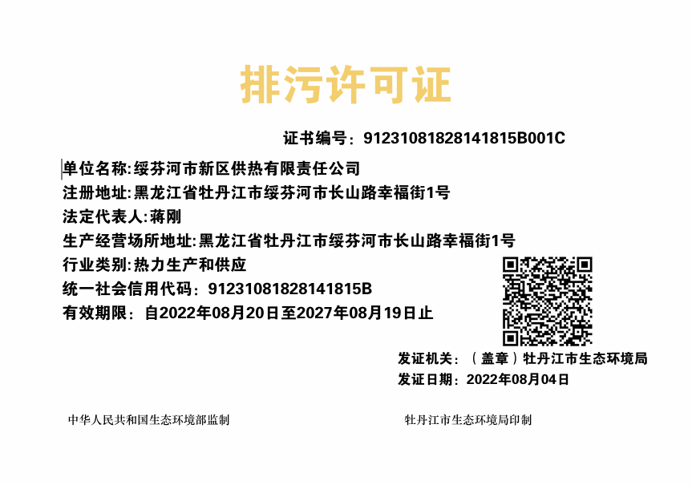
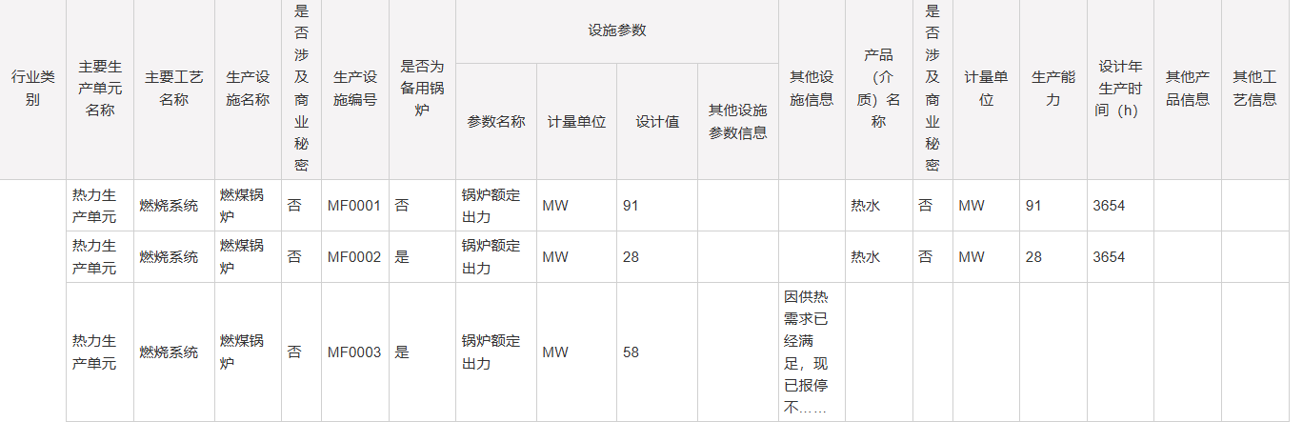

附件7现有环评批复及验收意见
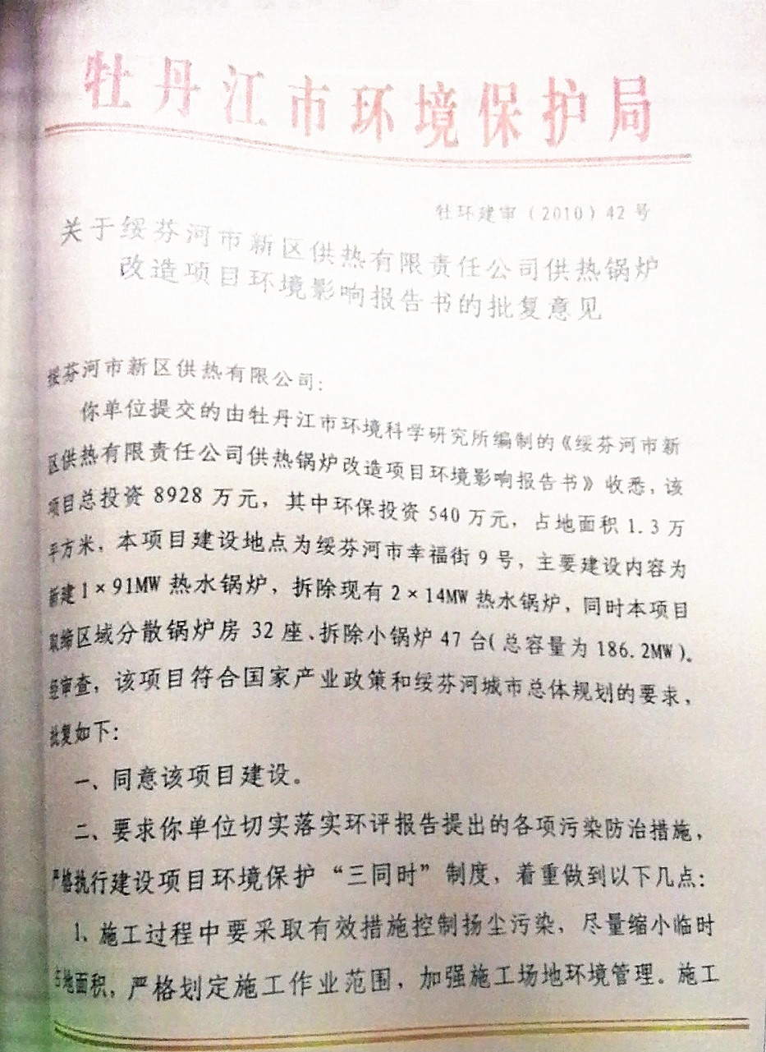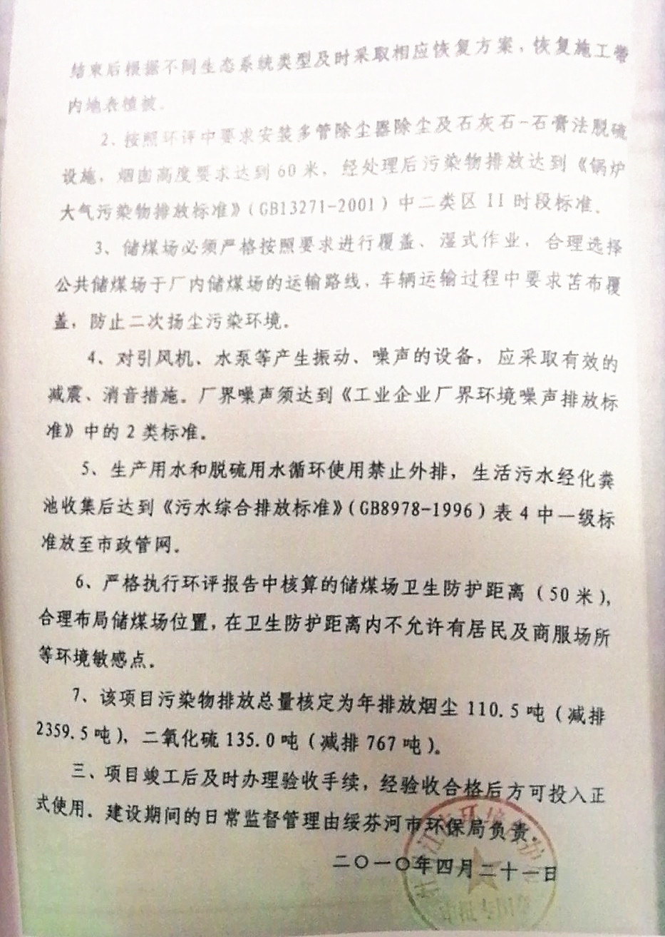
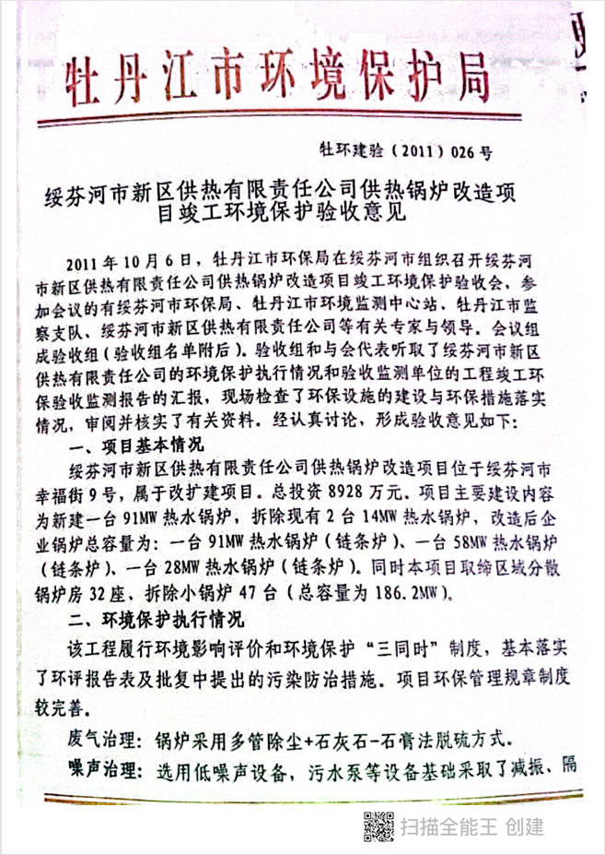
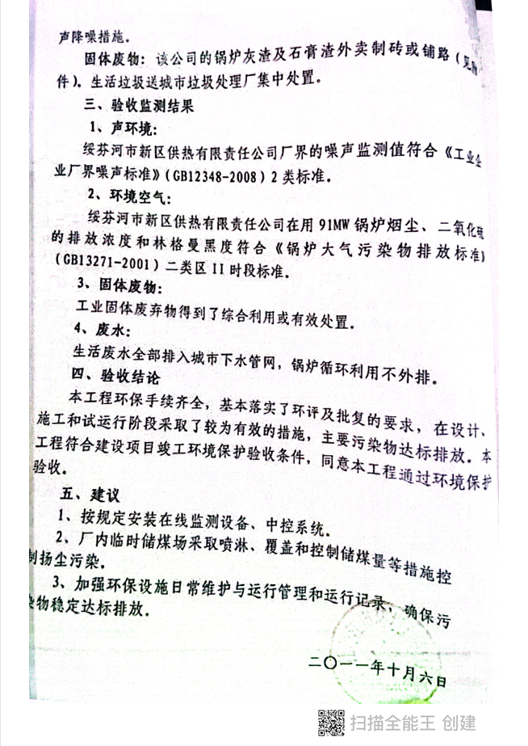
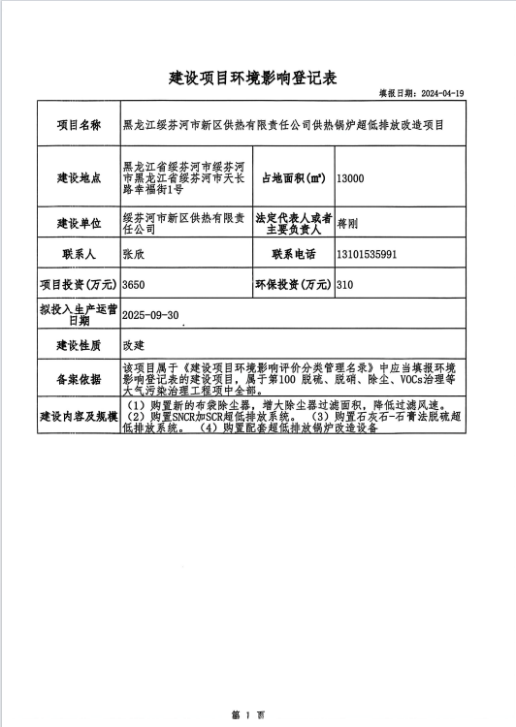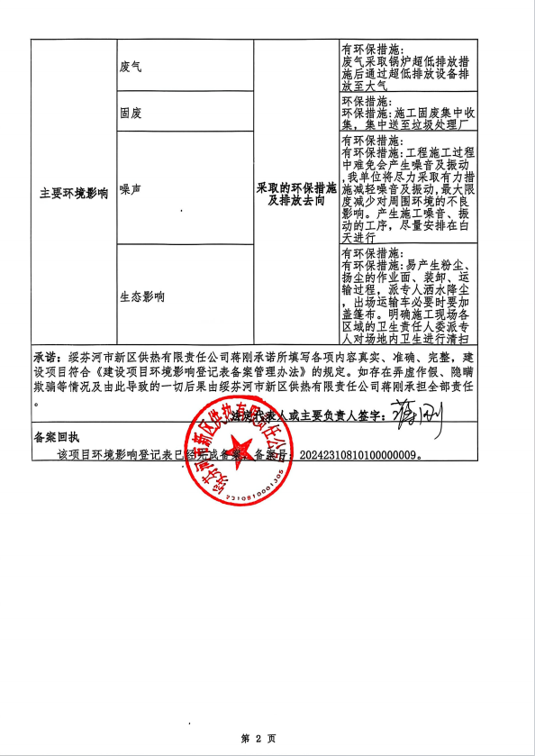

附件8关于《绥芬河边境经济合作区（代管区）总体规划（2021-2035年）环境影响报告书》的审查意见
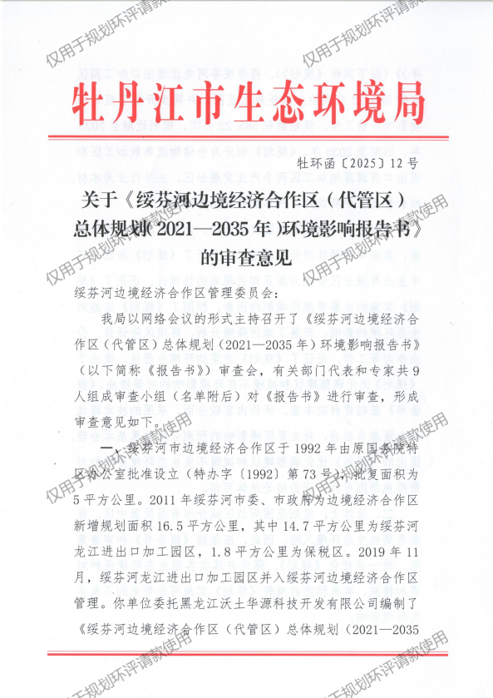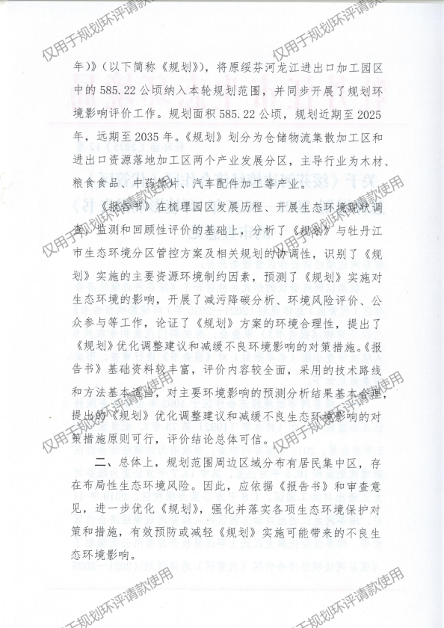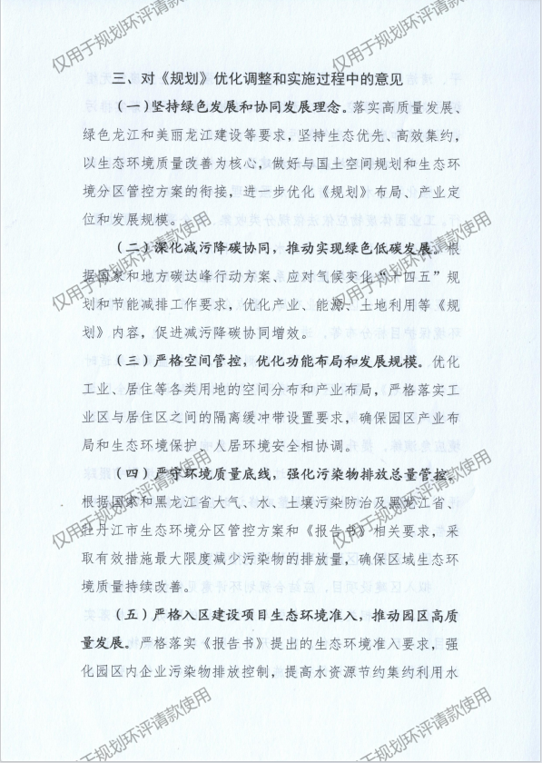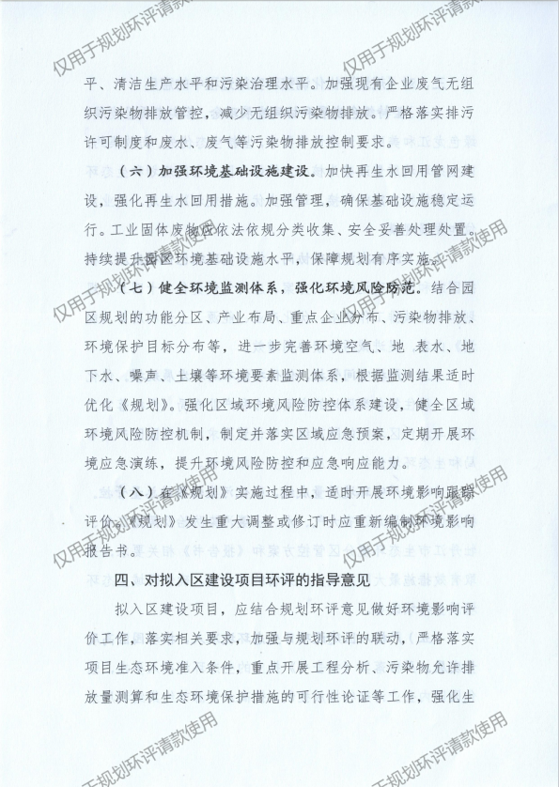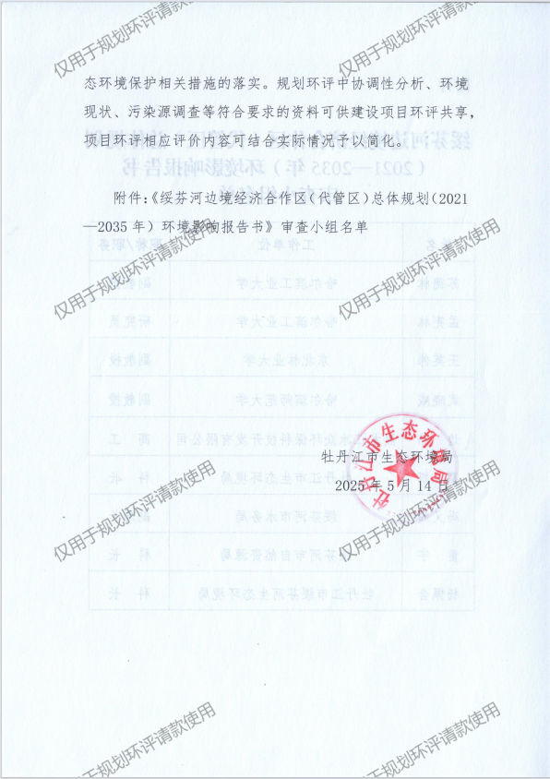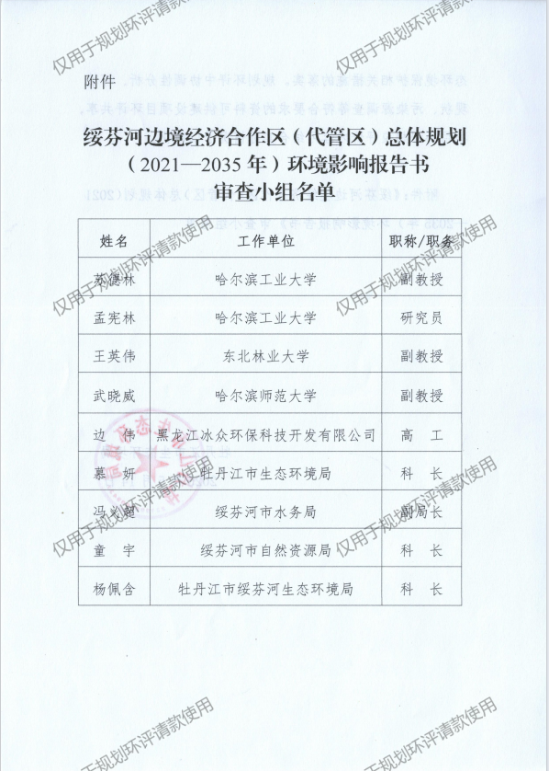

附件9现有工程定期检测报告
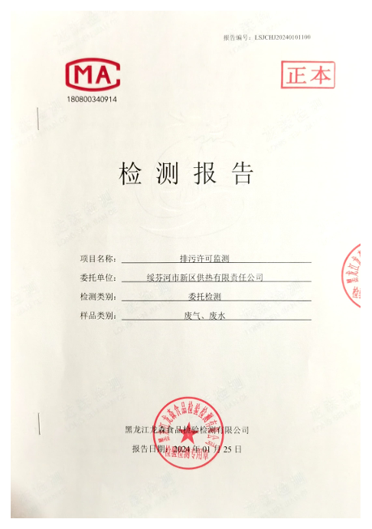
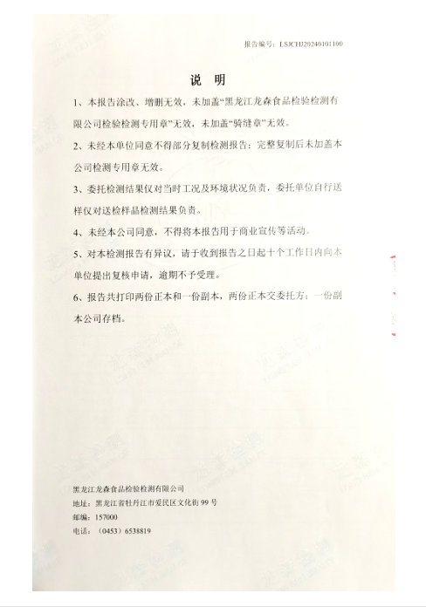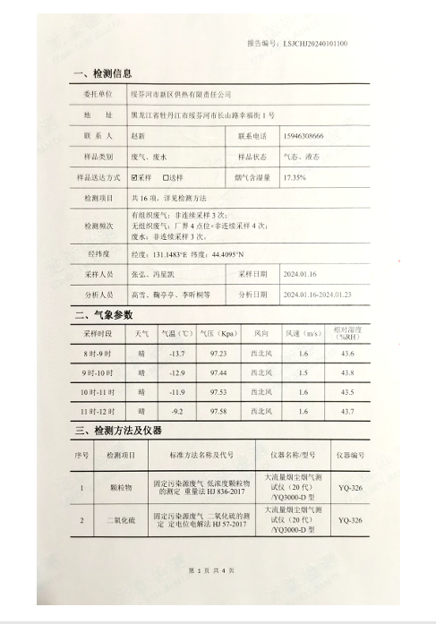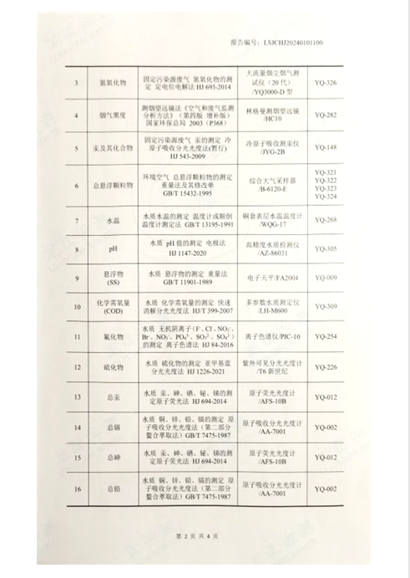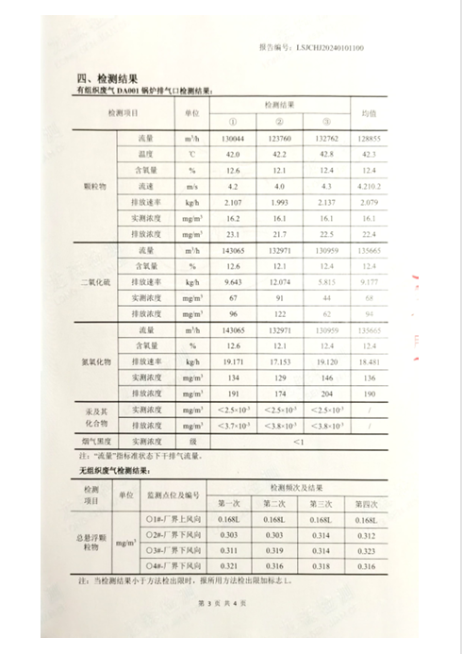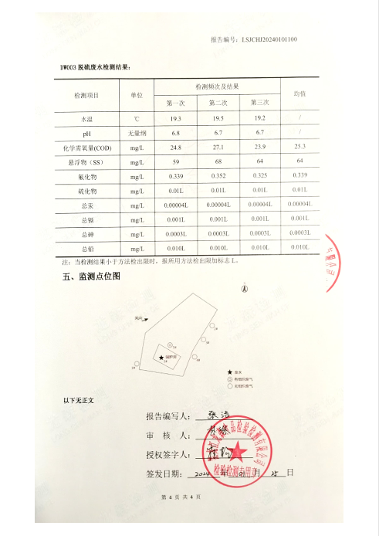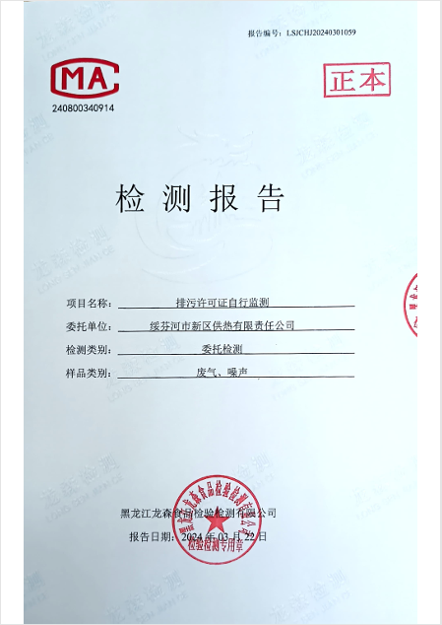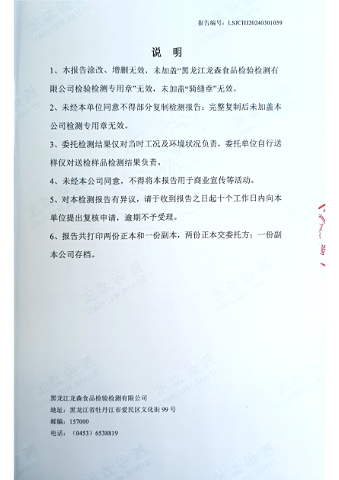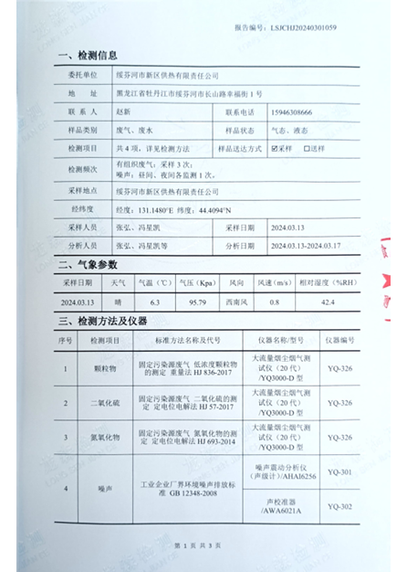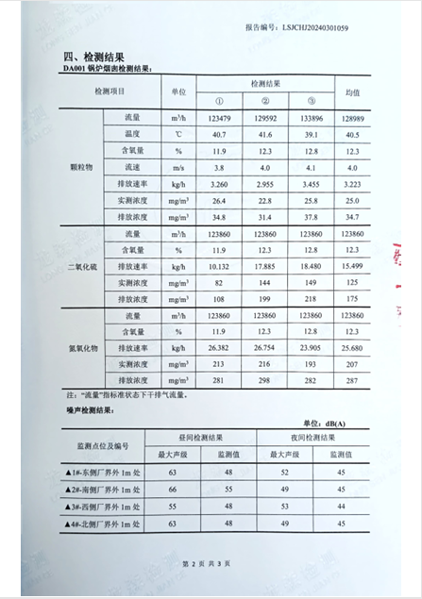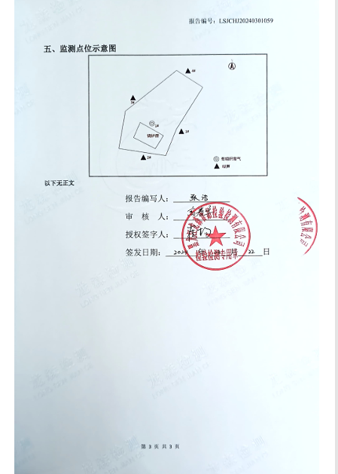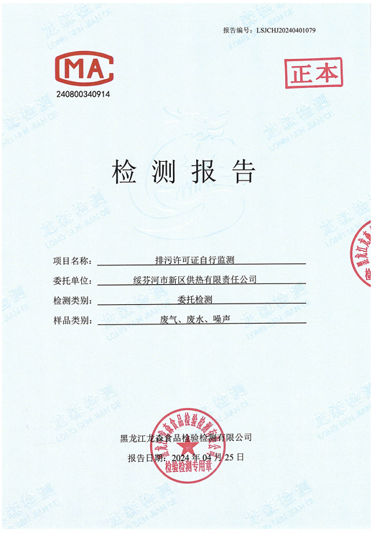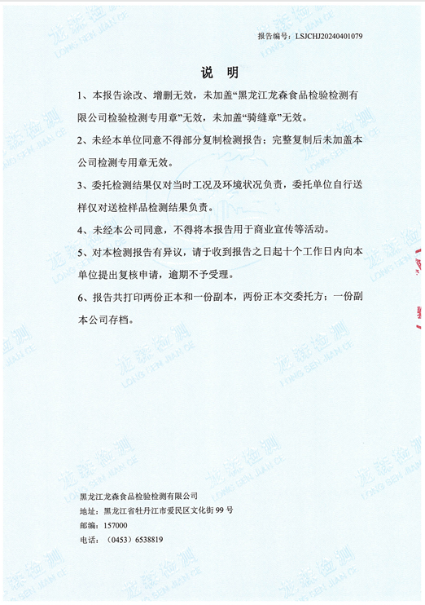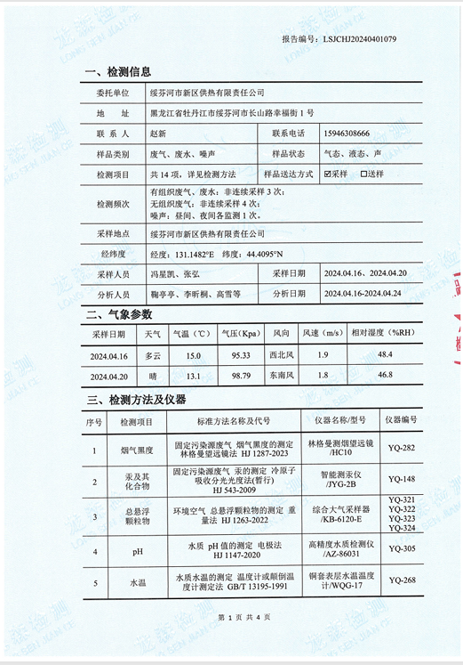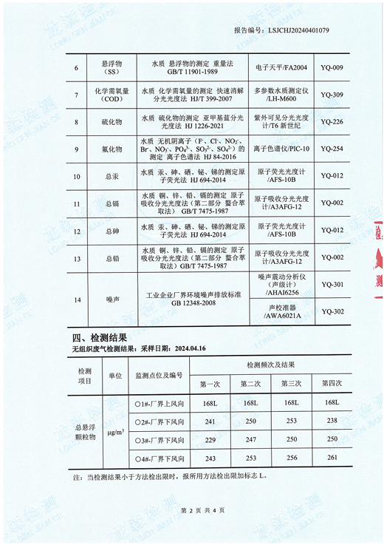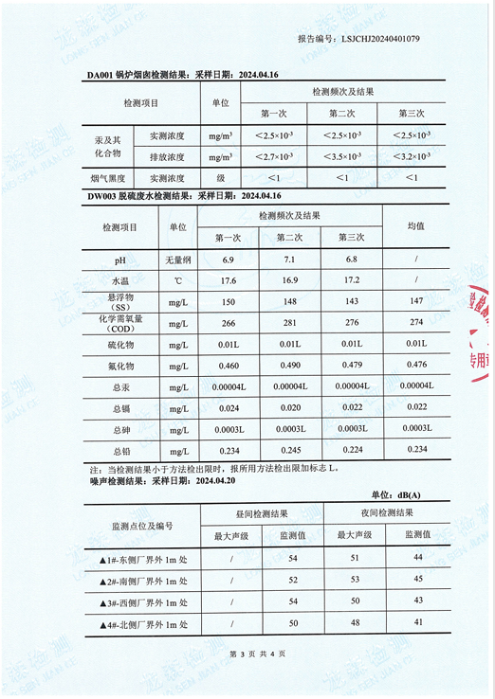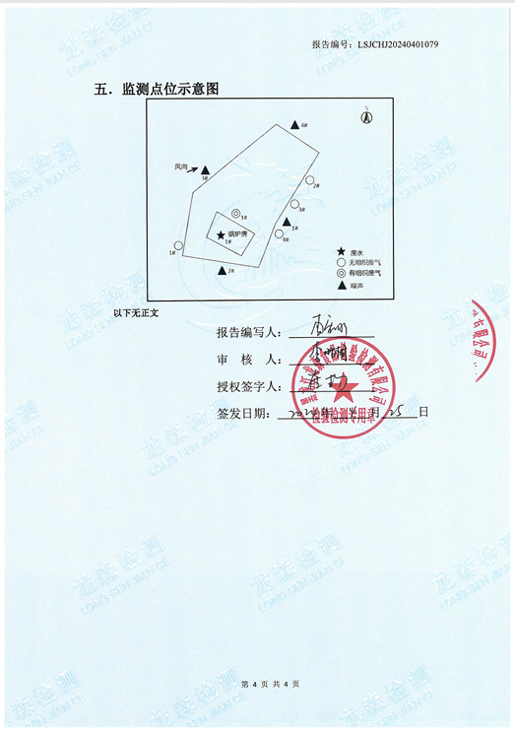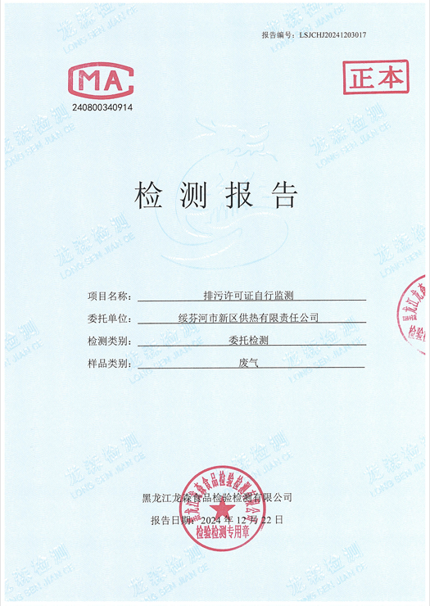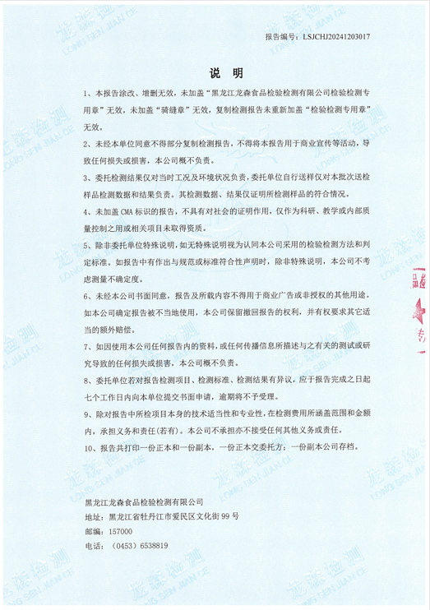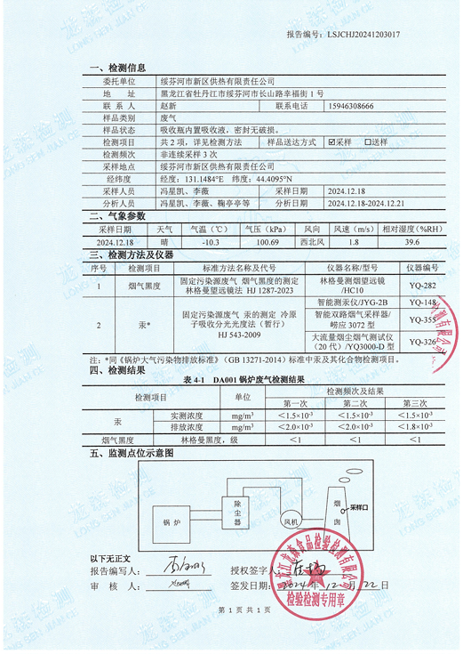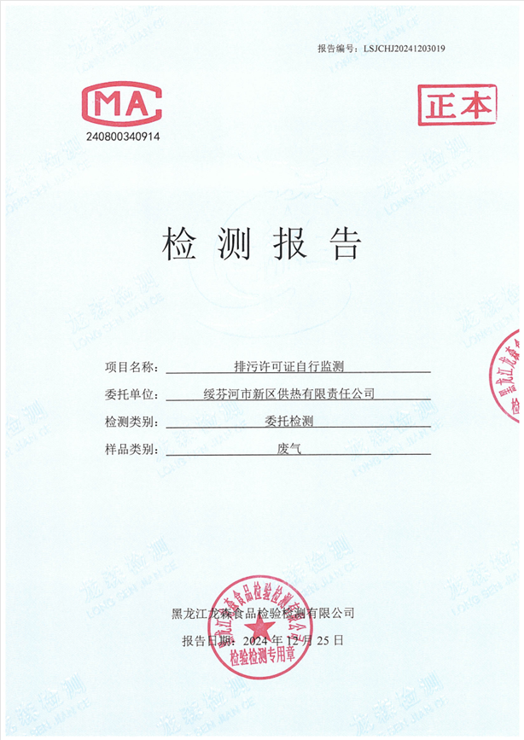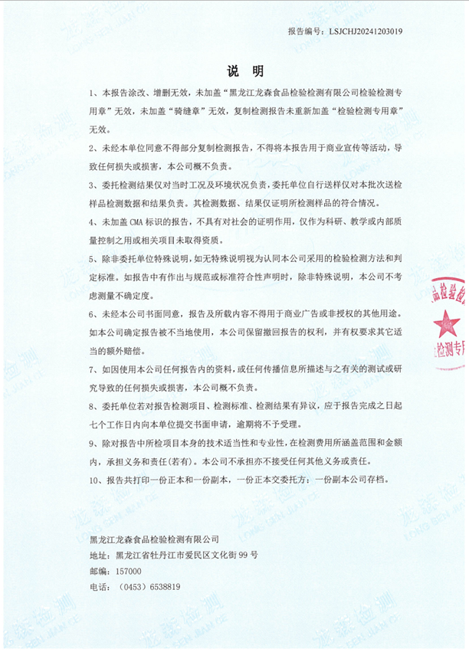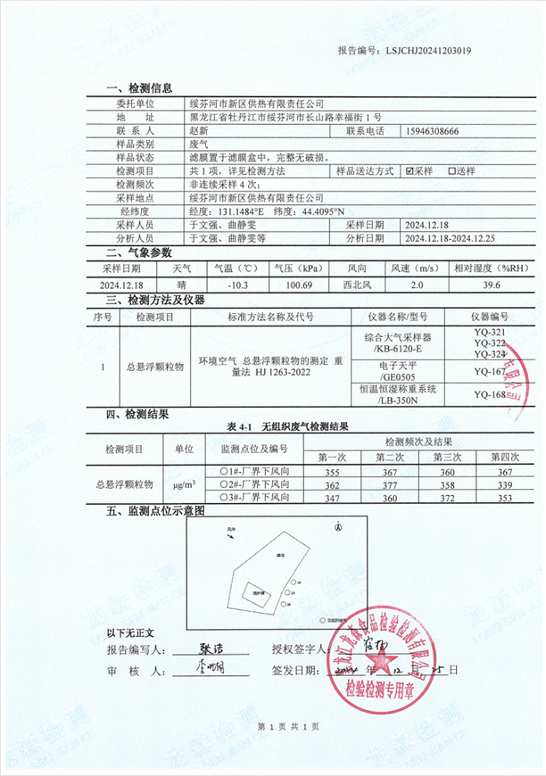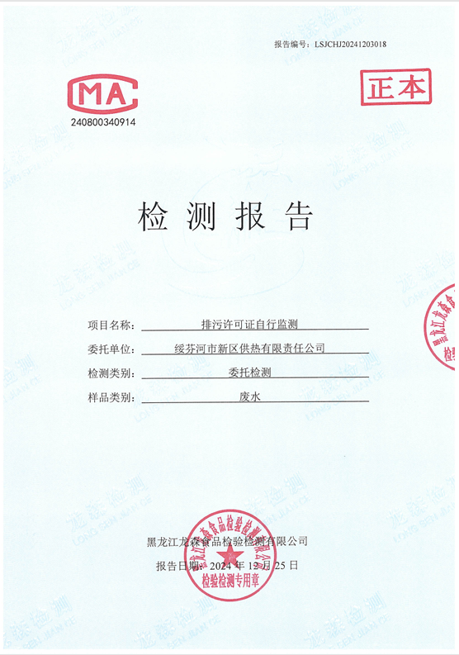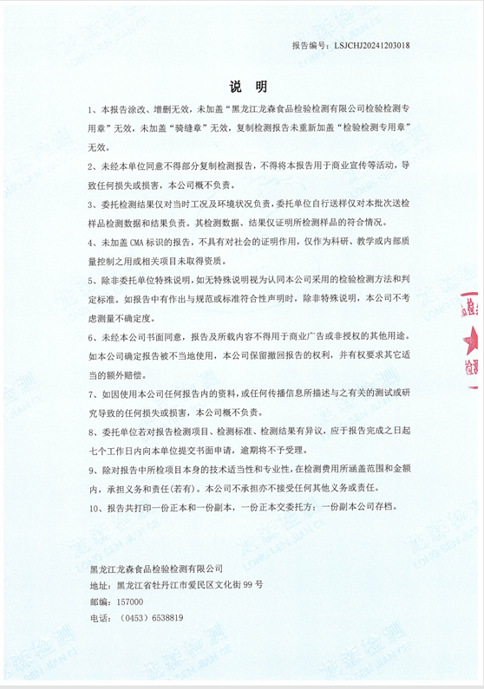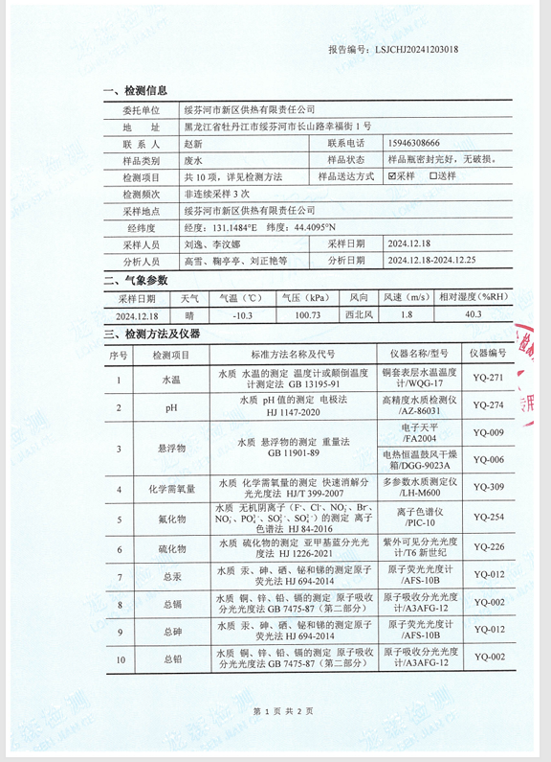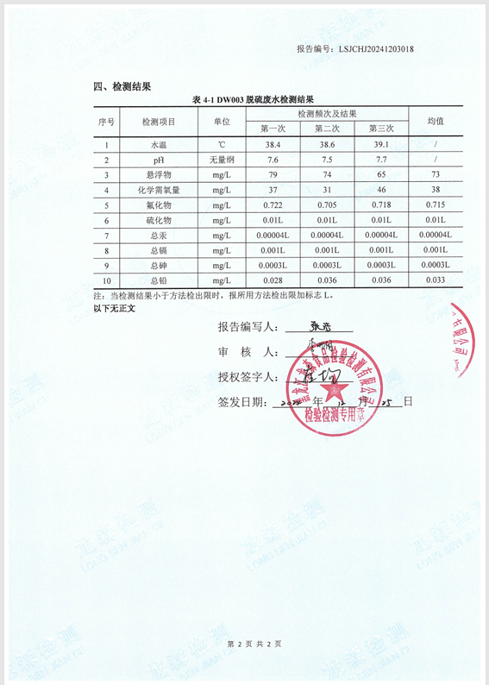

附件10现状检测报告
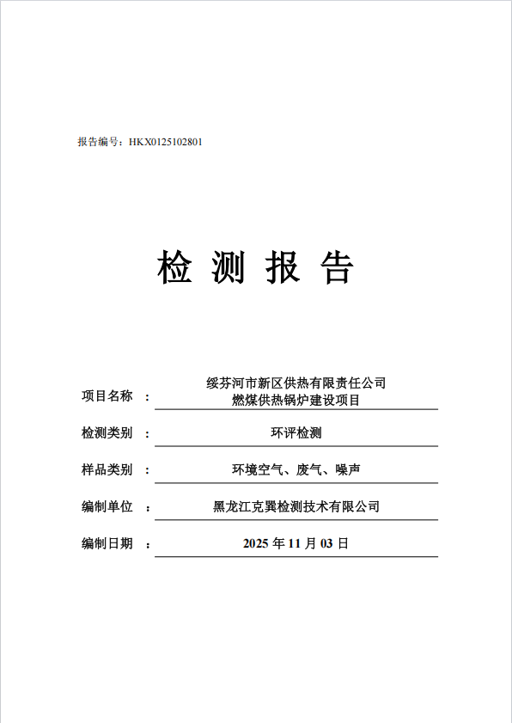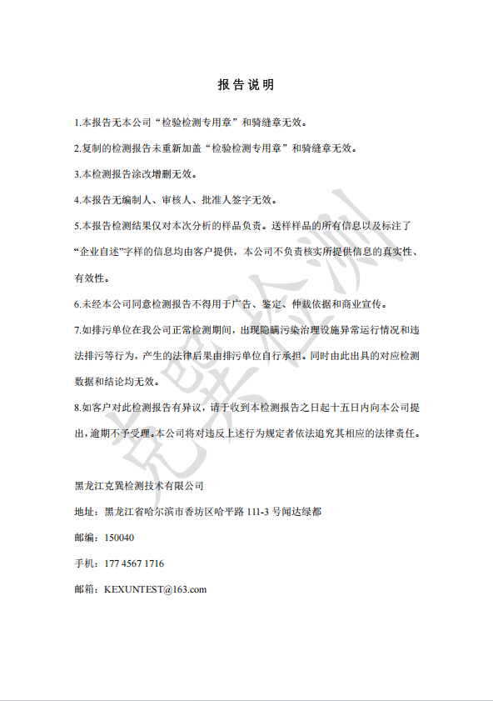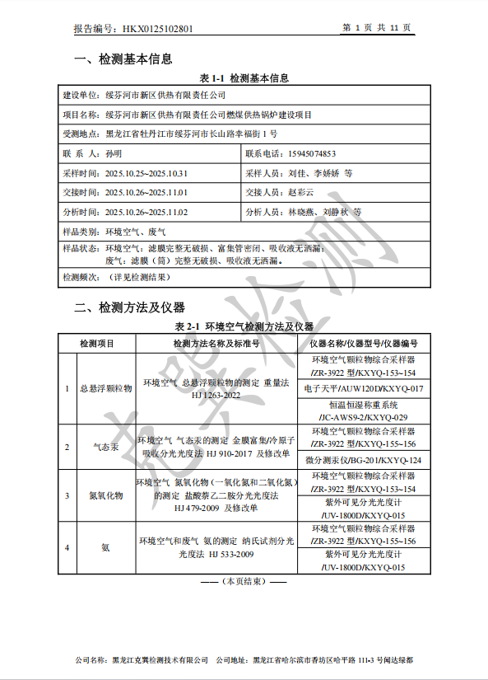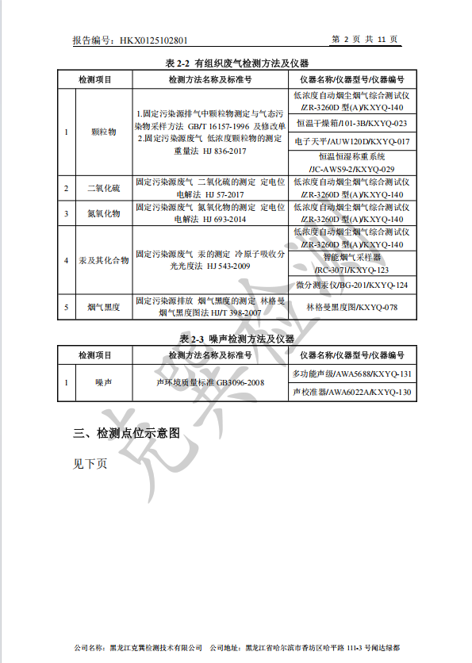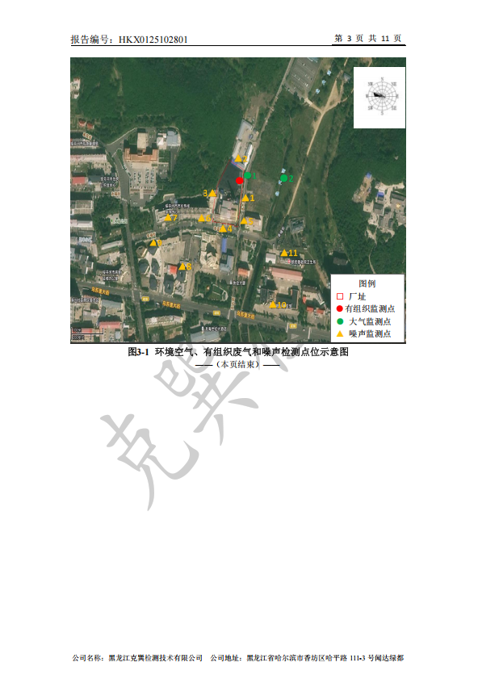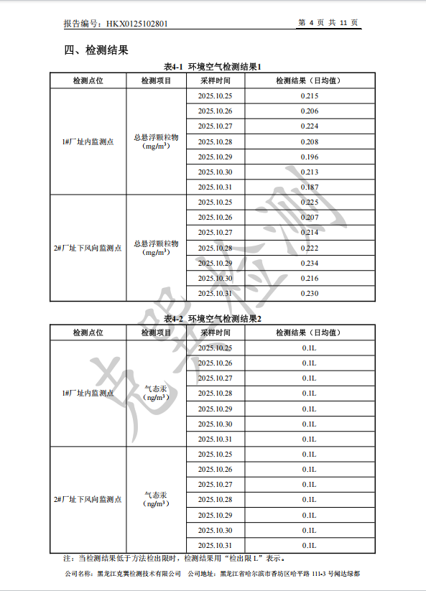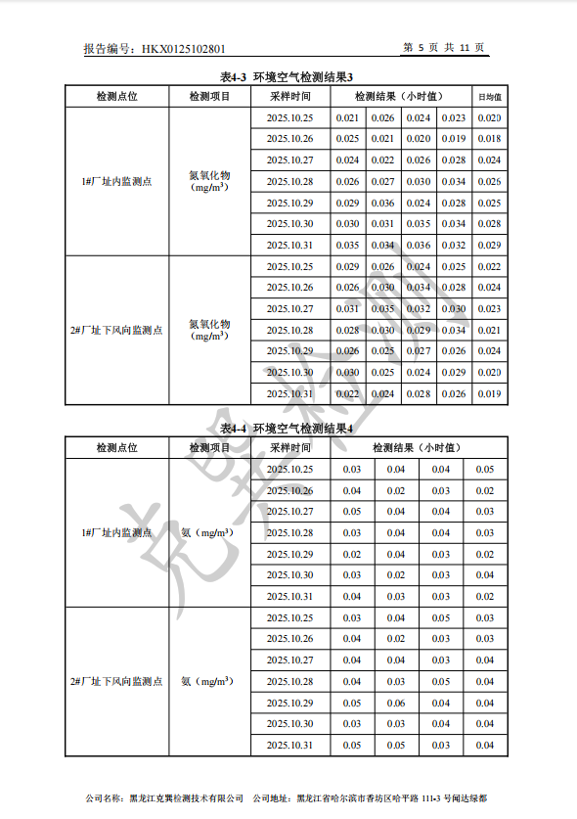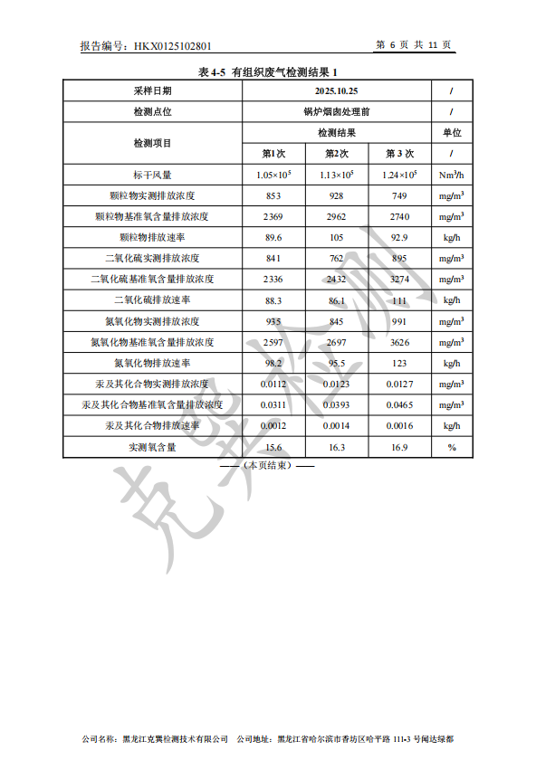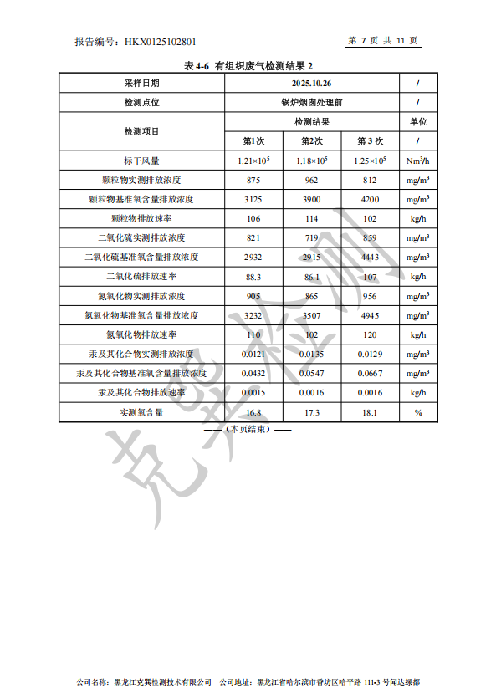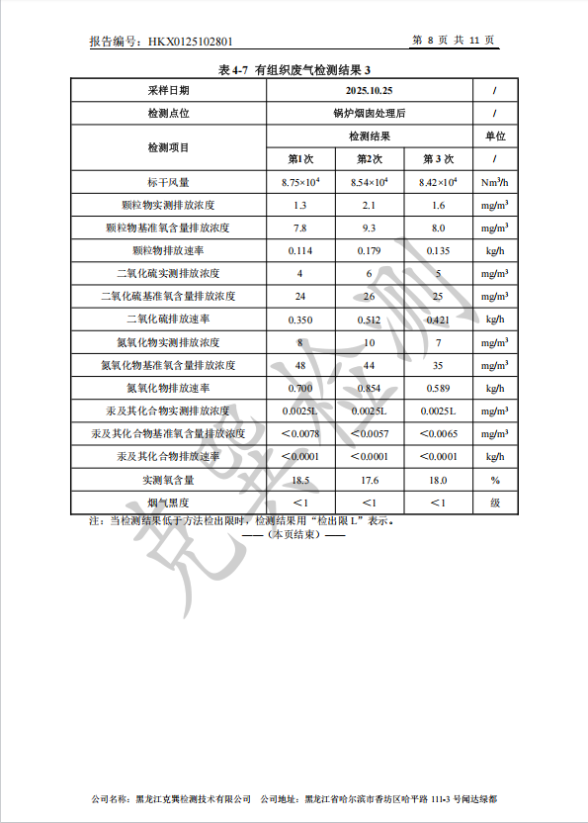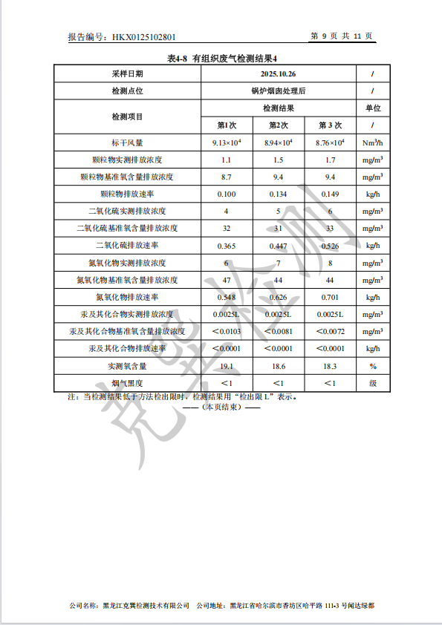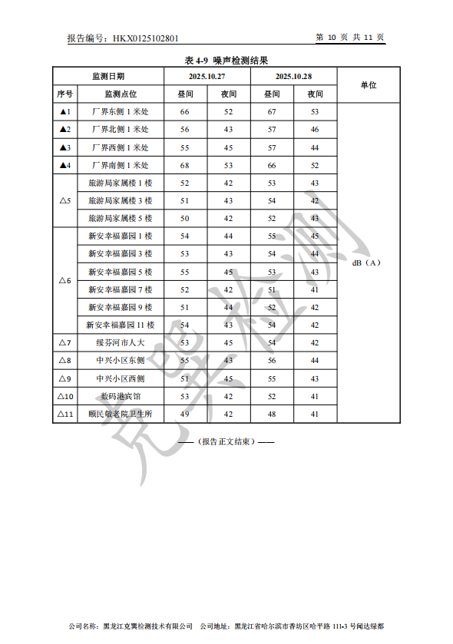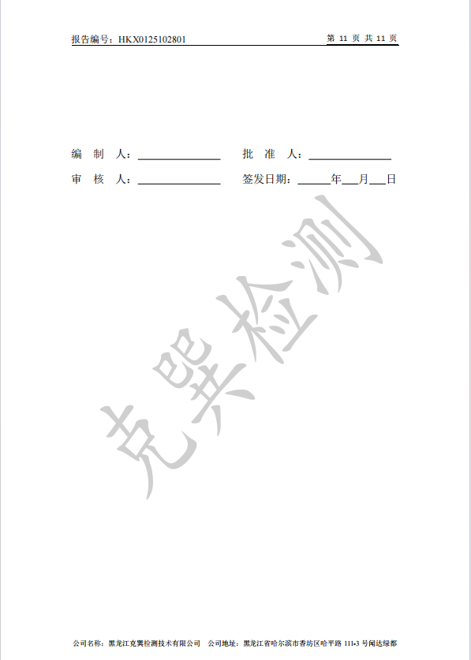

附件11应急预案备案表
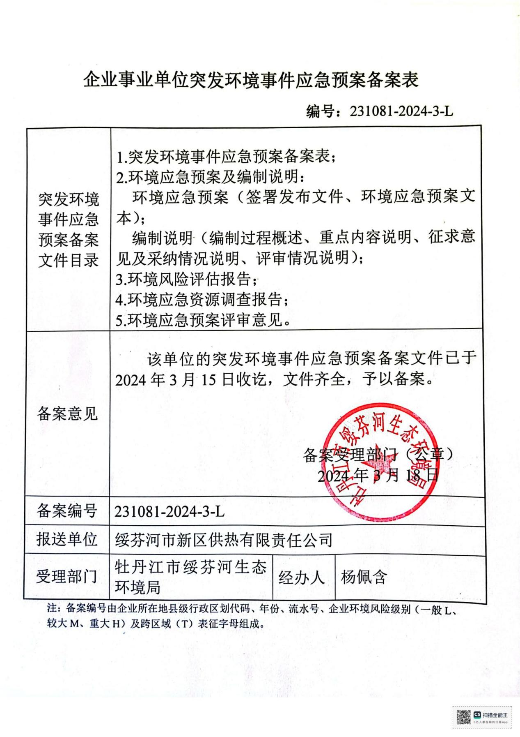

附件12 116MW锅炉购销合同
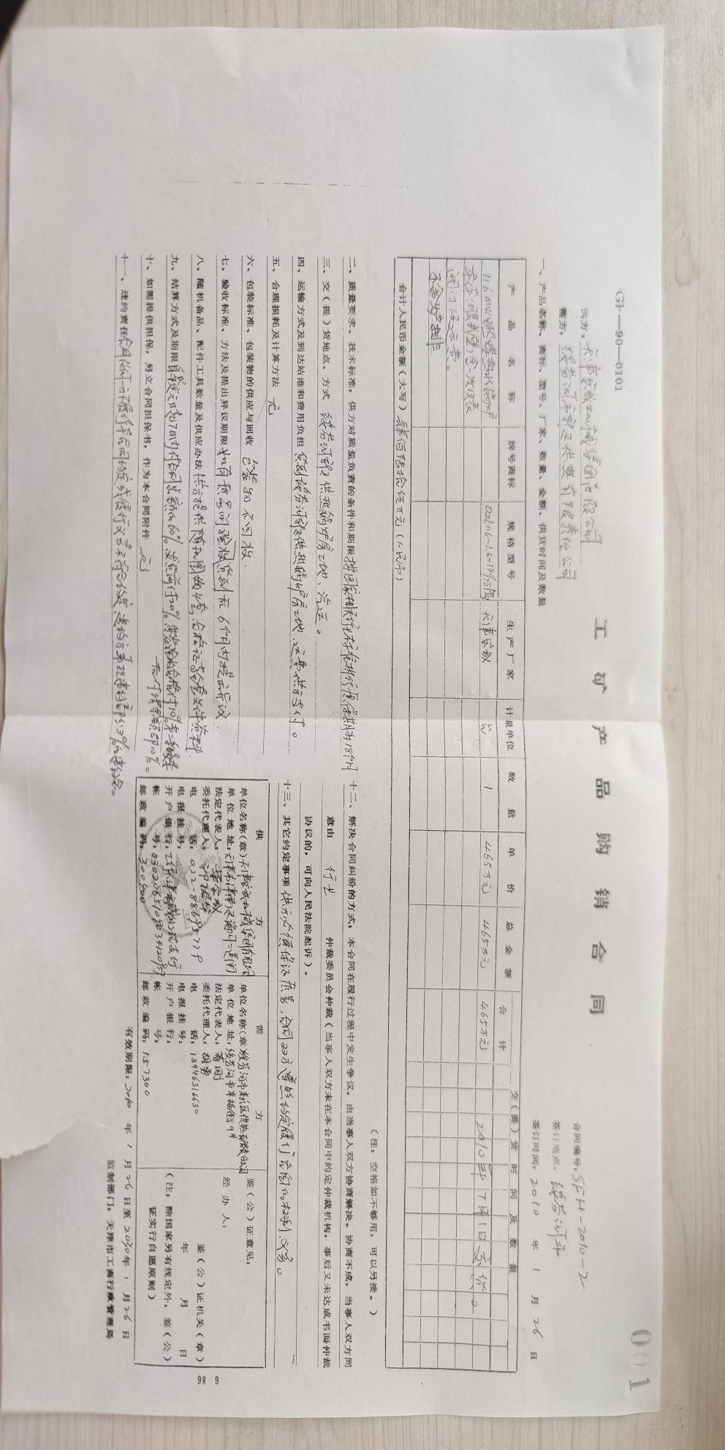

附件13 35t/h蒸汽锅炉建设凭证
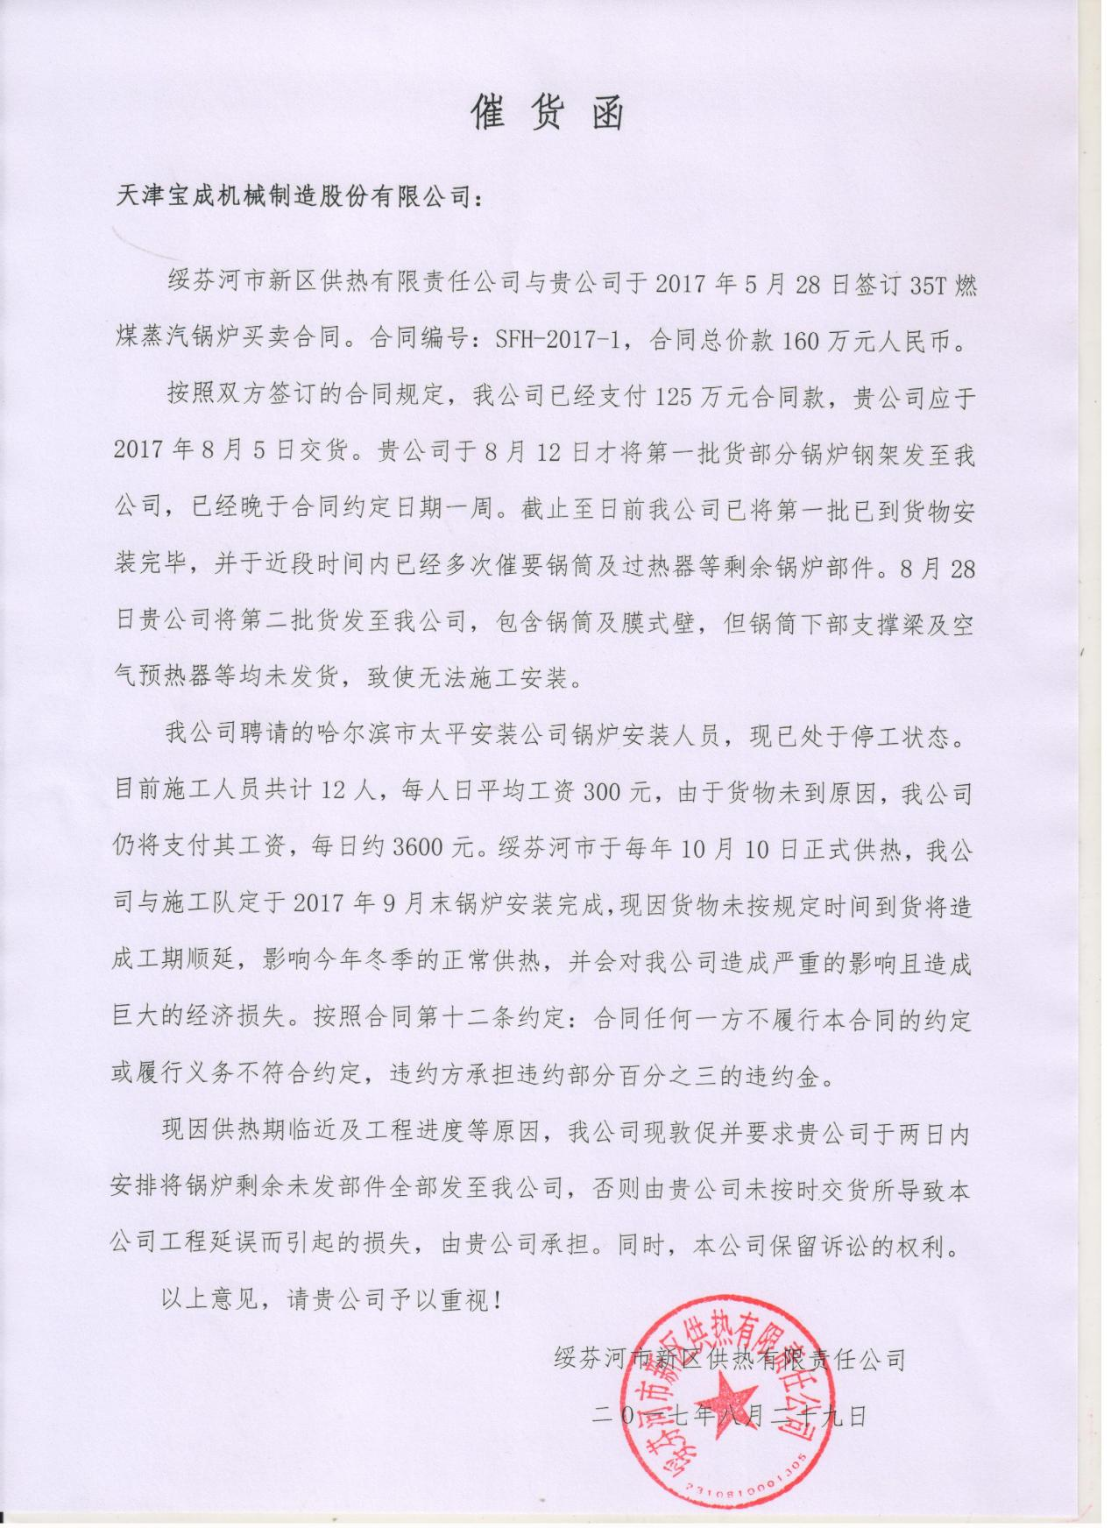

附件14锅炉超低改造申请报告
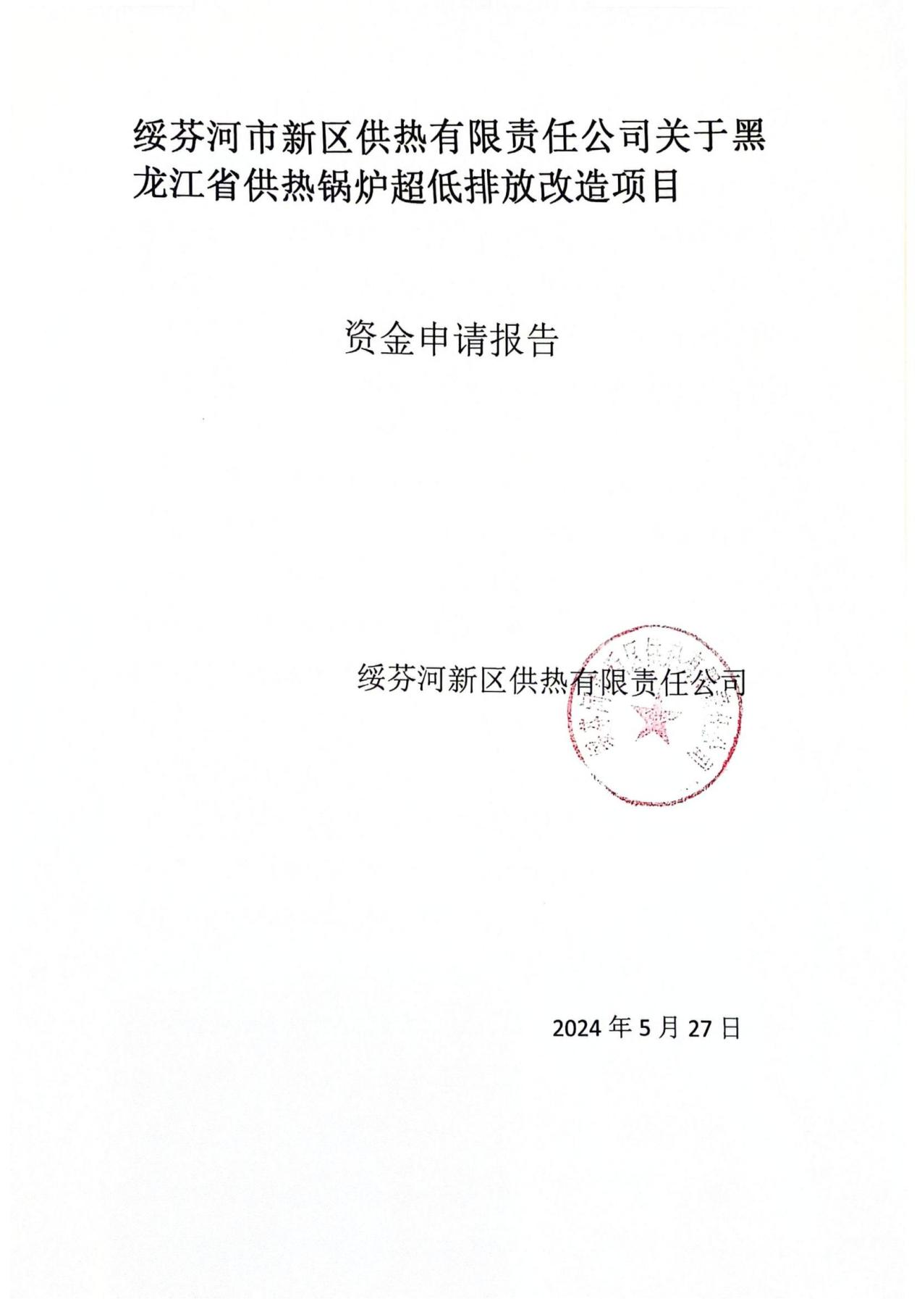
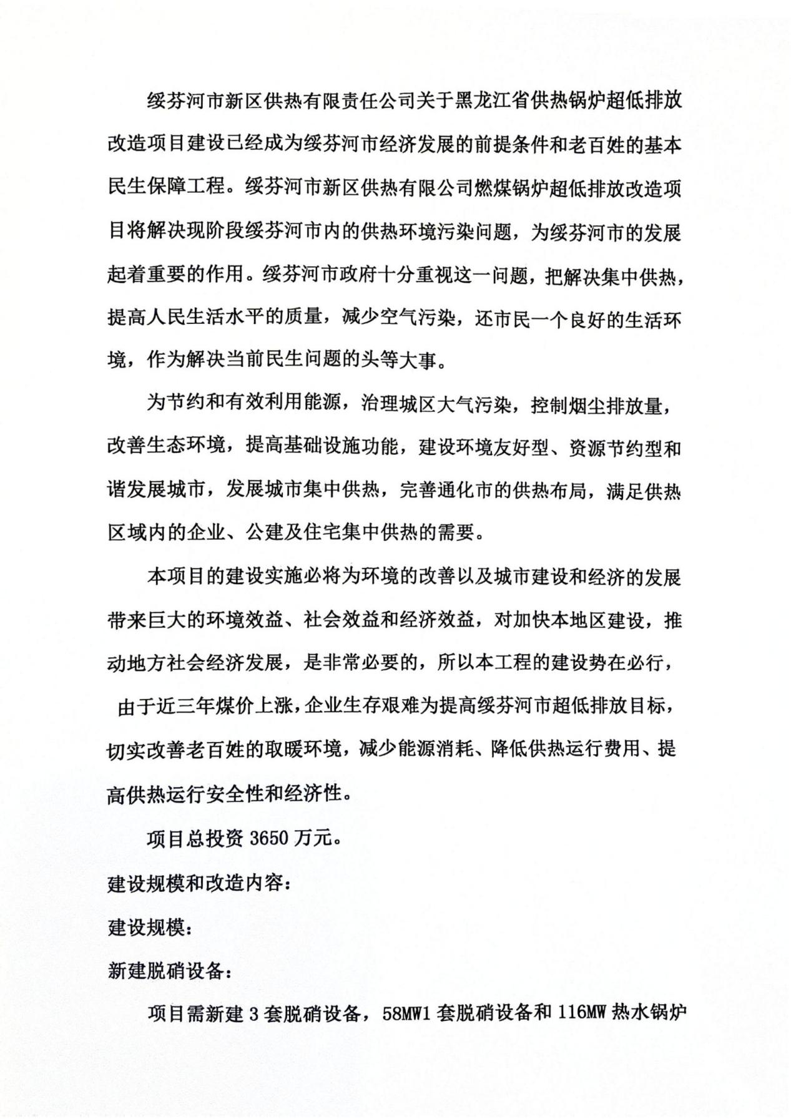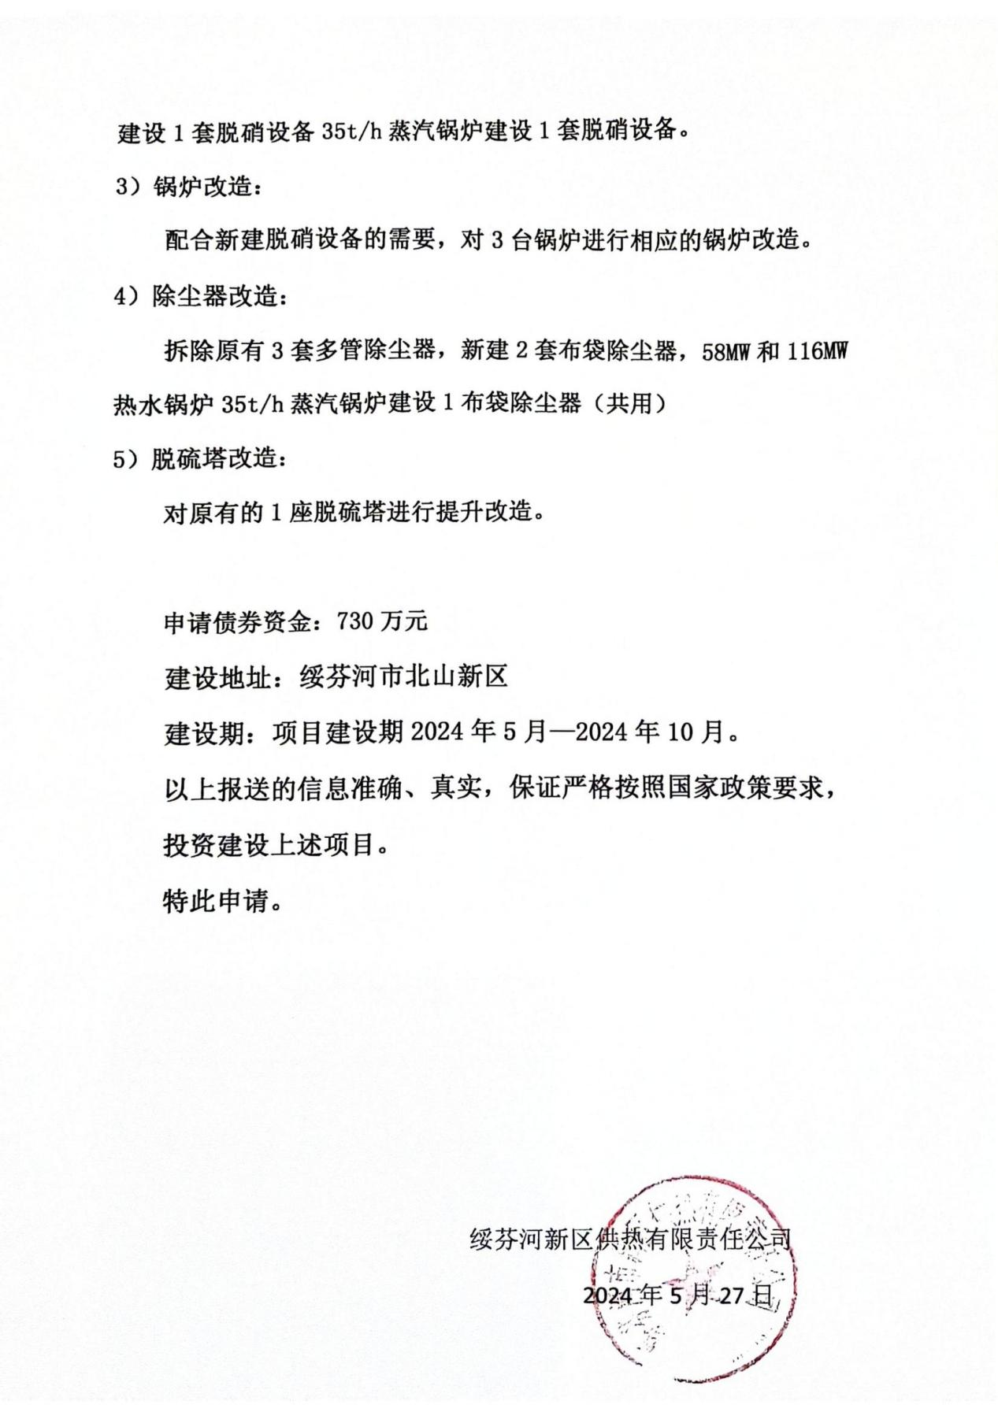

附件15企业近三年锅炉运行方案
